Астраханский государственный технический университет

Рациональное использование и охрана недр

Учебное пособие
для выполнения практических занятий
по направлениям подготовки
21.03.01 «Нефтегазовое дело»,
18.03.01 «Химическая технология»,
15.03.02 «Технологические машины и оборудование»

Астрахань 2023

УДК
ББК

Рецензенты:
Курочкина Т.Ф., д.т.н., профессор кафедры экологии, природопользования, землеустройства и безопасности жизнедеятельности ФГБОУ ВО «Астраханский государственный университет».
Русинов П.С., д.г.н., академик РАЕН, профессор кафедры безопасности жизнедеятельности ФГБОУ ВО «Воронежский государственный педагогический университет».

Составитель Гольчикова Н.Н.
Рациональное использование и охрана недр: учебно-методическое пособие для выполнения практических занятий / Н.Н. Гольчикова.- Астрахань: Изд-во АГТУ, 2023. - 184 с.

Учебно-методическое пособие для выполнения практических работ «Рациональное использование и охрана недр» составлено в соответствии с государственными требованиями федерального государственного образовательного стандарта.
Дисциплина «Рациональное использование и охрана недр» предусматривает изучение закономерностей взаимодействия общества и окружающей среды, проблемы нефтегазовой отрасли при добыче, переработке углеводородного сырья. В данной дисциплине рассматриваются вопросы источников загрязнения природных ресурсов и методы их очистки, правовые вопросы охраны недр и недропользования, вопросы экологической безопасности.
Структура учебно-методического пособия отражает последовательность изложения материала, принятую в учебной программе. Учебно-методическое пособие отвечает основным положениям соответствующей ФГОС ВО по направлениям подготовки 21.03.01 «Нефтегазовое дело», 18.03.01 «Химическая технология», 15.03.02 «Технологические машины и оборудование».

Введение
Интенсивное использование природных ресурсов и постоянный рост техногенного воздействия все чаще оборачивается для человека негативными последствиями.
Природная среда изменяется как под влиянием естественных причин, так и под воздействием человека. Если величины, характеризующие естественные изменения среды, сохраняют свои средние значения в течение длительного промежутка времени, то изменения, вызванные антропогенной деятельностью, могут привести к очень быстрому, порой необратимому, изменению окружающей среды. Изменения окружающей среды, носящие негативный характер, чаще всего связаны с ошибками в технической и экономической политике, недостаточной изученностью возможных последствий антропогенного воздействия, недоучетом возможностей природы к воспроизводству ресурсов и саморегулированию.
Ежегодно нефтедобывающими предприятиями осуществляется большой комплекс природоохранных мероприятий. Однако в этой области выполнены только основные и первоочередные мероприятия. Поэтому проблема охраны природы и рациональное использование природных ресурсов на нефтяных и газовых месторождениях страны приобретают особую актуальность. В последнее время появились новые тенденции в мероприятиях по охране окружающей среды на нефтяных и газовых промыслах. Так, например, имеется в виду внедрение в практику разведки и добычи нефти принципиально новых технологических схем, оборудования, предназначенного для полного предотвращения загрязнения водоемов промышленными отходами производства.
№ п/п | Практические работы
1 | Классификации природных ресурсов
2 | Загрязнение атмосферы.
3 | Экологическая характеристика рек и морей, омывающих территорию России
4 | Экологическое состояние земель и почв России. Природные зоны России.
5 | Недра. Полезные ископаемые
6 | Полезные ископаемые и их освоение в Астраханской области
7 | Экологические проблемы Северо-Западного Прикаспия, связанные с разработкой месторождений углеводородного сырья
8 | Особенности недропользования на континентальном шельфе России.
9 | Особо охраняемые природные территории России
10 | Материалы для СРС
зачет
Практическая работа выполняется в тетради для практических работ.
При выполнении каждой практической работы, студенту необходимо сделать отчет о проделанной работе, который должен содержать:
      - Тему работы.
      - Условия задания.
      - Вывод

Практическая работа №1. Классификации природных ресурсов
Задание: письменно ответить на вопросы.
Контрольные вопросы:
- Что понимаете под «природными ресурсами».
- Какие классификации природных ресурсов вы знаете?
- На каком принципе основана экологическая классификация природных ресурсов?
Практические задания. Нарисовать схемы:
1) классификации природных ресурсов по происхождению
- классификации природных ресурсов по признаку исчерпаемости
3) классификации природных ресурсов по видам хозяйственного использования

Теоретическая часть.
(По данным В.М.Константинов Ю. Б. Челидзе «Экологические основы природопользования» Москва. - Издательский центр «Академия» 2020)

Природные ресурсы (естественные ресурсы) – элементы природы, часть всей совокупности природных условий и важнейшие компоненты природной среды, которые используются (либо могут быть использованы) при данном уровне развития производительных сил для удовлетворения разнообразных потребностей общества и общественного производства.
Природные ресурсы являются главным объектом природопользования, в процессе которого они подвергаются эксплуатации и последующей переработке. Главные виды природных ресурсов - солнечная энергия, внутриземное тепло, водные, земельные и минеральные ресурсы – являются средствами труда. Растительные ресурсы, животный мир, питьевая вода, дикорастущие растения - являются предметами потребления.
В связи с огромным объемом используемых природных веществ и энергии, проблема обеспеченности человечества природными ресурсами является глобальной. Для предотвращения истощения природных ресурсов необходимо рациональное и комплексное использование природных ресурсов, поиски новых источников сырья, топлива и энергии.
Под классификацией природных ресурсов понимается разделение совокупности предметов, объектов и явлений природной среды на группы по функционально значимым признакам. Учитывая природное происхождение ресурсов, а также их огромное экономическое значение, разработаны следующие классификации природных ресурсов.
1. Природная (генетическая) классификация - классификация природных ресурсов по природным группам: минеральные (полезные ископаемые), водные, земельные (в т.ч. почвенные), растительные, (в т.ч. лесные), животного мира, климатические, ресурсы энергии природных процессов (солнечное излучение, внутреннее тепло Земли, энергия ветра и т.п.). Часто ресурсы растительного и животного мира объединяют в понятие биологические ресурсы.
2. Экологическая классификация природных ресурсов основана на признаках исчерпаемости и возобновимости запасов ресурсов. Понятием исчерпаемости пользуются при учете запасов природных ресурсов и объемов их возможного хозяйственного изъятия.
Выделяют по данному признаку ресурсы: неисчерпаемые - использование которых человеком не приводит к видимому истощению их запасов ныне или в обозримом будущем (солнечная энергия, внутриземное тепло, энергия воды, воздуха); почерпаемые невозобновимые – непрерывное использование которых может уменьшить их до уровня, при котором дальнейшая эксплуатация становится экономически нецелесообразной, при этом они не способны к самовосстановлению за сроки, соизмеримые со сроками потребления (например, минеральные ресурсы); почерпаемые возобновимые - ресурсы, которым свойственна способность к восстановлению (через размножение или другие природные циклы), например, флора, фауна, водные ресурсы, В этой подгруппе выделяют ресурсы с крайне медленными темпами возобновления (плодородные земли, лесные ресурсы с высоким качеством древесины).
3. Хозяйственная, когда природные ресурсы классифицируют на различные группы с точки зрения возможностей хозяйственного использования: по техническим возможностям эксплуатации выделяют природные ресурсы: реальные - используемые при данном уровне развития производительных сил; потенциальные - установленные на основе теоретических расчетов и предварительных работ и включающие помимо точно установленных технически доступных запасов еще и ту часть, которую в настоящее время нельзя освоить по техническим возможностям; по экономической целесообразности замены различают ресурсы заменимые и незаменимые. Например, к заменимым относят топливно-энергетические ресурсы (они могут быть заменены другими источниками энергии). К незаменимым принадлежат ресурсы атмосферного воздуха, пресные воды и пр.
Большую роль в развитии экономики играет степень изученности природных ресурсов: строение почвы, количество и структура полезных ископаемых, запасы древесины и ее ежегодный прирост и др. Среди природных ресурсов особую роль в жизни общества играет минеральное сырье, а степень обеспеченности природными ресурсами отражает экономический уровень государства.
В зависимости от геологической изученности минерально-сырьевые ресурсы подразделяются на следующие категории: А - запасы, разведанные и изученные с предельной детальностью, точными границами залегания, и которые могут быть переданы в эксплуатацию. В - запасы, разведанные и изученные с детальностью, обеспечивающей выявление основных условий залегания, без точного отображения пространственного положения месторождения. C1 - запасы, разведанные и изученные с детальностью, обеспечивающей выяснение в общих чертах условий залегания. С2 - запасы, разведанные, изученные и оцененные предварительно по единичным пробам и образцам.
По экономическому значению полезные ископаемые делятся на балансовые, эксплуатация которых целесообразна в данный момент, и забалансовые, эксплуатация которых нецелесообразна из-за низкого содержания полезного вещества, большой глубины в перспективе могут разрабатываться.
Среди классификаций природных ресурсов, отражающих их экономическую значимость и хозяйственную роль, особенно часто используется классификация по направлению и видам хозяйственного использования.
Основной критерий подразделения ресурсов в ней - отнесение их к различным секторам материального производства или непроизводственной сферы. По этому признаку природные ресурсы делятся на ресурсы промышленного и сельскохозяйственного производства.
Группа ресурсов промышленного производства включает все виды природного сырья, используемого залегания, особенностей условий работы и др., но которые в перспективе могут разрабатываться.
Среди классификаций природных ресурсов, отражающих их экономическую значимость и хозяйственную роль, особенно часто используется классификация по направлению и видам хозяйственного использования.
Основной критерий подразделения ресурсов в ней - отнесение их к различным секторам материального производства или непроизводственной сферы. По этому признаку природные ресурсы делятся на ресурсы промышленного и сельскохозяйственного производства.
Группа ресурсов промышленного производства включает все виды природного сырья, используемого промышленностью. В связи с многоотраслевым характером промышленного производства виды природных ресурсов дифференцируются следующим образом:
Энергетические, к которым относят разнообразные виды ресурсов, используемых на современном этапе для производства энергии: горючие полезные ископаемые (нефть, газ, уголь, битуминозные сланцы и др.) гидроэнергоресурсы (энергия речных вод, приливная энергия и т.п.); источники биоэнергии (топливная древесина, биогаз из отходов сельского хозяйства.); источники ядерной энергии (уран и радиоактивные элементы).
Неэнергетические ресурсы, представляющие сырье для различных отраслей промышленности или участвующие в производстве согласно его техническим особенностям: полезные ископаемые, не относящиеся к группе каустобиолитов (рудные и нерудные); воды, используемые для промышленного производства; земли, занятые промышленными объектами и объектами инфраструктуры; лесные ресурсы промышленного значения; биологические ресурсы промышленного значения.
Ресурсы сельскохозяйственного производства объединяют те виды ресурсов, которые участвуют в создании сельскохозяйственной продукции: агроклиматические ресурсы тепла и влаги, необходимые для продуцирования культурных растений и выпаса скота; почвенно-земельные - земля и ее верхний слой - почва, обладающая уникальным свойством продуцировать биомассу; растительные биологические ресурсы – кормовые ресурсы; водные ресурсы - воды, используемые для орошения и пр.
К ресурсам непроизводственной сферы (непроизводственного потребления – прямого или косвенного) относятся ресурсы, изымаемые из природной среды (дикие животные, представляющие объекты промысловой охоты, лекарственное сырье естественного происхождения), а также ресурсы рекреационного хозяйства, заповедных территорий и др. Соединение природной и экономической классификаций позволяет выявить возможность разнонаправленного использования различных природных групп ресурсов, а также их заменяемость, сделать выводы о задачах рационального использования и охраны отдельных видов.
По взаимоотношениям видов использования существует следующая классификация: ресурсы однозначного использования; ресурсы многоцелевого использования, в т.ч. взаимоувязанного (комплексного) использования(водные ресурсы), взаимоисключающего (конкурирующего) использования (земельные ресурсы).
Можно выделить и другие группы природных ресурсов. Например, источники однородных ресурсов (месторождения полезных ископаемых, земельные угодья, лесосырьевые базы и др.) подразделяются по величине запасов и хозяйственной значимости. Условно выделяют: крупнейшие (общегосударственного значения), крупные (межрайонного и регионального значения), небольшие (местного значения).
Разрабатываются также частные классификации природных ресурсов, отражающие специфику их природных свойств и направлений хозяйственного использования.
Примером такого рода служат различные мелиоративные классификации, группы рек по степени зарегулированности стока и др. Широко используется геолого-экономическая классификация полезных ископаемых по основным Направлениям их использования в промышленности: топливно-энергетическое сырье (нефть, газ, уголь, уран и др черные, легирующие и тугоплавкие металлы (руды железа, марганца, хрома, никеля, кобальта, вольфрама и др.); благородные металлы (золото, серебро, платиноиды), химическое и агрономическое сырье (калийные соли, фосфориты, апатиты и др.); техническое сырье (алмазы, асбест, графит и др.). В рыночных условиях хозяйства практический интерес приобретает классификация природных ресурсов, учитывающая, в частности, характер торговли природным сырьем. Например, можно выделить: ресурсы, имеющие стратегическое значение, торговля которыми должна быть ограничена, поскольку ведет к подрыву оборонной мощи государства (урановая руда и др. радиоактивные вещества); ресурсы, имеющие широкое экспортное значение и обеспечивающие основной приток валютных поступлений (нефть, алмазы, золото и др. ресурсы внутреннего рынка, имеющие, как правило, повсеместное распространение, например, минеральное сырье и др.

Практическая работа 2 Тема: Загрязнение атмосферы.
Контрольные вопросы по теме занятия:
1. Дайте определение понятию «атмосфера». Какие основные концентрические слои выделяют в атмосфере?
2. Назовите три основных климатообразующих процесса. Опишите процессы тепло- и влагооборота.
3. Что такое парниковый эффект? Каково его влияние на состояние окружающей среды.
4. Перечислите основные газы, обладающие парниковым эффектом. Расскажите об основных источниках их возникновения и степени их воздействии на парниковый эффект.
5. Перечислите основные индустриальные источники загрязнения воздуха и их производственные отходы.
6. Какие существуют мероприятия по защите воздушного бассейна?
7. Какие существуют нормативы загрязнений атмосферы?
10. Как осуществляется контроль загрязнений атмосферного воздуха?
Практические задания.
1. На контурную карту Российской Федерации нанести районы с наиболее загрязненной атмосферой.
2. В рабочей тетради схематично отобразить строение атмосферы и существующие мероприятия по защите воздушного бассейна

Теоретическая часть (По данным Денисова, Я. В. Учение об атмосфере: методические указания к лабораторным занятиям / Я. В. Денисова. – Южно-Сахалинск: СахГУ, 2011. – 220 с.)
Атмосферные процессы.
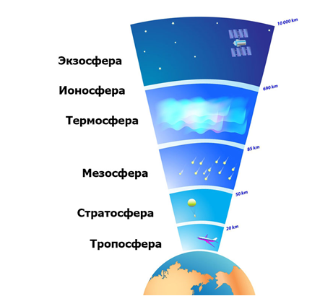
Атмосфера – это газовая оболочка Земли с содержащимися в ней аэрозольными частицами (рис. 1).
Рис. 1. Концентрические слои атмосферы
По своим свойствам газы сжимаемы, что обуславливает увеличение плотности воздуха у земной поверхности и уменьшение к верху. Половина всей массы атмосферы сосредоточена в нижних 5 км, а три четверти – в нижних 10 км. Атмосфера состоит из концентрических слоев, отличающихся своими характеристиками: тропосфера; стратосфера; мезосфера; термосфера; ионосфера; экзосфера. Большая часть геоэкологических проблем, относящихся преимущественно к атмосфере, сосредоточена в тропосфере, в особенности на нижней ее границе.
В формировании погоды и климата участвуют три основных взаимосвязанных и взаимообусловленных группы атмосферных процессов, называемых климатообразующими: теплооборот, влагооборот и атмосферная циркуляция.
Под термином теплооборот понимается сумма процессов получения, преобразования, переноса и потери тепла в системе земля-атмосфера. Теплооборот предопределяет важнейшую климатологическую характеристику – температурный режим того или иного места. Распределение температуры воздуха зависит от общих условий притока солнечной радиации в зависимости от широты, от расположения суши и моря, по-разному аккумулирующих тепло, и от воздушных течений, переносящих тепловую энергию от одних областей к другим.
Под термином влагооборот понимается сумма процессов накопления, отдачи и переноса влаги, определяющих особенности увлажнения данного места. Большую роль играют процессы фазовых переходов (испарения или конденсация, таяние или замерзание) влаги в атмосфере и в слое взаимодействия между земной поверхностью и атмосферой. Благодаря этим процессам осуществляется взаимосвязь между тепловым и водным режимами. Вследствие большой подвижности атмосферы и относительно быстрого ее перемешивания в нижних 100 км процентное соотношение содержащихся в ней газов постоянно (в % по объему) (табл. 1):
Таблица 1.
Газовый состав атмосферы
Азот, N₂ | Кислород, O₂ | Аргон, Ar | Углекислый газ, CO₂
78,08 | 20,95 | 0,93 | 0,03
На долю остальных нескольких десятков, и даже сотен газов приходится всего лишь 0,01%, но многие из этих газов играют значительную роль в состоянии экосферы.
Процессы и особенности атмосферы изменяются под действием деятельности человека. Происходят локальные изменения состояния ландшафтов (природно-территориальных комплексов), например, возникновение и развитие городов, оросительных и других земледельческих систем, антропогенные преобразования пастбищ, возникновение водохранилищ и пр. Крупномасштабные антропогенные изменения поверхности Земли (обезлесение, опустынивание, деградация внутренних морей и озер и пр.) также обусловливают изменения особенностей теплового и водного режима на больших территориях, однако менее заметные. При изменении физических особенностей атмосферы, происходят антропогенные изменения ее газового состава. В настоящее время роль человека в изменении физических особенностей атмосферы весьма высока, что порождает химические трансформации и ряд серьезных геоэкологических проблем. К их числу можно отнести: антропогенное изменение климата и его последствия, нарушение естественного состояния озонового слоя, асидификацию экосферы, включая кислотные осадки и локальное загрязнение атмосферы.
Источником энергии атмосферных процессов является солнечная радиация. Некоторые газы в атмосфере, включая водяной пар, отличаются парниковым эффектом, то есть способностью в большей степени пропускать к поверхности Земли солнечную радиацию. Так, средняя температура поверхности Земли равна +15 Сº, а без парникового эффекта она была бы -18 Сº. Парниковый эффект один из важных механизмов жизнеобеспечения на Земле. Ведущую роль в парниковом эффекте играет водяной пар, находящийся в атмосфере. Удивительно, что большую роль играют также газы, не отличающиеся высокой концентрацией в атмосфере. К основным парниковым газам относятся: углекислый газ (диоксид углерода СО₂), метан (СН₄), оксиды азота, в особенности N₂O и озон (О₃). В эту же категорию следует включить не встречающуюся в природе группу газов, синтезируемых человеком, под общим названием хлорфторуглероды.
Если баланс на верхней границе тропосферы между приходящей коротковолновой и отраженной длинноволновой радиацией не равен нулю, то возникает дополнительный эффект радиационного воздействия на атмосферу, приводящей либо к нагреванию (при преобладании приходящей радиации), либо к охлаждению тропосферы. Атмосфера реагирует на эти изменения, постепенно устанавливая новый радиационный баланс посредством соответствующего повышения или понижения температуры тропосферы и поверхности Земли. Деятельность человека за последние 200 лет привела к продолжающемуся в настоящее время повышению концентрации в атмосфере газов, обладающих парниковым эффектом.
Роль водяного пара, содержащегося в атмосфере, в общемировом эффекте велика, но ее трудно определить однозначно. При потеплении климата содержание водяного пара в атмосфере будет увеличиваться, тем самым усиливая парниковый эффект.
Диоксид углерода, или углекислый газ отличается по сравнению с другими парниковыми газами, относительно низким потенциалом парникового эффекта, но довольно значительной продолжительностью существования в атмосфере – 50-200 лет и сравнительно высокой концентрацией. Доля диоксида углерода в парниковом эффекте составляет в настоящее время около 64%, но эта относительная величина неустойчива, поскольку зависит от изменяющейся роли других парниковых газов. Основной источник поступления углекислого газа в атмосферу – сжигание горючих ископаемых (угля, нефти, газа) для производства энергии. Около 80% всей энергии в мире производится за счет тепловой энергетики. Сокращение лесов тропического и акваториального пояса, деградация почв, другие антропогенные трансформации ландшафтов приводят в основной к высвобождению углерода, которое сопровождается его окислением, то есть преобразованием СО₂.
Метан также играет заметную роль в парниковом эффекте. Метан образуется в анаэробных условиях, таких как естественные болота разного типа, толща сезонной и вечной мерзлоты, рисовые плантации, свалки, а также в результате жизнедеятельности жвачных животных и термитов. Оценки показывают, что около 20% суммарной эмиссии метана связаны с технологией использования горючих ископаемых (сжигание топлива, эмиссии из угольных шахт, добыча и распределение природного газа, переработка нефти). Всего антропогенная деятельность обеспечивает 60-80% суммарной эмиссии метана в атмосферу. В атмосфере метан неустойчив, он удаляется из нее вследствие взаимодействия с ионом гидроксила (ОН) в тропосфере. Несмотря на этот процесс, концентрация метана в атмосфере увеличилась примерно вдвое по сравнению с доиндустриальным временем и продолжает расти со скоростью около 0,8 % в год.
Текущая роль оксида азота в суммарном парниковом эффекте составляет всего около 6%. Концентрация оксида азота в атмосфере также увеличивается. Предполагается, что его антропогенные источники приблизительно вдвое меньше естественных. Источником антропогенного оксида азота является сельское хозяйство (в особенности пастбища в тропиках), сжигание биомассы и промышленность, производящая азотсодержащие вещества. Его относительный парниковый потенциал (в 290 раз выше потенциала углекислого газа) и типичная продолжительность существования в атмосфере (120 лет) значительны, компенсируя его невысокую концентрацию.
Хлорфторуглероды (ХФУ) – это вещества, синтезируемые человеком, и содержащие хлор, фтор и бром. Они обладают очень сильным относительным парниковым потенциалом и значительной продолжительностью жизни в атмосфере. Производство хлорфторуглеводородов в мире в настоящее время контролируется международными соглашениями по защите озонового слоя, включающими и положение о постепенном снижении производства этих веществ, замене их на менее озонразрушающие с последующим полным его прекращением.
Озон – важный парниковый газ находящийся как в стратосфере, так и в тропосфере. Озон влияет как на коротковолновую, так и на длинноволновую радиацию, и потому итоговые направление и величина его вклада в радиационный баланс в сильной степени зависят от вертикального распределения содержания озона. Определение вклада озона в парниковый эффект сложнее с хорошо перемешиваемыми газами.
Максимальная концентрация озона сосредоточена в тропосфере на высотах 15-30 км, где существует так называемый озоновый слой. Его масса столь мала, что при нормальном, приземном давлении весь атмосферный озон образовал бы слой всего 3 мм толщиной. Для сравнения отметим, что толщина всей атмосферы при этих условиях равна 8,3 км. Данный слой отличается значительной изменчивостью во времени и по территории (до 20%) вследствие колебаний солнечной радиации и циркуляции атмосферы, что маскирует антропогенные воздействия. Даже при столь малой мощности озоновый слой в стратосфере играет очень важную роль, защищая живые организмы Земли от вредного и даже губительного воздействия ультрафиолетовой радиации Солнца. С воздействием жесткой ультрафиолетовой радиации связаны неизлечимые формы рака кожи, болезни глаз, нарушения иммунной системы людей, неблагоприятные воздействия на жизнедеятельность планктона в океане, снижение урожая зерновых и другие экологические последствия.
Предполагается, что жизнь на Земле возникла после образования в атмосфере Земли озонового слоя, когда сформировалась надежная защита. Поэтому понятно современное беспокойство за состояние озонового слоя.
Асидификация – это антропогенный природный процесс повышения кислотной реакции компонентов экосферы, прежде всего атмосферы, гидросферы и педосферы, а также и усиления воздействия повышенной кислотности на другие природные явления.
Аэрозоли – это твердые частицы в атмосфере диаметром от 10⁻⁹ до 10⁻⁵ м, или от 10⁻³ до 10¹ микрон. Они образуются вследствие ветровой эрозии почвы, извержений вулканов и других природных процессов, а также благодаря деятельности человека (сжигание горючих ископаемых и биомассы).
Антропогенные аэрозоли снижают величину радиационного баланса, то есть несколько компенсируют антропогенный парниковый эффект. В отличие от парниковых газов, срок существования аэрозолей в атмосфере не превышает нескольких дней. В отличие от глобального воздействия газов с парниковым эффектом, эффект атмосферных аэрозолей является локальным. Географическое распространение сульфатных аэрозолей в воздухе в основном совпадает с промышленными районами мира. Именно там локальный охлаждающий эффект аэрозолей может значительно уменьшить глобальный парниковый эффект. Например, извержения вулканов – нерегулярный процесс, однако является существенным фактором образования высоких концентраций аэрозольных частиц, вызывающих рассеивание солнечной радиации и как следствие заметные похолодания.
Накопление парниковых газов в атмосфере и последующее усиление парникового эффекта приводит к повышению температуры приземного слоя воздуха и поверхности почвы.
Анализ глобальных данных по температурам воздуха позволил сделать обоснованный вывод о том, что наблюдаемый рост температуры обусловлен не только естественными колебаниями климата, но и деятельностью человека. Можно полагать, что прогрессирующее антропогенное накопление парниковых газов в атмосфере приведет к дальнейшему усилению парникового эффекта.
Рост температуры воздуха будет сопровождаться увеличением количества осадков. Вариация распределения осадков будет находиться в пределах от -35% до +50%. В последнее столетие происходил неуклонный рост среднего уровня Мирового океана, составивший 10-25 см. Основные причины роста уровня океана – термическое расширение воды вследствие ее нагревания из-за потепления климата, а также дополнительный приток воды вследствие сокращения горных и небольших полярных ледников.
Глобальная система климата приходит в равновесие через десятки-сотни лет после стабилизации концентраций парниковых газов. Приведение уровня океана в соответствие с установившимся климатом требует столетий.
На восстановление экологических систем нужны десятилетия и даже столетия, причем некоторые компоненты системы могут совсем не восстановиться (например, некоторые биологические виды).
Основные источники загрязнения воздуха
Основными источниками загрязнения воздуха являются теплоэнергетика, черная и цветная металлургия, химическая промышленность, транспорт, нефте- и газопереработка. Каждый индустриальный источник загрязнения выделяет в воздух десятки тысяч веществ. Из них основные это пыль, зола, оксиды серы, азота, углерода, соединения тяжелых металлов, углеводороды, озон, органические вещества и др. Далее приведено распределение по некоторым основным группам «предприятий-загрязнителей»:
- теплоэнергетика: оксиды углерода, серы и азота, пыль, металлы.
- транспорт: оксиды углерода и азота, тяжелые металлы, углеводороды.
- черная металлургия: пыль, диоксид серы, фтористые газы, металлы.
- нефтепереработка: углеводороды, сероводород, дурнопахнущие газы.
- производство цемента: пыль.
Радиус зоны вредных воздействий может достигать нескольких десятков километров. Например, вокруг Норильска растительность погибла или чрезвычайно сильно трансформирована на расстоянии до 100 км от города. Подобная ситуация характерна и для центров цветной металлургии Кольского полуострова. В экосистемах городов и прилегающих территорий накапливаются вредные вещества (например, тяжелые металлы), а растительность трансформирована или угнетена.
Защита воздушного бассейна и контроль загрязнений.
Основными направлениями защиты воздушного бассейна являются:
- Санитарно-технические мероприятия (строительство сверхвысоких труб, установка газопылеочистного оборудования, герметизация производственных процессов и др.);
- Технологические мероприятия (внедрение малоотходных или безотходных технологий, соответствующая подготовка сырья, замена сухих технологических способов на мокрые и т.п.);
- Пространственно-планировочные мероприятия (выделение санитарно-защитных зон, планировка городской и промышленной застройки в соответствии с преобладающими ветрами, озеленение и пр.);
- Контрольно-запретительные мероприятия (введение величин предельно допустимых концентраций (ПДК) веществ и предельно допустимых выбросов (ПДВ) в окружающую среду, запрещение производства отдельных веществ, временная приостановка загрязняющей деятельности, мониторинг загрязнения воздуха).
Во многих случаях содержание вредных веществ на выходе из трубы превышает величины ПДК, но вследствие турбулентности атмосферы происходит перемешивание и рассеивание примесей, и их содержание на уровне земли может оказаться ниже ПДК. Поэтому для управления качеством воздуха используется норматив, называемый предельно допустимым выбросом и устанавливаемый с таким расчетом, чтобы концентрация загрязняющих веществ в приземном слое воздуха не превышала нормативов качества воздуха для населения, а также для растений и животных. Если концентрация примесей все же больше, чем ПДК, и снижение ПДВ до требуемых значений не может быть обеспечено по объективным (например, технологическим) причинам, то устанавливаются.
Контроль загрязнения атмосферного воздуха осуществляется специальной сетью наблюдений, размещенных в более 600 городах России. Измерения в основном ведутся по 13 позициям: взвешенные вещества, диоксид серы, диоксид азота, оксид азота, оксид углерода, бенз(а)пирен, аммиак, фтористый водород, сажа, сероводород, сероуглерод, фенол, формальдегид. Основные показатели: средняя за год концентрация и максимальная (в течение года) концентрация загрязняющего вещества. Для вышеперечисленных загрязняющих веществ (поллютантов), а также для ряда других (ацетальдегид, хлорид водорода, этилбензол и пр.), по которым регулярные наблюдения проводятся только в некоторых пунктах сети, установлены соответствующие ПДК, превышение которых представляет опасность для человека и экосистем. В международной экологической статистике используется обобщающий показатель – индекс загрязнения атмосферы (ИЗА), который сводит к одной величине совокупность частных показателей загрязнения по отдельным веществам. Уровень загрязнения считается высоким, если 7 ≤ ИЗА < 14, и очень высоким, если ИЗА ≥ 14. В состоянии атмосферного воздуха на Европейской части России существенную роль играет трансграничный перенос поллютантов на большие расстояния, из них наибольшую опасность представляют окислы серы и азота, выпадение которых с атмосферными осадками способствует закислению почвы, и восстановленный азот, усиливающий эвтрофирование водоёмов. В соответствии с западным переносом воздушных масс, господствующим на Европейской части России, из стран Западной, Центральной и Восточной Европы поступление поллютантов в Россию существенно превышает их перенос в противоположном направлении. Соотношения «экспорта» и «импорта» для различных поллютантов сильно отличаются и, кроме того, существенно колеблются по годам, причём нередко разнонаправленно, поскольку зависят от многих, в т.ч. погодных, факторов.

Практическая работа № 3
Тема: Экологическая характеристика рек и морей, омывающих территорию России

Задание: письменно ответить на вопросы.

Контрольные вопросы по теме занятия:
- Какое воздействие может оказывать состояние водных ресурсов на здоровье населения?
- Может ли потребность в водных ресурсах превзойти величину речного стока?
- Какие существуют пути регулирования речного стока?
- Что такое ведение эффективного водного хозяйства? Какие существуют пути достижения эффективного водного хозяйства?
- Какие существуют нормативные требования к качеству воды?
- В чем заключается негативное воздействие человеческой деятельности на речные системы в целом? Какая существует классификация рек по уровню загрязнения?
- Какие реки считаются наиболее загрязненными на территории России?
- Опишите состояние подземных вод с точки зрения экологической нагрузки.
- Каковы основные причины ухудшения качества питьевой воды?
- Назовите основные индикаторы загрязнения природных вод.
- Какие моря омывают берега Российской Федерации? Каково геоэкологическое состояние морей в целом. Назовите основные виды деятельности человека, влияющие на экологическое состояние морей.
Практические задания.
1. В рабочей тетради опишите основные проблемы качества воды.
2. На контурную карту Российской Федерации нанесите основные крупные реки территории страны.
3. На контурную карту Российской Федерации нанесите моря, омывающие территорию России, укажите максимальную глубину моря.
4. Дайте геоэкологическую характеристику морям России (не менее двух морей).
5. В рабочей тетради заполните таблицу 2 «Общие сведения о морях России».
Таблица 21.
Общие сведения о морях России.
Общие сведения о морях России
Моря | Площадь поверхности воды, тыс. км² | Объем, тыс.км² | Средняя глубина, м | Наибольшая глубина,м | Соленость, %0
Атлантический океан
Северный Ледовитый океан
Тихий океан
Область внутреннего стока

Теоретическая часть (По данным сайта «Геоэкологическая характеристика рек и морей, омывающих территорию России». https://cyberpedia.su/9x82f6.html )

Водные ресурсы.
Гидросфера – водная оболочка Земли (делится на Мировой океан, континентальные поверхностные воды и подземные воды). Россия обладает одним из самых высоких в мире водных потенциалов: на каждого жителя страны приходится более 30 000 м³ воды в год. Однако в настоящее время из-за загрязнения около 70% рек и озер России утратили качества источников питьевого водоснабжения, и в результате около половины населения потребляет загрязненную недоброкачественную воду.
Водные ресурсы представляют собой неотъемлемую часть экономического развития страны и устойчивости биосферы в целом. Здоровье нашего населения и состояние окружающей природной среды напрямую и в большей степени зависят от качества водных ресурсов, а также от их рационального использования.
Большинство серьезных геоэкологических проблем связано с водными ресурсами. Например, ухудшение состояния естественных и сельскохозяйственных систем является следствием изменений водного режима, что происходит в результате деятельности человека. Антропогенные изменения систем могут привести к изменениям важных гидрогеологических характеристик.
Одним их важных показателей состояния водных ресурсов в стране является количество водных ресурсов на каждого жителя. На территории страны потребность в воде может превзойти величину устойчивого речного стока, если в этот период другие источники водных ресурсов (в первую очередь, например, подземные воды) отсутствуют или не могут быть использованы человеком, возникает необходимость в регулировании речного стока, то есть в строительстве плотин и создании водохранилищ. Создание плотин и водохранилищ – важнейший способ увеличения объема возобновимых водных ресурсов. В России водохранилища располагаются преимущественно на равнине, в чем можно найти как положительные, так и отрицательные стороны. К проблемам можно отнести следующее: потери ценной земли на поймах и террасах рек, переселение людей и нарушение сложившихся традиций ведения хозяйства, ухудшении качества воды, перехват стока биогенных элементов (фосфора и азота) и как следствие снижение биологической продуктивности морей, подъем уровня грунтовых вод, сопутствующие изменениями продуктивности природных и антропогенных ландшафтов, ухудшение условий для рыбного хозяйства и др.
С положительной стороны, гидроэлектрические станции не загрязняют окружающую среду, играя важную роль в энергетических системах. В особенности важно их свойство практически мгновенно реагировать на изменения спроса на энергию: вечерние и утренние максимальные нагрузки в энергосистемах, связанные с повседневной жизнью людей, наиболее эффективно покрываются гидроэлектростанциями. Водохранилища на крупных реках улучшают условия навигации и развивают орошение. Сооружаемые плотины задерживают загрязняющие вещества, переносимые рекой, переводя их в донные отложения. По результатам исследований гидрогеолога К.К. Эдельштейна, каскад водохранилищ Волги и ее бассейна эффективно выполняет эту важную геоэкологическую задачу.
Однако для бассейна реки Волга труднейшая и ежегодно возникающая проблема заключается в нахождении оптимального режима работы каскада водохранилищ таким образом, чтобы были соблюдены интересы различных секторов экономики (гидроэнергетики, судоходства, рыбного хозяйства, орошения и пр.), при условии соблюдения установленной заранее приоритетности этих секторов.
С точки зрения гидрогеологического режима территории мира делятся на три группы:
- области со стоком в Мировой океан;
- области со стоком в замкнутые депрессии, в настоящее время не соединяющиеся с океаном (бессточные области);
- области, не образующие стока (или дающие его чрезвычайно редко).
К области со стоком в замкнутые депрессии относится столь большая территория как бассейн Каспийского моря. Как правило, бессточные области располагаются в аридных районах, где потенциальное испарение с поверхности бассейна (испаряемость) за год превышает годовой слой осадков.
Деятельность человека в бессточном бассейне часто оказывает самое серьезное влияние на режим концевого водоема. Поскольку бессточные районы обычно располагаются в аридных районах, т.е. в областях недостаточного увлажнения, в этих районах необходимо орошение сельскохозяйственных земель. По мере развития орошения, увеличивается водозабор из реки и, соответственно, сокращается приток в концевой водоем. Вследствие деятельности человека происходит перестройка гидрогеологических процессов во всем бассейне, что влечет за собой изменение всей природно-хозяйственной системы.
В России более 80% населения живут на территории бассейнов Каспийского и Азовского морей. Дефицит водных ресурсов в этих бассейнах уже сейчас весьма значителен, несомненно, водные проблемы в наиболее населенной и экономически развитой части страны будет только возрастать, и может стать критической.
Ведение эффективного водного хозяйства – это умение уравновесить имеющиеся водные ресурсы на территории и спрос на них, не допуская при этом ухудшения качества окружающей среды. Для достижения эффективного водного хозяйства имеются два принципиально различных пути решения:
- Увеличение предложения. При увеличении спроса на водные ресурсы, можно увеличивать подачу воды, то есть увеличивать доступный объем возобновимых ресурсов посредством, например, сооружения плотин, перебросок воды из другого бассейна, опреснения соленых вод и пр. Иными словами, таким путем можно увеличивать предложение. Возможно, также отбирать невозобновимые ресурсы из запасов, аккумулированных в подземных водах, озерах, ледниках, но это путь, противоречащий принципам устойчивого развития, и на такие действия можно идти, только ясно осознавая последствия.
- Снижение спроса. Вариант экономичного использования имеющихся водных ресурсов, без их увеличения, то есть снижать спрос на воду.
При традиционном водном хозяйстве в России потребность в воде постоянно возрастает, и баланс достигается системой мер, обеспечивающих увеличение подачи воды. Баланс между спросом и предложением может быть достигнут посредством регулирования спроса на воду. Здесь огромное поле для деятельности, потому что водные ресурсы используются неэффективно практически во всех странах и во всех отраслях водного хозяйства. Кроме того, снижение водопотребления вызывает меньший ущерб окружающей среде. И, наконец, регулирование спроса это единственный путь замкнуть водный баланс, когда все ресурсы уже использованы и подача воды уже не может быть увеличена.

Экологическое состояние речных вод.
Для Российской Федерации основное нормативное требование к качеству воды в водных объектах заключается в соблюдении установленных предельно допустимых концентраций загрязняющих веществ (ПДК). Для того, чтобы гарантировать ожидаемое количество воды с содержанием загрязняющих веществ не выше ПДК, для предприятий устанавливается величина предельно допустимого сброса (ПДС) поллютантов (загрязняющих веществ).
В России ПДК по разным показателям превышены на основном протяжении таких рек, как: Волга, Дон, Терек, Урал, Обь, Енисей, Амур. При этом измерения концентрации загрязнителей производится для списка веществ, состоящего только из десятка названий, тогда как промышленность сбрасывает в водоемы вместе со сточными водами сотни и тысячи различных веществ.
Деятельность человека постепенно превращает реки из дренажных систем в сточные канавы, иногда с высоким уровнем загрязнения (свыше 100 ПДК). Состояние реки отражает состояние бассейна. Пока в бассейне преобладают природные процессы, речной сток переносит естественные растворимые вещества, но по мере того, как деятельность человека (промышленность, сельское хозяйство, строительство и др. виды промышленности) усиливает миграцию химических веществ, их концентрация в природных водах увеличивается, то есть качество воды начинает заметно ухудшается. При этом в природную среду попадают вещества антропогенного происхождения, часто посторонние для данных природных условий, с неблагоприятными свойствами, в том числе токсичные. Общее количество загрязняющих веществ в речной воде может достигать несколько тысяч.
На территории страны практически все водные объекты подвержены антропогенному влиянию, качество воды большинства из них не отвечает нормативным требованиям. Наибольшей антропогенной нагрузке подвергнется Волга со своими притоками Камой и Окой. Среднегодовая токсичная нагрузка на экосистемы Волги в 6 раз превосходит нагрузку на водные экосистемы других регионов страны. Качество вод Волжского бассейна не соответствует гигиеническому, рыбохозяйственному и рекреационному нормативам.
ПДК вредных ингредиентов в воде превышают в десятки, а порой и в сотни раз: воды реки Урал в районе городов Орел и Оренбург соодержат железо, нефтепродукты, аммонийный и нитратный азот, среднегодовые концентрации которых колеблются от 5 до 40 ПДК; в Приморье воды реки Рудной загрязнены борсодержащмми веществами и соединениями металлов - концентрации меди, цинка, бора достигают соответственно 30, 60 и 800 ПДК и т.д.
На протяжении многих лет наблюдается тенденция роста загрязнения нефтепродуктами среднего и нижнего течения Оби и ее притоков, рек на территории Ямало-Ненецкого автономного округа и Республики Коми, Европейской части территории России.
Экологическое состояние многих водных объектов в наиболее населённых и промышленно развитых районах России неудовлетворительно. Основные реки – Волга, Дон, Кубань, Днепр, Сев. Двина, Печора, Урал, Обь, Енисей, Лена, Колыма, Амур оцениваются как «загрязнённые», местами – как «грязные» и «очень грязные», крупные притоки – Ока, Кама, Томь, Иртыш, Тобол, Миасс, Исеть, Тура – как «очень грязные», местами – «чрезвычайно грязные». Экологическое состояние ряда менее значительных рек следует признать катастрофическим, напр. в воде р. Охинка (о. Сахалин)
Внушает опасения экологическая динамика крупнейшего по запасам пресной воды озера планеты – Байкал с его уникальной экосистемой.
Загрязнение Байкала обусловлено стоком впадающих в него рек, прежде всего р. Селенга, сбросами коммунальных служб населённых пунктов, расположенных на его берегах, деятельностью промышленных предприятий, среди которых по разрушительному воздействию на экосистему доминирует Байкальский целлюлозно-бумажный комбинат (г. Байкальск Иркутской обл.), изменениями уровня озера вследствие деятельности ГЭС, расположенных на Ангаре, воздушным переносом поллютантов.
На территории бассейнов малых рек (длиной до 100 км), составляющих 1/3 суммарного многолетнего стока, проживает значительная часть городского и сельского населения. За последние 15-20 лет интенсивное хозяйственное использование веяных ресурсов и прилегающих земель привело к истощению, обмелению и загрязнению рек. Многолетний сброс сточных вод в объемах, сравнимых с годовым объемом стока, свел на нет способности многих рек к самоочищению, превратив их в открытые канализационные коллекторы. Бесконтрольное изъятие воды, уничтожение водоохранных полос и осушение верховых болот привело к массовой гибели малых рек. Особенно ярко этот процесс наблюдается в лесостепных и степных зонах, на Урале и вблизи крупнейших промышленных центров.
Выявлено около 1000 очагов загрязнения подземных вод, 75% которых приходится на наиболее заселенную европейскую часть России. Подземные воды в среднем отличаются меньшей загрязнённостью, чем поверхностные. Однако наблюдается выраженная тенденция ухудшения их экологического состояния. Негативное воздействие на качество подземных вод оказывают промышленность (примерно 35%), сельское хозяйство (15%), жилищно-коммунальное хозяйство (10%), совместное влияние различных источников (10%) и нарушения режима эксплуатации скважин (15%), однако для питьевых подземных вод доля этого фактора составляет порядка 40%, в остальных случаях причины ухудшения не установлены. Ежегодно выявляется 200–300 эксплуатируемых участков загрязнения подземных вод (всего таких участков зарегистрировано около 3 тыс., из них более 500 используют для питьевого водоснабжения).
Состояние водных источников (поверхностных и подземных) и систем централизованного водоснабжения не может гарантировать требуемого качества питьевой воды. Более 50% россиян вынуждены пользоваться водой, не соответствующей стандартам по различным показателям.
Основными причинами ухудшения качества питьевой воды являются: несоблюдение режима хозяйственной деятельности в зонах санитарной охраны (17% водоисточников и 24% коммунальных водопроводов из поверхностных источников вообще не имеют санитарно-охранных зон); отсутствие в ряде случаев очистных сооружений на коммунальных водопроводах (13,1%) и обеззараживающих установок (7,2%), а также вторичное загрязнение воды в разводящих сетях при авариях, количество которых ежегодно возрастает.
При недостаточной барьерной роли водоочистных инженерных сооружений резко обострилась проблема обеспечения питьевой водой многих регионов страны, увеличивается опасность для здоровья населения, повышается уровень заболеваемости кишечными инфекциями и гепатитом.
В свою очередь малые реки формируют средние и большие реки, предопределяя их экологическую чистоту. На берегах малых рек проживает значительная часть населения России. В настоящее время состояние малых рек, особенно в европейской части страны, в результате резко возросшей антропогенной нагрузки на них оценивается как катастрофическое. Значительно сократился сток малых рек. Велико число рек, прекративших существование в последнее время, многие оказываются на пороге исчезновения.
Антропогенных факторов изменения химического состава воды малых рек множество. Назовем наиболее существенные из них. Это непосредственное поступление в реки сточных вод от промышленных предприятий, в результате которого происходят коренные изменения состава воды и появляются специфические вещества, губительные для естественного природного фона; загрязнение удобрениями и ядохимикатами, поступающими с сельхозугодий, а также ливневыми и талыми водами урбанизированных территорий; зарегулирование стока малых рек, нарушающее их естественный гидрологический и гидрохимический режим; изъятие стока рек на местные хозяйственные нужды - орошение, водоснабжение животноводческих комплексов и др.
В Российской Федерации насчитывается 2,5 млн. малых рек и ручьев. К этой категории водных источников относятся водотоки с площадью водосбора до 2 000 км² и средним многолетним расходом воды до 5 м³/сут за период низкого стока [6].
Весьма значительной является проблема загрязнения водоемов отходами сельскохозяйственной деятельности: проведение без соблюдения требований экологической безопасности работ по внесению минеральных удобрений и ядохимикатов, а также практически повсеместное нарушение правил хранения средств химии и органики, сброс сточных вод животноводческих комплексов при отсутствии или неэффективной работе очистных сооружений, размещение в водоохранных зонах скота, складов ГСМ, сбросы отходов перерабатывающих сельскохозяйственных предприятий.
Огромное количество таких опасных загрязняющих веществ, как пестициды, аммонийный и нитратный азот, фосфор, калий и др., смываются с сельскохозяйственных территорий, включая площади, занимаемые животноводческими комплексами. По большей части они попадают в водоемы и в водотоки без какой-либо очистки, а поэтому имеют высокую концентрацию органических веществ, биогенных элементов и других загрязнителей.
Третьей по негативной значимости для малых рек является проблема сброса в них бытового и промышленного мусора. Этот мусор, разлагаясь, выделяет канцерогенные веществам – источники различных заболеваний.
Особую тревогу вызывает проблема заиления рек. Заиление малых рек на севере лесостепи приводит к подъему уровня грунтовых вод и заболачиванию пойм, которые становятся непригодными для какого-либо использования. Повышается вероятность затопления в период весеннего половодья или сильного дождевого паводка сел, деревень и городов, пахотных земель. На юге лесостепной зоны заиление малых рек ведет к катастрофическому изменению всей экосистемы; наблюдается процесс опустынивания. Кардинальным образом меняется состав растительности, начинают преобладать полупустынные и пустынные виды, практически исчезают отдельные древесные виды кустарников, а деревья могут существовать только при условии регулярного полива.
В числе главных причин исчезновения малых рек отмечено осушение болот.
Данные свидетельствуют о том, что в ближайшие годы большая часть загрязняющих веществ будет поступать в поверхностные воды не от стационарных точечных источников, а в результате смыва с поверхности водоразделов и с территорий крупных городов с ливневым стоком. Это указывает на несовершенство структуры государственного управления в области охраны водного фонда, а также на отсутствие ясно выраженной государственной политики и стратегии в области охраны вод.
Основными мерами по решению экологических проблем малых рек должны стать:
- ужесточение контроля за соблюдением природоохранных нормативов сброса загрязняющих веществ в водные объекты;
- переход на водосберегающие технологии и полная очистка хозяйственно-бытовых и промышленных стоков;
- установление водоохранных зон для всех водных объектов;
- ограничение сбросов промышленных вод в реки, озера и другие водные объекты;
- очищение русел и пойм рек и озер от скопившегося мусора;
- совершенствование технологий производства и технологий утилизации отходов;
- осуществление жесткого контроля за выпасом скота в поймах, предотвращение попадания в реки удобрений и ядохимикатов с полей, а также фекальных масс;
- посадка леса вдоль русел малых рек и примыкающих к речным долинам оврагов;
- проведение разъяснительных мероприятий с населением по основам рационального природо- и водопользования.

Источники загрязнения природных вод.
Главными источниками загрязнения природных вод являются предприятия черной и цветной металлургии, химической, нефтяной, газовой, угольной, целлюлозно-бумажной промышленности, сельское хозяйство (как земледелие, так и животноводство), коммунальное хозяйство.
Существует две основные категории источников загрязнения водных объектов: источники точечного загрязнения и рассеянного загрязнения. К первой категории относятся, например, сбросы промышленных предприятий и очистных сооружений коммунальных стоков. Ко второй категории относятся, например, загрязнения, связанные с сельским хозяйством, такие как загрязнения вод продуктами распада удобрений и пестицидов.
Рассмотрим основные загрязняющие вещества, вызывающие специфические проблемы качества воды в различных типах водных объектов и требующие различных стратегий их контроля:
- Неорганические микрозагрязнители (алюминий, мышьяк, бериллий, кадмий, хром, кобальт, медь, цианиды, сероводород, железо, свинец, литий, марганец, ртуть, молибден, никель, селен, ванадий, цинк).
- Органические микрозагрязнители (полихорированные бифенилы, бензапирен, пестициды и др.). Загрязнители этого типа очень вредны даже в малых концентрациях, определение их представляет большие трудности.
- Содержание в воде аммония (NH4), нитратов (NO3), нитритов (NO2), нефти и нефтепродуктов, фенолов, синтетических поверхностно-активных веществ (СПАВ), тяжелых металлов ухудшают качество воды.
- Взвешенные вещества (общее содержание веществ, мутность и прозрачность воды).
Основные индикаторы (показатели) загрязнения природных вод:
- Растворенный кислород. Чем выше содержание кислорода, тем лучше качество воды.
- Показатель биохимического и химического потребления кислорода (БПК и ХПК). Чем выше показатели, тем больше в воде загрязняющих веществ и хуже качество воды.
- Микробиологические индикаторы. Позволяют определить содержание в воде микроорганизмов (концентрация кишечной палочки как индикатор количества патогенных бактерий).
В таблице 3 приведены основные типы и особенности проблем, связанных с загрязнением различных водных объектов.

Таблица 3.

Основные проблемы качества воды.

Водный объект | Проблемы качества воды
Водный объект | Специфические для водного объекта | Всеобщие
Реки | Патогены | Тяжелые металлы
Реки | Органические вещества | Тяжелые металлы
Реки | Взвешенные вещества | Тяжелые металлы
Реки | Асидификация | Тяжелые металлы
Озера и водохранилища | Эвтрофикация | Органические микрозагрязнители
Озера и водохранилища | Асидификация | Органические микрозагрязнители
Подземные воды | Повышение минерализации | Органические микрозагрязнители
Подземные воды | Повышение концентрации нитратов | Органические микрозагрязнители

Заражение патогенами – фактор высокой заболеваемости и смертности от желудочно-кишечных болезней. Данное заражение находится в прямой зависимости от плотности населения и уровня его социально-экономического развития. Заражение патогенами и загрязнение органическими веществами взаимосвязаны.
Органические вещества – самая большая группа загрязнителей, исторически появляющаяся обычно первой, в самом начале процесса загрязнения реки. Они попадают в воду в растворенном или взвешенном виде, главным образом со стоками канализации или с нерегулируемыми бытовыми стоками. В отдельных местах целлюлозно-бумажная и пищевая промышленность также вносят свой заметный вклад. Географическое распространение загрязнения органическими веществами в целом совпадает с распространением патогенного заражения. Реки обладают значительной самоочищающей способностью благодаря растворенному в воде кислороду, количество которого постоянно пополняется из атмосферы вследствие турбулентного режима течения рек.
Взвешенные вещества в речных водах это преимущественно тонкие частицы почвы. Сельское хозяйство играет значительную роль в этом процессе. Деятельность человека значительно увеличивает сток наносов, во многом благодаря нарушению естественного состояния поверхности почв в бассейне реки (чем выше площадь пахотных земель, тем больше сток наносов). Антропогенно увеличивающийся сток насосов приводит к ухудшению условий судоходства на реках, заилению водохранилищ и оросительных систем.
Многие процессы в экосфере определяются кислотно-щелочными реакциями, то есть зависят от величины рН. Все биологические процессы в водоемах, такие как рост водорослей, распад микроорганизмов, нитрификация и денитрификация, отличаются своей оптимальной величиной рН, обычно в пределах 6-8.
Асидификацией озер можно в определенной степени управлять. Общая цель заключается в уменьшении кислотности воды до уровня рH > 5,0. Существуют два основных подхода:
а) снижение выпадения кислотных осадков на озеро и весь его бассейн;
б) непосредственное воздействие на воду, главным образом путем ее известкования.
Эвтрофикация означает усиление биологической продуктивности водоемов вследствие накопления в воде биогенных элементов. Избыточное поступление биогенных веществ, то есть соединений фосфора и азота в озера, водохранилища и устья рек, а так же в морские прибрежные воды, приводит к взрывному росту водных растений. После цветения микроскопические водоросли отмирают, зачастую отбирая весь растворенный кислород. Эвтрофикация приводит к ряду неблагоприятных экономических последствий: ухудшению качества воды, снижению рыбной популяции, блокированию водосбросов, каналов навигационных путей. Главными источниками поступления азота и фосфора являются сельское хозяйство (как полеводство, так и животноводство) и бытовые стоки.
Важнейший источник нитратов в природных водах и источниках водоснабжения – сельскохозяйственные удобрения. Нитраты отличаются высокой растворимостью и потому значительная их часть (не менее 15% от исходного количества) уходит в водные объекты, прежде всего в подземные воды. Чем выше интенсивность сельского хозяйства и продолжительнее история применения удобрений, тем больше нитратное загрязнение. Проникновение нитратов в подземные воды, как и вообще загрязнение подземных вод – серьезная проблема, потому что скорости движения подземных вод несравнимо меньше поверхностных, и раз проникнув в гидрогеологическую формацию, загрязненная вода может оставаться там весьма продолжительное время, даже если поступавшее с поверхности загрязнение приостановлено. Когда загрязнитель уже находится в зоне аэрации и движется книзу, мало что можно сделать для исправления положения.
Минерализация воды означает содержание в ней растворенных веществ. Усиление деятельности человека приводит к росту содержания в воде основных ионов, встречающихся в природе (хлоридов, сульфатов, гидрокарбонатов, кальция, натрия, калия).
Тяжелые металлы и мышьяк – серьезная проблема качества воды. В промышленности используются также тяжелые элементы, чуждые организму и потому часто токсичные, такие как кадмий, свинец, ртуть, цинк, хром, медь и др. Вместе со сточными водами они попадают в источники водоснабжения. Тяжелые металлы могут находиться в небольших, но весьма опасных концентрациях в обработанных сточных водах, которые не были полностью очищенными или в более концентрированном виде на свалках опасных отходов. Многие коммунальные очистные сооружения также получают индустриальные стоки, содержащие тяжелые металлы. Горнодобывающая промышленность и цветная металлургия – другой источник загрязнения воды того же рода. Аллювиальные отложения также могут содержать значительное количество тяжелых металлов. Например, в донных отложениях рукава Невы, Екатериновки, накопился свинец в такой концентрации, что она в принципе экономически выгодна для его добычи.
В настоящее время в производстве и использовании находятся около 100 000 химических, преимущественно органических веществ. Попадание в окружающую среду части этих веществ в малых концентрациях практически неизбежно. Ухудшение качества воды вследствие органических микрозагрязнителей связано со стоками таких секторов промышленности как производство синтетических веществ и пестицидов, черная металлургия, нефтеперегонная, целлюлозно-бумажная и текстильная промышленности, добыча угля и др.
Стандарты качества воды – важный инструмент управления состоянием окружающей среды. Предприятия могут платить штрафы, если сбросы воды не соответствуют стандартам, или налоги, пропорциональные степени вклада в загрязнение воды. Эти меры помогают в решении проблем качества. Штрафы, налоги и другие меры экономического характера мало успешны при управлении рассеянным загрязнением. В таких случаях необходимо обратить внимание на технологию сельскохозяйственных работ, таких как вспашка, внесение минеральных и органических удобрений, методы орошения и т.д.

Экологическое состояние морей.
Наличие внутренних морей – отличительная особенность России. Они неразрывно связаны с ее внутриконтинентальными территориями, и режим внутренних морей в значительной степени есть следствие природных и, во все усиливающейся степени, антропогенных процессов на территориях речных бассейнов. К ним относятся моря Европейской части страны, испытывающие наибольшую антропогенную нагрузку, – Балтийское, Черное, Азовское, крупнейшее озеро мира Каспийское море, а так же Белое море. Также для России очень ценны морские побережья, они обладают значительной протяженностью в густонаселённом районе страны, однако все эти побережья относятся к внутренним морям. Это часть побережья Финского залива и Балтики и часть Черноморского, Азовского и Каспийского побережий.
Все внутренние и окраинные моря Российской Федерации испытывают интенсивную антропогенную нагрузку – более 60% береговой линии испытывает разрушение, размыв и подтопление, что наносит значительный ущерб народному хозяйству и является дополнительным источником загрязнения морской среды. Особую опасность вызывает захоронение радиоактивных отходов в северных морях. Значительное, хотя и неравномерное антропогенное воздействие испытывают все моря, омывающие территорию России. Морская вода в прибрежных районах по степени загрязнения оценивается от «чистой» до «чрезвычайно грязной». К наиболее загрязнённым участкам акватории относятся бухта Золотой Рог, залив Петра Великого (Японское море), устье р. Терек, районы побережья у городов Дербент и Избербаш (Каспийское море), дельта р. Кубань (Азовское море), Невская губа (Балтийское море), отдельные участки у побережья Охотского моря.
Берега России омываются водами 13 морей, принадлежащим к бассейнам трёх океанов: Атлантического (Балтийское, Чёрное и Азовское моря), Северного Ледовитого (Белое, Баренцево, Карское, Лаптевых, Восточно-Сибирское и Чукотское моря) и Тихого (Берингово, Охотское и Японское моря), области внутреннего стока относится Каспийское море-озеро.
Большинство морей России находится под мощным антропогенным воздействием. Экологическая ситуация в них характеризуется, с одной стороны, быстрым нарастанием концентраций загрязняющих веществ в прибрежных зонах, бухтах, заливах, акваториях вблизи устьев рек, а с другой – хроническим воздействием низких концентраций загрязняющих веществ в открытых районах морей, удалённых от непосредственных источников загрязнения. Принципиальное отличие морского загрязнения от речного в том, что первое может перемещаться в различных направлениях в пределах моря. Последствием загрязнения морей России является эвтрофикация бухт, заливов, фиордов и прибрежных районов морей, вызывающая массовое «цветение» водорослей и, как следствие, дефицит кислорода и гибель всего живого. Повышенные концентрации радионуклидов в морских водах и воздействие радиации на живые организмы особенно сильно проявляются в некоторых районах Карского и Баренцева морей. Снижение видового разнообразия, упрощение структуры морских сообществ, их обеднение, массовое развитие диатомовых водорослей, приводящее к гибели рыб, отмечено в Японском море. Происходит гибель донной фауны или замена её на виды, устойчивые к загрязнению. В прибрежных районах Каспийского, Чёрного, Балтийского, Баренцева, Белого, Охотского, Японского морей и в море Лаптевых отмечается уменьшение размеров организмов, обитающих в воде. Наиболее ярко негативные последствия антропогенного воздействия на морские экосистемы проявляются в морях, омывающих берега европейской части России, а также в прибрежных частях Японского моря. В арктических морях экологическая ситуация остаётся в целом относительно стабильной.

Балтийское море

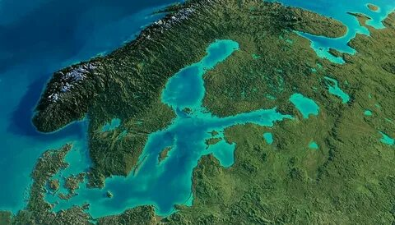

Рис. 2 Балтийское море.

Балтийское море (рис. 2) является крупнейшим водоемом мира, внутриматериковым морем с солоноватой водой, соединяющимся с Северным морем Атлантического океана системой проливов (Зунд, Большой и Малый Бельт, Каттегат). Границей между Балтийским и Северным морями служит линия, разделяющая проливы Каттегат и Скагеррак. Площадь Балтийского моря 37000 км² и объем 21000 км³, преобладающие глубины 40-100, максимальные - 459 м.
Общий речной сток в море составляет около 450 км3. Это примерно 2% общего объёма моря. В Балтийское море впадает около 250 рек (наиболее крупные – Нева, Западная Двина, Неман, Висла, Одра). С запада, через Датские проливы, в Балтику поступает высокосоленая и богатая кислородом вода из Атлантики. Это происходит нерегулярно, в результате сильных западных ветров, однако такие водные поступления улучшают состояние моря, в особенности водных масс, занимающих глубоководные впадины. С речным стоком в береговую зону моря ежегодно поступает 5248,2 тыс. т взвешенного вещества.
Берега Северной и Западной Балтики сильно изрезаны, рельеф дна Балтийского моря расчленённый и сложный, что предопределяет разнообразие гидрологических и гидрохимических условий моря от почти пресноводных Ботнического и Финского заливов, до высокосоленых проливов в западной части Балтики и от приемлемого состояния воды в центральной части моря у его поверхности до временами заморного состояния (то есть отсутствия растворенного кислорода) в некоторых глубоководных впадинах.
Для животного мира Балтийского моря характерно смешение морских и пресноводных видов. В бассейне моря проживает около 120 млн.чел., преимущественно в южной и юго-восточной частях бассейна. из них 80 млн.чел. живут в прибрежной зоне. Ведётся рыбный промысел (трески, окуня, кильки и др. виды). Море имеет важное транспортное значение, наиболее крупные порты в России – Санкт-Петербург, Калининград, Усть-Луга.
Вследствие экономической деятельности как на побережье, так и в бассейне увеличивается загрязнение воды моря. Непосредственными причинами являются сбросы бытовых и промышленных стоков и рассеянного сельскохозяйственного загрязнения. Это приводит к эвтрофикации моря, снижению концентрации кислорода в воде, накоплению токсичных веществ в пищевых цепях, снижению рыбных ресурсов и численности водоплавающей птицы и морских животных.
Состояние Балтийского моря есть отражение сложной комбинации факторов, как природных, так и антропогенных. Единственно правильная стратегия регулирования состояния Балтийского моря заключается в развитии сотрудничества между всеми странами моря. Первое соглашение о сотрудничестве было принято в 1974 году в г. Хельсинки. Была создана Комиссия по защите морской срелы Балтийского моря, разрабатывающая и координирующая осуществление совместных программ. Центральной задачей текущей экологической программы является сокращение нагрузки от точечных источников загрязнения. Идентифицируются «горячие точки» особенно значимые источники загрязнения в пределах бассейна, и ведутся работы по сокращению сбросов. Есть основания полагать, что состояние моря может быть сохранено, и даже улучшено, но это требует дальнейших согласованных усилий всех стран бассейна.

Чёрное море.
Чёрное море является внутренним морям, площадью 420000 км² и объемом 547000 км³, средние глубины моря составляют 1300 м, максимальные - 2212 м. Берега Чёрного моря преимущественно с простыми очертаниями, для рельефа дна характерно сочетание глубоководной и обширной впадины с крутым расчлененным материковым склоном (рис. 3). Протяженность береговой линии, примыкающей к России (побережье Краснодарского края), составляет 400 км. На подавляющей части моря шельф очень узкий и крутой.

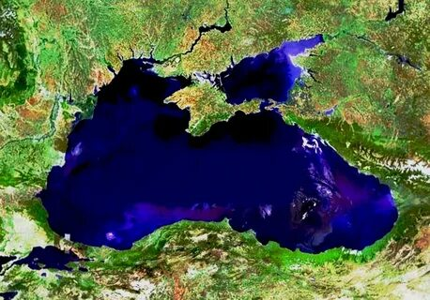

Рис. 3 Черное море.

Важное значение имеет рекреационное использование побережий Чёрного моря. Через пролив Босфор происходит обмен вод: более пресная черноморская вода уходит по поверхности в Мраморное и далее в Средиземное море, а у дна пролива в Черное море втекает более соленая и, следовательно, более плотная вода Мраморного моря. Босфор играет роль порога, вызывающего разделение вод Черного моря по вертикали.
Различие по плотности поверхностных и глубинных вод Чёрного моря затрудняет их перемешивание. Только верхний 50-метровый слой насыщен кислородом, с глубиной содержание кислорода уменьшается. На большие глубины не поступает кислород, а тот, что был, полностью израсходован на окисление органического вещества. Под действием силы тяжести на дно осаждается органическое вещество, продуцируемое в верхнем слое, в бескислородной среде под действием бактерий происходит разложение органики с образованием сероводорода. В результате около 90% массы моря занимает зона без кислорода, а из жизненных форм в ней развиты анаэробные бактерии. Средняя глубина верхней границы сероводородной зоны составляет 120-130 м. Это важнейшая геоэкологическая граница Черного моря. В научной печати появлялись предположения о возможности выхода значительных масс сероводорода на поверхность моря и в атмосферу. Такое событие действительно грозило бы серьезными геоэкологическими проблемами, вплоть до катастрофы. Однако, исследования показали, что со стороны основной сероводородной зоны опасность Черному морю не грозит, так как природные процессы в нем находятся в определенном динамическом равновесии. Препятствием поднятия верхней границы опасного уровня является слой повышенного градиента плотности. Для его разрушения необходимо, чтобы соленость поверхностного слоя моря возросла на 2-3%, что в настоящее время маловероятно.
Вследствие превышения скорости потребления кислорода над скоростью его поступления в водную толщу на шельфе северо-западной части моря возникают очаги сероводородного заражения на глубинах от 8-10 м до 35-38 м, однако они не связаны с основной сероводородной зоной открытой части моря. Во время сгонных ветров (ветры, создающие колебания уровня воды у берегов.) зараженные воды направляются к берегу и, достигнув участков с глубинами менее 3 м, выходят на поверхность, что ведет к массовой гибели рыбы. Именно загрязнение вод черного моря, а не их сероводородное заражение, представляет наибольшую опасность для геоэкологического состояния моря.
Суммарный годовой сток рек, впадающих в Чёрное море, составляет 346 км³. Воды Дуная – источник эвтрофирования и загрязнения Черного моря. Огромное количество и широкий спектр промышленных, сельскохозяйственных и бытовых загрязняющих веществ, в том числе биогенов, органики, нефтепродуктов, солей тяжелых металлов, пестицидов и других загрязняющих веществ, приходящих со стоком, осаждается в устье Дуная и на всем шельфе. Также высоко и бактериальное загрязнение. Основные источники загрязнения Черного моря – это сточные воды промышленных предприятий и жилищно-коммунального хозяйства. Стоит отметить, что через Чёрное море проходят транспортные магистрали грузовых и пассажирских перевозок. Крупные порты на территории России– Новороссийск, Туапсе, Таганрог, Ейск.

Азовское море.
Азовское море является внутренним мелководным морем, площадью 38 000 км², объемом 300 км³, средней глубиной 8 м и наибольшей 14 м. Керченским проливом Азовское морс соединяется с Черным. Рельеф дна Азовского моря однообразный, береговой склон, сравнительно крутой у берега, переходит в плоское ровное дно. Солевой режим и минерализация воды Азовского моря – это результат смешения пресных речных, атмосферных и соленых черноморских вод.
В Азовское море впадают две крупные реки – Дон и Кубань, сток которых существенно зарегулирован, а также многочисленные мелкие реки – Миус, Ея и др. Азовское море, несмотря на сокращение уловов, остаётся важным рыбопромысловым водоёмом страны. Важное значение имеет рекреационное использование побережий.
На территории водосборного бассейна ведется интенсивная хозяйственная деятельность. Здесь сосредоточены угольная и металлургическая промышленность, размешено около 2 млн. га орошаемых сельскохозяйственных угодий, высокая плотность населения. В последние десятилетия из-за хозяйственного освоения региона существенно сократилась величина речного стока, возросло безвозвратное водопотребление, увеличилось поступление соленых черноморских вод. В результате средняя минерализация воды повысилась до 12-13 г/л и одновременно снизилась биологическая продуктивность. Через Азовское море проходят транспортные магистрали грузовых и пассажирских перевозок.
В недавном прошлом Азовское море по уловам рыбы на единицу площади занимало первое место в мире среди морских водоемов. Его высокая рыбопродуктивность определялась масштабами воспроизводства рыбных запасов, обилием нерестилищ (на 10 км² акватории было 1,3 км² нерестилищ), низкой соленостью (10,5 ‰), большим притоком чистой пресной воды (41-59 км³ в год). По мере развития экономической деятельности в бассейне мор увеличились безвозвратные заборы воды, преимущественно на орошение. В Азовское море стало поступать большое количество черноморской воды, что привело к увеличению солености и быстрым деформациям биотических и абиотических компонентов экосистемы моря. С другой стороны, приток биогенов сократился вследствие перехвата этих элементов, особенно фосфора, водохранилищами. Экологическая система моря оказалась в условиях сильнейшего антропогенного стресса, биологическая продуктивность сократилась почти вдвое.
Каспийское море.
Каспийское море – крупнейший в мире бессточный водоём, не имеющее связи с Мировым океаном (рис. 4). Его уровень лежит ниже уровня Мирового океана на 28 метров. Площадь водной поверхности – 396 000 км², объем воды составляет 78 100 км³. Это 44% общих запасов озерных вод на земном шаре. По своему географическому положению, замкнутости и своеобразию вод Каспийское море относится к типу «море-озеро».
Берега Каспийского моря достаточно разнообразны, они формировались в условиях периодических колебаний его уровня. Главная особенность рельефа дна Каспийского моря – обширное мелководье на севере (Северный Каспий) и глубокие, разделённые подводным порогом впадины в центре и на юге (Средний и Южный Каспий).

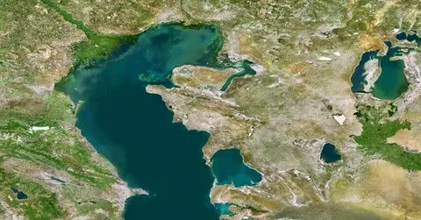

Рис. 4 Каспийское море.

Характерной особенностью Каспийского моря являются резкие межгодовые колебания среднегодового уровня.
Средняя солёность вод северо-западной части Каспийского моря 1–2 ‰, в районе северной границы Среднего Каспия 12,7–12,8‰, и в Южном Каспии 13‰.
В Каспийское море впадает более 130 рек. Наиболее крупные (88% всего речного стока) впадают в Северный Каспий – Волга, Терек (на территории России), Урал, Эмба (на территории Казахстана).
Площадь водосборного бассейна Каспийского моря в 10 раз превышает площадь его акватории, поэтому изменения, происходящие на водосборе, существенно влияют на экосистему Каспия.
В вековой динамике уровней выделяются циклические колебания различной продолжительности. За последние 150 лет положение среднегодового уровня изменялось в пределах 3 м. Внутригодовые колебания, зависящие от сезонных изменений стока, составляли 25-50 см. Резкое – на 1,8 м – понижение уровня Каспийского моря произошло в 1933-1940 годах. Это было обусловлено рядом причин природного и антропогенного характера: подряд в течение восьми лет выпадало чрезвычайно мало атмосферных осадков, что привело к исключительному маловодью, в свою очередь, интенсивное развитие орошения и коммунально-бытового водопотребления, строительство водохранилищ очень снизили речной приток. Тем самым под угрозой оказалось уникальное осетровое хозяйство моря. Однако в конце 70-х годов наступил переломный период – уровень Каспийского моря стал повышаться, за последние 16 лет он поднялся на 2,1 м. Это породило новые проблемы, связанные с затоплением и подтоплением прибрежной зоны, дополнительным загрязнением морских вод вредными веществами, поступающими с водосбора. Сейчас уровень моря колеблется с постепенным понижением. Средний уровня моря на современный момент - около отметки минус 28,5 м.
Каспийское море имеет важное рыбопромысловое значение благодаря уникальному стаду осетровых рыб. В недрах под Каспием находятся крупные запасы углеводородного сырья, разработка которого на российской акватории только начинается. Крупные российские порты – Астрахань, Махачкала.

Белое море.

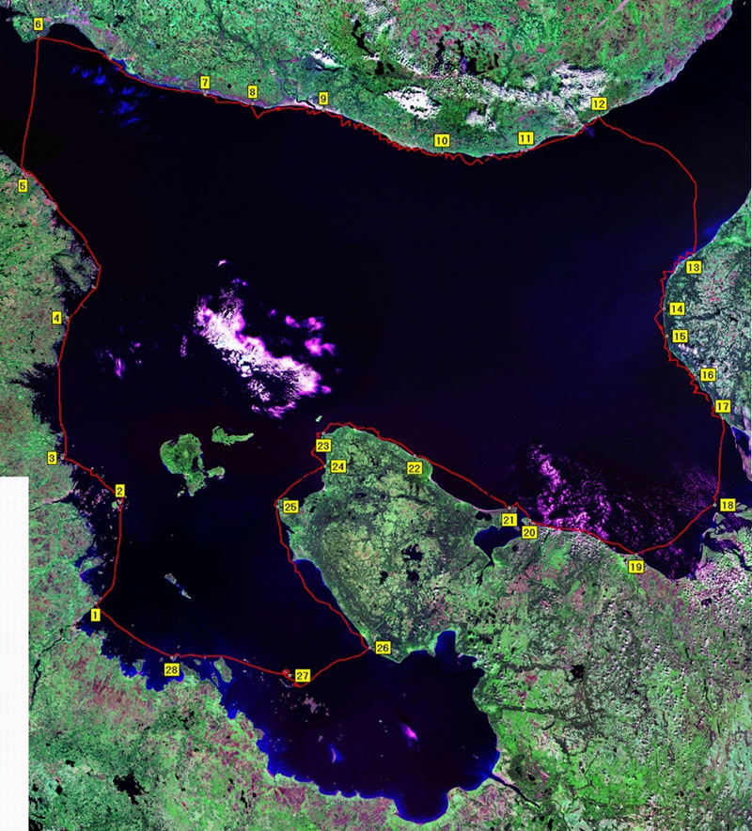

Рис. 5 Белое море. Баренцево море.

Белое море является внутренним морем и целиком находится на территории России (рис. 5). Площадь моря составляет 90 000 км², средняя глубина 60 м, максимальная - 350 м. Белое море – единственное из арктических морей, которое почти всё лежит к югу от полярного круга. С Баренцевым морем оно связано проливом, носящим название Горло (самая узкая часть) и Воронка (внешняя часть). Море имеет четыре крупных залива: Кандалакшский, Онежский, Двинский и Мезенский.
Берега Белого моря весьма разнообразны и имеют собственные названия. Большинство из них несут следы ледниковой обработки. Рельеф дна Белого моря сложный: много впадин, чередующихся с мелководными участками. Наиболее глубокие районы – центральная часть (Бассейн) и Кандалакшский залив.
Солёность Белого моря ниже средней океанической и увеличивается от вершин заливов к центральной части моря и с глубиной (от 30-30,5‰ в глубинных слоях до 27,5-28‰).
Поверхностные течения направлены в целом против часовой стрелки, перед выходом воды из заливов в Бассейн создаются слабые циклонические круговороты.
Ежегодный речной сток в Белое море в среднем 215 км³. Более ¾ всего стока приходится на долю рек, впадающих в Онежский, Двинский и Мезенский заливы (Сев. Двина, Онега, Мезень и др.). По качеству морская вода соответствует классу "чистой".
Белое море обладает разнообразными биологическими ресурсами: в нём ведётся лов сельди, наваги, сиговых. Используется оно и в транспортных целях. Крупнейший порт Белого моря – Архангельск, другие порты – Онега, Беломорск, Кемь, Кандалакша.
Карское море.
Карское море омывающее северные берега России, расположено между островами Новая Земля, Земля Франца-Иосифа и архипелагом Северная Земля (рис. 6). Море сравнительно неглубокое: преобладающая глубина 30-100 м, максимальная - 600 м. Площадь водной акватории составляет 880 тыс. км². Рельеф дна моря сложный, характерной чертой его рельефа является наличие в северной части глубоководных желобов Св. Анны (глубина 620 м) и Воронина (450 м), между которыми поднимается Центральная Карская возвышенность с глубинами менее 50 м.
Карское море – одно из самых холодных морей России. Температура воды выше 0^{о}С (до 6^{о}С) поднимается только вблизи устьев впадающих рек, поэтому большую часть года море покрыто льдом. Для Карского моря характерно наличие множества островов.
Наиболее крупные морские заливы – Обская губа и Енисейский залив, Реки Обь и Енисей, впадающие в море, в среднемноголетнем разрезе приносят 988 км² пресных вод.

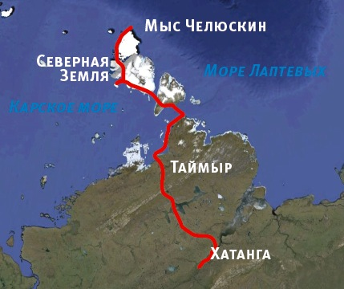

Рис. 6. Карское море. Море Лаптевых.

Море богато рыбой: здесь обитают такие цепные виды, как омуль, муксун, нельма, однако из-за суровости условий разнообразие животного мира намного меньше.

Баренцево море.
Расположено на северном побережье России, между островами Шпицберген, Земля Франка-Иосифа и Новая Земля. Площадь моря составляет 1 405 000 км², глубина от 300 до 400 м, максимальная - 600 м. Баренцево море находится под сильным влиянием теплых вод Атлантического океана, поэтому в юго-западной части не замерзает. Рельеф дна моря сложный. Тектонические движения в пределах Баренцевоморской плиты привели к формированию крупных неоднородностей рельефа. В центральной части Баренцева моря две обширные возвышенности – Центральная и Персея – с малыми (до 63–64 м) глубинами. Между Центральной возвышенностью и Скандинавским п-овом располагается глубокая часть моря, соединяющая Западный жёлоб и Центральную впадину, протянувшуюся в меридиональном направлении восточнее возвышенностей. Здесь глубины превышают 300 м. Такой характер рельефа благоприятствует проникновению тёплых атлантических вод в южную и восточную часть Баренцева моря. Южная часть моря отличается выровненным во время оледенений рельефом дна.
В море впадает река Печора, а также мелкие реки. Общий приток пресных вод превышает 130 км². Баренцево море имеет большое транспортное значение. Кроме того, здесь ведется промышленный лов трески, сельди, камбалы.

Море Лаптевых.
Море Лаптевых расположено на северном побережье России – между полуостровом Таймыр, островом Северная Земля и Новосибирскими островами, почти весь год покрыто мощным льдами. Площадь моря составляет 700 000 км², преобладающие глубины не превышают 50 м, максимальные достигают 3385 м. Море Лаптевых как морская акватория оформилось в результате послеледниковой трансгрессии. Основная его часть находится в пределах шельфа, более половины площади моря имеет глубины менее 50 м, ок. 20% площади приходится на жёлоб Садко с глубинами более 1000 м. Южная мелководная область представляет собой равнину с подводными продолжениями речных русел, возвышенностями и желобами.
Впадающие в море Лаптевых реки (среди них такие крупные, как Лена, Яна, Хатанга и др.) ежегодно приносят в среднем 489 км² пресных вод. В западной части находится множество островов. Здесь обитают моржи, морской заяц, нерпа.

Восточно-Сибирское море.
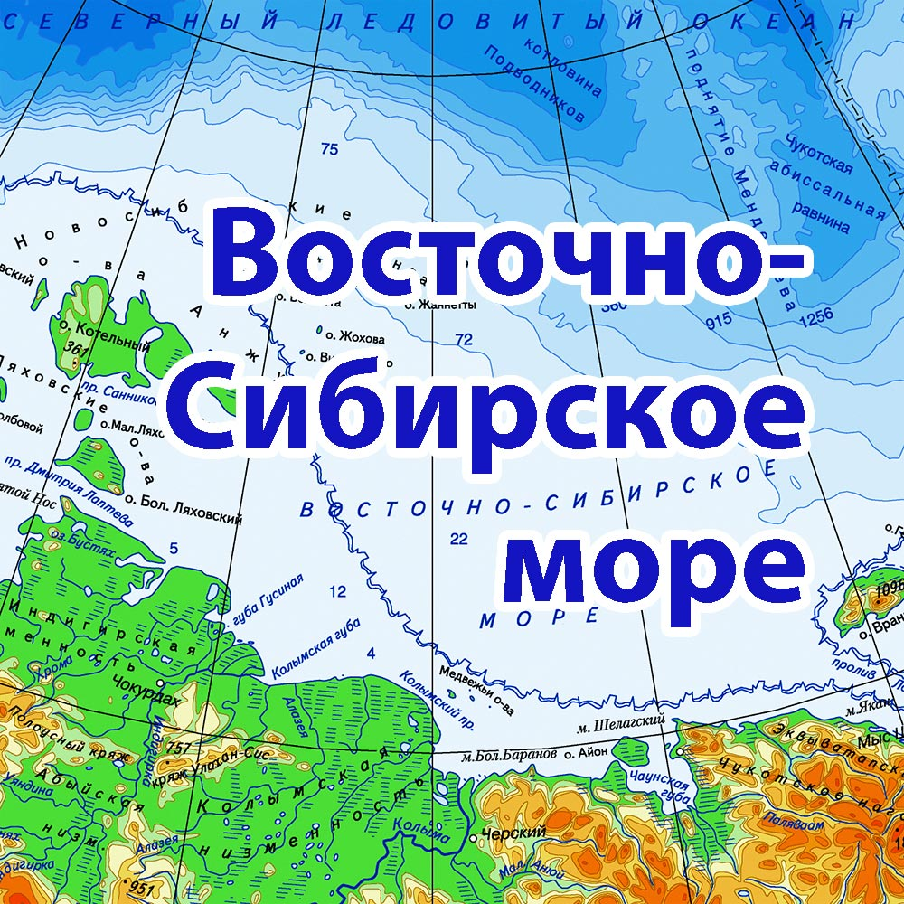

Рис. 7. Восточно-Сибирское море.

Восточно-Сибирское море находится между Новосибирскими островами и островом Врангеля, большую часть года покрыто льдом (рис. 7). Море мелководное: средняя глубина составляет 45 м, максимальная - 358 м, площадь 936 000 км².
В Восточно-Сибирское море впадают Индигирка, Колыма и другие более мелкие реки, их среднемноголетний сток достигает 300 км². В море активно ведется промысел моржа, тюленя, а также лов муксуна, чира и других видов рыб.
Рельеф дна, характеризующийся выровненностью, сформировался под воздействием неоднократных трансгрессий и регрессий.
Заливы Восточно-Сибирского моря – Чаунская губа, Колымский залив, Омуляхская губа. Крупные острова: Новосибирские, Медвежьи, о. Айон. Впадают реки Индигирка, Алазея, Колыма. Заливы Чукотского моря: Колючинская губа, Коцебу; крупный остров – Врангеля.

Чукотское море.
Чукотское море, площадью 582 000 км² проливом Беринга соединяется с Тихим океаном, проливом Лонга – с Восточно-Сибирским морем, большую часть года покрыто льдом. В Чукотском море находится крупный остров Врангеля (рис. 8). Море сравнительно мелководное: 56% площади занимают глубины менее 50 м, в северной части глубины достигают 1256 м.

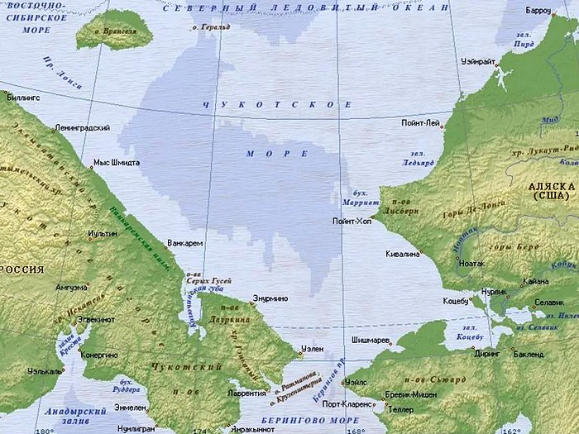

Рис. 8. Чукотское море. Берингово море.

Важным фактором формирования гидрологического режима является большой речной сток. За год Чукотское море вносится около 84 км³ пресных вод. Основная масса пресных вод с материка (до 80% годового стока) поступает в море весной и в течение короткого лета.
Чукотское море относительно богато флорой и фауной, особенно в юго-восточной части. В Чукотском море развито промышленное рыболовство полярной трески, гольца, а также промысел морских тюленей и нерпы.
Рельеф дна Восточно-Сибирского и Чукотского моря также сформировался под воздействием неоднократных трансгрессий и регрессий. Для него характерна выровненность, хорошо заметные речные палеорусла, древние береговые линии, представленные комплексом реликтовых прибрежно-морских форм рельефа.

Берингово море.
Берингово море является окраинным морем переходной зоны. От Тихого океана море отделяется Алеутскими и Командорскими островами. Северная граница Берингова моря проходит по северной периферии Берингова пролива. В южной части глубина достигает 4097 м, в северной – менее 200 м.
Российские берега Берингова моря довольно разнообразны. Развиты как бухтовые берега, так и выровненные абразионные и аккумулятивные. Крупные заливы у побережья России – Анадырский, Олюторский. В рельефе дна Берингова моря площади, занимаемые шельфом и глубоководной котловиной, примерно одинаковы (46% и 37% соответственно). Ширина шельфа на северо-востоке моря – одного из самых широких шельфов в мире – около 750 км.
Циркуляция вод Берингова моря имеет циклонический характер.
В Беринговом море выделяют четыре водные массы: поверхностную, подповерхностную с минимумом температуры, промежуточную тихоокеанскую с максимумом температуры и тихоокеанскую глубинную. В северной части моря зимой температура поверхностных вод близка к точке замерзания, а в южной остаётся выше нуля. С октября по май море покрыто льдами, по характеру ледовой обстановки северная часть моря сходна с арктическими морями.
Солёность в поверхностном слое изменяется от 33,0-33,5‰ в южной и юго-западной частях до 31‰ в сторону северо-восточного побережья. Около устьев крупных рек солёность ещё ниже.
Реки, впадающие в Берингово море (самая крупная из них Анадырь), ежегодно приносят в среднем 312 км² пресных континентальных вод. Берега и острова отличаются обилием птиц, обитающих на "птичьих базарах". Развит промысел китов, морских котиков, тюленей, процветает рыболовство лососевых, камбаловых, сельди, трески. Впадают реки Анадырь (Россия) и Юкон (США).
Берингово море – море холодных вод и высокой биопродуктивности, в нём обитает 30 видов ценных промысловых рыб (камчатский краб, креветки, лососевые рыбы и др.). На побережьях находятся лежбища тюленей, сивучей, калана, морских котиков. Главный промысловый район – северо-восточный шельф.
Через море проходит участок Северного морского пути, здесь расположены главные северные порты России – Анадырь, бухта Провидения.

Охотское море.

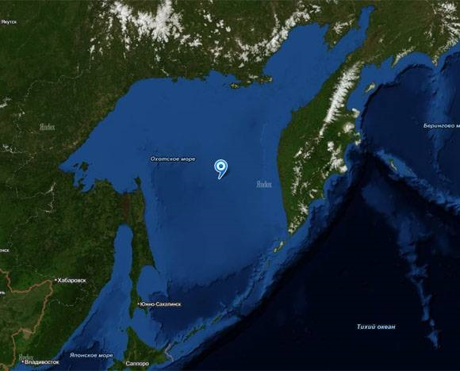

Рис. 9 Охотское море\ Японское море.

Охотское море отделено от Тихого океана полуостровом Камчатка и грядой Курильских островов, а от Японского моря островами Хоккайдо и Сахалин (рис.9). Проливами Невельского и Лаперуза сообщается с Японским морем. Охотское море более замкнуто, чем Берингово, наибольшая глубина Охотского моря составляет 3521 м.
Береговая линия Охотского моря, кроме севера и юго-запада, имеет простые очертания. Со стороны Западной Камчатки, Восточного Сахалина и Северо-Западного Приохотья побережье образовано прибрежными низменностями, имеет выровненные аккумулятивные берега. В рельефе дна Охотского моря выделяют материковые и островные отмели, дно центральной части моря и дно южной глубоководной котловины. Материковая отмель (шельф) занимает более 40% всей площади Охотского моря.
Главное значение для водообмена имеют проливы Буссоль и Крузенштерна. Проливы Лаперуза и Невельского, соединяющие Охотское море с Японским, относительно мелководны, и водообмен в них невелик.
Характерным для циркуляции, охватывающей всю толщу воды, является преобладание циклонической системы течений. На динамику вод Охотского моря существенное влияние оказывают приливные явления, сопровождающиеся сильными течениями. Приливы связаны со входом приливной волны из Тихого океана.
Южная часть моря находится в области умеренного климата. С октября по июнь море почти полностью покрывается льдом.
В Охотское море впадают реки Амур, Уда, Охота, Гижига, Пенжина; речной сток составляет 600 км³/год, при этом 65% всего стока приходится на р. Амур (р. Амур в среднем ежегодно приносит 403 км² континентальных вод). Осадки (500–1000 мм/год в разных частях моря) и речной сток превышают испарение, что вызывает распреснение поверхностного слоя морских вод.
Морские воды восточного побережья о. Сахалин в основном характеризуются как "чистые" или "умеренно загрязненные". Возле г. Магадана, в бухте Нагаева, а также в отдельных районах Охотского побережья о. Сахалин периодически отмечаются повышенные концентрации фенолов, пленочное загрязнение нефтепродуктами. Кислородный режим морских вод удовлетворительный.
Биопродуктивность вод Охотского моря очень высока; оно самое богатое по количеству рыбы и других морепродуктов из всех российских морей. Обилие корма в море и многочисленность порожистых рек способствуют существованию ценных лососёвых пород рыб. Велика популяция камчатского краба. В море обитают тюлени, сивучи, летом на откорм в море приходят киты. В недрах обнаружены крупные запасы углеводородного сырья.
Главный порт Охотского моря – Магадан; на побережье материка – Охотск, на о. Сахалин – Корсаков, на Курильских островах – Северо-Курильск.

Японское море.
Японское море располагается между побережьем Азии, Японскими островами и о. Сахалин. Берега Японского моря очень разнообразны. Впадина Японского моря представляет собой замкнутую котловину. На юге рельеф дна более сложный, с чередованием желобов и относительно мелководных участков, в северной части дно более ровное. Крупные заливы – Петра Великого и Восточно-Корейский (КНДР).
Циркуляция вод Японского моря определяется поступлением тихоокеанских вод через проливы и атмосферной циркуляцией над самим морем. Льды в Японском море образуются лишь в его северной части. Открытое море льдом не покрывается.
Речной сток в Японское море невелик и составляет примерно 210 км³ в год. Вместе с осадками речной сток превышает испарение с поверхности моря, однако поступление пресных вод незначительно по сравнению с водообменом через проливы. Некоторое опреснение поверхностных вод происходит только в северо-западной части Японского моря.
Японское море – одно из самых продуктивных. У берегов водоросли образуют мощные заросли, разнообразен и велик по биомассе бентос. Обилие пищи и кислорода, приток тёплых вод создают благоприятные условия для развития рыбной фауны. Промысел на большей части моря продолжается круглый год.
Особенности строения берегов и малая ледовитость способствовали созданию здесь крупных портов – Владивостока, Находки, Советской Гавани и Ванино.

Деятельность человека, влияющая на экологическое состояние морей.
Рассмотрим основные виды деятельности человека, влияющие на экологическое состояние морей:
- Антропогенная деятельность в бассейнах рек, приводящая к изменениям гидрологического режима морей (расширение площади пашни, строительство оросительных систем, вырубка лесов, применение удобрений и пестицидов, разнообразное строительство и др.). Данный вид деятельности влияет на гидрогеологический режим рек, а через него и на режим морей, в особенности замкнутых.
- Сброс в море загрязненных вод и наносов с побережья.
- Сброс промышленных отходов и отстоя очистных сооружений. Особая проблема – распространение пластикового мусора на поверхности морей и в полосе прилива и прибоя.
- Перевозка опасных веществ. В особенности это относится к перевозке нефти и нефтепродуктов. Судоходство обеспечивает примерно половину антропогенного поступления нефти в Мировой океан. Сбросы загрязняющих веществ с судов полностью запрещены в закрытых морях, во многих местах запрещена промывка танкеров. Требования к еще более жесткому контролю сбросов с судов постоянно усиливаются.
- Использование небиологических морских ресурсов. Площадь, перспективная на нефть и газ, распространена в пределах континентального шельфа. При бурении скважин и добычи углеводородов загрязнение воды практически неизбежно. Другая проблема – удаление нефтяных платформ с отработанных участков акваторий, что также препятствует судоходству и рыболовству. Во многих местах на мелководьях производиться добыча песка и гравия для строительства, металла и железо-марганцовых конкреций из морских россыпей. Подобная деятельность отрицательно влияет на состояние дна, в том числе на бентос, увеличивает мутность воды и препятствует рыболовству.
- Использование морских биологических ресурсов. Прослеживается усиление негативного влияния ангропогенной деятельности на состояние и условия воспроизводства рыбных запасов. Из-за загрязнения стоками начинаются различные биогенные мутации. Из рек и озер пропадают многие виды рыбы, а которые остаются – непригодны в пищу. Значительно скудеют флора и фауна водоемов.
Многочисленные реки, связывающие сушу и море, несут в своих водах различные загрязнители, которые являются основной экологической проблемой водной стихии. Главной причиной загрязнения становится деятельность человека, способствующая введению опасных веществ в морскую среду. Ее последствия наносят существенный ущерб живым организмам, влекут за собой угрозу для здоровья людей, вызывают нарушения морской деятельности и ухудшают качество морской воды.
Самым стойким загрязнителем морей, создающим главную угрозу, является нефть и нефтепродукты. Растекаясь по поверхности воды, нефть образует пленку, которая прекращает доступ кислорода и вызывает нарушения в обмене химических элементов между океаном и атмосферой и в процессе фотосинтеза. Она ведет к гибели молодых особей рыб и птиц и способствует появлению нежизнеспособных организмов, а через накопление вредных веществ в морских обитателях, как продуктов питания, вызывает отравление человека. Нефть попадает в океан во время промывки топливных емкостей судов, перегрузки ее в танкеры, при авариях. В результате страдает прибрежная флора и фауна, прекращаются рыбные промыслы, птицы покидают места гнездовий.
Такие наземные источники как коммунальное и сельское хозяйство, промышленность, строительство, индустрия развлечений способствуют загрязнению моря через сточные воды, которые по трубам сбрасываются в водную среду. Промышленные выбросы химических веществ попадают в атмосферу, а потом вместе с дождем, снегом, или в виде пыли возвращаются на поверхность Земли и смываются в водоемы. Со свалок идут ядовитые потоки, образуемые от промышленных отходов, а вода, как известно,– универсальный растворитель.
В то же время сельское хозяйство загрязняет почву минеральными удобрениями и ядохимикатами, к числу которых относятся пестициды и ртутьсодержащие металлы. Они вымываются из почвы дождями и талыми водами. Тяжелые металлы негативно влияют на морские организмы и их способность к размножению. Через цепи питания они оказывают вредное воздействие на здоровье людей и вызывают мутации в аппарате ДНК.
К этим проблемам в нынешнем веке добавилась еще одна – загрязнение морского дна радиоактивными отходами. На морском дне хранятся атомные бомбы, подводные лодки и самолеты, напичканные ядерным оружием.
Атомные электростанции сбрасывают радиоактивные отходы в воду, вызывая серьезные нарушения в экологических системах. За последние двадцать лет моря и океаны наполнились мусором в виде пластиковых бутылок, консервных банок и полиэтиленовых пакетов, создавая проблему механического загрязнения.

Практическая работа № 4
Тема: Экологическое состояние земель и почв России. Природные зоны России.

Контрольные вопросы по теме занятия:
- Дайте определение понятию «педосфера». Перечислите наиболее важные функции сферы почв.
- Почему почвы являются одним из основных природных ресурсов? Что такое «генетические типы почв»?
- Перечислите основные генетические типы и подтипы, преобладающие на территории Российской Федерации.
- Какие процессы деградации почв преобладают в России? Какие свойства характеризуют ценность почв.
- Как влияет использование удобрений на состояние земельных и почвенных ресурсов? Как влияет использование сельскохозяйственной техники на состояние почв?
- Вследствие чего образуется эрозия почвы?
- Расскажите об основных факторах, определяющих негативную динамику большинства земель промышленных и сельскохозяйственных районов России.
- Каково состояние лесных ресурсов России?
- Каково антропогенное воздействие на растительный покров? От каких важных показателей зависит видовой разнообразие растительного покрова?
- Перечислите какие природные зоны выделяются на территории России?
- Дайте характеристику антропогенного загрязнения и его источников пустынной зоны Нижнего Поволжья.

Практические задания.
- В рабочей тетради постройте и заполните Таблицу 4 «Генетические типы и подтипы почв»:
Таблица 4.
Генетические типы и подтипы почв.

Генетические типы и подтипы почв | Где распространены | Особенности почв

- В рабочей тетради кратко опишите основные факторы, негативно воздействующие на состояние земельных и почвенных ресурсов.
- В рабочей тетради постройте и заполните сводную таблицу 4 «Природные зоны России».
Таблица 5.
Природные зоны России.

Природная зона | Протяженность | Особенности климата | Преобладающие почвы | Растительность | Животный мир | Степень антропогенного воздействия

- На контурную карту Российской Федерации нанесите природные зоны и подзоны России.

Теоретическая часть (По данным сайта «Какие почвы характерны для территории России: типы, особенности и почвенная карта» https://natworld.info/nauki-o-prirode/pochvy-rossii-karta-tipy-opisanie-prirodnye-zony-i-plodorodie)

Почвы России.

Общая характеристика почв
Почвой называют природное тело, которое покрывает поверхность планеты и взаимодействует со другими оболочками Земли: атмосферой, гидросферой и биосферой. Благодаря своему плодородию она дает жизнь растениям. Большую часть почвы составляют органоминеральные соединения. Другими составляющими являются жидкие и газообразные элементы. На рост и развитие растений влияют почвенные микроорганизмы, макро- и микроэлементы.
Совокупность почв мира выделяют в особую часть экосферы, называемую сферой почв, или педосферой. Черты педосферы обуславливают плодородие естественных и антропогенных (сельскохозяйственных, лесохозяйственных) экосистем. Почва – многокомпонентное, но целостное природное образование, образующееся на земной поверхности там, где проникают друг в друга и взаимодействуют все четыре геосферы (литосфера, гидросфера, атмосфера и биосфера), составляющие экосферу.
Из многочисленных важнейших функций сферы почв следует выделить наиболее важные:
- определяющая роль почвы в производстве первичной биологической продукции как основы возобновимых природных ресурсов и главного источника питания человечества;
- роль почвы как тонкой поверхностной оболочки экосферы, через которую осуществляется обмен веществом и энергией во многих звеньях глобальных биохимических циклов и регулируется химический состав вод и воздуха.
Почвы – одно из ценнейших богатств России, основной природный ресурс сельского и лесного хозяйства. Обладая естественным плодородием и способностью производить урожаи, почвы являются важным фактором хозяйственного развития многих регионов страны, т.к. с их плодородием связана возможность развития земледелия и получения продуктов питания и многих видов сырья.
Огромные размеры, значительная протяжённость территории России и связанное с этим разнообразие климата, водного режима, растительности, геологического строения и рельефа определили пространственную пестроту почвенного покрова. Характерные сочетания на определённой территории материнской горной породы, рельефа, климата, растительности, животных и других факторов почвообразования приводят к формированию генетических типов почв, обладающих сходным строением и свойствами. Каждый тип почв в зависимости от преобладания тех или иных почвообразующих процессов подразделяется на более мелкие таксономические единицы – подтипы. Рассмотрим основные генетические типы почв, преобладающие на территории Российской Федерации.
Каждая климатическая зона или природная зона России характеризуется особым составом почв (табл. 6). На него влияет климат, рельеф, флора и фауна. Плодородие почвы варьируется в зависимости от региона, а также количества питательных элементов. Расстояние между крайними географическими точками России достаточно велико, на ее территории расположено несколько климатических и природных зон, поэтому почвенный состав страны характеризуется разнообразием.
На территории Российской Федерации выявлено 76 наименований почв и 25 видов почвенных комплексов. Большое разнообразие почв определено множеством природно-климатических зон на территории Российской Федерации (рис. 10).

Таблица 6.
Распределение типов почв по отдельным природным зонам Российской Федерации

Природная зона | Доля зоны, % от территории РФ | Преобладающие типы почв | Площадь, млн га
Полярно-тундровая | 11,6 | Тундрово-глеевые и тундрово-иллювиально-гумусовые | 132,5
Полярно-тундровая | 11,6 | Болотные | 17,5
Полярно-тундровая | 11,6 | Арктические и полярно-пустынные | 2,5
Лесотундрово-северотаежная | 13,7 | Глееподзолистые и подзолы иллювиально-гумусовые | 119,0
Лесотундрово-северотаежная | 13,7 | Глее-мерзлотно-таежные | 82,5
Лесотундрово-северотаежная | 13,7 | Болотные | 22,5
Среднетаежная | 13,0 | Подзолистые | 91,0
Среднетаежная | 13,0 | Мерзлотно-таежные | 80,5
Среднетаежная | 13,0 | Болотно-подзолистые | 21,0
Среднетаежная | 13,0 | Болотные | 20,5
Южно-таежная | 14,3 | Дерново-подзолистые | 157,5
Южно-таежная | 14,3 | Буро-таежные | 27,0
Южно-таежная | 14,3 | Болотные | 24,0
Южно-таежная | 14,3 | Болотно-подзолистые | 18,0
Южно-таежная | 14,3 | Бурые лесные | 10,5
Лесостепная | 7,5 | Черноземы оподзоленные, выщелоченные и типичные | 45,0
Лесостепная | 7,5 | Серые лесные | 41,0
Лесостепная | 7,5 | Лугово-черноземные | 13,5
Лесостепная | 7,5 | Болотные | 5,0
Степная | 4,7 | Черноземы обыкновенные и южные | 52,0
Степная | 4,7 | Лугово-черноземные | 11,5
Степная | 4,7 | Солонцы и солонцовые комплексы | 11,0
Степная | 4,7 | Болотные | 3,5
Сухостепная | 1,3 | Темно-каштановые и каштановые | 11,0
Сухостепная | 1,3 | Солонцы и солонцовые комплексы, солончаки | 10,5
Полупустынная | 0,9 | Светло-каштановые и бурые полупустынные | 14,5
Горные территории с вертикальной зональностью почвенно-растительного покрова | 33,0 | Горные почвы | -
Источник: данные факультета почвоведения МГУ им. М.В. Ломоносова.

Состояние земельных ресурсов
Земельный фонд в административных границах Российской Федерации на 01.01.2018 составил 1 712,5 млн га. 65,8% занимают земли лесного фонда, 22,4% – земли сельскохозяйственного назначения, 2,8% – территории относится к землям особо охраняемых территорий и объектов. Общая площадь земель природоохранного назначения на землях всех категорий составляет 145,2 млн га (8,5%).
В Северо-Западном, Уральском, Сибирском и Дальневосточном федеральных округах преобладают земли лесного фонда. В Центральном, Южном, Северо-Кавказском и Приволжском федеральных округах преобладают земли сельскохозяйственного назначения (табл. 7).

Таблица 7
Структура земельного фонда в разрезе федеральных округов Российской Федерации по категориям земель в 2017 г.

Федеральный округ | Земли сельско-хозяйственного назначения | Земли населенных пунктов | Земли промышленности и иного назначения | Земли особо охраняемых территорий и объектов | Земли лесного фонда | Земли водного фонда | Земли запаса
Сибирский | 18,72 | 0,53 | 0,63 | 3,23 | 68,20 | 1,27 | 7,42
Уральский | 27,21 | 1,46 | 0,75 | 1,42 | 59,84 | 4,92 | 4,40
Приволжский | 55,33 | 4,19 | 1,29 | 1,21 | 35,15 | 1,64 | 1,19
Северо-Кавказский | 79,43 | 4,16 | 1,07 | 1,80 | 10,23 | 0,63 | 2,67
Южный | 77,59 | 4,19 | 3,61 | 1,81 | 6,68 | 3,28 | 2,84
Северо-Западный | 18,44 | 0,98 | 3,93 | 4,23 | 64,93 | 2,77 | 4,72
Центральный | 53,69 | 7,61 | 1,99 | 1,08 | 32,54 | 1,22 | 1,87
Дальневосточный | 10,66 | 0,25 | 0,29 | 2,96 | 80,19 | 0,63 | 5,03
Источник: данные Росреестра.

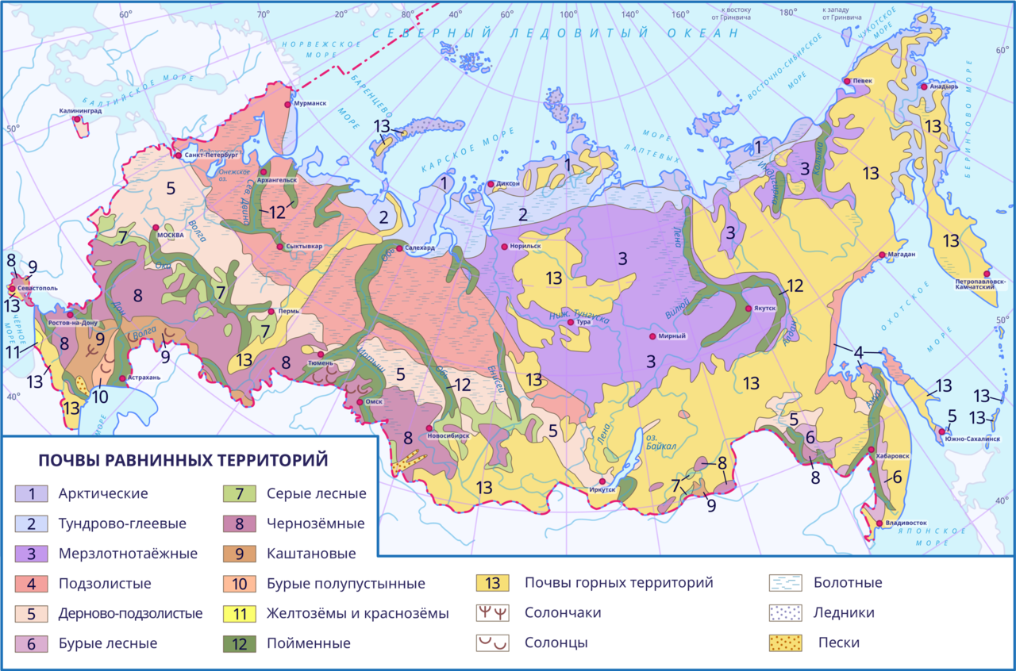
Рис 10 Почвы Российской Федерации
Источник: данные факультета почвоведения МГУ им. М.В. Ломоносова.

По угодьям преобладают сельскохозяйственные, которые занимают наибольшую площадь по сравнению с другими угодьями от общей площади земельного фонда. В структуре сельскохозяйственных угодий Российской Федерации преобладают пашни (рис. 11).

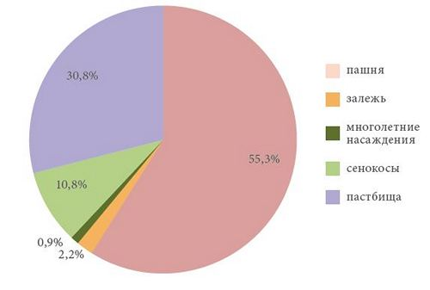

Рис. 11 Структура сельскохозяйственных угодий Российской Федерации в 2017 г., %
Источник: данные Росреестра.

Особенности почвенных ресурсов России
Далеко не все земли страны пригодны для сельскохозяйственной деятельности, часть из них находится в арктическом и субарктическом поясе. Большинство земледельческих угодий расположено в Центрально-Черноземном районе. На Дальнем Востоке земледелие развито слабо. Пастбища и пашни занимают 13% от всей площади. На луга и сенокосы приходится 1% почв. Человеческой деятельностью не затронуто примерно 45% земельных ресурсов. Они приходятся на лесной фонд страны.
Непрерывное использование земель носит негативный характер. Начиная с восьмидесятых годов прошлого столетия стали непригодными 10 млн. га пашен. Большая часть почв России была закислена, засолена, переувлажнена, а также подверглась химическому и радиоактивному загрязнению. Отрицательно на плодородии почв сказывается ветровая и водная эрозия.
Типы почв России
Огромная протяженность, разнообразие климата, рельефа и водного режима сформировали пестрый почвенный покров. Каждому региону соответствует свой тип почв. Важнейшим показателем плодородия является толщина гумусного горизонта. Гумусом называют верхний плодородный слой грунта. Он образуется благодаря деятельности микроорганизмов, которые перерабатывают остатки растительного и животного происхождения.
На территории России наиболее распространены следующие типы почв:
Арктические почвы
Арктические почвы находятся на русских островах Северного Ледовитого океана. Они практически не содержат гумуса, почвообразовательные процессы на низком уровне из-за вечной мерзлоты. Арктические районы используются в качестве охотничьих угодий или сохранения популяций уникальных видов животных.
Тундровые почвы
Тундровые почвы расположены в тундре и вдоль побережье морей Северного Ледовитого океана. В этих районах господствует вечная мерзлота. Лишайники и мхи, образовавшиеся в летний период, не являются хорошим источником для формирования гумуса. Из-за многолетней мерзлоты почва за короткое лето оттаивает лишь на 40 см вглубь. Земли зачастую засолены. Содержание гумуса в почве тундровой зоны незначительно из-за слабой микробиологической активности. Земли используются местными жителями в качестве пастбищ для оленей.
Подзолистые почвы
Подзолистые почвы распространены в тайге и смешанных лесах. Территории занимают 75% от общей площади России. Обилие воды и прохладный климат создают кислую среду. Из-за нее органические вещества уходят на глубину. Гумусовый горизонт не превышает десяти сантиметров. В почве мало питательных веществ, но много влаги. При правильной обработке она пригодна для сельского хозяйства. На обогащённых удобрениями подзолистых почвах дают хороший урожай злаковые, картофель и зерновые.
Серые лесные почвы
Серые лесные почвы располагаются в Восточной Сибири, ее лесостепях и широколиственных лесах. На формирование флоры региона влияет умеренный климат и равнинный рельеф. Земли представляют собой сочетание подзолистых и черноземных почв. Обилие растительных остатков, летние дожди и полное их испарение способствует накоплению перегноя. Леса богаты землями с углекислым кальцием. Благодаря высокому плодородию 40% серых лесных почв активно используются для нужд сельского хозяйства. Десятая часть приходится на пастбища и сенокосы. На остальных землях выращивают кукурузу, свеклу, гречиху и озимые культуры.
Черноземные почвы
Черноземные почвы находятся на юге страны, у границ с Украиной и Казахстаном. На толстый гумусный слой повлиял равнинный рельеф, теплый климат и незначительные осадки. Такой тип почв считается самым плодородным во всем мире. России принадлежит около 50% от мировых запасов черноземов. Большое количество кальция препятствует вымыванию полезных веществ. В южных районах наблюдается недостаток влаги. Земли возделывают сотни лет, но до сих пор они остаются плодородными. Больше остальных культур черноземы засевают пшеницей. Высокий урожай дает сахарная свекла, кукуруза и подсолнечник.
Каштановые почвы
Каштановые почвы преобладают в Астраханской области, Минусинских и Приамурских степях. Здесь наблюдается нехватка гумуса из-за высоких температур и недостатка влаги. Земля плотная, набухает при увлажнении. Соли плохо вымываются водой, почва имеет слабокислую реакцию. Она пригодна для земледелия, если поддерживать регулярное орошение. Здесь выращивают люцерну, хлопчатник, пшеницу и подсолнечник.
Бурые и серо-бурые почвы
Бурые и серо-бурые почвы встречаются на Прикаспийской низменности. Их характерным признаком является пористая корка на поверхности. Она образуется из-за высоких температур и слабой увлажненности. Гумуса здесь незначительное количество. В почве накапливаются карбонаты, соли и гипс. Плодородие земель низкое, большинство территорий используется под пастбища. На орошаемых участках выращивают рис, хлопчатник и бахчевые культуры.

Экологическое состояние земель и почв России.
Изменение состояния и продуктивности природных экосистем, в частности обезлесение и опустынивание, влияют на состояние почвенного покрова. Скорости природных процессов, протекающих в почве, и скорости антропогенных процессов, возникающих при использовании почвы, весьма различны. С естественно-научной точки зрения, почвы – это возобновимый природный ресурс, но практически, вследствие малых скоростей естественных процессов по сравнению с антропогенными, этот ресурс в большинстве ситуаций может рассматриваться как невозобновимый. Использование почв зачастую приводит к ухудшению их природных свойств, то есть к их деградации. В процессе деградации ухудшаются многие свойства почвы, в том числе уменьшается содержание почвенного гумуса и теряется часть наиболее ценной, тонкодисперсной фракции почвы. Применение удобрений и других агротехнических приемов может временно компенсировать эффект деградации почв.
Почвы на территории России значительно деградированы, при этом географическое распределение степени деградации неравномерное.
В России преобладают следующие процессы деградации почв:
- Снижение содержания гумуса (дегумификация);
- Обесструктуривание, в том числе уплотнение из-за использования тяжелой сельскохозяйственной техники;
- Водная эрозия;
- Ветровая эрозия, или дефляция;
- Техногенное подкисление (выбросами промышленности и от удобрений);
- Загрязнение пестицидами;
- Промышленное загрязнение (вокруг крупных городов и мест горнодобывающей промышленности);
- Заболачивание и подтопление;
- Вторичное засоление.
Использование удобрений более не маскирует снижение плодородия почвы, потому что они не могут заменить другие важные компоненты почвы как сложного природного тела: органического вещества, тонкой фракции почвы, почвенной фауны беспозвоночных и микроорганизмов и пр. При использовании пестицидов, возникают проблемы нарушения жизнеобеспечивающих свойств экосферы и ухудшении состояния здоровья людей.
При технологически интенсивном сельском хозяйстве широко используются сельскохозяйственные машины. Многократное использование тяжелых сельскохозяйственных машин за многие годы приводит к уплотнению почв. Разрушается структура почвы, снижается ее пористость, ограничивается развитие корней растений и, таким образом, неуклонно снижается плодородие почвы.
Вследствие распашки земель эрозия почвы увеличилась не менее чем в пять раз по сравнению с естественным смывом почвы. Возникающие проблемы связаны с оседанием и провалами грунта. Не все проседания вызваны деятельностью человека (карстовые и суффозионные воронки естественного происхождения). Однако действия человека, такие как откачка воды, нефти или других жидкостей из горных пород, подземные выработки, уплотнение осадочных горных пород, протаивание мерзлых грунтов и многие другие делают эти явления более интенсивными. Многолетние откачки воды для нужд местных жителей непосредственно под населенными пунктами приводят к постепенному, зачастую значительному проседанию поверхности земли в городах. Например, Москва подвержена значительной опасности крупных просадок грунтов в результате неблагоприятных инженерно-геологических условий, осложняемых антропогенной деятельностью.
Основной канал антропогенного воздействия – накопление рыхлого материала, доступного действию воды. Факторами усиления солеобразования может стать вырубка лесов, подрезка склонов дорогой, трубопроводом или другими инженерными сооружениями.
Анализ антропогенных факторов изменения состояния почв и использования земель говорит о том, что педосфера как основа живого вещества Земли, как критическое звено в глобальных биохимических циклах, как основной источник продовольствия для быстро растущего населения, находится под угрозой. Деградация педосферы – одна из самых серьезных, долгосрочных геоэкологических проблем, потому что нигде более разрушение систем жизнеобеспечения Земли не зашло так далеко.
Большинство земель основных промышленных и сельскохозяйственных районов России пришли в экологически неудовлетворительное состояние в период 1950–1970 гг., в дальнейшем, повсеместно сохранялась негативная динамика. Выделяют три основных фактора, определяющие эту динамику:
- В районах развитого сельскохозяйственного производства превышены экологические пределы использования земель для пашни и выпаса скота, последствиями этого являются нарушения гидрологического режима, ускорение процесса деградации почв, сокращение биоразнообразия и, как следствие, снижение способности агроценозов к частичному воспроизводству (полностью они воспроизводятся только с участием человека).
- На экологическое состояние земель существенно влияет химическое загрязнение, особенно нефтью и нефтепродуктами, солями тяжёлых металлов, продуктами агрохимии.
- Широко распространены захламление земель, их подтопление и вторичное засоление вследствие неправильной гидромелиорации и ошибок при строительстве (особенно дорожном), радиационное загрязнение (прежде всего в Брянской, Челябинской, Тульской и Калужской областях) и иные виды физических и механических воздействий и нарушений в землепользовании.
Основная причина нарушения земель (до 40% их общей площади) – деятельность предприятий добывающей промышленности, размещение золоотвалов, шлакоотвалов.
В Поволжье, Предкавказье, Дагестане, Воронежской, Оренбургской, Омской областях, Забайкалье и некоторых других регионах (всего в 35 субъектах Федерации) регистрируется и серьёзно угрожает процесс опустынивания. Особенно острая ситуация в Калмыкии (прежде всего, на Чёрных землях) и на равнинной части Дагестана, где экосистемы приблизились к грани исчезновения (прежде всего, вследствие перевыпаса скота) и активно развивается аридизации.
Неудовлетворительно состояние земель во всех городах с населением более 1 млн. чел., экологическое неблагополучие здесь квалифицируется как «наиболее высокое» или «очень высокое». Более чем в половине городов с населением от 0,5 до 1 млн. чел. экологическая ситуация характеризуется как сложная. «Чрезвычайно опасным» признаётся загрязнение 0,5% населённых пунктов (Норильск), «опасным» – в 3,7% (Санкт-Петербург), «умеренно опасным» – в 10 % (Москва, Екатеринбург, Киров, Комсомольск-на-Амуре, Медногорск, Нижний Тагил, Орск, Первоуральск, Череповец). Основные причины загрязнения городских земель – свалки, полигоны бытовых и промышленных отходов, выбросы автотранспорта и промышленных предприятий.

Биологические ресурсы России

Растительные ресурсы
Из 17 млн. км² территории России 16 млн. км² покрыты растительностью, в том числе 7,743 млн. км² занимают леса, 1,394 млн. км² – болота. В 1990-е гг. в России наблюдалась тенденция к увеличению площади лесов, обусловленная снижением объёмов сплошных рубок. Но на особо ценные породы и лесные участки, расположенные вблизи городов и крупных населённых пунктах, либо удобные в отношении транспортных (особенно экспортных) возможностей, эта общая тенденция не распространяется – наоборот, происходит постоянный переруб, в том числе нелегальный, подчас катастрофический, угрожающий самому существованию соответствующей лесной экосистемы.
Усиливается техногенная деградация лесов вследствие загрязнения окружающей среды выбросами промышленности и транспорта и закисления почвы по причине выпадения кислотных осадков. Не всегда оправданным является перевод лесных земель в нелесные для целей, не связанных с ведением лесного хозяйства (городское, промышленное и транспортное строительство, горные разработки, объекты инфраструктуры и муниципального хозяйства и пр.).
Большое количество лесов ежегодно страдает и гибнет от пожаров, неблагоприятных погодных условий (засухи, ураганы, переувлажнение), вредителей, болезней. Около 90% общей площади погибших лесов приходится на пожары, вызываемые, главным образом антропогенными причинами, однако их масштабы существенно зависят от погодных условий. Общая тенденция к увеличению загораемости лесов объясняется неудовлетворительным состоянием лесопожарной службы и недостаточной воспитательной и разъяснительной работой с населением.
Луговые и степные экосистемы в хозяйственно освоенных регионах почти полностью утрачены (заменены агроценозами), такие остались только на особо охраняемых природных территориях или отдельными фрагментами. Тундровые экосистемы, для восстановления которых требуются сотни лет, сильно страдают от пожаров (при этом выжигаются лишайники – основной корм северных оленей), разработок нефти и газа и строительства трубопроводов.
Растительный мир России богат и разнообразен. Территория России относится к самой северной на Земле Голарктической флористической области (царству). В составе флоры России насчитывается 11400 видов сосудистых растений, 1137 видов мохообразных, 9000 – водорослей, 3000 –лишайников и 159 видов папоротников. Наиболее богаты видами растений Кавказ (6000) и Дальний Восток (1900–2000), беднее всего – арктические острова Сибири (100–150).
В становлении растительного покрова России огромную роль сыграли покровные и обширные горные оледенения, которые неоднократно повторялись в течение четвертичного периода. При этом происходило полное уничтожение растительности под покровом льдов. Более древняя растительность сохранялась во время оледенений только на юге страны. Существенное влияние на растительность оказывает деятельность человека.
Распределение растительности подчиняется зональным закономерностям, зависящим от изменения биоклиматических показателей, особенно количества и соотношения тепла и влаги (рис. 12). Наиболее ярко зональность проявляется на обширных пространствах Русской равнины и Западно-Сибирской низменности. Зона – наиболее крупное широтное подразделение растительного покрова, выделяется по господству одного или нескольких типов растительности, соответствующих зональным климатическим условиям. В каждой зоне имеются растительные сообщества, относящиеся и к другим типам растительности, которые могут занимать значительные пространства, например, растительность болот и лугов.
В пределах зон по различиям структуры растительного покрова выделяются подзоны, в которых с запада на восток увеличиваются или уменьшаются доли отдельных видов растений. На территории России с севера на юг закономерно сменяются следующие основные зоны: тундровая, лесотундровая, таёжная, широколиственнолесная, лесостепная, степная, полупустынная и пустынная.
Антропогенное воздействие на растительный покров и высокие темпы замещения природных сообществ производными приводят к негативным изменениям в видовом составе и состоянии растительности страны. В тундре в конце 1990-х гг. участки с нарушенной растительностью занимали от 1 до 8% площади. За последнюю четверть ХХ в. в два раза сократились площади лишайниковых тундр, оленьи пастбища деградировали почти на 25% площадей.

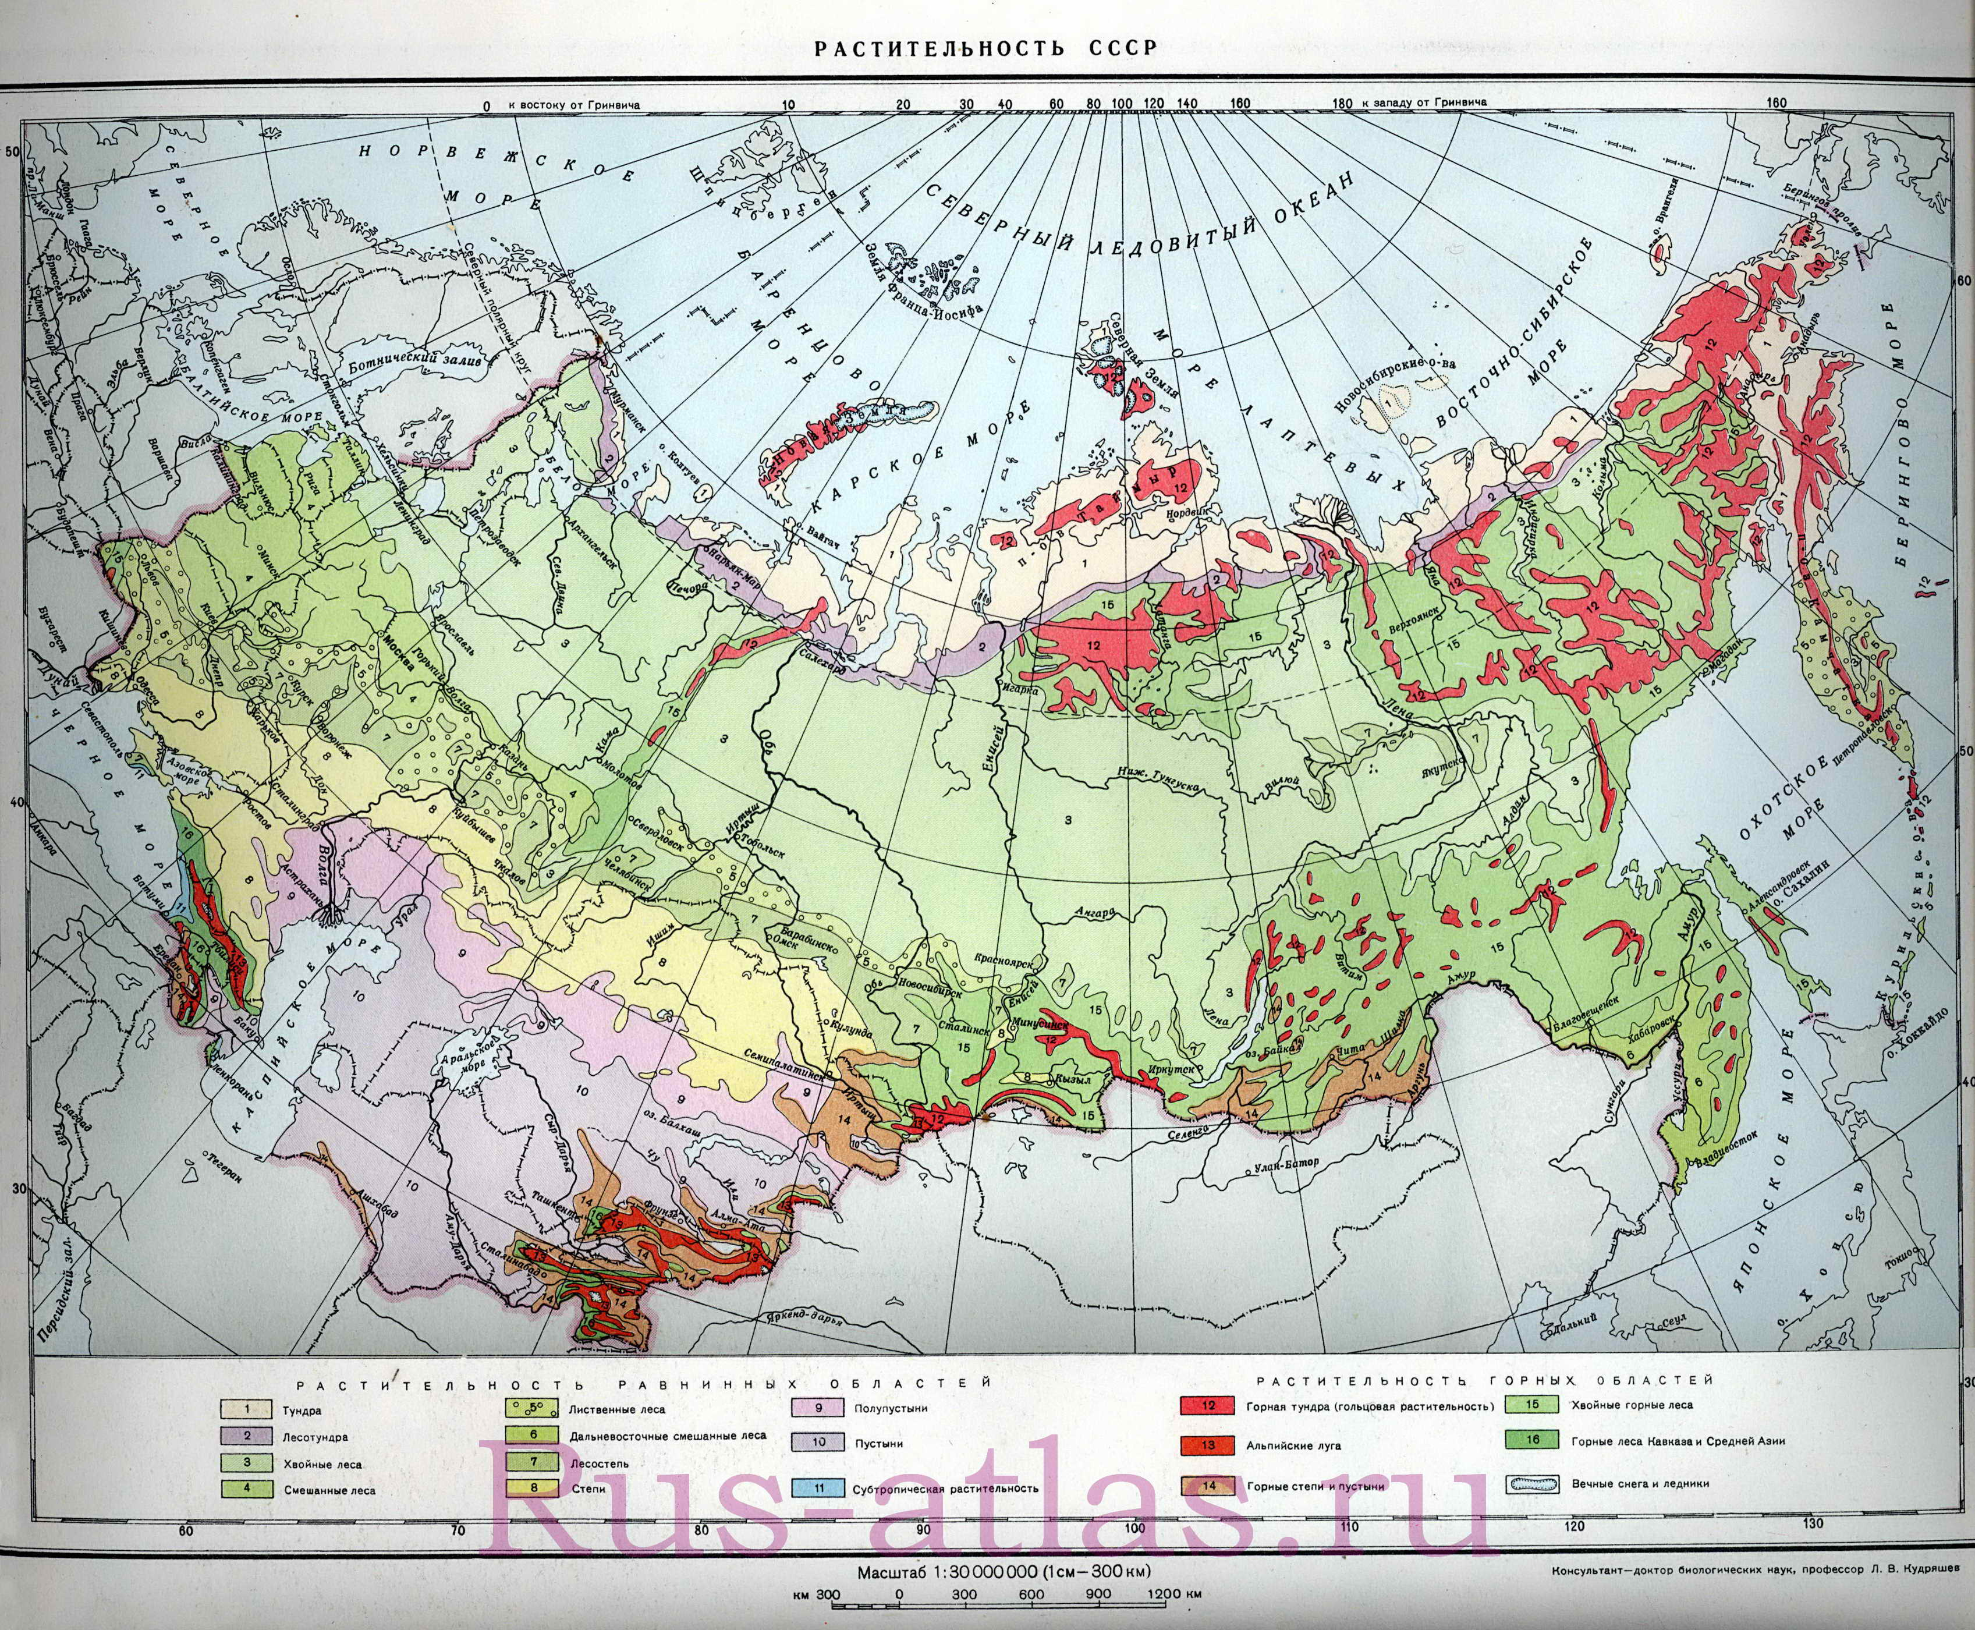
Рис. 12 Карта растительности России.

В таёжной зоне, несмотря на сокращение масштабов лесозаготовок, продолжается замещение хвойных лесов мелколиственными берёзовыми, осиновыми. Массовое осушение болот привело к коренным изменениям в их флоре. Всё возрастающему воздействию подвергается таёжная растительность в районах индустриального освоения. Изменения в тайге происходят в связи со строительством городов, дорог, трасс нефте- и газопроводов, высоковольтных линий электропередачи, гидроузлов и водохранилищ. Сильно страдает растительность в результате загрязнения нефтью в районах её добычи. Состояние растительности в степных и полупустынных районах вызывает тревогу. Более 60–70% земель распахано в Центрально-Чернозёмном районе, 20–40% – в Восточно-Сибирском и Западно-Сибирском районах, до 70–80% – в Поволжском и Северо-Кавказском районах (в Краснодарском и Ставропольском краях степи практически полностью распаханы). В сохранившихся степных сообществах увеличивается доля типчака, а в полупустынных – полыней. Степная растительность сохранилась лишь на площади, равной 0,4% заповедных территорий России (при общей доли площади заповедников и национальных парков около 2%). На кормовых угодьях из-за чрезмерных антропогенных нагрузок снижается видовое разнообразие, развиваются эрозионные процессы; на пастбищах возрастает доля плохо поедаемых скотом и ядовитых растений.
В субтропиках Черноморского побережья Кавказа преобладает культурная и декоративная растительность. Небольшие участки сохранившихся ксерофильных лесов средиземноморского типа на крутых склонах гop находятся под угрозой полного исчезновения.
Во многих регионах быстрыми темпами идут процессы обеднения флоры, но общее разнообразие растительного мира сохраняется за счёт вселения чужеродных видов. В России число новых для флоры натурализовавшихся видов превышает 500. В ряде регионов Северного Кавказа (Дагестан, Ингушетия, Северная Осетия, Кабардино-Балкария) доля редких видов достигает 30% флоры. На Северном Кавказе их доля – 12–25% флоры, в степной зоне, включая юг Сибири и Дальнего Востока, – 7–12%, в центральных областях – 5–7%, а в лесной зоне Сибири и тундровой зоне – менее 2%.
Постоянное и растущее антропогенное воздействие на природу – причина быстрого сокращения биоразнообразия и деградации биоты. В соответствии с законодательством редкие и исчезающие виды заносятся в Красные книги России и субъектов Федерации, что даёт организационно-правовые гарантии, повышающие возможность сохранения и восстановления соответствующих видов.
Основные черты растительности тундры: отсутствие древесного яруса, большая роль низкорослых долгоживущих кустарников, широко распространены травянистые многолетники, мхи и лишайники. Растут тундровые растения очень долго. Большинство тундровых видов растений характеризуется максимальной активностью в данной зоне, составляя арктический элемент флоры.
Тундра – безлесная зона с низким и не всегда сплошным растительным покровом. Флористический состав тундр небогат. Растения низкорослы и прижаты к земле. Неблагоприятные условия произрастания определяют малую биологическую продуктивность. Животный мир более богат и разнообразен, чем в арктических пустынях. Типичные обитатели тундр: северный олень, песец, лемминги, белая и тундряная куропатки, полярная сова. Летом обильны водоплавающие птицы: утки, гуси, малые лебеди, гагары, кулики.
В лесотундре распространены травяно-лишайниково-моховые болота. Продуктивность растительных сообществ в лесотундре выше, чем в тундре. Лесотундра Кольского полуострова развивается под сильным влиянием Атлантики. Основная её особенность – господство берёзовых редколесий. В лесотундре Русской равнины преобладают редколесья с господством ели (еловые, берёзово-еловые). Сибирская лесотундра отличается от европейской господством лиственницы в редколесьях.
Леса – наиболее распространённый в России тип растительного покрова. Россия обладает 22% всех лесов планеты, они занимают 774,3 млн. га (45,3% её территории). Почти 80% площади лесов России занимают хвойные (таёжные) леса: темнохвойные – еловые, пихтовые и кедровые, и светлохвойные – сосновые и лиственничные. Самыми ценными лесами планеты считаются кедровые леса. В нашей стране сосредоточено 99% всех мировых кедровников, но по площади на них приходится всего 6% лесов России. Самое неприхотливое и выносливое хвойное дерево – лиственница. Для таёжных лесов характерна очень простая структура – древесный ярус и ковёр зелёных мхов. Кустарников, кустарничков и трав совсем немного. В смешанных лесах Русской равнины к хвойным присоединяются широколиственные породы: дуб, липа, клён, вяз, ясень, восточнее Уральских гор – мелколиственные: осина и берёза. Таёжная зона подразделяется на подзоны северной, средней, южной тайги и подзону смешанных лесов.
Широколиственнолесная зона с дубовыми и липовыми лесами, черноольховыми топями и травяными болотами хорошо выражена на Русской равнине вплоть до Урала, вычленяется в Сибири и вновь появляется лишь на Дальнем Востоке. В восточноевропейских лесах значительную роль играют дуб черешчатый, клён остролистный, ясень обыкновенный и липа сердцевидная. В Заволжье возрастает роль липы. На Дальнем Востоке много маньчжурских видов: дуб монгольский, липа амурская. Широколиственные леса обычно многоярусны.
Лесостепь представляет собой сочетания луговых степей и остепнённых лугов с широколиственными лесами в европейской части и на Дальнем Востоке, с мелколиственными лесами в Западной Сибири; характерны травяные болота. В составе лесов кавказской лесостепи характерно участие дуба скального и граба кавказского. В Западной Сибири лесостепь тянется широкой полосой, лесные участки образованы мелколиственными породами (берёза поникшая, осина) с присутствием хвойных (лиственница сибирская, сосна лесная). На Дальнем Востоке в приамурской лесостепи участвуют берёзы – даурская и плосколистная; в маньчжурской – дуб монгольский и липа амурская.
К степям относятся растительные сообщества, образованные засухо- и морозоустойчивыми многолетними растениями. До вмешательства человека на водораздельных пространствах господствовали злаковые степи. Естественных степей в результате длительной и интенсивной хозяйственной деятельности практически не сохранилось. От некогда обширных степей сейчас остались лишь небольшие участки, охраняемые в заповедниках. Травостой степей образован перистыми ковылями, типчаком, степным тонконогом и другими многолетними дерновинными злаками, обладающими развитой корневой системой для улавливания почвенной влаги.
В полупустынях и пустынях основной жизненной формой являются полукустарнички, которые образуют сообщества на равнинах и склонах гop, на глинистых, щебнистых и каменистых почвах, на песках, солончаках. Господствуют полыни и эфемероиды. Пустынная зона на Прикаспийской низменности в низовьях Волги представлена полынными разновидностями
Луга – сообщества многолетних травянистых растений с преобладанием видов, способных к вегетативному размножению, развиваются в среднеувлажнённых условиях. Большинство лугов России возникло на месте вырубленных лесов и осушенных болот в лесной зоне, при орошении степных и пустынных сообществ. Так, например, в Подмосковье первые луга появились около 2000 лет до н.э. с приходом сюда скотоводческих племён. Длительный выпас скота на лесных участках привёл к постепенной замене их на луговые. В лесной зоне, без постоянных покосов или выпаса скота, луга довольно быстро замещаются лесом. Естественные луговые сообщества характерны для гор Кавказа и Западного Алтая.
Растительные ресурсы – важнейшая часть природных богатств страны. Естественная растительность служит сырьём для промышленности, обеспечивает человека продуктами питания, велико её рекреационное, лечебно-оздоровительное и эстетическое значение. Растительный покров имеет важнейшую функцию стабилизирующего фактора в ландшафте, поддерживая качество среды.
Видовое разнообразие растительного покрова, особенно его средообразующие и стабилизирующие функции зависят от величины запасов фитомассы и биологической продуктивности. Фитомасса и биопродуктивность могут рассматриваться как ресурс. Наибольшей продуктивностью отличаются сообщества, произрастающие в полосе оптимального соотношения тепла и влаги: в широколиственных лесах и луговых степях (Таблица ).
Основная часть населения страны сосредоточена в зонах наибольшей биологической продукции, в районах с низкой естественной продуктивностью (тундра, полупустыни) плотность населения невелика.
Большая часть лесопокрытой площади находится в резерве, 3/4 – в Сибири и за Уралом. Эксплуатационное значение имеют лишь 55% площади лесов, однако большая часть, расположенная на севере европейской территории России и вдоль Транссибирской магистрали, сильно истощена в результате интенсивной эксплуатации в течение последнего столетия. Состояние лесного фонда страны зависит от многих негативных воздействий (Таблица 8).
Среди факторов, негативно влияющих на лесные ресурсы, особое место занимают лесные пожары (табл.9). Среди других причин усыхания насаждений наиболее губительны для лесов, неблагоприятные условия погоды: засуха, избыточное увлажнение, сильные ветры и повреждения насекомыми, хотя их масштабы на порядок меньше воздействия лесных пожаров.
Таблица 8.
Запасы фитомассы и продуктивность

Зоны и подзоны | Фитомасса, т/га | Продуктивность, т/га
Арктические пустыни | Менее 2 | 0,24
Северная тундра | Менее 10
Типичная тундра | 10-20 | 1
Южная тундра | 20-40
Лесотундра | 50-70
Северная тайга | 100-200 | 4-5
Средняя тайга | 250
Южная тайга | 300-350
Широколиственные леса | 400-500 | 12 (16-17)
Луговые степи | 10-20 | 15 (25-26)
Сухие степи | 5
Полупустыни и пустыни | Менее 5

Таблица 9
Негативные воздействия на леса и площади усохших лесов в 2000, тыс. га.

Фактор негативного воздействия | Охваченные площади, тыс. га | Площади усохших лесов, тыс. га | Районы, наиболее подверженные негативным воздействиям
Пожары | 1900 | 702,3 | Дальневосточный, Западно-Сибирский
Неблагоприятные погодные условия | 760,3 | 33,4 | Волго-Вятский, Северо-Кавказский
Повреждения дендрофильными насекомыми | 8401,6 | 20,3 | Центральный
Антропогенные воздействия |  | 2 | Центрально-Черноземный
Поражения болезнями | 976 | 6 | Центральный, Западно-Сибирский
Всего | 12037,9 | 764,9

На территории России произрастает свыше 300 видов лекарственных растений, которые включают лесные, луговые и даже сорные виды (белена, дурман, подорожник, крапива). В промышленных масштабах заготавливают только около 10–20% видов лекарственных растений.
Особый интерес представляют ресурсы водных растений. В южных морях насчитывают около 300 видов водорослей и 10 – трав, в Чёрном море – 278 видов. В морях Дальнего Востока насчитывается до 550 видов водорослей и 15 видов трав.

Животные ресурсы.
Деградация и уничтожение естественных экосистем поставили под угрозу исчезновения ряд видов животных, растений и грибов. Такие виды взяты под государственную охрану, внесены в Красную книгу Российской Федерации, которая регулярно обновляется и служит основным документом, определяющим меры по мониторингу популяций внесённых в неё видов, организации мер по их охране и, в отдельных случаях, воспроизводству. В окончательный вариант Перечня занесено 415 видов и подвидов, в том числе 155 таксонов беспозвоночных и 260 – позвоночных животных. Объектами охотничьего промысла и любительской охоты являются около 60 видов млекопитающих и 70 видов птиц. Ухудшение состояния природной среды в течение 1970–80-х гг. и значительный рост браконьерства в начале 1990-х гг. привели к сокращению поголовья большинства из них. Стабилизация состояния окружающей среды и усиление мер охотничьего контроля изменили эту тенденцию, с 1997 численность большинства видов охотничьих животных возрастает или, во всяком случае, не уменьшается.
Благодаря огромной территории и разнообразию природных условий в России находится значительная часть мирового фаунистического фонда. Хотя фауна России значительно беднее фауны тропических или экваториальных стран, на её территории сосредоточено основное видовое разнообразие Северной Евразии. Фауна позвоночных насчитывает более 1500 видов, из них около 320 видов млекопитающих, 730 видов птиц, 80 видов рептилий, 30 видов амфибий, 340 видов пресноводных рыб, 9 видов круглоротых. Кроме того, в омывающих Россию морях обитает около 1500 видов морских рыб. Фауна беспозвоночных включает 130–150 тыс. видов, в которых насекомые составляют 97%. Распространение животных и их группировок тесно связано с ландшафтами и имеет чётко выраженный зональный характер. Хотя с зоогеографической точки зрения фауна России весьма бедна и однообразна, в зональном и региональном аспектах она исключительно разнообразна. Только в России можно наблюдать зональную смену животного населения от арктических пустынь и тундр, через таёжные, смешанные и широколиственные леса, до степей, полупустынь и пустынь. Высотная поясность в распределении животных хорошо выражена на Кавказе и в горах Южной Сибири. Основу животного мира России составляют арктический, субарктический и таёжный фаунистические комплексы.
В последние два столетия важным фактором, определяющим размещение и состав современной фауны, является антропогенное воздействие. Человек влияет на животное население как непосредственно, сокращая численность, порой истребляя отдельные виды или интродуцируя новые (вселять новый вид), так и косвенно – через изменения свойств ландшафтов.
Фауну Арктической подобласти составляет животное население арктических пустынь и тундры. Для животного мира Арктики характерны однородность на всём протяжении, бедность видового состава, преобладание морских животных и большая зависимость наземных животных от моря (морж, морской заяц, кольчатая нерпа, северный олень, белый медведь, песец, белая чайка и др.).
Фауна тундры более разнообразна, но также представлена малым числом видов. Животное население тундр изобильно в летнее время, когда возвращаются виды, откочёвывающие на зиму в лесотундру и на север тайги, прилетают перелётные птицы. Животные хорошо приспособлены к низким температурам воздуха и продолжительному периоду снежного покрова. Большинству животных свойственна светлая окраска, густой мех и толстый слой подкожного жира (северный олень, песец, заяц-беляк, куропатки, белая сова и др.). Тундра выделяется обилием водоплавающих птиц. Именно для тундры характерен северный олень.
Фауну лесотундры относят к Арктической подобласти, она складывается из тундровых и таёжных видов. Европейско-Сибирская подобласть включает животный мир лесной зоны и степей. Фауна тайги характеризуется относительной однородностью животного населения, его разнообразие и численность увеличивается от северной к южной тайге. В тайге насчитывается около 200 видов гнездящихся птиц (глухари, тетерева, рябчики, журавли, сычи, ястребиные совы), около 60 видов млекопитающих (заяц-беляк, бурый медведь, рысь, лоси, соболи, росомахи, горностаи, лесные лемминги, бурундуки, белки, полёвки), 4–5 видов пресмыкающихся и земноводных. В тайге чётко выражены зависимость животного мира от леса и ярусное распределение животных.
Животный мир смешанных и широколиственных лесов гораздо древнее таёжной, многие её представители пережили оледенение на юге Русской равнины и в юго-западных частях Европы. Из млекопитающих наиболее типичны грызуны (рыжая полёвка, лесная мышь), в ряде лесных массивов млекопитающие (косуля, благородный олень, кабан, лесной кот, лесная куница, рысь, барсук, европейская норка, а также крот, ёж и др.). Из птиц характерны зяблик, иволга, дятлы, синица, белый и чёрный аисты, лесной голубь, сойка и др. Насекомых больше, чем в тайге. Зона смешанных и широколиственных лесов выделяется наибольшей биомассой почвенных беспозвоночных.
Фауна лесостепей характеризуется смешением степных и лесных видов животных и почти не содержит специфических видов.
Что касается фауны степей, то приходится констатировать, что некогда богатое и своеобразное животное население степей практически исчезло или с трудом поддерживается в заповедниках. Распашка степей существенно изменила условия существования степных животных, их численность и видовой состав. Катастрофические изменения местообитаний коснулись в первую очередь птиц, степных шмелей и других опылителей, гнездящихся на земле. Во время уборки урожая зерновых и сенокошения под косилки нередко попадают перепела, коростели, серые куропатки, дрофы и другие птицы. Доминируют животные, питающиеся культурными растениями, – мыши, полёвки и насекомые-вредители. Лучше всего приспособились к жизни в условиях открытых мест и господства злаковых растений грызуны, т.к. у них появились обилие пищи и хорошие укрытия в виде копен сена и соломы. Фауна степей содержит немного специфичных видов позвоночных, однако постоянно обогащается за счёт проникновения животных из смежных зон, особенно по пойменным лесам и другим участкам с древесной растительностью с севера или по пескам с юга.
К Центрально-Азиатской подобласти относятся пустыни и полупустыни Прикаспия с типичной пустынной фауной, приспособленной к суровым условиям высоких температур летом и низких зимой, безводью и бедной растительности. Характерны млекопитающие: малый суслик, полёвка, тушканчики, земляной зайчик, ушастый ёж, сайгак, хищники – хорьки, перевязка, корсак. Из птиц – несколько видов жаворонков, степной орёл.
Животные могут служить источником для получения пищи, промышленного и лекарственного сырья. Велико значение животных в научно-просветительских, воспитательных и эстетических целях. Россия занимает одно из первых в мире мест по запасам промысловых рыб и охотничьих животных. На территории России обитает около 60 видов млекопитающих и 70 видов птиц, которые являются постоянными объектами охоты.
Основу ресурсов морских животных составляют рыбы, морские млекопитающие и беспозвоночные (ракообразные, моллюски, иглокожие). В российских морях промысловое значение имеют почти 250 видов рыб.
Свидетельством общего биологического истощения страны является уменьшение видового разнообразия флоры и фауны. Под угрозой исчезновения находится каждый десятый вид птиц, каждый пятый вид растений и млекопитающих и каждый четвертый вид земноводных и пресмыкающихся.

Природные зоны России.
Разнообразие природных условий на территории России позволяет провести районирование территории как по изменениям гидротермических условий (природные зоны), так и по различиям в геолого-геоморфологическом строении, условиям циркуляции воздушных масс и характеру проявления зональности (физико-географические страны).
Большая протяжённость территории России с севера на юг обусловливает неравномерное поступление тепла на поверхность и приводит к формированию в её пределах девяти природных зон – от арктических пустынь до пустынь умеренного пояса (рис. 13).
Наибольшую площадь занимает зона тайги, затем – зона тундр, что обусловлено северным положением страны. Зоны полупустынь и пустынь очень невелики. Широтная зональность хорошо выражена на Русской равнине, где представлены восемь природных зон, и в Западной Сибири – пять зон. За Енисеем зональность выражена слабее за счёт более сложного рельефа, повсеместного распространения многолетней мерзлоты, нарастания континентальности климата, а на Дальнем Востоке – из-за влияния Тихого океана и преобладания горного рельефа.

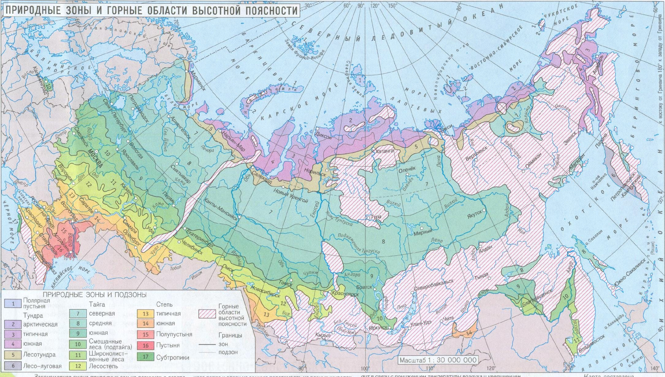

Рис. 13. Природные зоны России.

Зона арктических пустынь занимает самое северное положение в стране. В неё входят архипелаги Земля Франца-Иосифа, Северная Земля, Новосибирские острова, Северный остров Новой Земли, о. Врангеля и ряд более мелких островов Арктики, расположенных между 71° и 82° с.ш. Положение зоны в высоких широтах определяет исключительную суровость её природы. Наличие льда и снега, лежащего почти на протяжении всего года, – специфическая черта этой природной зоны.
Круглый год здесь преобладает арктический воздух, годовой радиационный баланс менее 400 мДж/м², у северной границы зоны близок к нулю. Характерны небольшое количество тепла, сильные ветры, особенно в западном секторе, высокая относительная, но малая абсолютная влажность, поэтому запас влаги в воздухе невелик. При сильном ветре и малом влагосодержании воздуха даже незначительное повышение температуры вызывает дефицит влажности и испарение снега с поверхности. Зима – длительная и малоснежная, с постоянными метелями. Полярная ночь продолжается 3-4 месяца. Средняя температура самого холодного месяца изменяется от –15 до –30°С. Холодный и короткий тёплый период, пасмурный и туманный, прерывается заморозками и снегопадами. Годовая сумма осадков 400-200 мм, почти все они выпадают в твёрдом виде (снег, иней, изморозь). Снежный покров даже на юге зоны лежит около девяти месяцев в году, мощность его не более 40-50 см. Сильные ветры, переходящие в пургу, часто сдувают его с открытых мест. Все пространство островов, свободное ото льда, сковано многолетней мерзлотой. Озёр мало и почти нет болот. Почвообразовательный процесс находится на начальной стадии развития.
Зона тундры протянулась полосой вдоль всего побережья морей Северного Ледовитого океана и северо-западного побережья Берингова моря – от Кольского п-ова на западе до Камчатки на востоке. Тундровая зона занимает свыше 11% территории России, для неё характерны избыточное увлажнение при недостатке тепла, безлесие, наличие на небольшой глубине многолетней мерзлоты, широкое распространение мхов, лишайников, кустарничков и кустарников. Зона тундры лежит в арктическом и субарктическом климатических поясах. Годовой радиационный баланс здесь изменяется от 400 до 1000 мДж/м². Для тундры характерны сильные ветры, высокая относительная влажность воздуха и почти постоянная облачность. Тундра получает больше тепла, чем зона арктических пустынь, но и для неё характерны низкие температуры воздуха и короткий тёплый период (не более 80–100 дней). Среднемесячная температура июля изменяется от 4 до 11°С. Зима в тундре продолжительная (8–10 месяцев) и суровая, особенно в континентальном секторе. Средняя температура самого холодного месяца в сибирской тундре составляет –30–39°С. Годовая сумма осадков изменяется от 600 мм в тундрах Кольского п-ова до 250 мм и менее в тундрах северо-востока и дельте Лены. В тёплый период выпадает до 80–90% осадков, зимой – всего 10–20%. Снежный покров лежит на протяжении 200–270 дней в году, мощность его невелика (30–50 см, на западе – 70 см). Маломощный снежный покров легко сдувается ветром с огромных открытых пространств и скапливается в понижениях рельефа. От его мощности зависит распределение растительности. Низкие зимние температуры и малоснежье способствуют повсеместному распространению многолетней мерзлоты. Реки летом многоводны. Питание рек снеговое, дождевое и грунтовое. Грунтовые воды залегают неглубоко.
Зона лесотундры простирается узкой полосой (от 20 до 200 км) вдоль южной окраины тундры от западной границы России до р. Колыма. Лесотундра лежит в основном к северу от полярного круга в пределах субарктического климатического пояса. Лето здесь несколько теплее, чем в тундре. Средняя температура июля составляет 11–14°С. Период со среднесуточной температурой выше 0 °С продолжается 2-3,5 месяца. Настоящее лето, т.е. период со среднесуточной температурой воздуха выше 15 °С, продолжается всего около 20 дней. Зима в лесотундре более холодная, чем в тундре и зоне арктических пустынь, но менее ветреная. Средняя температура января от –10 до –40°С. Продолжительность холодного периода 260–290 дней. Годовая сумма осадков в лесотундре изменяется от 550 мм на западе до 300 мм на востоке зоны, что намного больше испаряемости. Мощность снежного покрова больше, чем в тундре, залегает он более равномерно из-за меньших ветров и наличия древесной растительности. Многолетняя мерзлота в западной части зоны имеет островное распространение, а на востоке – сплошное.
Зона тайги – наибольшая по площади природная зона России. На её долю приходится свыше 60% территории страны. Около трети площади зоны занято горами с характерной для них высотной поясностью.
Тайга широкой полосой тянется от западных границ России до побережья Тихого океана. Северная её граница совпадает с южной границей лесотундры и на значительном протяжении проходит севернее полярного круга. На юге тайга граничит с зоной смешанных и широколиственных лесов. Зона тайги характеризуется влажным климатом с прохладным и умеренно тёплым летом и суровой зимой, устойчивым снежным покровом, преобладанием хвойных лесов на подзолистых и таёжно-мерзлотных почвах, широким распространением сфагновых болот. Годовой радиационный баланс на севере зоны равен 900–1000 мДж/м², а на юге – 1500–1600 мДж/м². На протяжении всего года господствует западный перенос воздушных масс, влияние Тихого океана ограничено узкой прибрежной полосой. В течение всего года преобладает континентальный воздух умеренных широт. Холодный воздух из Арктики, проникающий летом и в переходные сезоны далеко к югу, вызывает резкие понижения температуры. Зимой радиационный баланс отрицательный, что приводит к выхолаживанию поверхности и преобладанию морозных погод. Особенно суровы зимы во внутриматериковой части зоны. Средняя температура января в якутской тайге составляет от –35 до –45 °С. Лето в тайге достаточно тёплое для произрастания хвойных лесов. Средняя температура июля изменяется от 13 °С до 18 °С. Длительность безморозного периода на севере – 75–90 дней, на юге – 100–120, сумма температур воздуха за период с устойчивой среднесуточной температурой более 10°С возрастает с севера на юг от 800°С до 1800–2000°С. Годовая сумма осадков уменьшается от 700 мм на западе до 350–400 мм в Центральной Якутии и возрастает до 600–900 мм на Дальнем Востоке. Зимние осадки выпадают в основном в твёрдом виде. Снежный покров устойчив, его мощность изменяется от 50–60 см (в Центральной Якутии около 40 см) до 90 см, а продолжительность залегания от 150– 160 до 220–240 дней. Для тёплого периода характерны моросящие затяжные дожди, реже обильные ливни. Максимум осадков приходится на лето. Осадки в тайге преобладают над испарением, коэффициент увлажнения всюду, за исключением Центральной Якутии, больше 1. Избыточное увлажнение обуславливает обилие поверхностных вод и заболоченность территории. В сибирской тайге, особенно к востоку от Енисея, широко распространена многолетняя мерзлота. Тайга богата поверхностными водами; речная сеть здесь густая, реки многоводны. В питании рек принимают участие снеговые, дождевые и грунтовые воды. Богата тайга и неглубоко залегающими грунтовыми водами, которые в сочетании с влажным климатом обусловливают широкое распространение болот. Болота – такая же неотъемлемая часть тайги, как и хвойные леса.
Тайга – зона, где ведутся лесоразработки, развито охотничье хозяйство (охота на дикого зверя и звероводство), животноводство и земледелие, роль которого особенно возрастает в южной подзоне.
Зона смешанных и широколиственных лесов характерна для приокеанических секторов материков, поэтому в России она представлена двумя изолированными фрагментами – в западной части Русской равнины и на крайнем юге Дальнего Востока. На севере зона граничит с тайгой, а на юге с лесостепью. Климат теплее и значительно влажнее, чем в тайге. Лето долгое и тёплое, 4 месяца в году имеют среднемесячную температуру выше 10 °С, что благоприятствует произрастанию широколиственных пород. Средняя температура июля достигает 17–20 °С (на Дальнем Востоке до 21°С). Весьма существенны различия в характере зимы. В европейской части зоны зима мягкая, с частыми атлантическими циклонами. Средняя температура января изменяется от –4°С до –12°С. Продолжительность залегания снежного покрова 120–160 дней, средняя мощность его в европейской части зоны 40–50 см. Годовая сумма осадков в зоне не менее 600–800 мм. Максимум осадков приходится на тёплый период, особенно в дальневосточном секторе зоны, где он связан с летним муссоном. Поверхностный сток больше, чем в тайге. Речная сеть развита хорошо, реки многоводны. Заболоченность меньше, чем в таёжной зоне. В зоне смешанных и широколиственных лесов в условиях тёплого и влажного лета, промывного режима почв, при значительном поступлении растительных остатков и их минерализации формируются дерново-подзолистые, серые лесные и бурые лесные почвы, последние господствуют в дальневосточном секторе. В европейской части страны, и на Дальнем Востоке зона смешанных и широколиственных лесов – одна из наиболее густозаселённых зон, с высокой плотностью населения, высоким уровнем развития сельского хозяйства и промышленности, поэтому природа её сильно изменена человеком.
Лесостепная зона – переходная зона между лесом и степью. В её пределах годовой баланс влаги нейтральный. Широколиственные и мелколиственные леса на серых лесных почвах здесь чередуются с разнотравными луговыми степями на чернозёмах и лугово-черно-зёмных почвах. Лесостепь протянулась непрерывной полосой через Русскую равнину, Южный Урал и Западную Сибирь до предгорий Алтая. Южная её граница проходит через Белгородскую и Воронежскую области (Валуйки – Борисоглебск), подходит к Волге севернее Саратова, идёт по правобережью Волги к Самаре, от неё к Стерлитамаку и Троицку (на границе с Казахстаном). В восточной части Западной Сибири южная граница лесостепи проходит южнее Омска и Новосибирска к Барнаулу. Климат лесостепи переходный от умеренно влажного лесного на западе к недостаточно влажному степному на востоке. Средняя температура июля в пределах зоны составляет 18–21 °С. Сумма температур за период активной вегетации достигает 2600–2800° на юго-западе, уменьшаясь до 1800–2000° – в Сибири. Сокращается и безморозный период – от 155 до 105 дней. Особенно велики различия в средних температурах января – от –8°С на западе зоны до –18°С в Западной Сибири. Мощность снежного покрова составляет в Сибири 40–50 см и уменьшается (из-за частых зимних оттепелей) до 30-40 см на юго-западе зоны. Продолжительность залегания снежного покрова на юго-западе 110 дней, на востоке – 170 дней. Годовая сумма осадков в западной части зоны – 600–550 мм, в восточной – 450–500 мм. Летом часты ливни. Соотношение тепла и влаги в лесостепи близко к оптимальному: коэффициент увлажнения на севере зоны близок к 1,0, на юге – около 0,6. Увлажнение достаточное, но неустойчивое. Влажные годы здесь чередуются с сухими, бывают засухи и суховеи. Некоторое уменьшение количества осадков по сравнению с лесными зонами при более высоком испарении ведёт к уменьшению поверхностного стока и водности рек. Грунтовые воды залегают глубже. Значительные запасы тепла, достаточное увлажнение, плодородные почвы создают в лесостепи исключительно благоприятные условия для развития растительности. Лесостепная зона представляет большую хозяйственную ценность как основной земледельческий район, ресурсы которого давно и интенсивно используются, поэтому природа её сильно изменена человеком.
Степная зона занимает западную часть Предкавказья и южные районы Восточно-Европейской равнины, протягиваясь с юго-запада на северо-восток от побережья Азовского моря к Самаре, затем к Уралу, а в Западной Сибири – Кулундинскую равнину. Площадь зоны составляет около 7% территории России. Она отличается сухим континентальным климатом, отсутствием лесов на междуречьях, господством преимущественно злаковых степей на чернозёмах и тёмно-каштановых почвах. Многие особенности степного климата обусловлены относительно частой повторяемостью антициклональной погоды. Климат степи заметно изменяется при движении с запада на восток: убывает облачность, уменьшается годовое количество осадков, увеличивается суровость зимы и контрастность температур, нарастает континентальность и сухость. Особенно большие различия наблюдаются зимой. В Предкавказье средняя температура января составляет от –3 до –5 °С, в заволжских степях от –13 до –15 °С, а в Кулунде – до –18 °С. В этом же направлении увеличивается продолжительность залегания снежного покрова от 60 до 160 дней и его мощность от 10–20 см до 30–40 см. Продолжительность безморозного периода сокращается от 190–180 дней в Предкавказье до 115 дней в Зауралье и Кулунде. Средняя температура июля 21–23°С. Годовая сумма осадков уменьшается от 550 мм на западе до 400–350 мм в Кулунде. Осадки выпадают преимущественно летом, их максимум приходится на июнь. Во второй половине лета в степях наблюдается недостаток влаги. Величина испаряемости намного выше годовой суммы осадков. Степи – зона не только недостаточного, но и неустойчивого увлажнения. Влажные годы чередуются с засушливыми, повторяемость засух и суховеев по сравнению с лесостепью возрастает.
Поверхностный сток мал, речная сеть немногочисленна. Собственные небольшие реки маловодны, имеют очень неравномерное внутригодовое распределение стока. Большая его часть образуется за счёт талых снеговых вод, роль которых убывает в Предкавказье вследствие неустойчивого и маломощного снежного покрова. Летом реки сильно мелеют, а иногда и пересыхают. Грунтовые воды обычно залегают глубоко. Главную хозяйственную ценность в степях представляют плодородные почвы, поэтому они в основном распаханы. Малоизменённые природные комплексы сохранились лишь в местах, неудобных для распашки – по склонам оврагов и балок.
Зона полупустынь в России очень невелика, протягивается узкой меридиональной полосой, включающей возвышенность Ергени и западную окраину Прикаспийской низменности от гор Кавказа примерно до 50° с.ш. Природа её характеризуется переходными чертами от степей к пустыням. Круглый год здесь господствует воздух умеренных широт. Зимой дуют восточные ветры, приносящие воздушные массы из Азиатского барического максимума, а летом – северо-западные ветры, несущие сильно трансформированный, прогретый и иссушенный, воздух с Атлантики. Иногда из Средней Азии поступает очень сухой и жаркий воздух. Климат полупустынь сухой континентальный. Преобладает солнечная малооблачная погода. Средняя температура января изменяется от –4°С на юге до –10°С на севере. Осадков зимой выпадает мало. Мощность снежного покрова 10–30 см, продолжительность залегания 50–100 дней. Безморозный период составляет 170–185 дней. Средняя температура июля 23–24°С. Годовая сумма осадков – 350–400 мм, что в 2,5–3 раза меньше испаряемости, максимум осадков приходится на весну. Часты засухи при ничтожных запасах влаги в почве. Используются полупустыни преимущественно для выпаса овец. Распаханность невелика. Основные площади пашни находятся на западных склонах Ергеней с каштановыми почвами.
Зона пустынь занимает приморскую часть Прикаспийской низменности, лежащую ниже уровня моря, от долины р. Кума до границ с Казахстаном. Это северо-западная окраина среднеазиатских пустынь. По условиям циркуляции воздушных масс они сходны с полупустынями, но получают несколько больше солнечной радиации. Климат сухой и континентальный. Низменное побережье моря – одна из причин слабого увлажнения прилегающих пустынь. Годовая сумма осадков менее 350 мм, максимум осадков приходится на весну. Средняя температура января колеблется от –4 до –8°С. Зима малоснежная, высота снежного покрова менее 10 см. Продолжительность безморозного периода – 185–200 дней. Средняя температура июля 24–25°С. Сумма температур активной вегетации 3200–3400°. Характерны суховеи и пыльные бури. При скудном увлажнении речной сток в пустынях незначителен. Ни одна малая река не пересекает территорию зоны. Все они быстро пересыхают, озёра заполняются водой лишь весной. Лишь Волга несёт свои воды в Каспий, образуя обширную дельту и широкую Волго-Ахтубинскую пойму. Используются пустыни в качестве зимних пастбищ для овец.

Практическая работа 5. Тема: Недра. Полезные ископаемые.
Задание: письменно ответить на вопросы.
Контрольные вопросы по теме занятия:
1. Классификация полезных ископаемых.
2. Распространение и запасы мирового сырья в мире.
3. Месторождения нефти и газа в России.
4. Причины неэффективного использования природно-ресурсного потенциала России.
5. Исчерпаемость минеральных ресурсов.
6. Охрана недр.
7. Экологические проблемы, связанные с эксплуатацией нефте- и газопроводов.
8. Правовые основы государственной политики в области охраны окружающей среды.
9. Основные требования по рациональному использованию и охране недр в РФ.
10. Государственный мониторинг состояния недр.

Теоретическая часть
Недра - это часть земной коры, расположенной ниже почвенного слоя, а при его отсутствии - ниже земной поверхности и дна водоемов и водотоков, простирающейся до глубин, доступных для геологического изучения и освоения.
Недра нельзя путать с понятием полезных ископаемых. Полезные ископаемые являются частью недр, но не всей составляющей. Полезные ископаемые - это твердые, жидкие (кроме воды) и газообразные природные вещества, находящиеся в глубине земли и на ее поверхности в пределах территории определенного государства и его континентального шельфа, используемые в народном хозяйстве. Все полезные ископаемые делятся на:
общераспространенные (песок, галька, гравий, глина, мел и др.);
необщераспространенные (рудные и нерудные ископаемые - железная руда, уголь, нефть, платина, уран, золото).
Для основных видов продукции горных предприятий природными ресурсами служат полезные ископаемые, которые делятся на горючие, металлические и неметаллические.
Классификация полезных ископаемых
- Топливно-энергетические – нефть, газ, уголь, горючие сланцы, торф, урановые руды и т.д.
- Металлические – черные, цветные, легирующие, редкие, благородные металлы.
- Рудные ресурсы – железная и марганцевая руда, бокситы, хромиты, медные, свинцово-цинковые, никелевые, вольфрамовые, молибденовые, оловянные, сурьмяные руды, руды благородных металлов и т.д.
- Природные строительные и нерудные полезные ископаемые – известняк, доломит, глины, песок, мрамор, гранит, яшма, агат, горный хрусталь, гранат, корунд, алмаз и т.д.
- Горно-химическое сырье – апатиты, фосфориты, поваренная, калийная соль, сера, барит, бром и йодсодержащие растворы и т.д.
- Гидроминеральные ресурсы – подземные пресные и минерализованные воды.
- Минеральные ресурсы океана – рудоносные жилы, пласты континентального шельфа и железомарганцевые конкреци на глубинах 3-6 км.
- Минеральные ресурсы морской воды – железо, свинец, уран, золото, натрий, хлор, бром, магний, поваренная соль, марганец.
По характеру воздействия человека на природные ресурсы богатства недр относят к исчерпаемым и невозобновимым.
Согласно Конституции РФ недра являются государственной собственностью и предоставляются в пользование организациям в целях геологического изучения, добычи полезных ископаемых, строительства подземных сооружений различного назначения специальным разрешением в виде лицензии и оформляются на основании акта, удостоверяющего горный отвод и определяющего размеры выделенного участка недр.
Потребителями полезных ископаемых является железорудная промышленность, цветная металлургия, угольная промышленность, промышленность горно-химического сырья и строительных материалов. Продукция рудников и карьеров - природное минеральное сырье, называемое рудой. Руда - это горная порода, содержащая металлы и их соединения или неметаллические материалы (асбест, барит, сера, алмазы, слюда и т.д.) в количестве и виде пригодном для их извлечения при современном состоянии техники. Продукция угольных шахт - уголь, которым по химическим и технологическим свойствам подразделяется на бурый, каменный, антрацит, горючие сланцы. Помимо этого, каменный уголь делится еще на десять классов - марок. Основанная продукция горных предприятий промышленности нерудных материалов: щебень, гравий, песок, песчано-гравийная смесь, бутовый камень.
В настоящее время большинство добываемых полезных ископаемых в своем природном виде не соответствует требованиям потребителей в отношении качества. Продукция горных предприятий соответствующего качества и в достаточном количестве получается после обогащения. В стране ведутся государственные кадастры природных ресурсов как определенный свод данных: земельный, месторождений полезных ископаемых, лесной, животного мира, водный.
Полезные ископаемые, вовлеченные в сферу общественного производства, называют в настоящее время минеральным и топливно-энергетическим сырьем. Минеральные ресурсы подразделяются на горючие, металлические и неметаллические. Их относят к категории невозобновляемых природных ресурсов. Горючие ископаемые иногда считают восстановимыми ресурсами, поскольку в течение длительного геологического времени они способны возобновляться. Однако скорость их восстановления несоизмеримо мала по сравнению со скоростью их извлечения из недр и интенсивностью использования человеком.

10 стран с самыми богатыми природными ресурсами
Сайт 24/7 Уолл-стрит провел детальный анализ 10 стран с самыми большими и ценными природными ресурсами на Земле. Используя оценки общих запасов в каждой стране и рыночную стоимость этих ресурсов, было определено 10 стран, которые имеют самые ценные запасы природных ресурсов.
Некоторые из этих ресурсов, в том числе уран, серебро, фосфаты, не так ценны, как другие из-за низкого спроса или из-за их редкости. Тем не менее, в случае с нефтью, природным газом, лесом, углем - эти богатства природы могут стоить десятки триллионов долларов, потому что спрос на них высок и этих ресурсов относительно много.
1. Россия
Общая стоимость ресурсов: $ 75,7 триллионов.
Запасы нефти (стоимость): 60 млрд. баррелей ($ 7,08 трлн.)
Запасы природного газа (стоимость): 1,680 трлн. куб.футов (19 трлн. долларов)
Запасы древесины (стоимость): 1,95 млрд. акров ($ 28,4 трлн.)
Когда речь заходит о природных ресурсах, то Россия является богатейшей страной в мире. Она лидирует среди всех стран мира по количеству запасов природного газа и древесины. Огромные размеры страны является одновременно ее благословением и проклятием, так как построение трубопроводов для транспортировки газа, а так же железных дорог для перевозок древесины обходятся в баснословные суммы.
В дополнение к наличию такого большого запаса газа и древесины, Россия занимает второе место в мире по величине месторождений угля и третье по месторождениям золота. Кроме того, она находится на втором месте по величине месторождений редкоземельных минералов, хотя они в настоящее время не добываются.
2. Соединенные Штаты
Общая стоимость ресурсов: $ 45 триллионов
Запасы нефти (стоимость): не в топ 10
Запасы природного газа (стоимости): 272,5 трлн. куб. м ($ 3,1 триллиона)
Запасы древесины (стоимость): 750 миллионов акров ($ 10,9 трлн)
В США 31,2% доказанных мировых запасов угля. Их оценивают в 30 триллионов долларов. На сегодняшний день они является самым ценными запасами на земле. В стране около 750 миллионов акров лесных насаждений, которые стоят около $ 11 трлн. Древесина и угля, вместе взятые, стоят примерно 89% от общей стоимости природных ресурсов страны. США также входит в первую пятерку стран с глобальными запасами меди, золота и природного газа.
3. Саудовская Аравия
Общая стоимость ресурсов: $ 34,4 триллиона
Запасы нефти (стоимость): 266, 7 млрд. баррелей ($ 31,5 трлн)
Запасы природного газа (стоимость): 258.5 трлн. м куб ($ 2,9 триллиона)
Запасы древесины (стоимость): не в топ 10
Саудовская Аравия владеет около 20% нефти в мире – это наибольшая доля среди всех стран. Все значительные ресурсы страны заключаются в углеродах - нефти или газе. Королевство находится на пятом месте в мире по величине запасов природного газа. Поскольку эти ресурсы истощаются, Саудовская Аравии в конце концов потеряет высокое положение в этом списке. Тем не менее, это не произойдет еще в течение нескольких десятилетий.
4. Канада
Общая стоимость ресурсов: $ 33,2 триллиона
Запасы нефти (стоимость): 178, 1 млрд. баррелей ($ 21 трлн.)
Запасы природного газа (стоимость): не в топ 10
Запасы древесины (стоимость): 775 миллионов акров ($ 11,3 трлн.)
До открытия залежей нефтеносных песков, суммарные запасы полезных ископаемых Канады, вероятно, не позволили бы ей попасть в этот список. Нефтеносные пески добавили около 150 миллиардов баррелей к суммарному количеству нефти Канаде в 2009 и 2010 годах. В стране также добывается приличное количество фосфатов, хотя месторождения фосфоритов не входят в число 10 лучших в мире. Кроме того, Канада имеет вторые по величине в мире доказанные запасы урана и третьи по величине запасы древесины.
5. Иран
Общая стоимость ресурса: $ 27,3 трлн.
Запасы нефти (стоимость): 136, 2 млрд. баррелей ($ 16,1 трлн.)
Запасы природного газа (стоимость): 991600000000000 куб. м ($ 11,2 трлн.)
Запасы древесины (стоимость): не в топ 10
Иран делит вместе с Катаром гигантское газовое месторождение в Персидском заливе Южный Парс/Северный купол. В стране находится около 16% мировых запасов природного газа. Иран обладает также третьим по величине доказанным количеством нефти в мире. Это больше 10% мировых запасов нефти. В данный момент страна переживает проблемы реализации своих ресурсов в связи с ее отчуждением от международных рынков.
6. Китай
Общая стоимость ресурсов: $ 23 трлн.
Запасы нефти (стоимость): не в топ 10
Запасы природного газа (стоимость): не в топ 10
Запасы древесины (стоимость): 450 миллионов акров (6,5 триллиона долларов)
Стоимость ресурсов Китая основывается в значительной степени на запасах угля и редкоземельных минералов. Китай имеет значительные запасы угля, которые составляют более 13% от общего количества в мире. Недавно здесь были обнаружены месторождения сланцевого газа. После их оценки, статус Китая, как лидера в области природных ресурсов, только улучшится.
7. Бразилия
Общая стоимость ресурсов: $ 21,8 трлн.
Запасы нефти (стоимость): не в топ 10
Запасы природного газа (стоимость): не в топ 10
Запасы древесины (стоимость): 1,2 млрд. акров ($ 17,5 трлн.)
Значительные запасы золота и урана большей мере способствовали получению места в этом списке. Бразилия также владеет 17% железной руды в мире. Наиболее ценным природным ресурсом, однако, является древесина. Страна владеет 12,3% запасов древесины в мире, которые оцениваются в $ 17.45 трлн. В целях обеспечения последовательности и точности исследования, в данный отчет не были включены недавно открытые запасы нефти в море. По предварительной оценке, на месторождении может содержаться 44 млрд. баррелей нефти.
8. Австралия
Общая стоимость ресурсов: $ 19,9 трлн.
Запасы нефти (стоимость): не в топ 10
Запасы природного газа (стоимости): не в топ 10
Запасы древесины (стоимость): 369 миллионов акров ($ 5,3 триллиона)
Природные богатства Австралии заключаются в ее огромном количестве леса, угля, меди и железа. Страна находится в первой тройке по общим запасам семи ресурсов в этом списке. Австралия обладает наибольшим запасом золота в мире - имеет 14,3% от мировых запасов. Она также поставляет 46% урана в мире. Кроме того, страна имеет значительные объемы природного газа на шельфе северо-западного побережья, которые она делит с Индонезией.
9. Ирак
Общая стоимость ресурсов: $ 15,9 трлн.
Запасы нефти (стоимость): 115 млрд. баррелей ($ 13,6 трлн)
Запасы природного газа (стоимость): 111,9 трлн. куб. футов (1,3 триллиона долларов)
Запасы древесины (стоимость): не в топ 10
Самым большим богатством Ирака является нефть - 115 млрд. баррелей доказанных запасов. Это составляет почти 9% от общего количества нефти в мире. Несмотря на сравнительно легкую добычу, большая часть этих запасов остается неиспользованной из-за политических разногласий между центральным правительством и Курдистаном, относительно права собственности на нефть. Ирак также имеет один из наиболее серьезных запасов фосфоритов в мире, на сумму более $ 1,1 трлн. Тем не менее, эти месторождения полностью не разработаны.
10. Венесуэла
Общая стоимость ресурсов: $ 14,3 трлн.
Запасы нефти (стоимость): 99,4 млрд. баррелей ($ 11,7 трлн.)
Запасы природного газа (стоимость): 170,9 куб. футов (1,9 триллиона долларов)
Запасы древесины (стоимость): не в топ 10
Венесуэла является одним из 10 крупнейших держателей ресурсов по части железа, природного газа и нефти. Запасы природного газа в этой Южноамериканской стране занимают восьмое место в мире и составляют 179,9 куб. фунтов. Эти резервы составляют чуть более 2,7% от мировых запасов. В Венесуэле, по оценкам экспертов, находится 99 млрд. баррелей нефти, что составляет 7,4% общего числа запасов в мире (табл. 10).

Таблица 10

Обеспеченность стран ресурсами

Страна | Нефть |  | Газ |  | Уголь |  | Железная руда
Страна | Запасы, млрд т | Обесп.,лет | Запасы, трлн м³ | Обесп., лет | Запасы, млрд т | Обесп.,лет | Запасы, млрд т | Обесп.,  лет
Россия | 6,7 | 22 | 48,1 | 87 | 202 | 808 | 57,8 | 664
США | 3,8 | 10 | 4,7 | 8,7 | 445 | 436 | 15,9 | 252
Китай | 4,0 | 25 |  |  | 296 | 239 | 9,0 | 40
ОАЭ | 16,2 | 135 | 5,8 | 145
Сауд Аравия | 43,1 | 96 | 5,4 | 120
Венесуэла | 10,3 | 59 | 4,1 | 136
Канада |  |  | 2,2 | 13 |  |  | 11,7 | 334
Индия |  |  |  |  | 78 | 236 | 11,5 | 153
Австралия |  |  |  |  | 116 | 414 | 16,0 | 95
Британия |  |  |  |  | 45 | 900
Подробнее: https://obrazovaka.ru/geografiya/obespechennost-stran-resursami-tablica.html

В России открыто множество месторождений полезных ископаемых. В недрах земли выявлены и разведаны многочисленные месторождения нефти, природного газа, каменного угля, руд чёрных, цветных, редких и благородных металлов, редкоземельных элементов, горно-химического нерудного технического сырья, драгоценных и поделочных камней и минеральных материалов. Однако реальная количественная оценка запасов полезных ископаемых России затруднена, так как разные источники приводят разные данные, которые в отдельных случаях отличаются во много раз.
Исследователи так оценивает долю РФ в мировых запасах: нефть — 10-12 %, газ — 32 %, уголь — 11 %, железо — 25 %, никель — 33 %, свинец — 10 %, цинк — 15 %, калийные соли — 31 %. Россия занимает ведущее место по разведанным запасам никеля, золота, серебра, платиноидов, алмазов и некоторых других полезных ископаемых. Совокупные минеральные запасы РФ оцениваются (2001 год) в 28 000 млрд долл. США, из них на долю газа приходится 32,2 %; угля и сланца — 23,3 %; нефти — 15,7 %; нерудных полезных ископаемых — 14,7 %.
В 2018 году Минприроды России впервые оценило стоимость всех полезных ископаемых в стране (так, на конец 2017 года стоимость запасов нефти составила почти 40 трлн рублей, а газа — 11 трлн рублей, коксующегося угля — почти 2 трлн руб.
Стоимость железной руды составила 808 млрд руб., алмазов — 505 млрд руб. и золота — 480 млрд руб.
Большинство месторождений полезных ископаемых РФ — низкого качества, содержание полезных компонентов в них на 35-50 % ниже среднемировых, кроме того, в ряде случаев они труднодоступны (отдалённость, отсутствие транспорта, тяжёлые климатические условия). В результате, несмотря на наличие значительных разведанных запасов, степень их промышленного освоения (доля запасов в эксплуатации) достаточно низкая: для бокситов — 32,6 %; нефелиновых руд — 55,4 %; меди — 49 %; цинка — 16,6 %; олова — 42,1 %; молибдена — 31,5 %; свинца — 8,8 %; титана — 1,3 %; ртути — 5,9 %.

Нефть и газ (рис. 14)

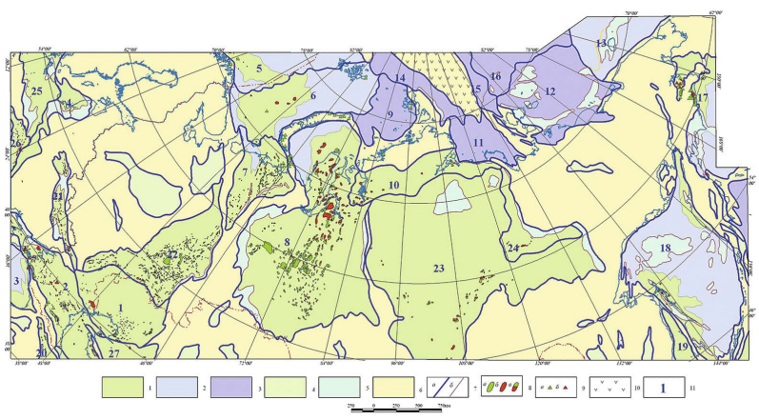

Рис. 14 Схема нефтегазоносных провинций и областей континентального шельфа Российской Федерации и прилегающих территорий и акваторий

1 – нефтегазоносные провинции; 2 – потенциально нефтегазоносные области и районы в составе нефтегазоносных провинций; 3 – потенциально нефтегазоносные провинции и самостоятельные области; 4 – перспективные земли вне провинций; 5 – неперспективные земли в пределах провинций; 6 – неперспективные земли вне провинций; 7 – контуры: а)провинций, б) неперспективных земель в провинциях; 8 – месторождения: а)нефти, б)газа и конденсата, в)смешанного состава; 9 – проявления: а)нефти, б)газа; 10 – Евразийская котловина Северного Ледовитого Океана; 11 – индексы провинций (1 – Прикаспийская; 2 – Северо-Кавказско-Мангышлакская; 3 – Черноморская; 4 – БалтийскоПриднестровская; 5 – Западно-Баренцевская; 6 – Восточно–Баренцевская; 7 – Тимано-Печорская; 8 – Западно-Сибирская; 9–Северно-Карская; 10 – Енисейско-Анабарская*; 11 – Лаптевская/Лаптевоморская; 12 – Новосибирско-Чукотская /Новосибирская/ Восточно-Сибирская; 13 – Восточно-Арктическая/Чукотско-Бофортская/ Чукотская; 14 – Нансена; 15 – Амундсена; 16 – Вилькицкого-Подводников; 17 – Беринговоморская/ Притихоокеанская; 18 – Охотская/Охотоморская; 19 – Япономорская; 20 –Южно-Каспийская; 21 – Днепровско-Припятская; 22 – ВолгоУральская; 23 – Лено-Тунгусская; 24 – Лено-Вилюйская; 25 – ЦентральноЕвропейская; 26 – Предкарпатско-Балканская; 27 – Арало-Устюртская).
* По новым данным может быть исключена из номенклатуры и разделена между Западно-Сибирской и Лено-Тунгусской НГП.

По запасам нефти РФ занимает седьмое место, а газа — 1-е место в мире (20-25% от Мировых). Запасы нефти российскими специалистами оцениваются в 14.1 млрд т (6% от Мировых) или 103.2 млрд барр. Суммарные прогнозные нефтяные ресурсы страны оцениваются в 62,7 млрд т. Большая часть этих ресурсов сосредоточена в восточных и северных районах страны, а также на шельфах арктических и дальневосточных морей. В начале XXI века из 2152 открытых в России нефтяных месторождений, в разработку вовлечено менее половины, а запасы эксплуатируемых месторождений выработаны в среднем на 45 %.
Однако начальный потенциал ресурсов нефти России реализован примерно на треть, а в восточных районах и на российском шельфе — не более чем на 10 %, так что возможно открытие новых крупных запасов жидких углеводородов, в том числе в Западной Сибири.
Залежи нефти и газа установлены в осадочных горных породах от венда до неогена, но наибольшие ресурсы углеводородного сырья сосредоточены в палеозойских (девон, карбон, пермь) и мезозойских (юра, мел) отложениях. На территории РФ выделяют следующие нефтегазоносные провинции: Западно-Сибирскую, Тимано-Печорскую, Волго-Уральскую, Прикаспийскую, Северо-Кавказско-Мангышлакскую, Енисейско-Анабарскую, Лено-Тунгусскую, Лено-Вилюйскую, Охотскую и нефтегазоносные области: Балтийскую, Анадырскую и Восточно-Камчатскую.
Западно-Сибирская нефтегазоносная провинция приурочена к одноимённой плите и охватывает Тюменскую (Лянторское нефтегазоконденсатное месторождение, Правдинское нефтяное месторождение), Томскую, Новосибирскую и Омскую области, западную окраину Красноярского края. Промышленная нефтегазоносность связана с мощным чехлом мезозойско-кайнозойских отложений. Здесь открыто более 300 месторождений нефти и газа.
Тимано-Печорская провинция расположена на севере Европейской части РФ. Нефтегазоносен почти весь разрез осадочных горных пород (от ордовика до триаса) но больше залежей и более 90 % запасов сосредоточено в производительных горизонтах среднедевонско-нижнефранского терригенного комплекса (Усинское, Возейское, Западно-Тэбукское и другие месторождения). С карбон-нижнепермским комплексом пород связаны залежи Вуктыльского, Лаявожского, Южно-Шапкинского и других месторождений.
Волго-Уральская провинция находится на востоке Европейской части РФ. Около 40 % от всех нефтяных ресурсов провинции здесь сосредоточено в девонских и более 50 % — в каменноугольных отложениях, а около 90 % запасов газа связано с пермскими горными породами. Нефтяные и газовые месторождения выявлены в Пермской, Кировской, Ульяновской, Самарской, Оренбургской, Саратовской и Волгоградской областях, в республиках Татарстан, Башкортостан и Удмуртия. Крупнейшие нефтяные месторождения: Ромашкинское, Арланское, Бавлинское, Мухановское, Ишимбайское и другие, а также Оренбургское газоконденсатное месторождение.
На территории РФ находится северо-западная часть Прикаспийской провинции, где основными продуктивными горизонтами являются палеозойские горные породы, а подчинённое значение имеют пермско-триасовые и юрские. Здесь выделяется Астраханское газоконденсатное месторождение. Нефтяные залежи разведаны в песчаниках аптского яруса в пределах вала Карпинского и в прилегающих к нему зонах.
Нефтегазоносность в Северо-Кавказско-Мангышлакской провинции (простирается вдоль Северного Кавказа от Азовского до Каспийского морей) установлена по всему разрезу мезозойско-кайнозойских осадочных отложений, но наибольшее значение имеют юрский, нижне-и верхнемеловые, палеогеновые и неогеновые продуктивные комплексы. В рамках этой провинции расположены старейшие в стране Майкопский (Майкопское газоконденсатное месторождение) и Грозненский нефтяные промыслы, а также месторождения нефти и газа Краснодарского (Анастасиевско-Троицкое нефтегазовое месторождение) и Ставропольского краёв, Дагестана и Калмыкии.
Енисейско-Анабарская провинция расположена на севере Красноярского края и Якутии. Промышленные скопления газа установлены в мезозойских породах Усть-Енисейской впадины. Лено-Тунгусская провинция охватывает северный и центральный районы Красноярского края, западный и северный районы Иркутской области и западную часть Якутии (Саха). Нефтегазоносность связана с осадочными породами верхнего протерозоя (рифей-венд) и нижнего палеозоя (кембрий). Перспективны также ордовикские и силурийские отложения. Особенностями провинции является наличие трапов магматизма, что осложнило формирование нефтяных и газовых месторождений, и вечная мерзлота, которая затрудняет их разведку и освоение.
Лено-Вилюйская провинция расположена в западной части Якутии. Продуктивными являются терригенные пермские, триасовые и юрские г. п.
Охотская нефтегазоносная провинция охватывает акваторию Охотского моря, Татарского пролива, острова Сахалин и западного побережья полуострова Камчатка. Промышленно нефтегазоносны породы неогена.
На территории РФ (в пределах Калининградской области) находится южная часть Балтийской нефтегазоносной области. Промышленно нефтеносными являются терригенные отложения среднего кембрия.
Анадырская область расположена в юго-восточной части Чукотского автономного округа. Здесь наиболее перспективны отложения мелового периода, палеогена и неогена.
Восточно-Камчатская нефтегазоносная область охватывает восточную часть полуострова Камчатка и прилегающие шельфы Берингова моря и Тихого океана Перспективными являются палеогеновые и неогеновые отложения. Нефтеносная шельфовая зона Арктики охватывает Берингово, Баренцево (остров Колгуев) и другие моря.
Доказанные запасы газа России распределяются по экономическим районам следующим образом: на районы европейской части страны приходится 4.9 трлн м³ (в том числе на Поволжский — 5,9 %, Уральский — 2,3 %, Северный — 1,5 %, Северо-Кавказский — 0,6 %), Западной Сибири — 36.8 трлн м³ (77.5 %), Восточной Сибири — 1.0 трлн м³, Дальнего Востока — 1.1 трлн м³, шельфа — 3.7 трлн м³. Крупнейшими газовыми месторождениями являются Уренгойское и Ямбургское. На полуострове Ямал на 25 месторождениях разведано 10.4 трлн м³ запасов. В акватории Баренцева моря запасы газа более 3 трлн м³.
Полученные в результате добычи и последующей переработки минеральное сырье и минерально-сырьевые продукты составляют основную статью российского экспорта. Наиболее критическая ситуация возникла в России в конце 90-х годов, когда воспроизводство минерально-сырьевой базы серьезно ухудшилось. Во-первых, сократились объемы добычи (особенно по нефти и газу), во-вторых, не происходило прироста запасов, а ранее созданный поисково-разведочный задел постоянно таял.
Природно-ресурсный потенциал России использовался неэффективно. Основные причины были таковы:
- несбалансированная микроэкономическая и инвестиционная политика в области природопользования, приводящая к интенсивному использованию естественных богатств, диспропорциям между добывающими инфраструктурными комплексами;
- несовершенное законодательство, порождающее противоречия в сфере природопользования;
- неразвитость рыночных механизмов и государственного регулирования в сфере природопользования в новых условиях;
- недоучет ассимиляционного потенциала природной среды как экономической ценности при определении альтернатив развития страны и регионов.
Человек использует недра, добывая полезные ископаемые. В последнее время недра становятся средой временного обитания человека (метро, бомбоубежища, шахты, штольни). В старых выработках организуют подземные хранилища продуктов.
Отработанные пространства в месторождениях каменной соли используются для лечения астмы, аллергии и некоторых других заболеваний. Возможно, в дальнейшем в недрах будут строить жилые помещения, уже теперь строят метро, многоэтажные подземные гаражи, торговые центры и т.д. Человек получает 36% энергии за счет сжигания нефти, по 24% - за счет сжигания газа и угля, 6% - на атомных электростанциях (АЭС), 5% - за счет гидроресурсов, 5% - при сжигании древесины и торфа. Источники получения энергии постоянно меняются в зависимости от изменения ресурсов, научно-технического прогресса, экономических затрат.
Интенсивность добычи полезных ископаемых постоянно нарастает. Если за последние 25 лет население Земли увеличилось на 50%, то потребление угля возросло в 2 раза, железной руды - в 3, нефти и газа - почти в 6 раз. Деятельность людей становится мощным геологическим фактором. Подсчитано, что за шесть последних лет XX столетия из недр Земли добыто 8,3 млрд.т руд и горючих ископаемых. Объемы добываемых руд сравним с объемом ежегодного стока рек. Известно, что в Мировой океан ежегодно выносится около 15 млрд.т твердых частиц.
Темпы роста производства и потребления минеральных ресурсов за период с 1980 по 2020 гг. составили 650-1100% в развитых странах и 310% в развивающихся. Происходит резкий рост потребления энергоресурсов: за указанный период: оно выросло с 4-5 до 8-9 млн.т условного топлива в год. К концу 2020 года потребление энергоресурсов возросло до 13-14 млн.т условного топлива в год. Сейчас в горнодобывающей промышленности объем перерабатываемой горной массы составляет около 30-32 млрд.м³ в год. Наибольший объем добычи приходится на железную руду.
Таким образом, перспектива нехватки сырьевых ресурсов - реальная опасность для человечества, а энергетический голод не выдумка скептиков: некоторые страны уже испытывают недостаток энергетических и сырьевых ресурсов. Поэтому охрана недр становится важнейшей проблемой всего человечества.
Охрана недр
Закон РФ от 21.02.1992 N 2395-1 (ред. от 28.06.2022, с изм. от 14.07.2022) "О недрах" Статья 23. Основные требования по рациональному использованию и охране недр. Основными требованиями по рациональному использованию и охране недр являются:
1) соблюдение установленного законодательством порядка предоставления недр в пользование и недопущение самовольного пользования недрами;
2) проведение опережающего геологического изучения недр, обеспечивающего достоверную оценку запасов полезных ископаемых или свойств участка недр, предоставленного в пользование в целях, не связанных с добычей полезных ископаемых;
3) обеспечение наиболее полного извлечения из недр запасов основных и совместно с ними залегающих полезных ископаемых и попутных компонентов;
4) достоверный учет извлекаемых и оставляемых в недрах запасов основных и совместно с ними залегающих полезных ископаемых и попутных компонентов при разработке месторождений полезных ископаемых;
5) охрана месторождений полезных ископаемых от затопления, обводнения, пожаров и других факторов, снижающих качество полезных ископаемых и промышленную ценность месторождений или осложняющих их разработку;
6) предупреждение самовольной застройки площадей залегания полезных ископаемых и соблюдение установленного порядка использования этих площадей в иных целях; и др.
Под охраной недр понимается научно обоснованное рациональное и бережное использование полезных ископаемых, максимально полное, технически доступное и экономически целесообразное их извлечение, утилизация отходов, ликвидация урона, нанесенного естественным природным ландшафтам. Основные мероприятия по охране недр базируются на ресурсосбережении: предотвращение потерь при добыче, транспортировке полезных ископаемых, при их обогащении и переработке, использовании готовой продукции.
Значительные потери полезных ископаемых и ущерб окружающей среде происходят при разработке месторождений подземным способом. При этом потери угля (остается в недрах) составляют 20-45%, руд цветных и черных металлов 15-25%, горно-химического сырья 20-60%, при открытом способе разработки полезных ископаемых потери снижаются до 12% . Исключительно открытым способом добываются стройматериалы (песок, глина, щебень, гравий) и россыпные ископаемые. Однако обратной стороной открытого способа разработки полезных ископаемых являются нарушения естественных природных ландшафтов. Например, при извлечении 1 млн. т. угля шахтным способом отвалы занимают 8 га, а при открытом - нарушенные земли занимают 30 га и более.
Чрезвычайно велики потери полезных ископаемых из-за несовершенства технологий извлечения. Сейчас доля извлеченной нефти по отношению к разведанным запасам составляет 50-60%, потери же попутного газа - 20 млрд. т. в год (он сжигается в факелах) просто потрясают воображение.
В мероприятия по охране недр входит комплексное использование ресурсов, которое предусматривает при добыче одного полезного ископаемого более полное извлечение сопутствующих компонентов. Ликвидация системы валовой выемки, своевременное разделение руд, их сортировка во время добычи позволяют сохранить ценные компоненты сырья, что дает большой экономический эффект. Таким образом, основные мероприятия по охране недр на стадии добычи минерального сырья сводятся к совершенствованию технологии его разведки, расчета запасов, добычи с применением ряда правовых и экономических регламентирующих механизмов.
Значительные потери полезных ископаемых происходят при их транспортировке к местам переработки и использованию.
Система трубопроводного транспорта в России — одна из крупнейших в мире и сегодня составляет более 285 000 км (рис. 15). 54 000 км от общей протяжённости приходятся на нефтепроводы (оборот вокруг планеты составляет чуть более 40 000 километров). И, как отмечают эксперты, значительная часть этих транспортных магистралей уже давно превысила нормативный срок своей службы, который составляет 25 лет. Средний возраст многих действующих трубопроводов в России — 27-30 лет.
За ярким примером не нужно далеко ходить. Действующему нефтепроводу «Дружба» в 2020 исполнилось 54 года.
Многие изделия, произведённые советской промышленностью, действительно отличаются повышенной стойкостью и долговечностью. Советские станки или земснаряды сегодня активно применяют на современных предприятиях.

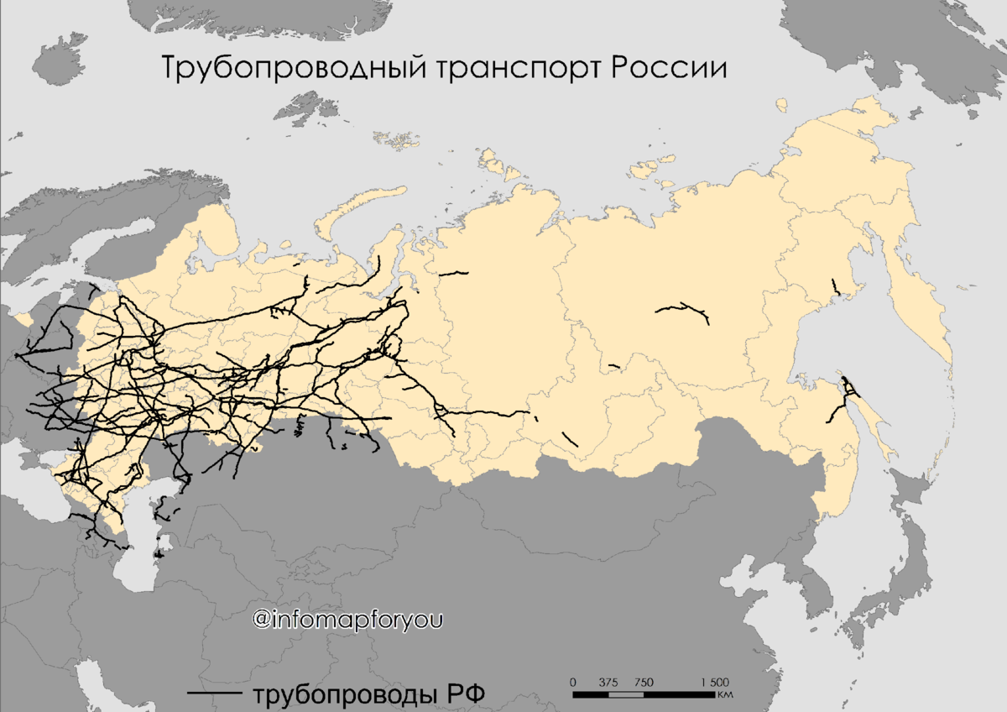

Рис. 15. Трубопроводы России.

Однако нельзя забывать тот факт, что перед использованием их предварительно ремонтировали и модернизировали. Потому что даже такие изделия имеют свойство дряхлеть и изнашиваться с каждым новым пройденным годом.
Более 75% нефтепроводов в России построены более 20 лет назад — это значительный срок для эксплуатации, к тому же большая часть проложена подземным способом, и технологий антикоррозионной защиты, предлагаемых современными реалиями, раньше попросту не существовало.
Также нужно учитывать, что в периоды нестабильной ситуации в России, в 1990-х и начале 2000-х годов, не все нефтепроводы строили надлежащим образом. Большинство «свежих» труб проложены от новых разрабатываемых месторождений. Хотя в рамках политики нефтяных компаний, направленной на вывод скважин из бездействия, следует обратить внимание на то, что потребуется и обновление транспортной инфраструктуры.
Нужно ли менять старые постройки? Конечно, да. Для активного наращивания добычи нефти и вывода скважин из бездействия, безусловно, потребуется обновлённая инфраструктура транспортировки нефти.
Одним из ключевых факторов в нашей работе с текущего года станет выполнение проектов «под ключ». Иными словами, будем начинать с производства части деталей и заканчивать их монтажом и вводом объекта в эксплуатацию.
К рисками загрязнения окружающей среды относят вовремя не отреставрированный нефтепровод. По данным Министерства энергетики, в 2019 году на предприятиях ТЭК произошло более 17 тыс. аварий, результатом которых стали разливы нефти. Из них 10,5 тыс. случаев на нефтепроводах.
90% аварий на трубопроводах случается из-за коррозий. И значительная часть ЧП происходит именно на старых нефтепроводах, эксплуатируемых ещё с советских времён.
Помимо длительного срока службы на износ трубопроводов влияют условия внешней среды (скачки температуры, например), а также качество перекачиваемого по трубам продукта. Ведь нефть может быть неочищенной и содержать ряд дополнительных агрессивных веществ, которые вполне способны «подточить» металл изнутри.
Комплексное, наиболее полное извлечение и использование химических элементов позволяет сохранить месторождение, не тратить дополнительные средства на переработку отходящих газов, пыли и промышленных стоков. Пыль, задержанная фильтрами, представляет собой высококачественное сырье; нефть и масла, собираемые в отстойниках нефтеперерабатывающих заводов, на ремонтных, транспортных и других предприятиях, рафинируются и используются в народном хозяйстве. Можно сделать вывод, что комплексное использование и бережное расходование минерального сырья при его добыче, транспортировке и переработке неразрывно связано с охраной окружающей природной среды. Преобразование малоцелевых горных предприятий и перерабатывающих заводов в многоцелевые, отказ от отраслевого подхода к разработке минеральных ресурсов - это одновременно и сбережение минерального сырья и ресурсов.
Необходим постоянный и строгий контроль за соблюдением режима эксплуатации месторождений, организацией и ведением мониторинга силами разработчика, за рекультивацией и реабилитацией ландшафтов.
Для охраны недр существенное значение имеет использование полезного ископаемого строго по его назначению. Еще Д.И. Менделеев говорил: «Нефть - не топливо, топить можно и ассигнациями». И если нефть или коксующиеся угли используются в качестве топлива - это растранжиривание минеральных ресурсов. Резервом в экономии минеральных ресурсов являются: более полное использование вторичного сырья и побочной энергии, замена дефицитных металлов менее дефицитными материалами. Так, современная металлургическая промышленность может работать на 40% и более на вторичном сырье. Это сырье может дать почти половину объема выплавляемой стали.
Рост добычи топлива и производства энергии связан с существенным повышением капиталовложений, которые идут не только на добычу и разведку, но и на мероприятия по охране окружающей среды. Однако игнорирование их в угоду сиюминутной прибыли оборачивается, как правило, негативными последствиями, на ликвидацию которых затрачивается значительно больше средств, чем на их предотвращение.
Еще одним резервом сбережения, использование которого сохранит недра, является применение искусственных заменителей дефицитного минерального сырья. Металл с успехом может быть заменен пластмассами, деревом и даже камнем. Судя по темпам производства пластмасс, полимеры в скором времени превзойдут металлы. Минеральное топливо может быть заменено геотермальной энергией термальных подземных вод. Например, в Венгрии тепличное хозяйство, животноводческие комплексы и даже некоторые жилые помещения обогреваются за счет геотермальных подземных вод.
Правовой основой охраны и рационального использования недр России служат государственные законы, правительственные постановления, ведомственные нормативно-правовые акты, определяющие порядок и характер проведения горно-геологических работ, эксплуатации месторождений полезных ископаемых, рекультивации и реабилитации природно-территориальных комплексов.
В Конституции РФ отражены основные положения экологической стратегии государства и главные направления укрепления экологического правопорядка. Конституция РФ вводит в научный оборот определение экологической деятельности человека в сфере взаимодействия общества и природы: природопользование, охрана окружающей среды, обеспечение экологической безопасности.
Центральное место среди экологических норм Конституции РФ занимает ч. 1 ст. 9, где указывается, что земля и другие природные ресурсы в Российской Федерации используются и охраняются как основа жизни и деятельности народов, проживающих на соответствующей территории. В Конституции РФ есть две очень важные нормы, одна из которых (ст. 42) закрепляет право каждого человека на благоприятную окружающую среду, достоверную информацию о ее состоянии и на возмещение ущерба, причиненного его здоровью или имуществу, а другая провозглашает право граждан и юридических лиц на частную собственность на землю и другие природные ресурсы (ч. 2 ст. 9). Первая касается биологических начал человека, вторая — его материальных основ существования. Конституция РФ также оформляет организационно-правовые взаимоотношения Федерации и субъектов Федерации. Согласно ст. 72 пользование, владение и распоряжение землей, недрами, водными и другими природными ресурсами, природопользование, охрана окружающей среды и обеспечение экологической безопасности являются совместной компетенцией Федерации и субъектов Федерации. По предмету своего ведения Российская Федерация принимает федеральные законы, которые являются обязательными на территории всей страны. Субъекты Федерации имеют право на собственное регулирование экологических отношений, включая принятие законов и иных нормативных актов. Конституция РФ закрепляет общее правило: законы и иные правовые акты субъектов Федерации не должны противоречить федеральным законам. Положение Конституции РФ конкретизируется в источниках экологического права.
Федеральный закон «Об охране окружающей среды» определяет правовые основы государственной политики в области охраны окружающей среды, обеспечивающие сбалансированное решение социально-экономических задач, сохранение благоприятной окружающей среды, биологического разнообразия и природных ресурсов в целях удовлетворения потребностей нынешних и будущих поколений, укрепления правопорядка в области охраны окружающей среды и обеспечения экологической безопасности.
В 16 главах Закона закрепляются следующие правовые положения:
- основы управления в области охраны окружающей среды;
- права и обязанности граждан, общественных и иных некоммерческих объединений в области охраны окружающей среды;
- экономическое регулирование в области охраны окружающей среды;
- нормирование в области охраны окружающей среды;
- оценка воздействия на окружающую среду и экологическая экспертиза;
- требования в области охраны окружающей среды при осуществлении хозяйственной деятельности;
- зоны экологического бедствия, зоны чрезвычайных ситуаций;
- государственный мониторинг окружающей среды (государственный экологический мониторинг);
- контроль в области охраны окружающей среды (экологический контроль);
- научные исследования в области охраны окружающей среды;
- основы формирования экологической культуры;
- международное сотрудничество в области охраны окружающей среды.
Охрана здоровья и обеспечение благополучия человека — конечная цель охраны окружающей природной среды. Поэтому в законодательных актах, направленных на охрану здоровья граждан, экологические требования занимают ведущее место. В этом смысле источником экологического права служит Федеральный закон от 30 марта 1999 г. № 52-ФЗ «О санитарно-эпидемиологическом благополучии населения». Он регулирует санитарные отношения, связанные с охраной здоровья от неблагоприятного воздействия внешней среды — производственной, бытовой, природной.
Экологические требования, выраженные в статьях Закона, одновременно являются и источниками экологического права. Например, на охрану здоровья и окружающей природной среды направлены нормы ст. 18 Закона о захоронении, переработке, обезвреживании и утилизации производственных и бытовых отходов и т. д.Другим источником экологического права служат Федеральный закон «Об основах охраны здоровья граждан в Российской Федерации» от 21 ноября 2011 года № 323-ФЗ. В нем есть норма, обеспечивающая экологические права граждан. Так, ст. 18 говориться, что: « Каждый имеет право на охрану здоровья. Право на охрану здоровья обеспечивается охраной окружающей среды…».
Правовые нормы по охране природы и рациональному природопользованию содержатся и в других актах природоресурсного законодательства России. К ним относятся Лесной кодекс РФ, Водный кодекс РФ, Федеральный закон «О животном мире» и др. Круг экологических вопросов, по которым могут издаваться указы и распоряжения Президента РФ, практически не ограничен. В их числе следует назвать Указ Президента РФ от 4 февраля 1994 г. № 238 «О государственной стратегии Российской Федерации по охране окружающей среды и обеспечению устойчивого развития».
Международная правовая охрана недр действует сейчас на следующих принципах: недра имеют государственные границы и являются общим достоянием человечества. Должны соблюдаться свобода исследований и меры по сохранению недр и их компонентов, запрещается национальное присвоение недр и их компонентов. Отдается приоритет международному сотрудничеству и выполнению международных соглашений (конвенций) и обязательств, соблюдению международной ответственности всех государств за сохранение недр.
Основными требованиями по рациональному использованию и охране недр являются:
- соблюдение установленного законодательством порядка предоставления недр в пользование и недопущение самовольного пользования недрами;
- обеспечение полноты геологического изучения рационального комплексного использования и охраны недр;
- проведение государственной экспертизы и государственный учет запасов полезных ископаемых, а также участков недр, используемых в целях, не связанных с добычей полезных ископаемых;
- обеспечение наиболее полного извлечения из недр запасов основных и совместно с ними залегающих полезных ископаемых и попутных компонентов;
- охрана месторождений полезных ископаемых от затопления, обводнения, пожаров и других факторов, снижающих качество полезных ископаемых и промышленную ценность месторождений или осложняющих их разработку;
- предотвращение загрязнения недр при проведении работ, связанных с пользованием недрами;
- соблюдение установленного порядка консервации и ликвидации предприятий по добыче полезных ископаемых и подземных сооружений, не связанных с добычей полезных ископаемых;
- достоверный учет извлекаемых и составляемых в недрах запасов основных и совместно с ними залегающих полезных ископаемых и попутных компонентов при разработке месторождений полезных ископаемых.
В случае нарушения требований право на пользование недрами может быть ограничено, приостановлено или прекращено специально на то уполномоченными государственными органами в соответствии с законодательством.
В конце ХХ века правительство РФ утвердило «Положение о государственном контроле за геологическим изучением, рациональным использованием и охраной недр».
В современных условиях государственный геологический контроль включает в себя контроль за геологическим изучением недр (региональное геологическое изучение, поиски и оценка месторождений полезных ископаемых, участков недр, которые могут быть использованы в целях, не связанных с добычей полезных ископаемых), а также контроль за рациональным использованием и охраной недр, т.е., по существу, за разработкой месторождений полезных ископаемых, а также за использованием участков недр в целях, не связанных с добычей полезных ископаемых.
Законодательное объединение этих двух направлений чрезвычайно важно с точки зрения определения взаимоотношений государства и пользователя недр, распределения ответственности за конечный результат использования недр.
Задачей государственного контроля за геологическим изучением, рациональным использованием и охраной недр является обеспечение соблюдения всеми пользователями недр установленного порядка пользования недрами, законодательства, утвержденных в установленном порядке стандартов (норм, правил) в области геологического изучения, использования и охраны недр, правил ведения государственного учета и отчетности.
Полномочия органов государственного геологического контроля, права, обязанности и порядок их работы определяются «Положением о государственном контроле за геологическим изучением, рациональным использованием и охраной недр».
Государственный геологический контроль осуществляют МПР и органы Госгортехнадзора во взаимодействии с природоохранными и иными контрольными органами.
В соответствии с «Положением о государственном контроле за геологическим изучением, рациональным использованием и охраной недр» государственный геологический контроль осуществляется за:
— соблюдением требований законодательства РФ о недрах, утвержденных в установленном порядке стандартов (норм, правил) и иных нормативных правовых актов;
— соблюдением установленного порядка предоставления лицензий на пользование недрами;
— соблюдением пользователями недр условий, определенных в лицензии на пользование недрами;
— ведением работ по геологическому изучению и использованию недр методами и способами, исключающими экономически не обоснованные потери полезных ископаемых в недрах и снижение их качества;
— соблюдением условий лицензий на виды деятельности, связанные с геологическим изучением недр;
— сохранностью разведочных горных выработок и буровых скважин, геологической и технической документации, образцов руд и горных пород, керна, дубликатов проб полезных ископаемых;
— своевременной и правильной государственной регистрацией и учетом работ по геологическому изучению недр, ведением государственного учета запасов и прогнозных ресурсов полезных ископаемых;
— охраной участков недр, представляющих особую научную и культурную ценность;
— соблюдением установленных критериев и требований к геолого-экономической оценке месторождений полезных ископаемых;
— соответствием установленным требованиям применяемой методики и технологии, соблюдением стадийности, качества, комплексности и эффективности поисковых, разведочных и других работ по геологическому изучению недр;
— ликвидацией в установленном порядке разведочных горных выработок и скважин, не подлежащих использованию;
— соблюдением порядка и условий использования геологической информации о недрах, полученной за счет средств федерального бюджета и др.
МПР свои контрольные функции осуществляет во взаимодействии:
— с Госгортехнадзором — по вопросам достоверности и обоснованности представляемых недропользователями материалов для списания с учета предприятий запасов полезных ископаемых, утративших промышленное значение, потерянных в процессе добычи и неподтвердившихся при последующих геологоразведочных работах или при разработке месторождений; предотвращения самовольного пользования недрами, необоснованной и самовольной застройки площадей залегания полезных ископаемых;
— с соответствующими федеральными органами исполнительной власти — по вопросам соблюдения нормативных актов по порядку и условиям взимания платежей при пользовании недрами и целевому использованию отчислений на воспроизводство минерально-сырьевой базы.
Взаимодействие указанных органов при осуществлении государственного геологического контроля регулируется соглашениями между МПР и соответствующим федеральным органом исполнительной власти.
Осуществление функций геологического контроля тесно связано с экологическим контролем, который осуществляется подразделениями МПР.
Главным государственным инспектором РФ по геологическому контролю по должности является министр природных ресурсов РФ.
Пользователи недр предоставлять геологическую, производственно-техническую, проектно-сметную и финансовую документацию, давать объяснения по вопросам, входящим в компетенцию органов государственного геологического контроля.
Лица, препятствующие осуществлению государственного геологического контроля, применяющие угрозы насилия или насильственных действий по отношению к государственным инспекторам по геологическому контролю, несут установленную законодательством РФ ответственность.
Государственные инспекторы по геологическому контролю несут ответственность за объективность материалов проводимых ими проверок.
Решения органов государственного геологического контроля могут быть обжалованы в суде или арбитражном суде в порядке, установленном законодательством РФ.
Эффективность этих законодательных актов полностью зависит от контроля за их выполнением.
Важным элементом рационального использования и охраны недр является Государственный мониторинг геологической среды.
Государственный мониторинг состояния недр (далее – ГМСН) представляет собой систему регулярных наблюдений, сбора, накопления, обработки, анализа информации с целью оценки состояния недр и прогноза его изменений под влиянием природных и техногенных факторов.
Целевым назначением ГМСН является обеспечение органов государственной власти Российской Федерации и субъектов Российской Федерации, органов местного самоуправления, юридических лиц и граждан Российской Федерации достоверной и актуальной информацией о состоянии недр и его изменении под влиянием природных и техногенных факторов.
Основные задачи, решаемые при ведении ГМСН:
- формирование информационных ресурсов для оценки состояния недр и прогноза его изменения под влиянием природных и техногенных факторов;
- анализ и оценка состояния недр территории Российской Федерации;
- прогноз изменения состояния недр территории Российской Федерации под воздействием природных и техногенных факторов.
Ведение ГМСН территории Российской Федерации осуществляется в рамках трех подсистем:
- подсистема мониторинга подземных вод;
- подсистема мониторинга опасных экзогенных геологических процессов;
- подсистема мониторинга опасных эндогенных геологических процессов.
Мониторинг подземных вод
Подсистема мониторинга подземных вод предназначена для оценки состояния подземных вод и прогноза изменения этого состояния, в том числе эксплуатируемых месторождений подземных вод; учета запасов подземных вод и их использования.
Мониторинг подземных вод одновременно является составной частью государственного мониторинга водных объектов, а также частью функциональной подсистемы мониторинга состояния недр (Роснедра) единой государственной системы предупреждения и ликвидации чрезвычайных ситуаций.
Мониторинг подземных вод осуществляется в естественных и техногенно-нарушенных условиях, в том числе на эксплуатируемых месторождениях подземных вод, разрабатываемых месторождениях полезных ископаемых, на участках, испытывающих воздействие хозяйственной деятельности, а также в пределах населенных пунктов.
Основными информационными материалами мониторинга подземных вод являются прогнозы сезонных уровней грунтовых вод, данные по выявленным участкам загрязнения подземных вод и данные о выявленном загрязнении подземных вод на водозаборах питьевого назначения.
Мониторинг опасных экзогенных геологических процессов
Подсистема мониторинга опасных экзогенных геологических процессов предназначена для выявления, учета, оценки состояния и прогнозирования развития опасных экзогенных геологических процессов. Мониторинг опасных экзогенных геологических процессов является частью функциональной подсистемы мониторинга состояния недр (Роснедра) единой государственной системы предупреждения и ликвидации чрезвычайных ситуаций.
Мониторинг опасных экзогенных геологических процессов осуществляется в естественных и техногенно-нарушенных условиях в местах их активного воздействия на населенные пункты, объекты инфраструктуры и экономики.
Основными информационными материалами мониторинга опасных экзогенных геологических процессов являются прогнозы развития опасных экзогенных геологических процессов, карты районирования территорий по степени активизации процессов.
Мониторинг опасных эндогенных геологических процессов
Подсистема мониторинга опасных эндогенных геологических процессов предназначена для оперативного контроля за изменением напряженно - деформированного состояния горных пород сейсмоактивных зон с целью прогноза сильных землетрясений.
Мониторинг опасных эндогенных геологических процессов осуществляется в сейсмоактивных регионах, в платформенных и горных регионах интенсивного хозяйственного освоения.
Основными информационными материалами мониторинга опасных эндогенных геологических процессов являются прогнозы развития опасных эндогенных геологических процессов, карты районирования по степени активизации процессов.
Под ГМГС понимается федеральная система наблюдений, оценки, контроля и прогноза состояния геологической среды на территории России. Организацией, на которую возложены координация и проведение всей региональной политики управления и регулирования в сфере изучения, воспроизводства, рационального использования и охраны природных недр, является Министерство природных ресурсов (МПС) России. Основой ведения Государственного мониторинга геологической среды является государственная наблюдательная сеть, насчитывающая 18,3 тыс. пунктов наблюдения.
По прогнозам специалистов, при сохранении современных тенденций добычи, потребления и использования новых месторождений запасы полезных ископаемых истощатся примерно через 70-140 лет. Поэтому рациональное комплексное освоение ресурсов способно сохранить природные богатства для будущих поколений, защитить интересы народов нашей страны. Перспектива нехватки сырьевых ресурсов – реальная опасность для человечества, а энергетический голод не выдумка скептиков: некоторые страны уже испытывают недостаток энергетических ресурсов. Поэтому охрана недр становится важнейшей проблемой, стоящей перед человечеством. Необходим постоянный и строгий контроль за соблюдением режима эксплуатации месторождений, организацией и ведением мониторинга, за рекультивацией и реабилитацией ландшафтов.

Практическая работа 6
Тема: Полезные ископаемые и их освоение в Астраханской области

Практические задания.
Подготовить доклады на следующие темы:
1. Характеристика Астраханского газоконденсатного месторождения Астраханской области (местоположение, геологическое строение, запасы, разработка, экология)
2. Характеристика Великого нефтяного месторождения
3. Характеристика Центрально-Астраханского газоконденсатного месторождения
4. Характеристика Западно-Астраханского газоконденсатного месторождения
5. Характеристика Верблюжьего нефтяного месторождения
6.Характеристика месторождений поваренной соли
7. Характеристика месторождений гипса
8. Характеристика месторождений минеральных вод
9. Характеристика месторождений общераспространенных полезных ископаемых

Теоретическая часть (по данным Справки о состоянии и перспективах использования минерально-сырьевой базы Астраханской области на 15.03.2021 г. Справка подготовлена ФГБУ «ВСЕГЕИ» в рамках выполнения Государственного задания Федерального агентства по недропользованию от 14.01.2021 г. № 049-00016-21-00)
Нефть. Газ. Конденсат. Месторождения углеводородов Астраханской области приурочены к Прикаспийской нефтегазоносной провинции (рис. 16). Практически все балансовые запасы свободного газа и конденсата, открытые в российской части Прикаспийской НГП сосредоточены в недрах двух уникальных по масштабу газоконденсатных месторождениях – Астраханском и Центрально-Астраханском. Балансовые запасы весьма значительны и в российском масштабе: здесь сосредоточено более 5 % разведанных запасов свободного газа и 20 % разведанных запасов конденсата России.
Осадочный чехол Прикаспийской НГП подразделяется на три литолого-стратиграфических мегакомплекса: подсолевой, надсолевой (мезо-кайнозой и верхняя пермь) и, разделяющий их, соленосный, (нижняя пермь, кунгурский ярус). Газоносными в пределах Прикаспийской НГП являются как карбонатные, так и терригенные толщи каменноугольных, триасовых и юрских отложений, расположенные на глубинах от 1,5 км до 4 км и более. Нефтеносными – среднеюрские и верхнемеловые преимущественно терригенные толщи, на глубинах 850-1650 м.
В целом, российская часть Прикаспийской НГП изучена слабо, поскольку основные перспективные на углеводородное сырье комплексы залегают под мощной толщей соленосных отложений и характеризуются сложностью геологического строения. Основные перспективы открытия новых месторождений свободного газа, нефти и газоконденсата связаны с подсолевыми рифовыми отложениями девона и карбона.

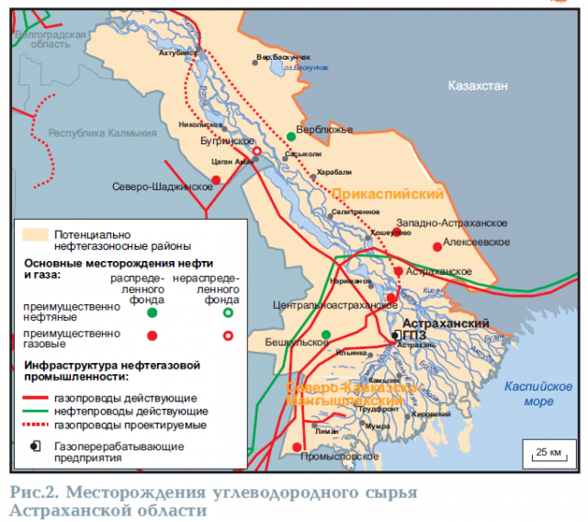

Рис. 16. Месторождения нефти и газа Астраханской области.

Газотранспортная система Астраханской области относительно хорошо развита и продолжает обновляться. Газоснабжение региона осуществляется по двум основным направлениям: в южные районы области газ подаётся с Астраханского газоконденсатного месторождения (системы Астрахань–Яндыки, Астрахань–Моздок), в северные – от единой системы газоснабжения России по магистральному газопроводу Ленинск–Знаменск–Ахтубинск. По территории области проходит нефтепровод Каспийского нефтяного консорциума (КТК); существует также законсервированный трубопровод Астрахань–Волгоград. Главное перерабатывающее предприятие области – Астраханский газоперерабатывающий завод, куда поступает всё сырьё, извлеченное из недр Астраханского месторождения. Мощность Астраханского ГПЗ составляет 12 млрд м3 в год.
Государственным балансом запасов полезных ископаемых (нефть) на 01.01.2020 г. в Астраханской области учтены 4 месторождения (3 нефтяных и 1 газонефтяное)
Промышленная нефтегазоносность в различных стратиграфических комплексах установлена в меловых, юрских и триасовых отложениях (табл. 11).
Таблица 11
Крупнейшие месторождения полезных ископаемых. Углеводородное сырье

Месторождение | Полезное ископаемое | А+В1+С1 | В2+С2 | Добыча | Недропользователь
Астраханское | Свободный газ (млрд м3) | 3052,7 | 1098,4 | 11,65 | ООО «Газпром добыча Астрахань», АО «Астраханская нефтегазовая компания», АО «АстраН», ООО «ЛУКОЙЛ-Приморьенефтегаз», Югнедра (н/ф)
Великое | Нефть (млн т) | 3,048 | 328,563 | - | ЗАО «Нефегазовая компания «АФБ», ООО «Астрахань-Нефть», «Югнедра» (н/ф)
Центрально-Астраханское | Свободный газ (млрд м3) | 57,235 | 890,0 | - | ООО «ЛУКОЙЛ-Приморьенефтегаз», Югнедра (н/ф)
Центрально-Астраханское | Конденсат (млн т) | 7,512 | 110,07 | - | ООО «ЛУКОЙЛ-Приморьенефтегаз», Югнедра (н/ф)
Западно-Астраханское | Свободный газ (млрд м3) | 20,097 | 121,25 | - | ООО «Газпром добыча Астрахань», ПАО «Газпром»
Западно-Астраханское | Конденсат (млн т) | 3,12 | 18,81 | - | ООО «Газпром добыча Астрахань», ПАО «Газпром»

Нефть на месторождениях Астраханской области различна по плотности, вязкости, содержанию парафина, серы, смол и асфальтенов. На долю особо легкой (до 0,830 г/см3) приходится 15,84 % извлекаемых запасов, средней плотности (0,851-0,870 г/см³) – 0,65 %, тяжелой (0,871-0,895 г/см3) – 2,85 %, с плотностью более 0,895 г/см3 (битуминозной) – 80,66 %.
Доля малосернистой нефти (содержание серы до 0,5%) на месторождениях (в целом) составляет 56,87 %, среднесернистой (0,5-1,0 %) – 0,65 %, сернистой (1,0-3,0 %) – 13,58 %. По оставшейся части разбуренных запасов (28,90 %) сведения о содержании серы не представлены.
По имеющимся на 01.01.2020 г. данным, в малопроницаемых коллекторах (менее 0,05 мкм2) учтено 0,257 млн т, или 1,15 % разбуренных запасов (на разрабатываемых месторождениях).
По величине извлекаемых запасов нефти на 01.01.2020 г. одно месторождение относится к уникальным (99,87 % разведываемых запасов), одно - к крупным (98,08 % разрабатываемых запасов), одно - к мелким (1,92 % разрабатываемых запасов) и одно - к очень мелким (0,13 % разведываемых запасов). На крупных месторождениях добыто 0,032 млн т (61,54 % от общей добычи), на мелких - 0,016 млн т (30,77 %), на очень мелких - 0,004 млн т (7,69 %).
Государственным балансом полезных ископаемых (газы горючие) на 01.01.2020 г. в Астраханской области учтены 7 месторождений (3 газовых, 3 газоконденсатных, 1 газонефтяное).
Промышленная газоносность в различных стратиграфических комплексах установлена в девонских, каменноугольных, триасовых, юрских и меловых отложениях.
В 2019 г. в Астраханской области добыто 12,495 млрд м3 свободного газа, что на 0,330 млрд м3, или на 2,71 %, больше, чем в 2018 г.
Свободный газ месторождений Астраханской области различен по составу и содержанию попутных компонентов, из которых Государственным балансом учитываются конденсат, этан, пропан, бутаны, гелий и сероводород. Запасы конденсата учтены на 3 месторождениях; этана, пропана, бутанов – на 3, гелия – на 1, cероводородсодержащего газа – на 4.
По величине извлекаемых запасов на 01.01.2020 г. – 2 месторождения в области относятся к уникальным (99,96 % разрабатываемых запасов и 86,84 % разведываемых), 1 – к крупным (12,96 % разведанных), 2 – к мелким (0,04 % разрабатываемых запасов и 0,12 % разведываемых) и 2 – к очень мелким (соответственно менее 0,01 % и 0,09 %). На уникальном месторождении в 2019 г. добыто 12,495 млрд м3 свободного газа (100 % добычи области).
Степень разведанности начальных суммарных ресурсов свободного газа в Астраханской области на 01.01.2020 г. составляет 48,15 %, степень выработанности разбуренных запасов – 8,90 %. Ресурсы) учтены на 19 площадях, подготовленных к поисково-разведочному бурению, всего – 285,849 млрд м3. За год ресурсы свободного газа в Астраханской области не изменились.
Государственным балансом запасов полезных ископаемых (конденсат) на 01.01.2020 г. в Астраханской области учтены 3 газоконденсатных месторождения с разбуренными технологическими извлекаемыми запасами на разрабатываемых месторождениях 442,716 млн т, на разведываемых 10,630 млн т, всего – 453,346 млн т. Неразбуренные запасы конденсата (оцененные) на разрабатываемых месторождениях составляют всего – 277,060 млн т.
Залежи конденсатсодержащего газа установлены в каменноугольных отложениях.
На всех месторождениях - Астраханском, Центрально-Астраханском и Западно-Астраханском (с текущими извлекаемыми запасами конденсата более 3 млн т) учтено 100 % разведанных запасов области и 100 % его добычи.
В 2019 г. ООО "Газпром добыча Астрахань" на Астраханском месторождении добыто 3,060 млн т конденсата, что на 0,104 млн т, или 3,5 % больше, чем в 2018 г. Потери при добыче составили 0,012 млн т, или 0,39 % от извлеченного из недр (рис. 17).

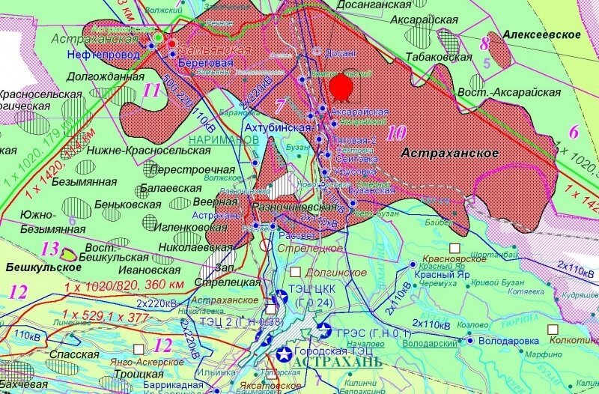

Рис. 17. Астраханское газоконденсатное месторождение

Степень разведанности начальных суммарных ресурсов конденсата на 01.01.2020 г. по Астраханской области составляет 44,34 %, степень выработанности разведанных запасов - 13,76 %.
Ресурсы конденсата учтены на 3 площадях, подготовленных к поисково-разведочному бурению: геологические 23,851 млн т, извлекаемые 14,079 млн т.
За 2019 год изменений в ресурсах конденсата без изменений.
Сера в газовых и нефтяных месторождениях. Государственным балансом запасов в Астраханской области на 01.01.2020 г. запасы серы, прошедшие Государственную экспертизу и утвержденные ГКЗ, учтены в свободном газе на трех газоконденсатных месторождениях.
Добыча серы в 2019 г. составила 4,529 млн т, что на 0,117 млн т, или 2,65 %, больше, чем в 2018 г.; потери при добыче составили 0,028 млн т.
В разрабатываемых на 01.01.2020 г. учтено 1 уникальное Астраханское газоконденсатное месторождение.
В целом в Астраханской области извлекаемые запасы серы в газовых и нефтяных месторождениях в 2019 г. уменьшились только за счёт добычи и потерь на 4,557 млн т, или на 0,40 %, извлекаемые запасы остались без изменений.
В Государственном балансе изменения в запасах серы Астраханской области за год отражены в соответствии с изменениями в запасах свободного газа.
Гипс и ангидрит
В Астраханской области на 01.01.2020 г. учитываются 2 месторождения гипса – разрабатываемое Баскунчакское (Нижне-Баскунчакское) и подготавливаемое к освоению Тургайское (участок Кошара-Тургай) с суммарными балансовыми запасами – 234 238 тыс. т (36,44 % запасов округа) и забалансовыми – 3208 тыс. т (табл. 12).
По состоянию на 01.01.2020 г. суммарные запасы гипса Баскунчакского (Нижне- Баскунчакского) месторождения составляют: балансовые 166709 тыс. т; забалансовые 3208 тыс. т. Месторождение состоит из 5 участков, из которых 4 находятся в распределенном фонде недр. Лицензии на освоение участков месторождения принадлежат ЗАО "Кнауф Гипс Баскунчак". В 2019 г. запасы гипса на Баскунчакском (Нижне-Баскунчакском) месторождении уменьшились на 799 тыс. т в результате добычи (798 тыс. т), потерь при добыче (1 тыс. т) на участках №2 (Южный), Средний Баскунчак и Северо-Западный. Обеспеченность участков запасами гипса составляет от 8 до 30 лет (рис. 18).
Геологоразведочные работы в Астраханской области на гипс и ангидрит в 2019 году не проводились.

Таблица 12
Твердые полезные ископаемые

Месторождение | Полезное ископаемое (ед. измер. запасов, содержания) | А+В+С1 | С2 | Среднее содерж. | Добыча | Недропользователь
Баскунчакское | Поваренная соль (млн т, %) | 176,0 | 32,7 | 89,9 | 1,498 | ООО "Руссоль"
Баскунчакское (Нижне-Баскунчакское) | Гипс и ангидрит (млн т, %) | 168,1 | - | 94,1 | 0,585 | ЗАО "Кнауф Гипс Баскунчак", Н/ф
Тургайское | Гипс и ангидрит (млн т, %) | 67,5 | - | 94,9 | - | ЗАО "Кнауф Гипс Баскунчак"

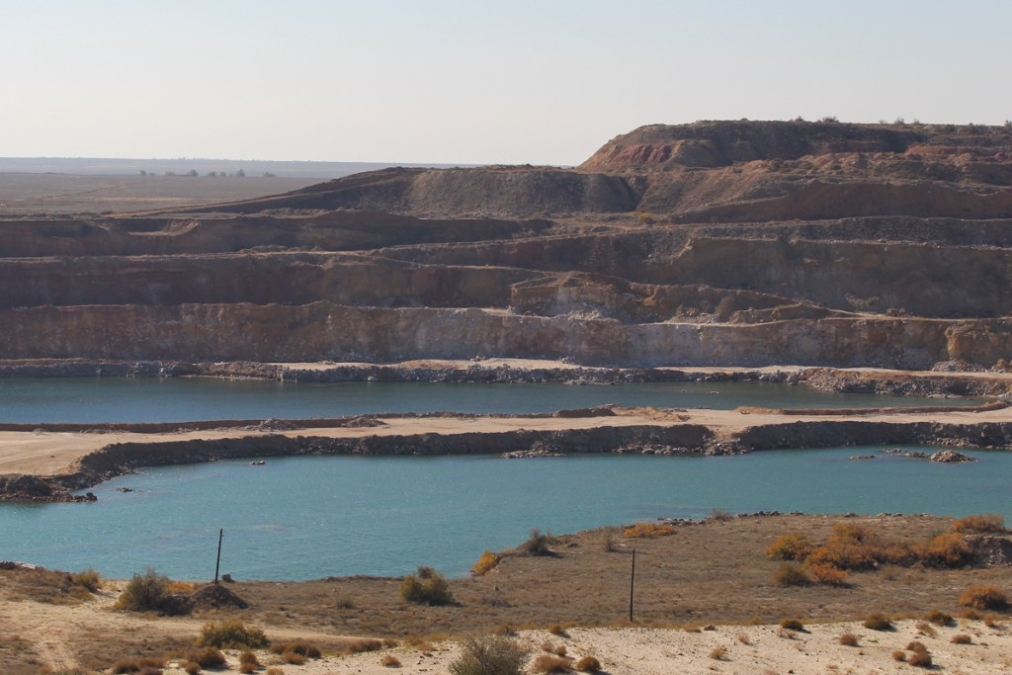

Рис. 18. Гипсовый карьер

Поваренная соль
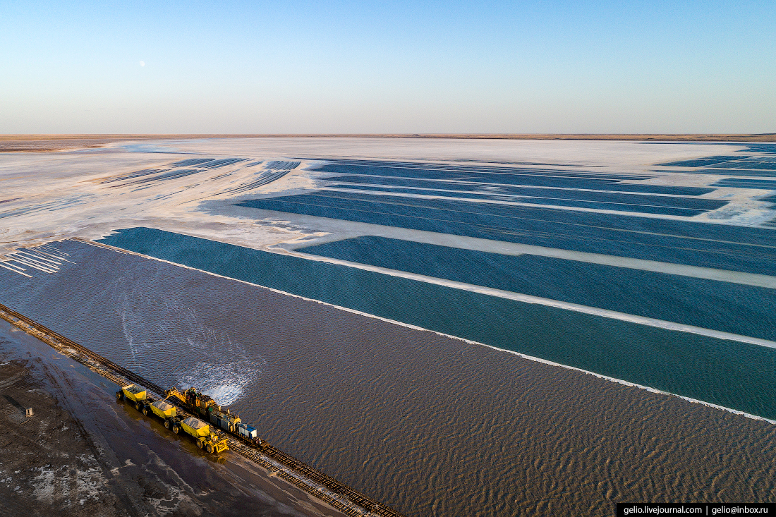

Рис.19 Озеро Баскунчак.

В Астраханской области по состоянию на 01.01.2020 г. учитываются 33 месторождения садочной соли. Суммарные запасы соли составляют по категории А+В+С1 – 173 845 тыс. т (95,5 % от запасов садочной соли РФ), С2 – 32 727 тыс. т и забалансовые – 468 266 тыс. т.
В распределенном фонде недр учитываются 15 месторождений: 12 разрабатываемых с запасами кат. А+В+С1 – 172 802 тыс. т, из которых 171 866 тыс. т приходится на долю Баскунчакского месторождения (оз. Баскунчак); и 3 разведываемых месторождения – 103 тыс. т (рис. 19). В нераспределенном фонде недр (не переданные в освоение) учитываются 18 месторождений с балансовыми запасами кат. А+В+С1 – 940 тыс. т.
Стекольное сырье
В Астраханской области учитывается Среднебаскунчакское месторождение (участок № 2) кварцевых песков с балансовыми запасами кат. С1 – 374 тыс. т и кат. С2 – 282 тыс. т в группе не переданных в освоение (нераспределенный фонд недр). Пески являются вскрышными породами Нижне-Баскунчакского месторождения гипса.
Бром
По состоянию на 01.01.2020 г. в Астраханской области учитываются забалансовые запасы брома (140,5 тыс. т) в поверхностной рапе месторождения Озеро Баскунчак. ООО "Руссоль" добывает поваренную соль из донных отложений и поверхностной рапы. Бром не извлекается. Среднее содержание брома в рапе составляет 400-450 мг/дм3.
Йод
В Астраханской области по состоянию на 01.01.2020 г. учитываются 2 месторождения йодных вод: Леонидовское (участок Леонидовский) месторождение подготавливается к освоению, Астраханское учитывается в нераспределенном фонде недр (не переданные в освоение).
Участок Леонидовский Леонидовского месторождения, с запасами йодных вод кат. А+В+С1 – 2,6 тыс. м³/сут, кат. С2 – 7,9 тыс. м³/сут подготавливается к освоению предприятием ООО "Эй Джи Эм" по лицензии, выданной на разведку и добычу промышленных йодных вод. В связи с отсутствием финансирования активные работы в 2019 году не проводились. ООО "Эй Джи Эм" завершены работы по составлению проектно-сметной документации на строительство завода по производству йода мощностью 100 т йода в год.
Астраханское месторождение йодосодержащих промышленных вод учитывается в нераспределенном фонде недр. Балансовые запасы йодных вод Астраханского месторождения составляют 31,8 тыс. м³/сут кат. А+В+С1.
Подземные воды
Питьевые и технические воды. По состоянию на 01.01.2020 г. на государственном балансе в пределах Астраханской области числятся 26 месторождений (участков месторождений) питьевых и технических подземных вод. В распределенном фонде недр учтено 4 месторождения. Фактическая добыча в 2019 г. составила 0,518 тыс. м3/сут (по данным статотчетности недропользователей).
Из общего количества запасов питьевых и технических подземных вод 99,6 % разведано для питьевых целей (76,921 тыс. м3/сут, 21 месторождение).
Минеральные воды. По состоянию на 01.01.2020 г. на государственном балансе в пределах Астраханской области числятся 5 месторождений (участков месторождений) минеральных подземных вод. Фактическая добыча (по данным статотчетности недропользователей) в 2019 г. составила 11,95 м3/сут.
Лечебные грязи
На 01.01.2020 г. на территории Астраханской области учитывается 5 месторождений лечебных грязей. Добыча из недр в 2019 г. составила 0,086 тыс. м3.
Карбонатные породы для обжига на известь (общераспространенные полезные ископаемые – ОПИ)
По состоянию на 01.01.2020 г. в Астраханской области учитывается 1 месторождение карбонатных пород для обжига на известь – Кубатаусское месторождение доломитизированных известняков. Месторождение числится в нераспределенном фонде недр в группе не переданных в освоение.
В настоящее время разработка месторождения невозможна в связи с его размещением в границах особо охраняемой природной территории – природного парка Астраханской области "Баскунчак".
Поисковые работы и разведка запасов карбонатного сырья в 2019 году на территории области не проводились, запасы остались без изменений.
Керамзитовое сырье (ОПИ)
В Астраханской области на 01.01.2020 г. числятся 6 месторождения керамзитового сырья с запасами.
В распределенном фонде недр, в группе разрабатываемых, учтены 2 месторождения керамзитового сырья (Кирикилинское и Новокучергановское); в нераспределенном фонде недр – 4 месторождения (Ерик Перекатный, Косикинское, Петропавловское, Тугунчинское-2) и нераспределенные площади Кирикилинского месторождения.
За 2019 год запасы керамзитового сырья в области уменьшились на 23 тыс. м3 в результате добычи. Сведения о проведении геологоразведочных и оценочных работ в Астраханской области в 2019 году не поступали.
Кирпично-черепичное сырье (ОПИ)
На 01.01.2020 г. в Астраханской области числятся 34 месторождения кирпично-черепичного сырья.
В распределенном фонде недр учтены 10 месторождений.
В 2019 году запасы кирпично-черепичного сырья в области уменьшились на 80 тыс. м3.Изменения запасов произошли в результате добычи (77 тыс. м3) и потерь при добыче (3 тыс. м3).
Добыча кирпично-черепичного сырья в 2019 году производилась на 5 месторождениях области.
Кремнистое (опал-кристобалитовое) сырье (ОПИ)
На 01.01.2020 г. в Астраханской области в распределенном фонде недр учитывается 1 месторождение опок (Каменноярское) с балансовыми запасами 28 403 тыс. м³. Месторождение опок Каменноярское числится в распределенном фонде недр, в группе разрабатываемых, включает 3 участка недр и разрабатывается открытым способом. В 2019 году промышленные запасы кремнистого сырья области уменьшились на 2353 тыс. м3. Изменения произошли в результате добычи (68 тыс. м3), потерь при добыче (5 тыс. м3), переоценки (-2282 тыс. м3).
На участке Каменноярский недропользователем ООО МФ "Аквапласт" проведена переоценка запасов, по результатам которой запасы опок уменьшились на 2282 тыс. м3.
Пески для бетонов и силикатных изделий (ОПИ)
На 01.01.2020 г. в Астраханской области числятся 3 месторождения песков для бетонов и силикатных изделий. В распределенном фонде недр, в группе разрабатываемых, учтено 1 месторождение песков; в нераспределенном фонде недр – 2 месторождения. В 2019 году запасы песков для бетонов и силикатных изделий в области в результате добычи на месторождении Рассветинское уменьшились на 11 тыс. м3.
Пески строительные (ОПИ)
На 01.01.2020 г. в Астраханской области числятся 19 месторождений песков строительных. В распределенном фонде недр учтены 13 месторождений, в том числе в группе разрабатываемых 11 месторождений ³; в группе подготавливаемых к освоению 1 месторождение. В нераспределенном фонде недр учтены 6 месторождений.
По сравнению с 2018 годом количество месторождений песков строительных в Астраханской области увеличилось с 17 до 19. В 2019 году в состав объектов балансового учета впервые введено 2 месторождения.
В 2019 году изменения промышленных запасов песков строительных в области характеризуются приростом – 1313 тыс. м3, полученным в результате добычи (241 тыс. м3) и разведки (1553 тыс. м3).
Песчано-гравийные материалы (ОПИ)
На 01.01.2020 г. в Астраханской области числится 1 месторождение песчано-гравийных материалов (Суриковское). Месторождение учтено в нераспределенном фонде недр, в группе не переданных в освоение.
Перспективы расширения минерально-сырьевой базы
В Астраханской области имеются перспективы расширения минерально-сырьевой базы углеводородного сырья, калийной и поваренной соли, борных руд.
Углеводородное сырье
Дальнейшее развитие нефтегазовой отрасли Астраханской области связано с подготовкой и вводом в эксплуатацию новых месторождений, а также созданием высокотехнологичных производств по глубокой переработке углеводородного сырья.
На 01.01.2020 г. степень разведанности начальных суммарных ресурсов нефти в Астраханской области составляет 18,72 %, степень выработанности разбуренных запасов – 5,50 %. Перспективные ресурсы нефти по Астраханской области учтены на 6 площадях, подготовленных к поисково-разведочному бурению, и составляют 40,230 млн т – геологические, 12,475 млн т – извлекаемые.
Степень разведанности начальных суммарных ресурсов конденсата на 01.01.2020 г. составляет 44,34 %, степень выработанности разведанных запасов – 13,76 %. Ресурсы конденсата учтены на 3 площадях, подготовленных к поисково-разведочному бурению и составляют в сумме 23,851 млн т геологические и 14,079 млн т - извлекаемые. За последний год изменений в перспективных ресурсах конденсата не произошло.
Степень разведанности начальных суммарных ресурсов свободного газа в Астраханской области на 01.01.2020 г. составляет 48,15 %, степень выработанности разбуренных запасов – 8,90 %. Ресурсы свободного газа (кат. Д0) учтены на 19 площадях, подготовленных к поисково-разведочному бурению, всего – 285,849 млрд м3. За 2019 год ресурсы свободного газа в Астраханской области не изменились.
В настоящее время геологоразведочные работы на УВС ориентированы на доизучение ранее выявленных месторождений - Правобережной части Астраханского ГКМ, Западно-Астраханского ГКМ, Центрально-Астраханского ГКМ, Великого нефтяного и Юртовского нефтяного, а также на море - им. Ю. Корчагина, им. В. Филановского, Хвалынского, Кувыкина, Ракушечного, Морского и Западно-Ракушечного. Рост добычи в Прикаспийском регионе в среднесрочной перспективе ожидается за счет эксплуатации месторождений шельфа – им. Ю. Корчагина, им. В. Филановского. На разрабатываемых месторождениях суши в ближайшие годы увеличение объемов добычи углеводородного сырья не планируется и инвестиции будут направлены, в основном, на решение экологических вопросов - утилизацию серы, сокращения выбросов вредных веществ в окружающую среду и др.
Следует отметить что, российская часть Прикаспийской НГП изучена слабо, поскольку основные перспективные на углеводородное сырье комплексы залегают под мощной толщей соленосных отложений и характеризуются сложностью геологического строения. Обнаружение новых типов месторождений углеводородов может быть связано с поисками перспективных объектов (ловушек) в палеозойском фундаменте (подсолевых рифовых отложениях девона и карбона) и на шельфе Каспийского моря.
Калийные соли
По Астраханской области учтены ресурсы Баскунчакской перспективной площади по кат Р1 в количестве 285 000 тыс. т., а также ресурсы кат. Р3 Правобережного и Левобережного потенциальных соленосных узлов (ПСУ), расположенных в границах Астраханского свода (в южной части Прикаспийского солеродного бассейна), которые составляют: по Левобережному ПСУ – 12 000 тыс. т; по Правобережному ПСУ – 15 750 тыс. т. Все объекты относятся к сульфатно-хлоридному типу и находятся в нераспределенном фонде недр.
Поваренная соль
Область имеет большой ресурсный потенциал самосадочных отложений поваренной соли, связанный с заслонёнными озерами. Так стоящие на учете ресурсы категории Р1 по 11-ти озерам.
Борные руды
Перспективы связываются с боропроявлением галогенного типа Баскунчак, прогнозные ресурсы кат. Р2 которого оцениваются в 594 тыс. т.
Помимо перечисленных видов сырья имеются перспективы расширения сырьевой базы таких нетрадиционных видов сырья, как промышленные подземные воды, лечебные грязи и др.
Основные проблемы в воспроизводстве и использовании минерально-сырьевой базы и пути их решения
Основные проблемы развития МСБ области сводятся к следующему:
  - недостаточная подготовленность уже известных объектов к промышленному освоению;
  - относительно невысокая инвестиционная привлекательность объектов МСБ (в том числе и объектов УВС, требующих больших капитальных вложений);
  - в ряде районов области недостаточно развита инфраструктура;
  - требуют разрешения экологические проблемы, связанные с добычей углеводородного сырья.

Практическая работа 7
Экологические проблемы Северо-Западного Прикаспия, связанные с разработкой месторождений углеводородного сырья.

Задание: составить доклады на следующие темы:
- Краткая характеристика Астраханского газового комплекса.
- Влияние на состояние подземных и поверхностных вод Астраханского газового комплекса.
- Влияние на состояние литосферы Астраханского газового комплекса.
- Основные загрязнения атмосферы г. Астрахани.
- Характеристика проекта «Вега».
- Антропогенные изменения земной поверхности и верхней части геологического разреза Северо-Западного Прикаспия.
- Антропогенные изменения растительного покрова в результате освоения месторождений УВ Нижнего Поволжья.
- Антропогенные изменения животного мира в результате освоения месторождений УВ Нижнего Поволжья
- Влияние АГК на состояние атмосферы региона
- Влияние АГК на состояние почвенного покрова

Практическое задание.
- На контурную карту Российской Федерации нанесите основные месторождения нефти и газа и промышленно значимые центры.
- Составить краткую характеристику одного месторождения УВ и одного промышленного центра.

Теоретическая часть (по данным Гольчиковой Н.Н.)
Решающее значение для определения геоэкологических проблем наряду с изучением пространственной структуры ландшафтов имеет анализ влияния антропогенной нагрузки на геологическую среду. Антропогенное воздействие на геологическую среду нужно считать равноправным фактором рельефообразования, который наряду с естественными процессами определяет облик формирующихся ландшафтов. В процессе хозяйственной деятельности видоизменяется естественный рельеф, возникают новые специфические формы и коррелятивные им отложения, что в конечном итоге приводит к изменению ландшафтов. Скорость изменения обусловлена интенсивностью и продолжительностью проявления антропогенного воздействия. Но в любом случае антропогенное вмешательство нарушает естественный ход развития геологической среды.
Для того чтобы проводить геоэкологический прогноз, необходимо дать объективную оценку антропогенного влияния в исследуемом регионе. При многообразных видах воздействия технических средств на природные ландшафты в процессе разработки полезных ископаемых, сельскохозяйственных, инженерно-строительных и других работах формируется искусственный рельеф, изменяется или уничтожается почвенный или растительный покров. Это в свою очередь определяет облик ландшафтов, изменяет естественный ход его развития, вступают в действие процессы, которых не было до вмешательства человека.
Особенно интенсивное влияние деятельности человека на литосферу в Северо-Западном Прикаспии обусловлено расширением масштабов освоения недр, созданием крупного Астраханского газоконденсатного комплекса. Немаловажную роль в обострении экологических проблем играют мелиорация, распашка земель, использование земель под пастбища.
На территории региона долгое время (около полувека) проводится поисковое бурение на нефть и газ. В районе расположения буровых скважин антропогенному воздействию подвергается площадь в радиусе 400-500 м. Полностью уничтожается почвенный и растительный покров, прокладываются многочисленные грунтовые дороги, выкапываются отстойники для сточных вод, на территории, прилегающей к буровой, появляются активно развеваемые пески, почвенный покров загрязнён нефтепродуктами, промышленным и бытовым мусором (рис. 20).
На заброшенных буровых, например, скв.38 Астраханская (эксплуатировалась более 40 лет назад), происходит реконструкция антропогенного рельефа

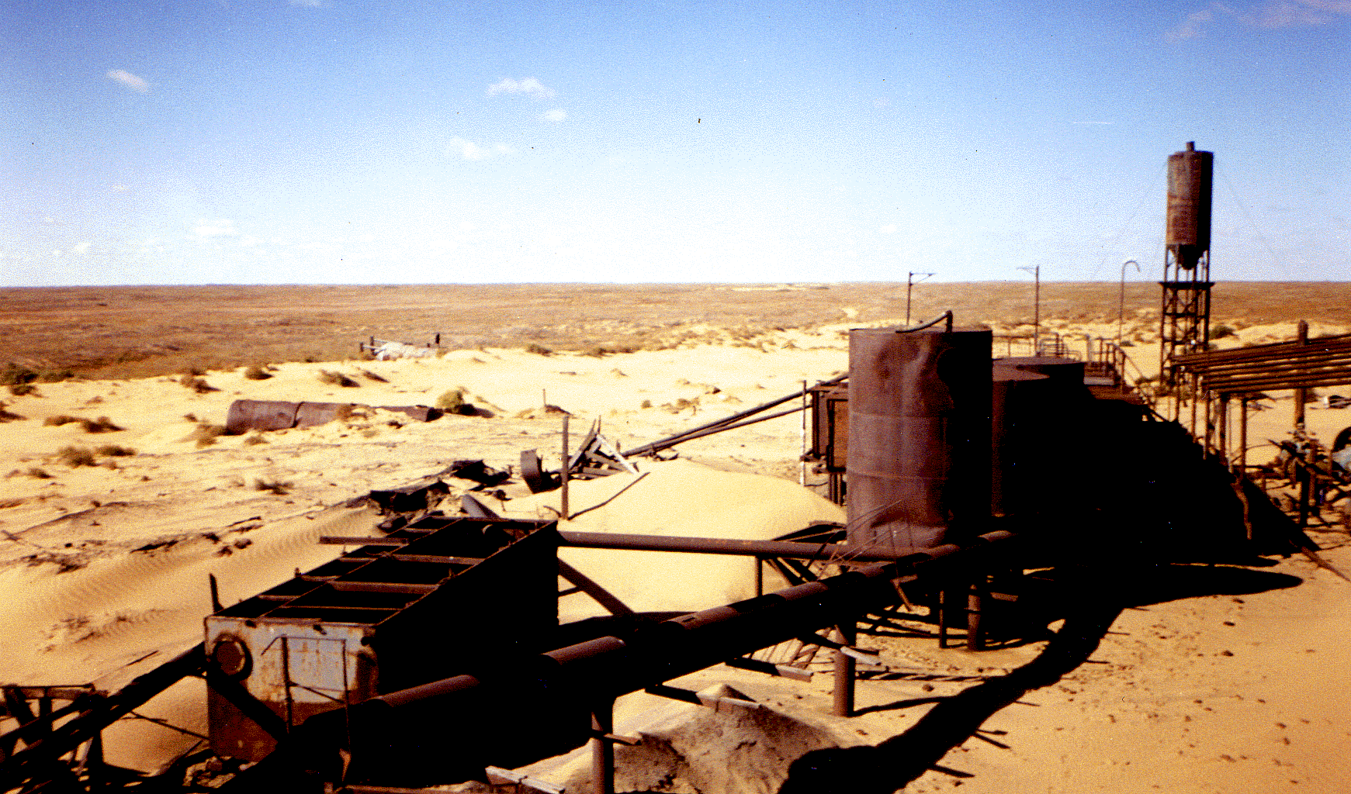

Рис. 20 Буровая скважина №61 Заволжская

естественным путём: колеи дорог выполаживаются, отдельные дороги зарастают полынью, барханы нивелируются и переходят в полузакреплённые пески.
На участках, окружающих сёла, деградирован почвенный покров, обеднены растительные виды. Среди растений большое место занимают колючки, заразиха. Там, где растительность полностью уничтожена, широко развиты участки плоскостного сноса.
На эоловой равнине в местах длительного расположения кошар образуются «тырла» – участки полностью лишённые растительного покрова. Активизируется дефляция. В результате формируются барханные пески, котловины выдувания. В котловинах выдувания закладывают колодцы, в которых на глубине 1,8 м располагается хвалынский водоносный горизонт со слабоминерализованной водой (4,4 г/л), пригодной для водопоя скота. После ликвидации кошар процесс восстановления первоначальных ландшафтов проходит очень длительно.
Основную техногенную нагрузку создают объекты системы Астраханского газоконденсатного комплекса (АГК). В его состав входят: промысловая зона Астраханского газоконденсатного месторождения (АГКМ), газо- и конденсатоперерабатывающий заводы (АГПЗ – 1, 2), полигоны по размещению отходов, хранению серы, подземные хранилища сырья и токсичных отходов, продуктопроводы и транспортные магистрали, административные и жилые постройки.
Астраханское серогазоконденсатное месторождение открыто в 1976 году и считается одним из крупнейших в мире по запасам и уникальным по составу флюидов. Запасы газа на АСГКМ оценивались в 4 трл. м3, что составляет 6% всех мировых запасов газа. При сохранении современных темпов добычи месторождение будет эксплуатироваться ещё около 150 лет.
Астраханский газоконденсатный комплекс располагается в 60 км к северо-востоку от г. Астрахани, на территории заволжских пустынь в непосредственной близости от Волго-Ахтубинской поймы и дельты р. Волги. До застройки эта территория представляла собой эоловую равнину с полузакреплёнными, закреплёнными песками, с частыми массивами барханных песков, что было обусловлено или проявлением новейших тектонических движений, или близостью расположения кошар. Расчленённость рельефа достигала 15 - 17 метров. В настоящее время рельеф искусственно снивелирован и в естественном виде сохранился лишь за пределами застроенной территории.
Первая очередь АГК была введена в эксплуатацию в 1986 году. Но многие сооружения и установки были построены и введены в действие с отступлением от проекта, при низком качестве строительно-монтажных работ. Природоохранные объекты в полном объёме построены не были. В результате этого максимальная нагрузка на окружающую среду в процессе эксплуатации месторождения пришлась на первые годы работы АГК.
С 1987 года началось строительство второй очереди АГК, которая в 1999 году сдана полностью и введена в эксплуатацию.
Промысловая зона АГКМ включает в себя комплекс геологоразведочных и эксплутационных скважин, общий фонд которых составляет более 200. Газожидкостная смесь при давлении 9-13 МПа и температуре около 70⁰С транспортируется по продуктопроводу на газоперерабатывающий завод. На АГПЗ осуществляется переработка добываемой продукции с получением элементарной серы, очищенного газа, бензина, дизельного топлива, котельного топлива, сжиженных газов.
АГПЗ находится в 5 км к северо-востоку от пос. Аксарайский. Завод включает в себя технологические установки для сепарации, очистки, осушки, отбензинивания газа, производства и хранения серы. Складская зона завода представлена складами светлых нефтепродуктов, сжиженных углеводородных газов, подземными хранилищами нестабильного конденсата и нефтепродуктов, механизированным складом комовой серы. Имеются наливные эстакады светлых нефтепродуктов, сжиженных газов и котельного топлива. От АГПЗ идут магистральные трубопроводы очищенного газа, бензина, дизельного топлива и конденсата.
Склад комовой серы оборудован устройствами по разливу жидкой серы, разработки штабелей затвердевшей серы и её погрузки. Затвердевшая сера хранится на открытом складе ёмкостью 140 тыс. м3, затем отгружается экскаватором и по системе транспортёров подаётся в бункера, откуда затем попадает в железнодорожные вагоны. Во время задержек отгрузки в вагоны, сера подвергается продолжительному воздействию атмосферных осадков, ветра, солнечной радиации, загрязняя прилегающие территории.
Для хранения газа, конденсата и продуктов их переработки в 1980-84 гг. на АГК были сооружены 15 подземных ёмкостей методом подземных ядерных взрывов. Это подземное хранилище получило название объект «Вега». Подземные ёмкости располагаются на глубине 950-1100 м в интервалах залегания каменной соли. Начальный объём каждой ёмкости составил 25-30 тыс.м3. В 1987 году 7 подземных ёмкостей были заполнены газовым конденсатом, 2 – отданы для освоения эксплуатационных скважин промысла, а 4 – законсервированы.
Ещё в 1986 году при обследовании ёмкостей была выявлена тенденция к прогрессирующему уменьшению их объёмов до 30-40% от начального. В 1989 году незаполненные углеводородами подземные ёмкости утратили свои проектные объёмы, некоторые оказались заполненными твёрдым материалом и радиоактивным рассолом, причём во всех резко повысилось давление. А в 1991 году из трёх ёмкостей произошёл самоизлив радиоактивного рассола на дневную поверхность на площадь в 12 м2 с максимальной мощностью гамма-излучения 1100 мкр/час.
Разрушающиеся и заполненные радиоактивным рассолом (общим объёмом от 0,6 до 3,0 тыс. м3) подземные ёмкости представляли экологическую опасность: проседание или провалы поверхности над подземными ёмкостями и, возможно, радиоактивное загрязнение поверхности земли, подземных и поверхностных вод.
Система мероприятий по обеспечению геоэкологической безопасности объекта «Вега» была включена в Федеральную целевую программу социально-экономического развития Астраханской области на 1997-2000 г. Она предусматривала вывод из эксплуатации подземного хранилища и строительство пункта временного хранения и подготовки к захоронению радиоактивных отходов (ПВХО). В 2003 году ПВХО введён в эксплуатацию, из 7 подземных ёмкостей заполненных газовым конденсатом выведено из эксплуатации 7, а с 2001 года началась ликвидация подземных ёмкостей, которая завершилась к концу 2003 года. Ёмкости заполнили скрепляющим изоляционным раствором.
Утилизация загрязнённых сточных вод АГК производится в подземные хранилища расположенные в 10-12 км к западу от АГПЗ. Жидкие токсичные отходы закачиваются в пласт с помощью пяти скважин. Подземное хранилище находится на глубине около 2000 м в триасово-нижнемеловых отложениях обширной межкупольной мульды имеющей размеры 9 х 5 км.
Подземные ёмкости под хранилище создаются с помощью процессов выщелачивания. Для этого используются слабоминерализованные сточные воды (солёность 6,5 г/л), которые образуются на химводоподготовке производственно-отопительной котельной завода.
В промышленной зоне АСГКМ расположен полигон захоронения пром-бытовых отходов, в границах санитарно-защитной зоны АГПЗ. Он функционирует с 1984 г. и имеет три участка (карты) захоронения, обустроенных в соответствии с требованиями СНиП. Все участки спланированы, имеют донные гидроизоляционные экраны из слоя уплотненной глины толщиной от 0,2 до 0,5 м. На полигон вывозятся отходы IV класса опасности (нетоксичные), доля бытовых отходов составляет около 20%.
Мониторинг подземных вод полигона осуществляется с 1993 г. и включает контроль гидродинамического, гидрохимического и гидротермального состояния подземных вод.
Наиболее существенное техногенное воздействие полигон оказывает на геологическую среду, особенно на верхнюю часть разреза. В приповерхностном слое за счет пестрого литолого-стратиграфического состава, в условиях аридного климата и в различных фациальных условиях, происходят сложные геохимические процессы перераспределения макро- и микрокомпонентов среды.
Установлено, что в составе песчаных фракций содержатся остаточные первичные, устойчивые к выветриванию минералы — кварц, магнетит, ильменит, гранат, турмалин, циркон, ставролит, альбит и олигоклаз. Из вторичных малорастворимых минералов присутствуют опал, каолинит, галлуазит, гетит, лимонит, монтмориллонит и др.
Наряду с нерастворимыми и мало растворимыми минералами при выветривании образовалось весьма большое количество растворимых подвижных продуктов: хлоридов, сульфатов, карбонатов, щелочей и щелочных земель. Испарительный тип режима почвенных и грунтовых вод привел к прогрессивному накоплению растворимых соединений — вторичный кремнезем, углекислый кальций, гипс по всей почвогрунтовой толще.
Очистка условно-чистых сточных вод завода (бытовых, производственно-дождевых, дождевых и шламовых) производится на установке КОС-2. Затем сточные воды круглогодично отводятся в ёмкость сезонного регулирования, а в вегетационный период – на поля орошения.
Ёмкость сезонного регулирования ограничена дамбой высотой до 1,5 м, укреплённой железобетонными плитами. Дно ёмкости также укреплено железобетонными плитами. Непосредственно у ёмкости сезонного регулирования находятся иловые карты, предназначенные для складирования избыточного ила и обезвреживания нефтесодержащих отходов путём испарения, а также шламонакопитель.
Поля орошения находятся недалеко от очистных сооружений. С помощью них должна осуществляется доочистка сточных вод в естественных условиях. Поверхностные грунты полей орошения представлены полузакреплёнными песками. Слив очищенных вод происходит на дневную поверхность в понижения рельефа. Большие объёмы сбрасываемых вод оказывают влияние на уровень и химический состав грунтовых вод. В районе расположения полей орошения резко снижена солёность грунтовых вод, а их уровень в среднем повысился до 1 м.
В период работы АГК на территории его объектов и прилегающих участках произошло уменьшение глубины залегания грунтовых вод. Максимальный подъём уровня (на 4-5 м) произошёл в центральной части АГПЗ, преимущественно в 1987 году. С 1990 года режим уровня подземных вод близок к устойчивому. В химическом составе концентрация сульфатов на участках объектов АГК и прилегающих площадях понизилась на 3,0 и более г/л. Это произошло в результате смешения подземных вод со слабоминерализованными стоками. Загрязнение поверхностных вод связано в первую очередь с атмосферными выбросами соединений серы и азота.
Приволжской ГГЭ были проанализированы данные по 13 режимным скважинам на территории ЕСР АГК (1992 г.). Было отмечено превышение ПДК в подземных водах по нефтепродуктам до 26 ПДК, по аммонию – до 10 ПДК, по марганцу – до 4 ПДК. В настоящее время применяются более современные методы очистки стоков предприятия и уровень загрязнения подземных вод заметно снижается.
АГК оказывает также воздействие на химический состав почв, которое было максимальным в период с 1987 по 1989 гг. В 30-ти километровой зоне содержание в почве серы и азота превышало в 2-3 раза геохимический фон. С 1987 года к западу от АГК наблюдалось повышенное содержание бенз(а)пирена и суммы ПАУ от 10 до 30 раз. В пойменных ландшафтах и в пределах дельтовой равнины выявлена тенденция накопления в почвах тяжёлых металлов (меди, никеля, свинца, марганца, железа, ртути и др.). Содержание цинка, меди и свинца превышает ПДК в сельскохозяйственной продукции, особенно в овощных и бахчевых культурах собранных на территориях прилегающих районов региона. Однако объяснять увеличение содержания вредных веществ только за счёт деятельности АГК не стоит. В период паводка пойма и дельта Волги заливаются водами, которые несут тяжёлые металлы из других регионов России. В районе поймы и дельты скорость течения ослабевает, происходит аккумуляция переносимых грунтов и сопутствующих им тяжёлых металлов и других вредных элементов.
Разработка АСГКМ с высоким содержанием сероводорода сопровождается образованием техногенных грунтов. Это происходит в результате механического воздействия на естественный покров, засоления почв и интоксикации территорий буровых площадок за счет сброса высокоминерализованных сточных вод, химических реагентов, используемых в бурении, отходов, содержащих нефтепродукты, сероводород и другие загрязняющие вещества. Многочисленные утечки из водонесущих коммуникаций создают локальные очаги подтопления, загрязнения грунтовых и подземных вод, разуплотнение грунтов в основаниях сооружений и повышение агрессивности водной среды по отношению к бетонным и железобетонным конструкциям фундаментов.
В последние годы на Астраханском газовом комплексе разрабатываются и апробируются технологии самоочищения горных пород от углеводородного загрязнения, основанные на действии физико-химических и биологических факторов, причем за счет последних происходит полная деструкция веществ нефтеокисляющими микроорганизмами. Эти микроорганизмы могут существовать на больших глубинах. Бактерии, окисляющие углеводороды и образующие горючие газы (СН4, Нг, H2S), прослеживались в разрезе Северного Устюрта до глубины 1100 м, а в водах Северного Кавказа — ниже 2000 м.
Особое значение имеют геомикробиологические исследования при поиске месторождений углеводородного сырья. Над залежами нефти и газа, находящимися на глубине более 2500 м, в неблагоприятных для геохимических поисков условиях, в приповерхностных отложениях образуются высококонтрастные газобактериальные аномалии. Установлено, что различные физиологические группы микроорганизмов распространяются в осадочных породах в зависимости от геолого-геохимических условий исследуемого региона на глубины, превышающие 1500—3000 м.
За пределами АГК и зон влияния другой антропогенной деятельности, техногенная нагрузка или отсутствует или значительно ослабевает. Однако вся исследуемая территория представляет собой легкоранимые земли, на которых в результате деятельности человека возникает целый ряд негативных явлений.
Таким образом, антропогенная нагрузка на исследуемой территории достаточно велика. Геоэкологическая ситуация напряженная. Но процесс разрушения природных ландшафтов еще не достиг стадии необратимости. Выявленные на исследуемой территории негативные явления могут быть ликвидированы за счет своевременного внедрения природоохранных мероприятий.
Разработка АСГКМ продолжается более 30 лет. При отборе газа, конденсата происходит замещение залежи подземными водами, снижение пластового давления, уплотнение пород, вмещающих залежь. При значительном понижении пластового давления упругие деформации пород-коллекторов могут перейти в необратимые. Происходит уплотнение пород-коллекторов и перекрывающих их пород. Это снижает продуктивность скважин, а при определённых условиях приводит к оседанию земной поверхности над месторождением, что нередко сопровождается техногенными сейсмическими процессами.
Практически на всех крупных длительно эксплуатировавшихся месторождениях углеводородов наблюдались подобные явления. За 60 лет освоения Сураханского месторождения на Апшероне амплитуда опускания поверхности достигла 3 м, при неоднократно проявлявшихся землетрясениях. Уменьшение просадочных явлений достигается обратной закачкой попутных вод. Необходимо только вовремя зафиксировать снижение земной поверхности. И, несмотря на то, что величина проседания земной поверхности в районе месторождения к началу 21 века составила около 0,32-0,35 м, считается, что уже сейчас необходимо приступить к регулярным наблюдениям за гипсометрическими отметками земной поверхности в системе геодинамического мониторинга на участке интенсивной разработки АСГКМ.
Сравнение современного состояния геологической среды с состоянием её в 1965 г (по данным аэрофотоснимков) свидетельствует, что на заброшенных кошарах по периферии тырл появляется редкая угнетённая растительность, а барханы, котловины выдувания визуально не увеличились в размерах, но незаметны восстановительные процессы.
В пределах поймы и дельты располагаются молочно-товарные фермы (МТФ), многие из которых были заброшены в связи с резким сокращением поголовья крупного рогатого скота. Однако до сих пор сохранились тырла, хотя процесс восстановления естественной геологической среды проходит энергичней, чем на эоловой равнине. Объясняется это повышенным увлажнением, особенно в период половодья.
Приблизительно пятая часть поймы и дельты занята пахотными землями, многие из которых в настоящее время не используются. В результате распашки произошла нивелировка рельефа, на месте гривистых участков образовались выровненные под пашню площадки. Эти сельскохозяйственные поля осложнены сетью ирригационных сооружений, делящих поля на чеки. Чеки отделены друг от друга оросительными каналами, обваловкой. Пахотные земли не промываемые несколько лет засолоняются. Кроме характерных для этих мест растений, на брошенных землях появляются типичные сорные виды, такие как бодяк, торчак, вьюнок полевой, дурнишник и др.
С течением времени высота валов уменьшается, склоны становятся более пологими. За счёт денудации склонов оросительных каналов и сноса на их дно продуктов разрушения уменьшается глубина этих каналов. Все сельскохозяйственные поля и застройки в пойме ограждаются дамбами. Для их сохранения требуются ежегодные предпаводковые восстановительные работы.
Исследуемую территорию пересекают различные транспортные магистрали. Наиболее широко распространены просёлочные грунтовые дороги, которых, как правило, на местности проложено несколько штук, параллельных друг другу. В колее дорог в период выпадения осадков образуются промоины, что способствует переуглублению колеи. На эоловой равнине происходит уплотнение песка и тоже переуглубление колеи. В таких случаях прокладывается новая дорога параллельно ранее проложенной. Со временем под действием естественных процессов денудации и аккумуляции, заброшенные колеи засыпаются песком, местами зарастают растительностью, и дорога вновь входит в эксплуатацию.
Всё больше появляется дорог местного значения с асфальтовым покрытием. Во многих местах Волго-Ахтубинской поймы просёлочные дороги проходят по вершинным частям дамб. Вдоль насыпей у их основания происходит концентрация атмосферных осадков. С одной стороны, это положительный момент, т. к. насыпи увлажняются, уплотняются. С другой стороны, просачивающаяся вглубь вода в условиях повышенной соленосности грунтов способствует активизации суффозионных процессов. Склоны насыпи в зависимости от крутизны и уплотнения подвергаются или плоскостному стоку, или глубинной эрозии, что приводит к развитию промоин и разрушению насыпей. В местах развития песков вдоль дорог возникают очаги дефляции (рис. 21). При сильных ветрах сухой песок переносится и может скапливаться на дороге.

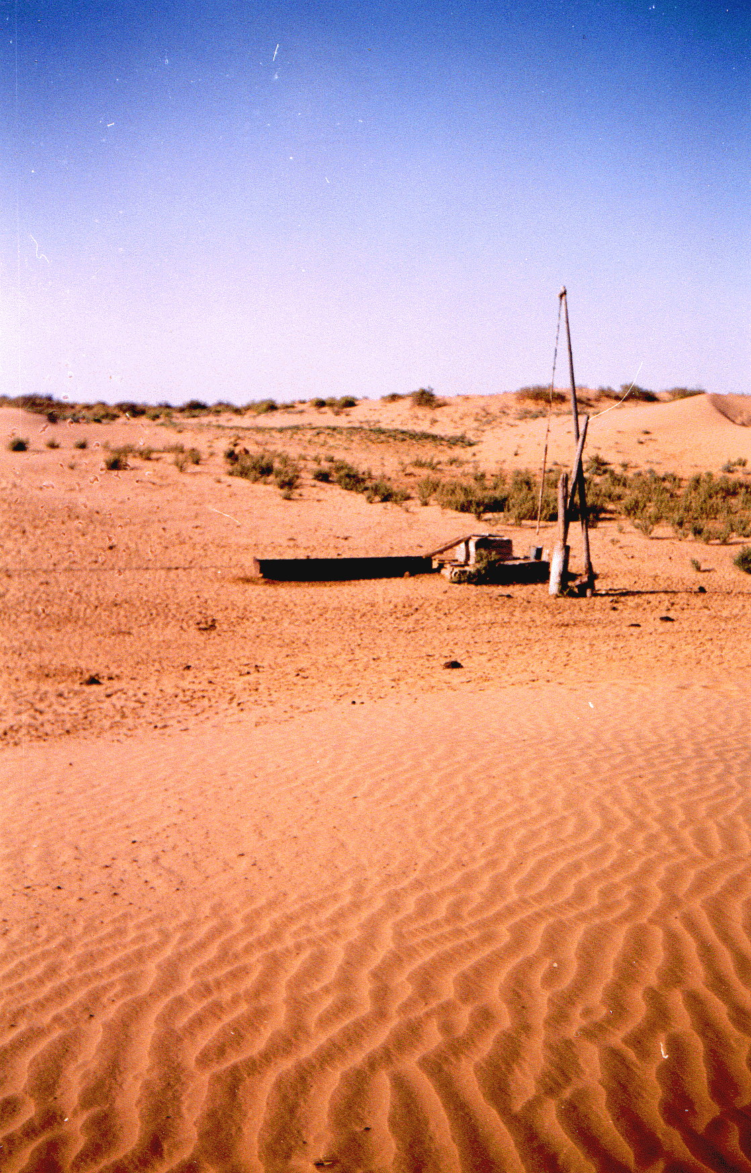

Рис. 21 Колодец в котловине выдувания

На территории региона проложены газопроводы и нефтепроводы. В пределах исследуемой площади проходит нефтепроводная система КТК. Очень сложные геоморфологические условия отмечаются в юго-восточной части региона, где территория соответствует бывшему заливу верхнехвалынского моря в период его регрессии. На сегодняшний день здесь фиксируются наиболее пониженные гипсометрические отметки поверхности, широкое развитие получили солончаки и солёные озёра. Между ними на суглинистой и глинистой поверхности залегают пески. Вдоль линии нефтепровода проложено несколько параллельных грунтовых дорог, вкопаны столбы. Строительство нефтепровода, дороги активизировали процессы дефляции. В течение года отдельные столбы могут быть засыпаны песком на значительную высоту, который впоследствии выдувается, и столб обнажается (рис. 22).
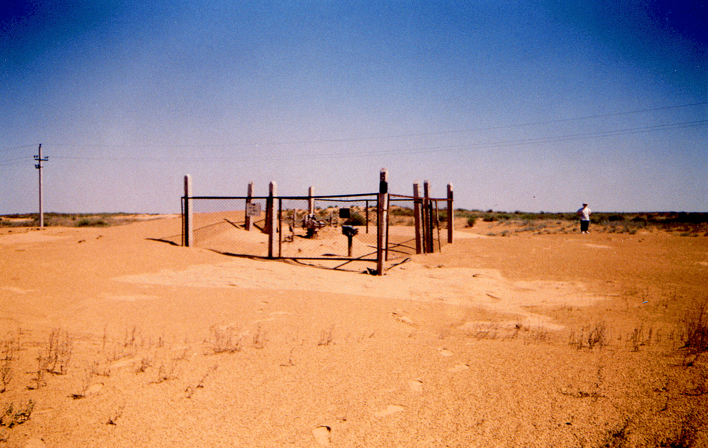

Рис. 22 Формирование барханов вдоль линии трубопровода

По рекомендации экологов «Гипровостокнефть» закрепление насыпи над поверхностью трубы происходило за счёт перекрытия песчаных отложений глинисто-илистым материалом, который брали из солончаков, расположенных непосредственно у обочины трубопровода. В местах выемки грунтов в переуглублённых участках образовались впадины, которые заполняются атмосферными осадками или грунтовыми водами в паводковый период. Образуются небольшие озёрца, с минерализацией 260 г/л, вода из них летом испаряется, на поверхности образуется глинистая корка с трещинами усыхания, покрытая мельчайшими кристалликами соли.
На склонах впадин образуются промоины, происходят осыпи. Таким образом, возникла антропогенная форма рельефа, в которой проявляются естественные рельефообразующие процессы, спровоцированные деятельностью человека.
Сложная геоэкологическая ситуация сложилась вдоль нефтепроводной системы РК КТК. Большое количество параллельных грунтовых дорог вдоль системы провоцируют дефляцию, эрозию. Отбор глинисто-илистого материала из близлежащих солончаков для закрепления песчаной насыпи над поверхностью труб приводит к образованию впадин в днище солончаков. Возникает техногенная форма рельефа, в которой проявляются рельефообразующие процессы нехарактерные для этой части солончаков до вмешательства человека.
Для прокладки линии электропередач отводится полоса земли шириной до 50 м. В полосе отвода вдоль линии проходит грунтовая дорога. Первоначально вдоль неё в зависимости от типа равнины активизируются эоловые (дефляция) и эрозионные (плоскостной смыв, промоины) процессы. Со временем, если дорога не используется, происходит её нивелировка: колеи заполняются горными породами, зарастают растительностью.
К территориям, мало затронутым хозяйственной деятельностью человека мы относим пастбища, сенокосы и земли неиспользуемые в сельском хозяйстве. Прекрасные заливные луга приурочены к пойме и дельте. Они используются и как пастбища, преимущественно для крупного рогатого скота, и как сенокосы. Территория к востоку и к западу от поймы и дельты служит пастбищем для овец и верблюдов. Излишнее количество овец или их долгое пребывание на ограниченном участке приводит к деградации и уничтожению растительного покрова. Это наряду с ограниченными запасами воды для водопоя заставляют лимитировать количество поголовья.
Таким образом, в пределах исследуемой территории мы отмечаем значительное влияние хозяйственной деятельности человека на естественные ландшафты. Особенно ярко это влияние сказывается на участках добычи полезных ископаемых.
Интенсивно развивающиеся газонефтедобывающие и газонефтеперерабатывающие объекты увеличивают масштабы площадного и глубинного техногенного проникновения в геологическую среду. В пределах Астраханского газоконденсатного месторождения (АГКМ) и прилегающих площадях глубины бурения поисковых скважин на нефть превысили 7 тыс. метров, достигнув, тем самым, максимальных величин воздействия на недра во всем Северо-Западном Прикаспии. Наращивание добычи и переработки сырья и значительное расширение сети трубопроводов для газификации населенных пунктов, а также транспортировки жидких углеводородов за пределы региона усилили инженерно-геологическое преобразование верхних частей литосферы.
Влияние на состояние подземных и поверхностных вод. Поскольку основное воздействие на подземные воды в пределах пустынной зоны Северо-Западного Прикаспия оказывает разработка уникального Астраханского серогазоконденсатного месторождения (АСГКМ), рассмотрим особенности режима вод в зоне влияния АСГКМ.
Подземные воды Северо-Западного Прикаспия, пригодные для хозяйственно-питьевого водопользования по данным Приволжской гидрогеологической экспедиции по степени защищенности от загрязнения относятся к надежно защищенным, условно защищенным и незащищенным (рис.23).
Водоносный горизонт современных аллювиальных отложений относится к незащищенным. Этот горизонт распространен в пределах Волго-Ахтубинской поймы, где наблюдается резкая смена литологии слагаемых

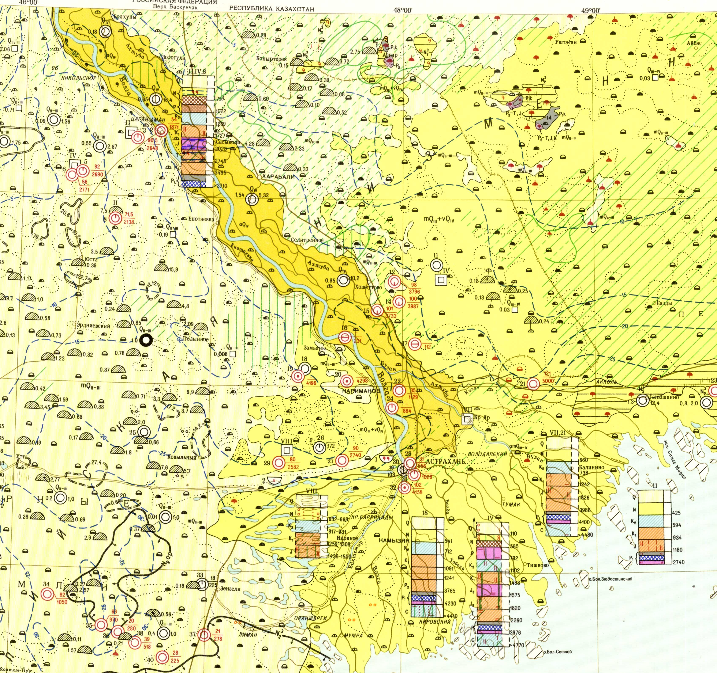
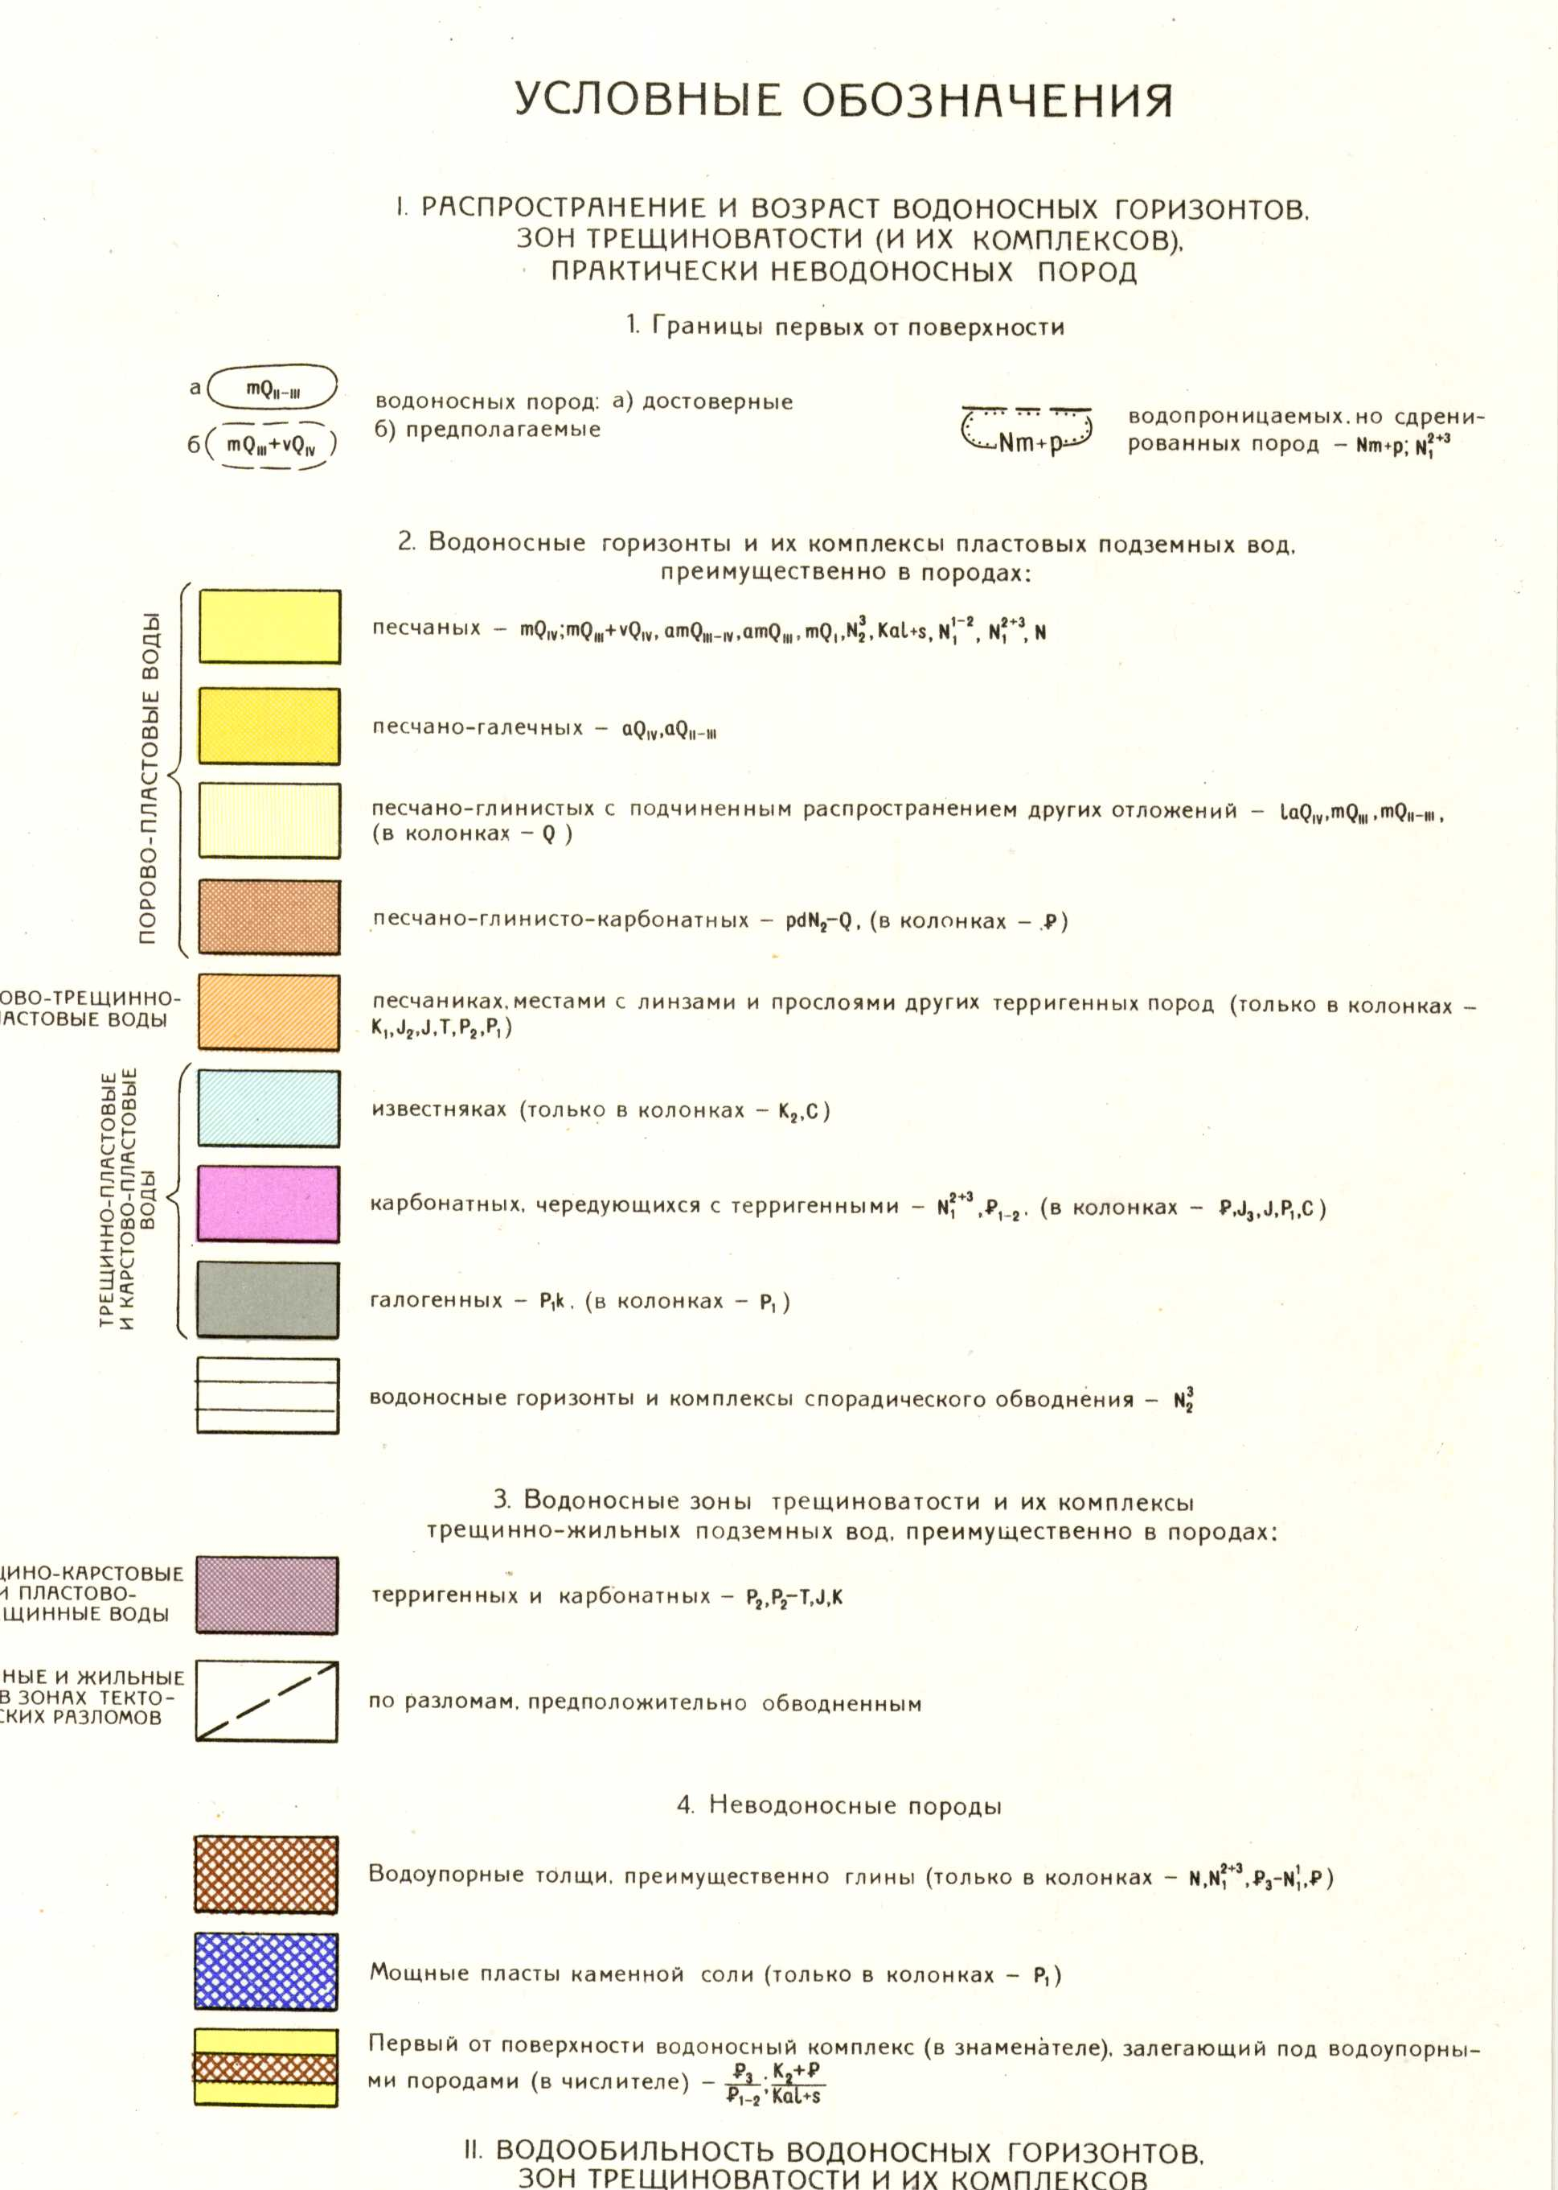

Рис. 23 Гидрогеологическая схема Нижнего Поволжья

отложений от супесей до суглинков. Отмечается тесная связь грунтовых и поверхностных вод.
Водоносный горизонт хазарско-хвалынских отложений распространен в полупустынной и пустынной зоне региона. На этой территории прослеживаются все три степени защищенности. Защищенность грунтовых вод имеет определенные, хотя и не везде прослеживаемые закономерности. Защищенность ухудшается с севера на юг региона.
Площади надежно защищенные располагаются в полупустынной зоне, севернее широты оз. Баскунчак. Южнее надежно защищенные площади развиты в виде небольших участков.
Территория с условно защищенным водоносным горизонтом распространена в центральной части региона и небольшими площадями на юге. Вся остальная территория относится к незащищенной.
Основными источниками загрязнения подземных вод являются канализационные очистные сооружения, полигоны твердых бытовых отходов, поля фильтрации, пруды-накопители, склады ГСМ городов.
Водонапорная система зоны воздействия АСГКМ по данным А.О. Серебрякова характеризуется следующими особенностями: напряженной гидродинамической обстановкой; сложными гидрохимическими условиями: наличием в каменноугольных отложениях различных типов вод (хлоркальциевого, хлормагниевого и гидрокарбонатно-натриевого); преобладанием в составе растворенных газов пластовых вод агрессивных компонентов (H₂S, CO₂).
В начальный период эксплуатации в составе пластовой смеси выносились конденсационные воды, находящиеся в пластовых условиях в парообразном состоянии. Позже в продукции некоторых скважин установлено наличие подошвенной воды. В настоящий момент подошвенная вода в общем объеме добываемой попутной воды составляет 17%.
Месторождение введено в эксплуатацию при начальном пластовом давлении 61,2 МПа и пластовой температуре 108,0— 110,0⁰С. Анализ изменения пластового давления по площади свидетельствует о том, что дренированием охвачена вся залежь. Расположение добывающих скважин в центральной части залежи не привело к образованию застойных зон на ее крыльевых участках. Характер распределения пластового давления свидетельствует о довольно неплохой газодинамической связи по площади и позволяет рассматривать разрабатываемую залежь как единую газодинамическую систему.
Сложившаяся на сегодня геохимическая картина обусловлена начальной дифференциацией компонентов по площади и разрезу залежи, неодновременным вводом в эксплуатацию скважин, изменением концентраций отдельных компонентов при снижении пластового давления в процессе разработки месторождения. Выполненные в АстраханьНИПИгазе исследования не выявили значительного изменения состава добываемой продукции на данном этапе разработки. Это свидетельствует о стабилизации работы скважин и залежи на данный момент времени и о том, что давление в призабойных зонах скважин выше давления начала конденсации.
Гидрогеологическая обстановка по данным института АстраханьНИПИгаз, полученным по 277 скважинам стационарной режимной сети, постепенно улучшается. На промплощадке АГПЗ вершина купола подтопления, оконтуренная гидроизогипсой минус 19 м, по сравнению с периодом 2000 года заметно уменьшилась в площадных размерах. Снижение уровня грунтовых вод по скважинам на территории завода в целом за год составило от 0,5 до 0,8 м. На других промплощадках гидрогеологическая обстановка существенных изменений не претерпела, хотя на большинстве из них также отмечается тенденция к снижению уровня подземных вод.
Нижнее течение реки Волги (Волго-Ахтубинская пойма и дельта Волги) - единственный участок реки, где сохранились естественные гидродинамические условия. Весь режим данного участка, расположенного в аридной зоне, определяется, в основном, только за счет сбросов воды из Волгоградского водохранилища. Волжская вода, сбрасываемая из водохранилища, имеет в своем составе как биогенные, так и токсичные компоненты и определяет гидрохимический режим поймы и дельты. При этом основными источниками загрязнения вод низовья Волги является транзитный сток, речной транспорт, сельское хозяйство, сточные воды городов и предприятий. С речным стоком поступают нефтепродукты, тяжелые металлы, фенолы, СПАВ, ксенобиотики, соединения азота и др.
Учитывая уникальные условия Волго-Каспийского бассейна, необходимо отметить, что особое значение для гидробионтов имеет качество воды. Существующий до пуска АГК мониторинг вполне удовлетворял запросы, как рыбного хозяйства, так и других ведомств. Пуск АГК востребовал более глубокие исследования качества воды низовья Волги. Для этого был организован комплексный мониторинг, позволивший получить значительную информацию об антропогенном воздействии на биотопы поймы и дельты Волги. Это позволило выявить целый ряд особенностей загрязнения водотоков низовий Волги в связи с деятельностью АГК.
Гидрохимический режим водотоков. Технологическая схема деятельности АГК исключает прямое воздействие на водотоки поймы и дельты в связи с отсутствием сброса сточных вод непосредственно в них. Стоки, пройдя систему очистки, утилизируются на земледельческих полях орошения. Очень медленное движение подземного стока, а также трансформация поллютантов в зоне аэрации, предотвращают загрязнение речных вод.
Почвы в большей мере, чем любой другой компонент биосферы, способны накапливать в себе все негативные изменения и несоизмеримо большее время оставаться в деградированном состоянии, превращаясь в источник отрицательного воздействия на здоровье людей и биосферу в целом.
Непоступление паводковых вод в пониженные формы рельефа в течение нескольких лет вызовет вторичное засоление почвогрунтов и, как следствие, развитие суффозионных процессов. Однако опыт прошлых лет показывает, что уже первые паводковые воды рассолоняют почвогрунты.
Попадая на почву, жидкие углеводороды проникают в её верхние слои и приводят к задержке или полному выпадению фенофаз в развитии растений, вызывают морфологические изменения, задерживают начало вегетации на 20-30 дней. Некоторые виды растений выдерживают очень высокие концентрации нефтепродуктов в почве и используются для рекультивации территорий. Часть углеводородов испаряется из почвы (легкие фракции) или разлагается в результате сложных биохимических реакций. Образованные пары и токсичные газы загрязняют атмосферу. Остальные углеводороды вымываются почвенными водами и поступают в реки и водоёмы.
В отличие от воды и воздуха, для почвы не установлены ПДК для суммарного содержания углеводородов. Существует в настоящее время лишь ориентировочно допустимая концентрация (ОДК) этих загрязнителей в почвах.
Попадание нефти и нефтепродуктов в почву приводит к активным изменениям в химическом составе, свойствах и структуре почвы. Прежде всего, это сказывается на гумусовом горизонте: количество углерода в нем резко увеличивается, но ухудшается свойство почв как питательного субстрата для всех форм жизни. Гидрофобные частицы нефти и нефтепродуктов затрудняют поступление влаги к корням растений, что приводит к физиологическим изменениям последних. Продукты трансформации нефтепродуктов резко изменяют состав почвенного гумуса. На первых стадиях загрязнения это относится в основном к липидным и кислым компонентам. На дальнейших этапах за счет углерода нефтепродуктов увеличивается нерастворимый углеродный остаток. В почвенном профиле идет изменение окислительно-восстановительных условий, увеличение подвижности гумусовых компонентов и ряда микроэлементов.
В почвах нефтепродукты находятся в следующих формах: в пористой среде – в парообразном и жидком легкоподвижном состоянии, в свободной или растворенной водной или водно-эмульсионной фазе; в пористой среде и трещинах – в свободном неподвижном состоянии, играя роль вязкого или твердого цемента между частицами и агрегатами почвы, в сорбированном состоянии, связанном на частицах горной породы или почвы, в том числе – гумусовой составляющей почв; в поверхностном слое почвы или грунта в виде плотной органоминеральной массы.
Фоновый уровень содержания тяжелых металлов в объектах внешней среды представляет собой сумму естественного содержания тяжелых металлов и металлов антропогенного происхождения, которое является следствием глобального переноса загрязнений от источников их выброса в окружающую среду. Уровень содержания тяжелых металлов в почвах зависит от окислительно-восстановительных и кислотно-основных свойств последних, водно-теплового режима и геохимического фона территории. Тяжелые металлы в почвах содержатся в водорастворимой, ионообменной и непрочно адсорбированной формах.
В подготовительный период проводится ликвидация растительного покрова, срезка поверхностного слоя почв, обваловка территории, сооружение амбаров, строительство подъездных путей и монтажных площадок. В этот период основную опасность для снижения плодородия представляет беспорядочное движение тяжелой техники, сильно уплотняющей гумусовый горизонт, а также захламление прилегающей территории строительным мусором.
В процессе строительства скважин на объектах бурения образуется большое количество твердых отходов.
Проведение геологоразведочных и буровых работ в наземных и водных экосистемах в первую очередь оказывает влияние на растительность. Если разрушение или трансформация среды обитания для животных при проведении буровых работ является опосредованным фактором, то для растительности это прямое отрицательное воздействие.
Воздействие на растительный покров может происходить в результате отчуждения земельных участков под сооружения, дороги и карьеры; движения автотранспортных средств вне дорог; загрязнения выбрасываемыми в атмосферу и сбрасываемыми со сточными водами поллютантами; попадания химреагентов на поверхность растений; аварийных разливов нефти, нефтепродуктов и химреагентов, пожаров; неудачных агротехнических мероприятий.
На отчужденных участках происходит полное механическое уничтожение растительного покрова: кустарники и деревья вырубаются, а компоненты нижних ярусов попадают в отвалы. Также к механическим повреждениям растительности приводит движение автотранспорта непосредственно по поверхности. Эрозионные процессы, связанные с техногенным воздействием, могут привести к уничтожению подавляющего большинства растений на эродируемых участках. В первую очередь страдают кустарники, кустарнички, в меньшей степени — многолетние травы с запасающими органами и корневыми системами, устойчивыми к механическому воздействию. На определенных формах рельефа эрозия почв может привести к образованию оврагов, склоны которых обычно полностью лишены растительности.
Влияние на растения загрязняющих химических веществ, содержащихся в атмосферном воздухе и недостаточно очищенных сточных водах, мало изучено. Наиболее интенсивно это воздействие проявляется в непосредственной близости от мест выброса и сброса стационарных источников — вокруг факельных установок, выходных отверстий канализационных труб (при сбросах на рельеф) и т.д. До настоящего времени не установлены пороговые значения концентраций ЗВ в воде и воздухе, превышение которых вызывает необратимые последствия для биоценозов. При неправильном хранении химических веществ возможна их утечка в окружающую среду. Многие из используемых в производстве реагентов ядовиты и способны вызвать гибель растений при непосредственном контакте с ними.
Влияние выбросов в первую очередь проявляется на биохимическом и физиологическом уровнях. Вредное влияние загрязненного воздуха на растения может происходить как путем прямого действия газов на ассимиляционный аппарат, так и путем косвенного воздействия через почву. Действие токсичных газов приводит к отмиранию отдельных экземпляров растений, ухудшению их роста и снижению продуктивности. Накопление вредных веществ в почве ведет к снижению почвенного плодородия, гибели полезной микрофлоры, нарушениям корневого питания и процессов роста. Аккумуляция газов в экосистеме происходит с участием трех компонентов: растительности, почвы и влаги.
Небольшие утечки нефти, ГСМ, потери химреагентов и различного мусора могут способствовать появлению участков с пониженным видовым богатством растений или даже пятен голого грунта.
Наибольший ущерб растительности наносится при техногенных катастрофах — аварийных разливах, пожарах и взрывах. Воздействие нефти на растения имеет два аспекта: во-первых, нарушение физиологических процессов вследствие обволакивания поверхности и, во-вторых, отравление токсичными составляющими. Наиболее частым типом нарушений на нефтезагрязненных участках является уменьшение размеров растений (нанизм), реже наблюдаются случаи гигантизма, а также изменение ритма развития растения, вплоть до выпадения отдельных фенофаз. Огонь уничтожает не только надземные части растений, но и их корневую систему, что увеличивает сроки восстановления выгоревших участков. В наибольшей степени огнем повреждаются кустарники, особенно на возвышенных местах. Вокруг пораженных участков может наблюдаться угнетение уцелевших экземпляров растений, подвергшихся воздействию токсикантов, образующихся в процессе горения.
Непродуманные агротехнические мероприятия могут создать условия, препятствующие формированию на поврежденных участках сомкнутого растительного покрова. Например, при неумелой рекультивации, когда загрязненные участки почвы засыпают минеральным субстратом мощностью более 20 см, восстановление растительности практически не происходит.
На животный мир оказывают воздействие уничтожение растительного покрова; промышленные и жилые сооружения; изменение и загрязнение среды обитания, особенно при техногенных авариях; шум от работы транспортных средств и силовых установок; браконьерство. Уничтожение растительности при проведении строительных работ и развитии эрозионных процессов в наибольшей степени касается беспозвоночных животных, для которых растительный покров является основным местообитанием. В первую очередь отмечается заметное сокращение численности беспозвоночных, особенно членистоногих. Вместе с растительным покровом уничтожаются гнезда птиц, а также источники корма для многих представителей животного мира. Косвенным образом это сказывается на хищниках, использующих в пищу травоядных животных.
От нефтяного загрязнения страдают все без исключения виды животных. Наиболее чувствительны к подобному воздействию обитающие в почве и растительной подстилке представители мезофауны. В первую очередь погибают наименее устойчивые элементы - моллюски, насекомые и бабочки, более устойчивы хищные педобионты. В результате снижается численность насекомоядных, которые в случае сильных нефтяных разливов могут вообще исчезнуть на пораженной территории. У средних и крупных животных поражается поверхностный покров. У птиц склеиваются перья и пух, вследствие чего покровы перестают выполнять теплоизоляционные функции, животные теряют способность к полету. Не меньшую опасность для птиц представляет загрязнение скорлупы яиц, последствия которого сказываются в появлении неполноценного потомства и даже гибели зародышей. У млекопитающих загрязнение кожи приводит к нарушению обмена веществ и вызывает интоксикацию организма. При поражении большей части поверхности особи гибнут.
Нефтяные углеводороды могут попадать внутрь организма вместе с загрязненной пищей, в том числе животного происхождения. В небольших дозах это приводит к ухудшению органолептических качеств мяса и потере товарных свойств, представляющих промысловый интерес видов, в больших — может вызвать смертельную интоксикацию.
Степень воздействия нефти на животный мир в большой степени зависит от ее состава и наличия разного рода примесей. По-разному влияют на биоту и различные углеводороды. Метановые углеводороды, на долю которых приходится основная часть легких фракций, оказывают наркотическое действие на животных. Большой вред легкие фракции наносят сообществам микроорганизмов и напочвенным животным. Содержащиеся в нефти твердые парафины в почве медленно окисляются и разрушаются, что препятствует свободному влаго- и газообмену, тем самым, усиливая деградацию биоценозов. Наибольшую опасность для живых организмов представляют полиароматические углеводороды (ПАУ), обладающие канцерогенными свойствами. Даже в небольших концентрациях (менее 1%) они способны нанести непоправимый ущерб водной растительности и, в несколько меньшей степени, наземным фитоценозам.
Шум от работы транспортных средств и работающих механизмов оказывает беспокоящее действие на животных, особенно на птиц. Воздействие от шума и вибрации работающих механизмов приводит к таким негативным явлениям, как нарушение суточного ритма жизнедеятельности и режима питания; увеличение затрат времени на обеспечение собственной безопасности; уход из традиционных местообитаний и, как следствие, снижение плодовитости; большая уязвимость птиц и их гнезд для пернатых и наземных хищников.
Для некоторых видов птиц — сов, врановых, ястребиных — появляется возможность питаться пищевыми отходами и сопутствующими человеку грызунами, что особенно важно для поддержания численности этих видов в бескормные годы. Неутилизированные пищевые отходы, а также брошенная тара и упаковочные материалы привлекают и более крупных хищников — волков, лис. Здесь они находят пищу и укрытия в сложных погодных условиях. Заход крупных хищников в жилые поселки небезопасен для жителей.
Несанкционированный отстрел наземных млекопитающих, охота на птиц, лов рыбы, а также их добыча сверх установленных квот и лимитов способны нанести невосполнимый ущерб животному миру. Современные средства уничтожения животных таковы, что и небольшое количество людей в короткий срок — несколько лет — в состоянии истребить целые популяции, насчитывающие миллионы особей, как это произошло сто лет назад в Северной Америке.
Влияние на состояние атмосферы. Атмосфера - наиболее подвижная часть биосферы, в силу чего воздействие на неё множества рассредоточенных источников загрязнения приобретает глобальный характер.
В первую очередь через атмосферу происходит круговорот веществ (загрязнителей), таких как сера, азот, углерод и многие другие.
Для понимания процессов распространения и трансформации поллютантов необходимо комплексное изучение свойств атмосферы, особенно в местах, где происходит интенсивная добыча углеводородного сырья с высоким содержанием сероводорода. Как было отмечено ранее, Северо-Западный Прикаспий относится к такому району. Разведка и добыча углеводородного сырья ведётся практически повсеместно.
Пока масштабы антропогенного влияния на воздушный бассейн уступают глобальной естественной эмиссии. Однако техногенное загрязнение, имея большую скученность, приводит к локальным загрязнениям.
При проведении поисково-разведочных работ основными факторами воздействия на атмосферный воздух являются химические и физические. Химические факторы – выбросы загрязняющих веществ в атмосферу - носят токсикологический характер.
Основными источниками химического воздействия на атмосферный воздух являются следующие: аварийные ситуации - нефтегазопроявления, открытое фонтанирование, утечка газа в случаях перетока газа в пластах, пожары разлития нефти; факел сжигания попутного нефтяного газа, конденсата при испытании скважин; дизель - электростанция, вырабатывающая энергию при строительстве, монтаже, бурении и креплении скважин, испытании и демонтаже первичных сооружений; передвижная котельная, обслуживающая строительство; двигатели автотранспорта и спецтехники; ёмкости хранения ГСМ; ёмкости для сбора пластовой нефти и конденсата; газосепараторы; открытые поверхности шламовых амбаров; сварочные и газорезательные аппараты; блок насосного оборудования; транспортировка и пересыпка сыпучих материалов.
К основным источникам физического воздействия относятся: тепловое - факелы, пожары разлития при авариях; - шумовое воздействие и вибрация - дизельные агрегаты и электродвигатели; буровые и цементировочные насосы; компрессоры; гидросмесительные агрегаты; дорожно-строительная техника и автотранспорт; вибрационные установки.
По объёму, интенсивности и масштабу воздействия первое место занимают аварийные выбросы газа и жидких углеводородов при разгерметизации ствола скважины, запорной арматуры.
Загрязнение атмосферного воздуха неизбежно влечёт за собой целую цепь неблагоприятных последствий, включающих: повышение кислотности атмосферных осадков; изменение pH в почвенно-растительном слое, нарушение процесса нитрификации, накопление сульфатов, ухудшение процессов гумусообразования; подавление роста корневой системы, снижение бонитета и прироста, усыхание деревьев. Рядом исследований установлено, что сернистый газ в концентрациях 0,05 мг/м³ начинает подавлять процесс фотосинтеза уже через 20 - 30 минут воздействия.
По степени устойчивости к загрязнению атмосферного воздуха более чувствительными являются лиственные породы деревьев, а более устойчивыми – травянистая растительность. Загрязнение атмосферного воздуха оказывает также существенное влияние на состояние загрязнения природных вод, с учётом того, что площадь водного зеркала очень велика, а в периоды весеннего половодья практически вся дельта Волги затапливается.
Состояние воздушного бассейна в районе АГПЗ. Все организованные источники выбросов загрязняющих веществ на АГК по технологическому признаку объединены в семь групп: 1) трубы установок получения серы; 2) трубу огневых подогревателей; 3) трубы технологических печей; 4) дымовая труба котельной; 5) факельное хозяйство; 6) свечи рассеивания; 7) вентиляционные установки.
Неорганизованные выбросы складываются из утечек технологических сред через неплотности соединения элементов оборудования и трубопроводов, выделения сероводорода при затвердении серы, выбросов серной пыли при её складировании, погрузке и транспортировке, "дыхания" резервуаров с нефтепродуктами, работа железнодорожного и автомобильного транспорта.
Немногочисленные исследования состояния атмосферного воздуха в районе АГК в период, предшествующий разработке, показал, что на данной территории существовал повышенный геохимический фон для Н₂S и SО₂, связанный, скорее всего, с природными эманациями.
После начала разработки Астраханского серогазоконденсатного месторождения (АСГКМ) (1982-1985 г.г.) уровень загрязнения воздушного бассейна повысился.
Учитывая специфику АГПЗ, загрязнение природной среды происходит на всех этапах работы с сырьем, начиная с разработки и кончая реализацией готовых продуктов.
Кроме того, в природную среду попадают не только нефть и газ, но и побочные примеси. Так, например, при бурении появляется значительный объём буровых растворов, шлама, различных реагентов. При разработке подсолевых месторождений состав продуктов имеет более токсичные компоненты, такие как сероводород, меркаптаны, тяжёлые металлы, вредность которых общеизвестна. При переработке такого сырья дополнительно образуются диоксид серы, окислы азота, оксид углерода, углекислый газ и много других компонентов.
При подфакельных наблюдениях за содержанием в воздухе диоксида серы также отмечается довольно большой разрыв между средними и максимальными концентрациями, достигающий более 10 раз. Кроме того, существует ряд факторов, влияющих на загрязнение воздушной среды микроэлементами. Это атмосферные выбросы, транспорт, ветровой массоперенос с сопредельных территорий и, конечно, естественная эманация.
Одними из основных загрязнителей природной среды являются оксиды азота, они играют большую роль в гибели лесов. Большая часть выбросов оксида азота поступает в атмосферу с продуктами сгорания жидкого топлива и газа. Около 30 % кислых осадков связано с оксидами азота, поступающими в воздух с продуктами сгорания топлива.
Совместное присутствие диоксидов серы и азота при концентрациях, равных сумме ПДК, что особенно актуально для территории АГКМ, вызывают нарушение состава крови, снижение плодовитости животных.
Оксид углерода - одно из наиболее токсичных веществ, попадающих в атмосферный воздух при неполном сгорании топлива. Содержание оксида углерода в природной среде на 75-97% формируется работой автотранспорта.
В отличие от оксида углерода диоксид углерода образуется при полном окислении углесодержащего топлива. Атмосферный СО₂ находится в состоянии постоянного обмена с почвой, водами и живыми организмами. Влияние СО₂ выражается не только в токсическом действии на живые организмы, но и в способности поглощать инфракрасные лучи. Одна из основных проблем нашего времени - накопление тепла за счёт СО₂ что приводит к климатическим изменениям (парниковый эффект). Одними из наиболее опасных веществ, загрязняющих среду обитания в силу своих свойств и масштабов использования, являются углеводороды. Основными источниками поступающих в атмосферу вредных и токсичных веществ в инфраструктуре АГК являются дымовые трубы установок получения серы, факелы, трубы котельной, скважины, установки первичной подготовки газа, автотранспорт. Не исключается и естественный выход газов в пределах месторождения.
Приоритетными ингредиентами выбросов можно считать диоксид серы, окись углерода, окислы азота, сероводород, серную пыль, углеводороды, меркаптаны, сажу. Кроме основных поллютантов в выбросах присутствуют полициклические ароматические углеводороды, в том числе на 3/4 бензпирен, а также микроэлементы.
Состояние загрязнения атмосферного воздуха в населенных пунктах расположенных в районе АГК, по натурным замерам ЛООС ВЧ находилось на уровне предыдущих лет и соответствовало санитарно - гигиеническим нормативам.
Таким образом, полученные результаты указывают на то, что АГК не представляет на данном этапе угрозу для атмосферного воздуха Северо-Западного Прикаспия.
Обустройство нефтяных и газовых месторождений, работа промыслов и объектов транспортной инфраструктуры, резкое увеличение численности населения приводят к существенному росту нагрузки на ОС. Добыча и транспортировка нефти и газа относится к особо опасным видам деятельности. В условиях Северо-Западного Прикаспия, где природа крайне чувствительна к внешнему воздействию, а период восстановления экосистем достаточно длителен, это может привести к тяжелым и зачастую необратимым последствиям.
В сопредельном регионе, Северо-Восточном Прикаспии сегодня известно 14 перспективных нефтяных бассейнов, разведаны на сегодняшний момент около 160 месторождений нефти и газа (рис. 24).

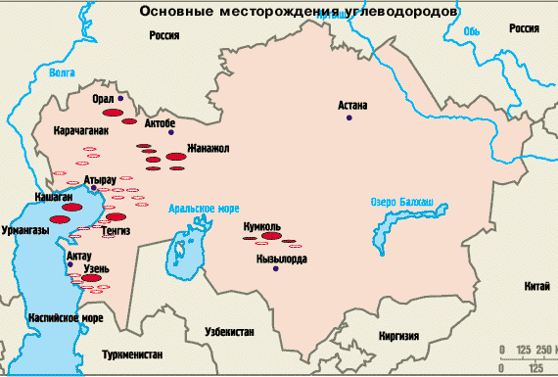

Рис. 24. Месторождения углеводородов Казахстана.
Основные перспективы увеличения добычи нефти в Северо-Восточном Прикаспии связаны с освоением месторождения Курмангазы, геологических структур Нурсултан, Улытау и Ракушечное – море в южной акватории казахстанского сектора Каспия и Дархан – к востоку от Курмангазы.
Тенгизское месторождение располагается в юго-восточной части Прикаспийского НГБ, в подсолевом комплексе, вблизи побережья Каспийского моря. По величине запасов нефти Тенгизское месторождение уступает в СНГ лишь Самотлорскому месторождению в Тюмени. По оценкам в Тенгизе сосредоточено свыше 2,5-3 млрд. тонн нефти, свыше 1800 млрд. куб. метров попутного газа.
Нефтяное месторождение Северные Бузачи расположено в Западном Казахстане. Предварительно оцененные запасы месторождения составляют примерно 1,5 млрд. баррелей сырой нефти.
Карачаганакское нефтегазоконденсатное месторождение было открыто в 1978 году. Месторождение входит в категорию крупнейших и отличается высоким пластовым давлением, высоким содержанием серы и кислых газов в добываемой продукции.
Экологическая ситуация Северо-Восточного Прикаспия формируется под влиянием природных и антропогенных факторов, важнейшими из которых являются изменения уровня Каспийского моря и бурное развитие нефтегазового комплекса.
В период подъёма уровня моря в прошедшие годы наблюдалось появление зон сероводородного заражения как в связи с гибелью растений на мелководьях, так и в результате затопления действующих нефтяных и газовых промыслов, территории которых загрязнены нефтепродуктами.
В шельфовой зоне Каспия более 30 лет эксплуатируются надсолевые месторождения Гран, Мартыши, Жанаталап, Бузучи, Каражанбас, Каламкас, с 1993 г. – подсолевое нефтегазовое месторождение Тенгиз. В состав выбросов входят углеводороды, сероводород, окислы серы, азота и углерода. Эти вещества попадают в атмосферу и адсорбируются подстилающей поверхностью. В воде идет накопление СПАВ, фенолов, нефтепродуктов и тяжелых металлов, отмечается закисление воды.
Неблагоприятная экологическая обстановка усугубилась с ростом нефтедобычи на Тенгизском месторождении. В связи с освоением и развитием нефтедобычи в прибрежных районах северо-восточной части Каспийского моря, месторождений Тенгиз и Прорва, экосистема наиболее подвержена загрязнению серой и серосодержащими соединениями, которыми очень богата казахстанская нефть.
Основными факторами пространственного рассеивания техногенных выбросов являются погодные условия: направление и скорость ветра, температура воздуха, осадки, относительная влажность воздуха и др. Значительные площади залиты выбросами нефти и буровыми растворами.
Накопление в почвах тяжелых металлов происходит в основном через техногенные выбросы в атмосферу пыли, дыма, аэрозолей. В растениях происходит накопление тяжелых металлов (меди, цинка, кобальта, свинца, кадмия). Однако их содержание значительно ниже максимально-допустимого уровня (МДУ) для кормов, исключая никель. Высокой поглощающей способностью обладают сочные солянки.
С особой остротой встала проблема предотвращения загрязнения нефтью и нефтепродуктами акватории Каспийского моря в связи с близостью нефтяных месторождений, которые находятся в затопленном состоянии. В акватории Каспийского моря из-за несовершенства систем и оборудования нефтедобывающего комплекса, а также увеличения объемов перевозок сырой нефти и нефтепродуктов танкерами наблюдается систематическое скопление огромной массы нефтяных пятен. Значительное количество нефти попадает в моря при аварии судов, особенно нефтеналивных.
По мнению многих исследователей, состояние экосистемы в прилегающих регионах характеризуется как предкризисное. В случае непринятия комплекса защитных мер региону грозит экологическая катастрофа с тяжелыми последствиями.
Разнообразны экологические последствия вредного воздействия на природную среду Прикаспийского региона. Загрязнение прибрежной полосы нефтью и нефтепродуктами, ядовитыми газами является причиной гибели планктона и других видов морской флоры и фауны. Отмечены случаи массовой гибели водоплавающих птиц и тюленей. Наносится существенный вред здоровью жителей нефтедобывающих районов. На побережье казахстанской части Каспийского моря отмечены фронтальное умеренное опустынивание, крупные очаги сильного и очень сильного локального опустынивания – в районах нефтепромыслов.
Вызывает опасение дальнейшая судьба ихтиофауны и орнитофауны, в связи с намечаемыми работами по бурению на шельфе Каспийского моря в зоне особо охраняемой территории. Долговременное загрязнение водоемов даже небольшим количеством нефти, тяжелых металлов, пестицидов, фенолов и т.п. представляет большую опасность для рыб. Особенно страдают реликтовые группы ихтиофауны.
Специалисты считают, что повышение загрязнения нефтью природной среды Северного Каспия еще на 10 ПДК может привести экосистему региона к катастрофе. Северный Каспий является экологической системой, наиболее уязвимой и чувствительной к внешним воздействиям. Влияние загрязнителей на экосистему здесь в 100 раз сильнее, чем в остальной части моря.
Развитие нефтегазового комплекса Северо-Восточного Прикаспия характеризуется негативными геоэкологическими последствиями, как при аварийных, так и при штатных ситуациях. Зона сплошного уничтожения растительного покрова на трассах трубопроводов и на кустах скважин составляет 15% всей площади освоения. Зона частичного уничтожения растительного покрова за счет одноразового проезда транспорта на трассах и окружающих промплощадки территориях составляет около 80% площадей освоения.
На основании имеющихся данных о воздействии нефтегазодобывающего комплекса на компоненты природной среды можно оценить последствия освоения месторождений углеводородного сырья для региона.
При штатном режиме эксплуатации в случае соблюдения всех требований природоохранного законодательства и применения современных технологий ущерб ОС будет незначительным и легко устранимым, пространственный масштаб — чаще локальным (табл. 13).

Таблица 13 Оценка масштабов возможного воздействия на компоненты природной среды при добыче и транспортировке нефти

Объект воздействия | Источник воздействия | Пространственный масштаб | Временной масштаб
Атмосферный воздух | Промышленные объекты  Строительные работы  Транспортные средства  Сжигание попутного газа  Резервуарные парки | Локальный  Локальный  Локальный  Локальный  Местный | Кратковременный  Кратковременный  Кратковременный  Долговременный  Долговременный
Поверхностные воды | Сброс от стационарных источников  Дноуглубительные работы  Бурение на речном дне  Строительные работы в прибрежной зоне  Водозабор на технические, хозяйственные и питьевые нужды  Нарушение площади водосбора | Локальный  Местный  Локальный  Местный  Локальный  Локальный | Кратковременный  Кратковременный  Кратковременный  Средневременный  Кратковременный  Долговременный
Недра | Закачка в скважины пластовых вод | Локальный | Долговременный
Растительность и почвы | Строительные работы  Отчуждение земельных участков под сооружения  Движение автотранспорта  Выбросы в атмосферу и сбросы на рельеф  Попадание химреагентов | Локальный  Локальный  Локальный  До местного  Локальный | До средневременного  Долговременный  Долговременный  Все масштабы  Все масштабы
Ландшафты | Движение автотранспорта  Отбор флюидов  Строительные работы | Местный /региональный  Местный /региональный  Локальный | Долговременный  Долговременный  До средневременного
Животный мир | Движение автотранспорта  Промышленные сооружения и жилые зоны  Шум от двигателей силовых установок  Браконьерство  Хищничество домашних животных | Локальный /местный  Локальный  Локальный  До регионального  До регионального | Кратковременный  Долговременный  Долговременный  Долговременный  Долговременный
Атмосферный воздух | Аварийные разливы нефти  Пожары | Местный /региональный  Местный /региональный | Средневременный /долговременный  Средневременный /долговременный
Поверхностные воды | Аварийные разливы на водных объектах суши  Аварийные разливы нефти на морской акватории | Местный  Региональный | Долговременный  Долговременный
Растительность и почвы | Аварийные разливы нефти  Пожары | Локальный /местный  Локальный  /местный | Долговременный  Долговременный
Ландшафты и геологическая среда | Аварийные разливы нефти  Пожары | Локальный /местный  Локальный /местный | Долговременный  Долговременный
Животный мир | Аварийные разливы нефти и пожары | Региональный | Долговременный

Практическая работа 8 Тема: Особенности недропользования на континентальном шельфе России.
Задание: письменно ответить на вопросы.
Контрольные вопросы по теме занятия:
1. Что такое континентальный шельф?
2. Где проходит внешняя и внутренняя границы континентального шельфа?
3. Объясните понятия «вредное вещество», «захоронение»
4. Какие права осуществляет РФ на континентальном шельфе?
5. Что входит в компетенцию федеральных органов государственной власти на континентальном шельфе?
6. Для чего могут быть использованы участки недр континентального шельфа?
7. Каковы права недропользователя на континентальном шельфе?
8. Особенности освоения шельфа НК Газпром.
9. Особенности освоения НК Роснефть.
10. Особенности освоения НК ЛУКОЙЛ

Теоретическая часть (по данным Тумановой Е.Ю. «Методические указания по выполнению практических работ по дисциплине «Правовые основы недропользования»)
Основными российскими актами в этой сфере являются: федеральный закон от 30 ноября 1995 г. "О континентальном шельфе Российской Федерации", Указ Президента РФ от 22 ноября 1994 г. "О деятельности российских физических и юридических лиц по освоению минеральных ресурсов морского дна за пределами континентального шельфа"; постановления Правительства РФ от 28 октября 1992 г. "Об утверждении Положения о порядке и условиях взимания платежей за право пользования недрами, акваторией и участками морского дна", от 25 апреля 1995 г. "О порядке осуществления деятельности российских физических и юридических лиц по освоению минеральных ресурсов морского дна за пределами континентального шельфа" и др.
Континентальный шельф Российской Федерации (континентальный шельф) включает в себя морское дно и недра подводных районов, находящиеся за пределами территориального моря Российской Федерации (территориальное море) на всем протяжении естественного продолжения ее сухопутной территории до внешней границы подводной окраины материка.
Подводной окраиной материка является продолжение континентального массива Российской Федерации, включающего в себя поверхность и недра континентального шельфа, склона и подъема.
Определение континентального шельфа применяется также ко всем островам Российской Федерации.
Внутренней границей континентального шельфа является внешняя граница территориального моря.
Внешняя граница континентального шельфа находится на расстоянии 200 морских миль от исходных линий, от которых отмеряется ширина территориального моря, при условии, что внешняя граница подводной окраины материка не простирается на расстояние более чем 200 морских миль.
Если подводная окраина материка простирается на расстояние более 200 морских миль от указанных исходных линий, внешняя граница континентального шельфа совпадает с внешней границей подводной окраины материка, определяемой в соответствии с нормами международного права.
Основные понятия
В целях Федерального закона «О Континентальном шельфе Российской Федерации» применяются следующие основные понятия:
- природные ресурсы континентального шельфа - минеральные и другие неживые ресурсы морского дна и его недр (минеральные ресурсы), а также живые организмы, относящиеся к "сидячим видам", то есть организмы, которые в период, когда возможна их добыча (вылов), находятся в неподвижном состоянии на морском дне или под ним либо не способны передвигаться иначе, как находясь в постоянном физическом контакте с морским дном или его недрами (далее - водные биоресурсы);
- морские научные исследования на континентальном шельфе (морские научные исследования) - фундаментальные или прикладные исследования и проводимые для этих исследований экспериментальные работы, направленные на получение знаний по всем аспектам природных процессов, происходящих на морском дне и в его недрах;
- морские ресурсные исследования на континентальном шельфе (морские ресурсные исследования) - прикладные научно-исследовательские работы, направленные на разведку континентального шельфа и разработку его минеральных ресурсов, водных биоресурсов и осуществляемые в соответствии с Федеральным законом от 17 декабря 1998 года N 191-ФЗ "Об исключительной экономической зоне Российской Федерации"
- вредное вещество - вещество, которое при попадании в море способно создать опасность для здоровья людей, нанести ущерб окружающей среде, в том числе морской среде и природным ресурсам континентального шельфа, ухудшить условия отдыха или помешать другим видам правомерного использования моря, а также вещество, которое подлежит контролю на основании международных договоров Российской Федерации;
- захоронение - любое преднамеренное удаление отходов или других материалов с судов и иных плавучих средств, летательных аппаратов, искусственных островов, установок и сооружений, а также любое преднамеренное уничтожение судов и иных плавучих средств, летательных аппаратов, искусственных островов, установок и сооружений; захоронением не считается удаление отходов или других материалов, присущих или являющихся результатом нормальной эксплуатации судов, летательных аппаратов, искусственных островов, установок и сооружений, за исключением отходов или других материалов, транспортируемых судами, летательными аппаратами, установками или сооружениями, которые эксплуатируются в целях удаления таких материалов, или подвозимых к таким судам, летательным аппаратам, искусственным островам, установкам или сооружениям, а также за исключением тех, что являются результатом обработки таких отходов или других материалов на таких судах, летательных аппаратах, искусственных островах, установках и сооружениях; помещение материалов для иных целей, чем их простое удаление, при условии, что это не противоречит целям настоящего Федерального закона и международным договорам Российской Федерации.
Российская Федерация на континентальном шельфе осуществляет:
1) суверенные права в целях разведки континентального шельфа и разработки его минеральных ресурсов и водных биоресурсов. Эти права являются исключительными в том смысле, что, если Российская Федерация не производит разведку континентального шельфа или не разрабатывает его минеральные ресурсы или водные биоресурсы, никто не может делать это без согласия Российской Федерации;
2) исключительное право разрешать и регулировать буровые работы на континентальном шельфе для любых целей;
3) исключительное право сооружать, а также разрешать и регулировать создание, эксплуатацию и использование искусственных островов, установок и сооружений. Российская Федерация осуществляет юрисдикцию над такими искусственными островами, установками и сооружениями, в том числе юрисдикцию в отношении таможенных, фискальных, санитарных и иммиграционных законов и правил, а также законов и правил, касающихся безопасности;
4) юрисдикцию в отношении:
морских научных исследований;
защиты и сохранения морской среды в связи с разведкой континентального шельфа, разработкой его минеральных ресурсов и водных биоресурсов, захоронением отходов и других материалов;
прокладки и эксплуатации подводных кабелей и трубопроводов Российской Федерации.
Российская Федерация осуществляет суверенные права и юрисдикцию на континентальном шельфе, руководствуясь экономическими, торговыми, научными и иными интересами, в порядке, определяемом Федеральным законом «О Континентальном шельфе Российской Федерации» и нормами международного права.
Права Российской Федерации на континентальный шельф не затрагивают правовой статус покрывающих его вод и воздушного пространства над этими водами.
Российская Федерация, осуществляя суверенные права и юрисдикцию на континентальном шельфе, не препятствует осуществлению судоходства, иных прав и свобод других государств, признаваемых в соответствии с общепризнанными принципами и нормами международного права.
Деятельность на континентальном шельфе осуществляется с учетом судоходства, рыболовства, морских научных исследований, других правомерных видов деятельности, а также с учетом обеспечения защиты и сохранения морской среды, минеральных ресурсов и водных биоресурсов.
В компетенцию федеральных органов государственной власти на континентальном шельфе входят:
1) разработка и совершенствование законодательства Российской Федерации о континентальном шельфе и деятельности на нем;
2) координация деятельности федеральных органов государственной власти в отношении континентального шельфа и деятельности на нем, защиты законных прав и интересов Российской Федерации на континентальном шельфе и охраны его природных ресурсов;
3) утверждение государственной программы разведки континентального шельфа и разработки его минеральных ресурсов;
4) установление порядка использования минеральных ресурсов, включая порядок лицензирования;
5) контроль за рациональным использованием минеральных ресурсов и водных биоресурсов и их охрана;
6) технологический надзор;
7) составление федерального баланса запасов минеральных ресурсов, федеральный учет участков континентального шельфа, используемых для регионального геологического изучения, геологического изучения, разведки и добычи минеральных ресурсов континентального шельфа, а также регистрация соответствующих работ;
8) заключение соглашений о разделе продукции;
9) введение ограничений и особых условий пользования морским дном и его недрами на отдельных участках континентального шельфа в связи с перспективами освоения минеральных ресурсов, а также в местах нереста водных биоресурсов;
10) регулирование и проведение морских ресурсных исследований и морских научных исследований;
11) объявление отдельных районов континентального шельфа закрытыми для проведения иностранными государствами, физическими и юридическими лицами Российской Федерации, физическими и юридическими лицами иностранных государств и компетентными международными организациями морских научных исследований в связи с ведением (или планированием ведения) в указанных районах работ по разведке континентального шельфа и разработке его минеральных ресурсов и водных биоресурсов с сообщением координат закрытых районов в "Извещениях мореплавателям";
12 установление порядка предоставления права на добычу (вылов) водных биоресурсов, в том числе выдачи разрешений на добычу (вылов) водных биоресурсов;
13) установление ограничений рыболовства;
14) разработка мер по предотвращению гибели водных биоресурсов при осуществлении хозяйственной или иной деятельности и судоходства;
15) установление системы платежей, определение размеров, условий и порядка взимания платы за пользование природными ресурсами континентального шельфа;
16) регулирование деятельности по созданию, эксплуатации и использованию искусственных островов, установок и сооружений;
17) регулирование и определение условий прокладки подводных кабелей и трубопроводов, используемых для разведки континентального шельфа и разработки минеральных ресурсов или для эксплуатации искусственных островов, установок и сооружений, а также выводимых на территорию Российской Федерации;
18) определение трассы и условий для прокладки подводных кабелей и трубопроводов на континентальном шельфе;
19) регулирование буровых работ на континентальном шельфе для любых целей;
20) проведение государственной экологической экспертизы, государственного экологического надзора и государственного мониторинга континентального шельфа;
21) ведение Российского государственного фонда данных о состоянии континентального шельфа и состоянии его минеральных и водных биоресурсов;
22) установление правового режима в зонах чрезвычайных экологических ситуаций и экологического бедствия; обеспечение немедленных действий по ликвидации последствий аварий, приводящих к загрязнению нефтью и веществами, иными, чем нефть;
23) установление экологических нормативов содержания загрязняющих веществ в отходах и других материалах, предназначенных к захоронению на континентальном шельфе, перечня вредных веществ, отходов и других материалов, запрещенных к захоронению на континентальном шельфе, регулирование и контроль захоронения отходов и других материалов;
24) охрана редких и находящихся под угрозой исчезновения видов водных биоресурсов, занесенных в Красную книгу Российской Федерации, предотвращение нарушения среды их обитания (в том числе условий нагула, зимовки, размножения, нереста и миграции), образование государственных природных заповедников, национальных парков, государственных природных заказников и других особо охраняемых природных территорий, включая примыкающие к зонам отдыха на побережье Российской Федерации, о чем сообщается в "Извещениях мореплавателям";
25) обеспечение выполнения мероприятий, направленных на охрану континентального шельфа, его минеральных и водных биоресурсов, пресечение нарушений настоящего Федерального закона и международных договоров Российской Федерации, и привлечение к ответственности лиц, виновных в совершении противоправных действий;
26) разрешение споров в отношении континентального шельфа и деятельности на нем;
27) заключение и реализация международных договоров Российской Федерации в отношении континентального шельфа и деятельности на нем;
28) иные полномочия, предусмотренные настоящим Федеральным законом и другими федеральными законами.
Разведка континентального шельфа и разработка его минеральных ресурсов
Участки континентального шельфа, к которым относятся участки недр континентального шельфа (участки), могут предоставляться пользователям недр для:
регионального геологического изучения;
геологического изучения;
геологического изучения, разведки и добычи минеральных ресурсов;
осуществления иных видов пользования недрами, предусмотренных Законом Российской Федерации "О недрах".
Участки представляют собой геометризованные блоки, параметры которых указываются в лицензии на пользование недрами, в том числе площадь морского дна с координатами ее границ и глубины недр.
Предоставление в пользование участков осуществляется без проведения конкурсов и аукционов. Порядок предоставления в пользование участков и пользования участками регламентируется настоящим Федеральным законом, законодательством Российской Федерации о недрах и законодательством о газоснабжении в Российской Федерации.
Пользователям недр, которые осуществляют геологическое изучение участков в рамках соответствующих федеральных целевых программ, могут предоставляться субсидии из федерального бюджета на осуществление работ по геологическому изучению участков.
Лицензии на пользование недрами (лицензия) выдаются федеральным органом исполнительной власти, уполномоченным Правительством Российской Федерации, по согласованию с федеральными органами исполнительной власти, определяемыми соответственно Президентом Российской Федерации, Правительством Российской Федерации, или с уведомлением указанных органов.
Права и обязанности пользователя недр возникают с даты государственной регистрации лицензии в порядке, установленном законодательством Российской Федерации о недрах.
Лицензия и ее неотъемлемые составные части наряду с требованиями к содержанию лицензий, установленными законодательством Российской Федерации о недрах, должны содержать сведения:
об условиях экологического и гидрометеорологического обеспечения пользования участками и о мерах по такому обеспечению, включая организацию мониторинга состояния и загрязнения окружающей среды, предупреждение, снижение и возмещение ущерба, наносимого окружающей среде, в том числе водным биоресурсам;
о мерах по предотвращению и ликвидации аварийных ситуаций;
об условиях страхования, консервации и (или) ликвидации установок и сооружений по завершении работ;
о праве пользователя недр на создание, эксплуатацию, использование искусственных островов, установок, сооружений, проведение буровых работ, прокладку подводных кабелей, трубопроводов в соответствии с проектной документацией, предусмотренной законодательством Российской Федерации о недрах, законодательством о градостроительной деятельности.
Запрещается выдавать лицензии, если региональное геологическое изучение, геологическое изучение, разведку и добычу минеральных ресурсов планируется осуществлять в границах особо охраняемых природных территорий континентального шельфа. Осуществление регионального геологического изучения, геологического изучения, разведки и добычи минеральных ресурсов в границах рыбохозяйственных заповедных зон континентального шельфа ограничивается или запрещается в соответствии с законодательством Российской Федерации.
Право пользования участками не может быть передано пользователями недр третьим лицам в порядке уступки прав, предусмотренном гражданским законодательством Российской Федерации.
Пользователи недр, которым предоставлены участки, обязаны:
осуществлять технологические, гидротехнические, санитарные и иные мероприятия, а также соблюдать применимые принципы и нормы международного права, международные договоры Российской Федерации, федеральные законы и иные нормативные правовые акты Российской Федерации, в том числе по защите и сохранению морской среды и природных ресурсов континентального шельфа;
регулярно поддерживать связь с береговыми службами Российской Федерации и при наличии соответствующего оборудования передавать в основные международные синоптические сроки в ближайший радиометеорологический центр Российской Федерации оперативные данные метеорологических и гидрологических наблюдений в соответствии со стандартными процедурами Всемирной метеорологической организации.
Контроль за соблюдением условий пользования участками осуществляется федеральными органами исполнительной власти, определенными соответственно Президентом Российской Федерации, Правительством Российской Федерации (уполномоченные федеральные органы исполнительной власти).
Владелец лицензии по запросу уполномоченных федеральных органов исполнительной власти обязан предоставлять им необходимую документацию, давать объяснения по вопросам, входящим в компетенцию этих органов, обеспечивать условия проведения проверки выполнения условий лицензии.
Уполномоченные федеральные органы исполнительной власти уведомляют в письменной форме владельца лицензии и федеральный орган исполнительной власти, выдавший лицензию, о результатах проверки, при необходимости приостанавливают работы и вносят предложения о досрочном прекращении права пользования участками.
Особенности отношений, возникающих при пользовании участками в соответствии с условиями соглашений о разделе продукции, устанавливаются законодательством Российской Федерации.
Проведение буровых работ на континентальном шельфе
Буровые работы на континентальном шельфе могут проводиться для целей, не противоречащих международным договорам Российской Федерации, настоящему Федеральному закону, другим федеральным законам.
Условия проведения буровых работ включают в себя:
1) типы и технические характеристики буровых платформ и иного используемого для проведения буровых работ оборудования;
2) сведения о соответствии буровых и тампонажных растворов требованиям в области охраны окружающей среды;
3) комплекс мероприятий по предотвращению загрязнения окружающей среды, а также по снижению и возмещению ущерба, наносимого окружающей среде, в том числе водным биоресурсам;
4) данные о мерах по обеспечению безопасности судоходства, транспортной безопасности при проведении буровых работ и в районе их проведения.
В случае предоставления в пользование участка для регионального геологического изучения, геологического изучения, разведки и добычи минеральных ресурсов континентального шельфа лицензия предоставляет ее владельцу право на проведение буровых работ в соответствии с проектной документацией, предусмотренной законодательством Российской Федерации о недрах, законодательством о градостроительной деятельности. При наличии в лицензии указания на право ее владельца проводить буровые работы получение разрешения на проведение буровых работ не требуется.
Порядок выдачи разрешений на проведение буровых работ для целей, не связанных с региональным геологическим изучением, геологическим изучением, разведкой и добычей минеральных ресурсов континентального шельфа, устанавливается Правительством Российской Федерации.
Освоение шельфа нефтяными компаниями России (по данным Надежды Толстоуховой, журнал «Морские порты» №3 (2021)
Российский континентальный шельф имеет самую большую в мире площадь – более 6 млн кв. км. (рис. 25).

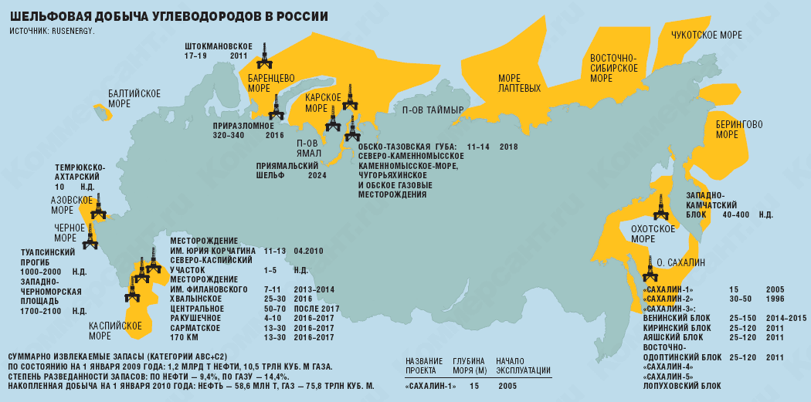

Рис. 25. Шельф России.

Извлекаемые углеводородные ресурсы здесь оцениваются в 98,7 млрд т нефти и газа в пересчете на условное топливо. На шельфе находится до четверти всего российского углеводородного сырья.
Однако действующих проектов относительно разведанных месторождений не так много. Из-за сложных условий добычи, особенно на шельфе Сахалина и в Арктике, их способны вести только крупные компании. В этой сфере работают три сырьевых гиганта – государственные «Роснефть» и «Газпром» и частный «Лукойл», причем наиболее известные проекты «Сахалин-1» («Роснефть) и «Сахалин-2» («Газпром») ведутся сов-местно с иностранными добывающими компаниями Exxon Mobil, Sodeco и ONGC в первом случае (оператор проекта – компания «Эксон Нефтегаз Лимитед») и Shell, Mitsui и Mitsubishi во втором (оператор проекта – совместное предприятие «Сахалин Энерджи»). Реализуются проекты на основе правительственного соглашения о разделе продукции (СРП).
Активному развитию шельфовой добычи сегодня мешает низкий уровень локализации производства и высокая зависимость от импорта оборудования и услуг, считают в Минэнерго. По расчетам министерства, при имеющихся технологиях разработка шельфа не может быть рентабельна при цене нефти ниже $80-90 за баррель. Но, согласно прогнозам, цена на нефть в предстоящее десятилетие вряд ли преодолеет отметку в $75 за баррель. Таким образом, у новых российских шельфовых проектов в ближайшее время не будет шансов выйти на самоокупаемость.

Проекты «Роснефти»
ПАО «НК «Роснефть» является крупнейшим держателем лицензий на участки континентального шельфа РФ: их общее количество приблизилось к 60, а объемы углеводородов, залегающих на этих участках, оцениваются в 41 млрд т нефтяного эквивалента.
Располагаются участки в Арктике (Баренцевом, Печорском, Карском морях, море Лаптевых, Восточно-Сибирском и Чукотском морях), на Дальнем Востоке (в Охотском и Японском морях) и на юге России (в Черном, Азовском и Каспийском морях). На большей части этих участков компания пока только проводит работы по геологическому изучению недр.
Основная доля добываемых шельфовых углеводородов компании приходится на проект «Сахалин-1», который реализуется международным консорциумом уже более четверти века. Проект включает в себя освоение трех морских месторождений – Чайво, Одопту и Аркутун-Даги, расположенных на северо-восточном шельфе о.Сахалин. Продукция со всех буровых площадок поступает на береговой комплекс подготовки «Чайво», который был рассчитан на подготовку 41 тыс. т нефти в сутки. Затем нефть подается по трубопроводу на выносной терминал порта Де-Кастри и отгружается на танкеры для доставки потребителям.
Накопленная добыча нефти и конденсата на трех месторождениях, входящих в проект, уже превысила 125 млн т. А потенциальные извлекаемые запасы углеводородов проекта составляют 307 млн т нефти и 485 млрд кубометров природного газа.
Одопту-море (Северный купол) является старейшим из действующих шельфовых месторождений в России. Добыча нефти на нем началась в 1998 году. Сейчас там функционируют 28 нефтяных добывающих и 7 нагнетательных скважин, а общий объем добычи по итогам 2018 года составил 0,38 млн т нефти и 0,14 млрд кубо-метров газа.
Недавно разрабатываемым «Роснефтью» шельфовым месторождением стало Лебединское, находящееся в Охотском море, оно действует с 2014 года. Фактическая добыча нефти на нем в 2018 году составила 0,27 млн т, добыча газа – 0,09 млрд кубометров. В 2018-м компания провела работы по корректировке границ Лебединского участка, в результате чего была увеличена ресурсная база месторождения. В том же году был введен в эксплуатацию нефтепровод Лебединское – Одопту-море.
На юге России «Роснефть» добывает углеводороды на шельфе Азовского моря, на участке месторождения Новое. Действующим оно стало сравнительно недавно – в сентябре 2016 года. С того времени накопленная добыча нефти там превысила 72 тыс. т, а добыча газа – 110 млн кубометров.

Проекты «Газпрома»
Только «Газпром» и «Роснефть», контрольные пакеты акций которых принадлежат государству, по закону могут разрабатывать месторождения арктического шельфа. Как и для «Роснефти», для «Газпрома» разработка арктических месторождений является одним из стратегических направлений. Сегодня «Газпром» участвует в реализации шельфовых проектов «Сахалин-2» и «Сахалин-3», которые с переменным успехом развиваются с середины 90-х годов.
«Сахалин-2» – крупнейший в мире комплексный проект разработки нефтегазовых месторождений: осваиваются два месторождения на северо-востоке сахалинского шельфа – Пильтун-Астохское и Лунское. В состав проекта входят морские платформы «Моликпак», «Лунская-А», «Пильтун-Астохская-Б», объединен-ный береговой технологический комплекс и завод по производству сжиженного природного газа (СПГ). Транспортировку нефти и газа с морских платформ на берег обеспечивают морские трубопроводы, общая длина которых достигает 300 км. Дальше сырье попадает в Транссахалинскую трубопроводную систему, общая протяженность которой достигает 1600 км.
По итогам 2020 года компания – оператор проекта «Сахалин Энерджи» произвела и отгрузила более 11,6 млн т СПГ. Основной объем газа был добыт с морской платформы «Лунская-А». Это максимальное годовое производство за всю историю работы завода СПГ, продукция которого поставляется в страны АТР.
Проект «Сахалин-3» развивается пока не так активно, как первые два его «собрата». В него входят четыре блока месторождений: Киринский, Венинский, Аяшский и Восточно-Одоптинский. Прогнозные извлекаемые ресурсы превышают 700 млн т нефти и 1,3 трлн кубометров газа. Лицензии на Киринский, Аяшский и Восточно-Одоптинский блоки принадлежат «Газпрому», лицензия на разработку Венинского блока – «Роснефти».
В пределах Киринского участка находятся Киринское, а также открытые «Газпромом» Южно-Киринское, Южно-Лунское и Мынгинское месторождения. Газ «Сахалина-3» является основной ресурсной базой для газотранспортной системы Сахалин – Хабаровск – Владивосток.
Промышленная добыча газа на Киринском месторождении началась в 2014 году. Южно-Киринский участок, который является крупнейшим на шельфе о.Сахалин с запасами в 815 млрд кубометров газа и 130 млн т газового конденсата, планировалось запустить в эксплуатацию в 2021 году, но в свете новой инвестпрограммы «Газпрома», обнародованной в апреле, это событие отложилось минимум до 2024 года.
Если бы все развивалось по первоначальному плану, то, по оценкам Минэнерго, к 2023 году объем добычи газа на месторождении должен был составить 0,8 млрд кубометров, а на проектный уровень в 21 млрд кубометров Южно-Киринское месторождение должно было выйти на 11-й год разработки.
Похоже, Южно-Киринское месторождение постигла та же участь, что и Штокмановское, лицензией на разработку которого «Газпром» владеет с 90-х годов. Работы там были заморожены в 2012 году по причине слишком высокой себестоимости добычи газа. По оценкам специалистов, газ, добываемый на Штокмановском месторождении, не мог бы стоить дешевле $450-500 за тысячу кубометров, в то время как рыночная цена на него в 2012 году составляла $300-320, а к 2021 году упала до $107 (по данным Нью-Йоркской товарной биржи на 29.04.2021 г.).
В феврале 2021 года стало известно, что «Газпром» планирует вернуться к разработке Штокмана в 2029 году. Об этом заявил замначальника департамента импортозамещения технологий ПАО «Газпром» Владимир Вавилов на межотраслевой конференции «Использование научно-технического потенциала предприятий оборонно-промышленного комплекса в интересах нефтегазовой отрасли» в Нижнем Новгороде.
Еще на одном известном шельфовом месторождении – Приразломном – ведет добычу «дочка» «Газпрома» – компания «Газпром нефть». По оценкам специалистов, извлекаемые запасы месторождения составляют около 80 млн т углеводородов. По итогам 2020 года там было добыто 3,27 млн т нефти, что на 3% больше, чем в 2019-м. На конец 2020 года накопленная добыча составила более 15 млн т. Сейчас на месторождении функционируют 23 скважины, 10 планируется пробурить в ближайшие годы, еще 7 входят в перспективный портфель шельфовых проектов компании.

Проекты «Лукойла»
Если арктический шельф могут осваивать только госкомпании, то шельф на Каспии разрабатывает частный «Лукойл», который в последние годы открыл в акватории Каспийского моря 10 месторождений с суммарными извлекаемыми запасами углеводородного сырья 955 млн т в нефтяном эквиваленте.
Здесь уже ведется добыча на двух крупных шельфовых месторождениях – им. Ю.Корчагина и им. В.Филановского. Суммарный объем добытых там нефти и газового конденсата по итогам 2020 года составил
7,4 млн т, а всего за время эксплуатации было добыто более 35 млн т.
Месторождение им. Ю. Корчагина, открытое в 2000 году, стало первым, запущенным «Лукойлом» на Каспии. Добыча сырья на месторождении началась в 2010 году. Разработка его ведется в две очереди. Первая включает морскую ледостойкую стационарную платформу с буровым комплексом, платформу жилого модуля и морской перегрузочный комплекс. Вторая очередь обустройства включает блок-кондуктор, который начал работать в 2018 году.
Месторождение им. В.Филановского открыто «Лукойлом» в 2005 году. С 2018 года добыча на нем поддерживается на проектном уровне 6 млн т нефти в год, разработка ведется в три очереди. Первая очередь введена в эксплуатацию в 2016 году и включает ледостойкую стационарную платформу, платформу жилого модуля, райзерный блок и центральную технологическую платформу. Вторая очередь эксплуатируется с 2017 года и состоит из ледостойкой стационарной платформы и платформы жилого модуля. Третья очередь введена в эксплуатацию в 2019 году и включает блок-кондуктор.
Обустройство еще одного месторождения – им. В.Грайфера (ранее Ракушечное) – «Лукойл» начал в 2018 году, а ввод его в эксплуатацию запланирован на 2023 год. Планируемая полка добычи на нем составит более
1 млн т нефти в год. Продукцию месторождения планируется направлять для подготовки на центральную технологическую платформу месторождения им. В.Филановского и далее через систему Каспийского трубопроводного консорциума на экспорт.
Падение цены на нефть заставило руководство «Лукойла» прибегнуть к своеобразному «политическому шантажу», который может отразиться на реализации проекта добычи нефти на месторождении им. Ю. Корчагина.
Дело в том, что в начале апреля президент ПАО «Лукойл» Вагит Алекперов написал официальное письмо первому вице-премьеру России Андрею Белоусову с предложением ввести новые налоговые льготы для проектов по нефтедобыче в шельфовой зоне. В противном случае возможно сокращение инвестиций или даже консервация месторождения им. Ю. Корчагина, потому что в среднесрочной перспективе при отсутствии льгот добыча на месторождении станет операционно убыточной, предупредил российское правительство В. Алекперов.
Письмо нефтяной компании в правительство – ее реакция на отмену льгот по экспортной пошлине в конце 2020 года, из-за чего потери компании составили порядка 10 млрд рублей. Однако полный отказ «Лукойла» от реализации проекта по добыче нефти на шельфе Каспия все-таки кажется маловероятным: компания уже вложила в него 140 млрд рублей и планировала вложить еще около 60 млрд.
Есть у «Лукойла» и несколько шельфовых проектов на Балтике, в Калининградской области. В 2004 году там было введено в разработку первое морское месторождение компании – Кравцовское, а в 2019 году начата промышленная эксплуатация месторождения D41.

Перспективные проекты
Среди перспективных шельфовых проектов «Роснефти» с неясными пока сроками реализации есть шельфовые проекты в Арктике, на Дальнем Востоке и в южных морях России. Всего компания владеет 55 лицензиями на исследование и разработку шельфовых участков морей, но на большинстве из них (кроме уже описанных) сегодня ведутся лишь геологические изыскания.
Участки шельфа, на которых в перспективе «Роснефть» сможет добывать углеводороды, располагаются в Баренцевом море (Федынский, Центрально-Баренцевский, Персеевский, Альбановский, Варнекский, Западно-Приновоземельский и Гусиноземельский), в Печорском море (Русский, Южно-Русский, Южно-Приновоземельский, Западно-Матвеевский, Северо-Поморские-1, 2, Поморский и Медынско-Варандейский), в Карском море (Восточно-Приновоземельские-1, 2, 3 и Северо-Карский), в море Лаптевых (Усть-Оленекский, Усть-Ленский, Анисинско-Новосибирский, Хатангский и Притаймырский), в Восточно-Сибирском море (Восточно-Сибирский-1), в Чукотском море (Северо-Врангелевские-1,2 и Южно-Чукотский), на шельфе острова Сахалин (месторождение Кайганско-Васюканское-море, Дерюгинский, Астрахановское-море, Некрасовс-кий, Северо-Венинское газоконденсатное месторождение, Восточно-Прибрежный, Амур-Лиманский, Восточно-Кайганское месторождение, Центрально-Татарский, Богатинский), на примагаданском шельфе (Магадан-1,2,3, Лисянский, Кашеваровский).
В российских акваториях Черного, Каспийского и Азовского морей компания владеет лицензиями на Темрюкско-Ахтарский участок и месторождение Новое в Азовском море, Северо-Каспийский участок и месторождение Западно-Ракушечное в Каспийском море, Туапсинский прогиб, Западно-Черноморскую площадь и Южно-Черноморский участок на шельфе Черного моря. На большинстве из этих участков уже проведена оценка объемов ископаемых запасов нефти и газа, но конкретные сроки начала добычи на участках пока не называются.
У «Газпрома» также есть несколько проектов на шельфе, которые в будущем смогут пополнить ресурсную базу предприятия. Так, в 2020 году на приямальском шельфе Карского моря открыто месторождение «75 лет Победы» (запасы газа – 202,4 млрд кубометров).
Также у компании есть лицензии на два крупных месторождения в Обской губе – Каменномысское-море и Северо-Каменномысское, но и на них добыча пока не ведется. Ранее предполагалось, что добыча на Каменномысское-море начнется в 2025 году. Еще через несколько лет должно быть запущено Северо-Каменномысское. Ожидаемый совокупный объем добычи на двух месторождениях составляет 30 млрд кубометров в год.
Для запуска проекта потребуется реконструкция порта Ямбург, строительство автомобильных дорог, создание специализированного флота ледокольных судов с малой осадкой, а также судов на воздушной подуш-ке. На обустройство месторождения Каменномысское-море, по данным «Газпрома», необходимо более 190 млрд рублей, на Северо-Каменномысское – свыше 90 млрд рублей.
Еще одно перспективное для разработки газоконденсатное месторождение, лицензия на разработку которого принадлежит «Газпрому», – Крузенштернское – находится на шельфе Карского моря. Оно имеет 11 продуктивных пластов – 7 газовых и 4 газоконденсатных. Общий запас составляет 965 млрд кубометров газа и 21 млн т газового конденсата.
В 2008 году месторождение было передано «Газпрому», который планировал запустить его в промышленную эксплуатацию в зависимости от конъюнктуры на мировых рынках в период с 2025 по 2028 год.
Портфель шельфовых проектов «дочки» «Газпрома» – компании «Газпром нефть» – на этапе геологоразведочных работ включает 7 месторождений и лицензионных участков, в рамках которых выделено 8 проектов. Компания анализирует геологическую модель Аяшского участка недр с учетом выполненных сейсморазведочных работ. Также «Газпром нефть» ведет оценку перспективных акваторий Карского и Охотского морей.
В числе перспективных проектов «Лукойла» можно назвать запуск месторождений D33 и D6-южное на шельфе Балтийского моря в Калининградской области. Нефтяное мес-торождение D33 с начальными запасами около 21 млн т было открыто в 2015 году по результатам поисково-разведочного бурения в Балтийском море в 57 км от побережья Куршской косы. Его ввод в эксплуатацию пока намечен на 2023 год. По прогнозам компании, это событие позволит выйти на объем добычи в Балтийском море в 2 млн т в год.
В планах компании на 2021 год – продолжить строительство сооружений для месторождения им. В. Грайфера. Также «Лукойл» займется геологоразведочными работами в пределах структур Хазри и Титонская, расположенных в центральной части Каспия.

Заключение
Таким образом, каждый из трех российских нефте- и газодобывающих гигантов обладает солидным портфелем перспективных проектов в шельфовой зоне российских морей. Однако реализация большинства из них откладывается на ближайшие 10-15 лет, а то и больше из-за дороговизны технологий и неудачной конъюнктуры рынка сырьевых энергоресурсов (табл. 14).

Таблица 14. Добыча нефти и газового конденсата на шельфе РФ (тыс. т)

 | 2009 | 2010 | 2011 | 2014 | 2015 | 2016 | 2017
Балтийское | 676,5 | 615,1 | 427,0 | 394,3 | 357,6 | 314,0 | 246,2
Каспийское | 55,3 | 338,1 | 1 460,4 | 1 662,2 | 2 268,2 | 5 501,9 | 6 883,9
Охотское | 13 938,6 | 14 439,6 | 13 960,2 | 16 074,1 | 17 426,0 | 17 211,6 | 18 685,1
Печорское |  |  | 263,2 | 869,7 | 2 153,7 | 2 640,6 | 3 189,4
Черное |  |  | 61,4 | 50,9 | 44,3 | 39,1 | 32,6
Азовское |  |  |  | 0,0 | 9,4 | 37,7 | 24,8
Итого | 14 670,4 | 15 392,8 | 16 172,2 | 19 051,2 | 22 259,2 | 25 744,9 | 29 062,0

Нынешнее стремление компаний разведать как можно больше шельфовых месторождений и получить как можно больше долгосрочных лицензий на их разработку выглядит как стремление «застолбить» себе территорию на будущее. Правда, насколько отдаленным оно будет, сегодня спрогнозировать довольно трудно.

ПРАКТИЧЕСКОЕ ЗАНЯТИЕ №9
Тема: Особо охраняемые природные территории России

Контрольные вопросы по теме занятия.
- Каковы общие экологические проблемы территории России?
- Какие виды хозяйственной деятельности человека в большей степени влияют на экологическое состояние природной среды?
- Расскажите об основных особенностях взаимодействия человека и природы.
- Какова цель создания сети особо охраняемых природных территорий?
- Какие категории охраняемых территорий различаются в России?
- Каковы пути решения существующих экологическим проблем Вы видите?

Практические задания.
1. На контурную карту Российской Федерации нанесите объекты всемирного природного наследия, государственные природные заповедники, национальные парки, заказники федерального значения.

Теоретическая часть
Основные особенности взаимодействия человека и природы
Существование и развитие человечества основано на постоянном использовании природных ресурсов экосферы (биологических, почвенных, земельных, водных, минеральных) и ее пространства, а также ее систем жизнеобеспечения.
В процессе своей деятельности человечество во все большей степени влияет на системы жизнеобеспечения Земли, такие как глобальный круговорот воды вместе с природной самоочищающееся способностью водоемов, атмосферу с ее постоянным химическим составом и способностью поглощать загрязнения, механизм образования первичной биологической продукции посредством фотосинтеза как основы питания всех живых существ, включая человека, и др.
В процессе развития человечества, взаимодействие человека и природы началось в пределах биосферы, пришло в гидросферу, продолжилось в литосфере, и, наконец, в атмосфере, охватив тем самым всю экосферу. Интенсивность и глубина взаимодействия постоянно усиливаются. В особенности резко это взаимодействие увеличилось в последние десятилетия XX века.
Использование природных ресурсов и систем жизнеобеспечения приводило к геоэкологическим кризисам, когда потребности человека превышали имеющиеся в данный момент ресурсы или когда выбросы продуктов деятельности в окружающую среду превышали ее самоочищающую способность. Такие частные, или локальные геоэкологические кризисы – неизбежная особенность системы взаимоотношений природы и человеческого общества. При этом по мере развития общества и возникновения геоэкологических кризисов происходит постепенное и, по-видимому, необратимое накопление антропогенных преобразования экосферы.
Ресурсы и размеры экосферы, как и мощность систем ее жизнеобеспечения, ограничены. В то же время, потребности человечества пока непрерывно нарастают. Отсюда вытекает очевидная неизбежность глобального геоэкологического кризиса, связанного с противоречием между ограниченными ресурсами и размерами Земли и возрастающими потребностями человека. Пока нет общепринятого мнения по поводу того, наступил этот кризис или нет, однако ясно, что глобальный геоэкологический кризис, когда бы он не наступил, – одна из самых серьезных, а возможно, и наисерьезнейшая проблема из стоящих перед человечеством.
Индикаторы геоэкологического состояния и устойчивого развития
Для оценки геоэкологического состояния страны или другой территории необходимо иметь определенные показатели этого состояния.
Цель геоэкологических индикаторов – сообщать в понятной для неспециалиста форме о состоянии окружающей среды и его изменениях (в то числе антропогенных) таким образом, чтобы обнаружить возникающие проблемы и оценивать эффективность осуществления стратегии, направленной на решение данной проблемы. В этой области работает ряд специалистов, предложивших большой набор геоэкологических индикаторов, однако найти наиболее приемлемые для всех потребителей универсальные показатели геоэкологического состояния пока не удается.
Необходимость разработки геоэкологических индикаторов и индексов с целью оценки состояния стран и его изменения в результате антропогенной деятельности была признана Конференцией ООН по окружающей среде и развитию еще в 1980 году. В результате была разработана концепция, организующая геоэкологическую информацию в три взаимосвязанные группы индикаторов (табл. 15):
- индикаторы нагрузки на окружающую среду;
- индикаторы ее состояния;
- индикаторы ее реакции на изменения ее состояния геоэкологических индикаторов.

Таблица 15. Геоэкологические индикаторы (по ОЭСР и ЮНЕП)

Проблема | Нагрузка | Состояние | Реакция
Изменение климата | Эмиссия парниковых газов | Концентрация парниковых газов | Производство энергии, геоэкологические меры
Нарушение озонового слоя | Производство и эмиссия хлорфторуглеродов | Концентрация ХФУ и озона | Международные соглашения. Вклады в специальный фонд
Эвтрофикация | Поступление N и Р в воду и почву | Концентрация N, P. Величина БПК. | Очистка стоков. Капиталовложения
Асидификация | Поступления SO_{х}, NO_{х}, NH₃ | Аккумуляция, концентрация. | Капиталовложения. Международные соглашения.
Загрязнение токсичными веществами | Поступление в окружающую среду | Концентрация | Капиталовложения. Международные соглашения.
Качество городской среды | Эмиссия SO_{х}, NO_{х,} органических веществ | Концентрация SO_{х}, NO_{х,} органических веществ | Капиталовложения. Улучшение транспорта
Биологическое разнообразие | Антропогенная трансформация | Относительное обилие видов | Охраняемые территории
Отходы | Образование отходов | Качество подземных вод и почвы | Скорость обработки. Капиталовложения.
Водные ресурсы | Объем водозабора | Отношение спроса к потреблению, качество | Экономия воды. Плата за воду
Лесные ресурсы | Интенсивность использования | Отношение рубка/ прирост. Площадь деградированных лесов | Повышение качества лесного хозяйства
Рыбные ресурсы | Уловы | Устойчивость рыбных запасов | Квоты на вылов
Деградация почв | Изменения в использовании земли. | Потери плодородного слоя | Защита и восстановление
Прибрежные зоны, океаны | Сбросы загрязнений, разливы нефти | Качество воды | Управление прибрежной зоной. Защита океанов
Геоэкологический индекс | Индекс нагрузки | Индекс состояния | Индекс реагирования
ОЭСР – Организация Экономического Сотрудничество и Развития
ЮНЕП – Программа Организации Объединенных Наций по окружающей среде
ХФУ – сокращенное обозначение хлорфторуглерода
БПК - биологическое потребление кислорода
Приведена таблица, в которой указаны возможные геоэкологические индикаторы, однако эти показатели не упрощают информацию настолько, что она становится доступной для неспециалистов.
Поэтому для построения индикаторов, приемлемых для неспециалистов, необходим более высокий уровень сжатия и структурирования информации.
Авторы коллективной работы, выполненной в Институте мировых ресурсов (Вашингтон, США) предлагают задачу разработку следующих четырех ключевых геоэкологических индексов:
- Индекса загрязнения окружающей среды
- Индекса истощения ресурсов
- Индекса риска состояния экосистем
- Индекса экологического воздействия на благосостояние людей
- Особо охраняемые природные территории
Главная цель создания сети особо охраняемых природных территорий (ООПТ) – сохранение как наиболее характерных, типичных, так и уникальных экосистем, природных ландшафтов, популяций, объектов природного и культурного наследия, разнообразия растительного и животного мира.
В России различаются следующие категории охраняемых территорий:
- государственные природные заповедники, в том числе биосферные (24,6% общей площади ООПТ);
- национальные парки (5,1%);
- природные парки (9,6%)
- государственные природные заказники (58,8%);
- памятники природы (1,9%);
- дендрологические парки и ботанические сады (целью которых является не столько сохранение естественных экосистем, сложившихся в данной местности, сколько демонстрация популяций и видов, нехарактерных для неё);
- лечебно-оздоровительные местности и курорты (здесь доминируют не экологические, а рекреационные цели и, соответственно, принципиально иные принципы и режим охраны) (рис. 26).
Особая роль в сети ООПТ принадлежит государственным природным заповедникам, являющимся эталонами ненарушенных природных территорий. Данные наблюдений за состоянием и динамикой окружающей природной среды в таких заповедниках составляют основную часть информационной базы для оценок антропогенного воздействия на природу и его последствий.
Всего в России насчитывается 108 заповедников, 63 национальных парка и 60 государственных природных заказников, а общая площадь особо охраняемых природных территорий, как федерального, так и регионального уровня, составляет около 232,5 млн га или 13,6% площади России.
Государственным природным заповедникам законодательно присвоен статус природоохранных, научно-исследовательских и эколого-просветительских учреждений; на их территории запрещена всякая хозяйственная деятельность, включая охоту, рыболовство, любые формы рубок леса, сбор дикорастущих плодов, ягод, растений и грибов и пр.

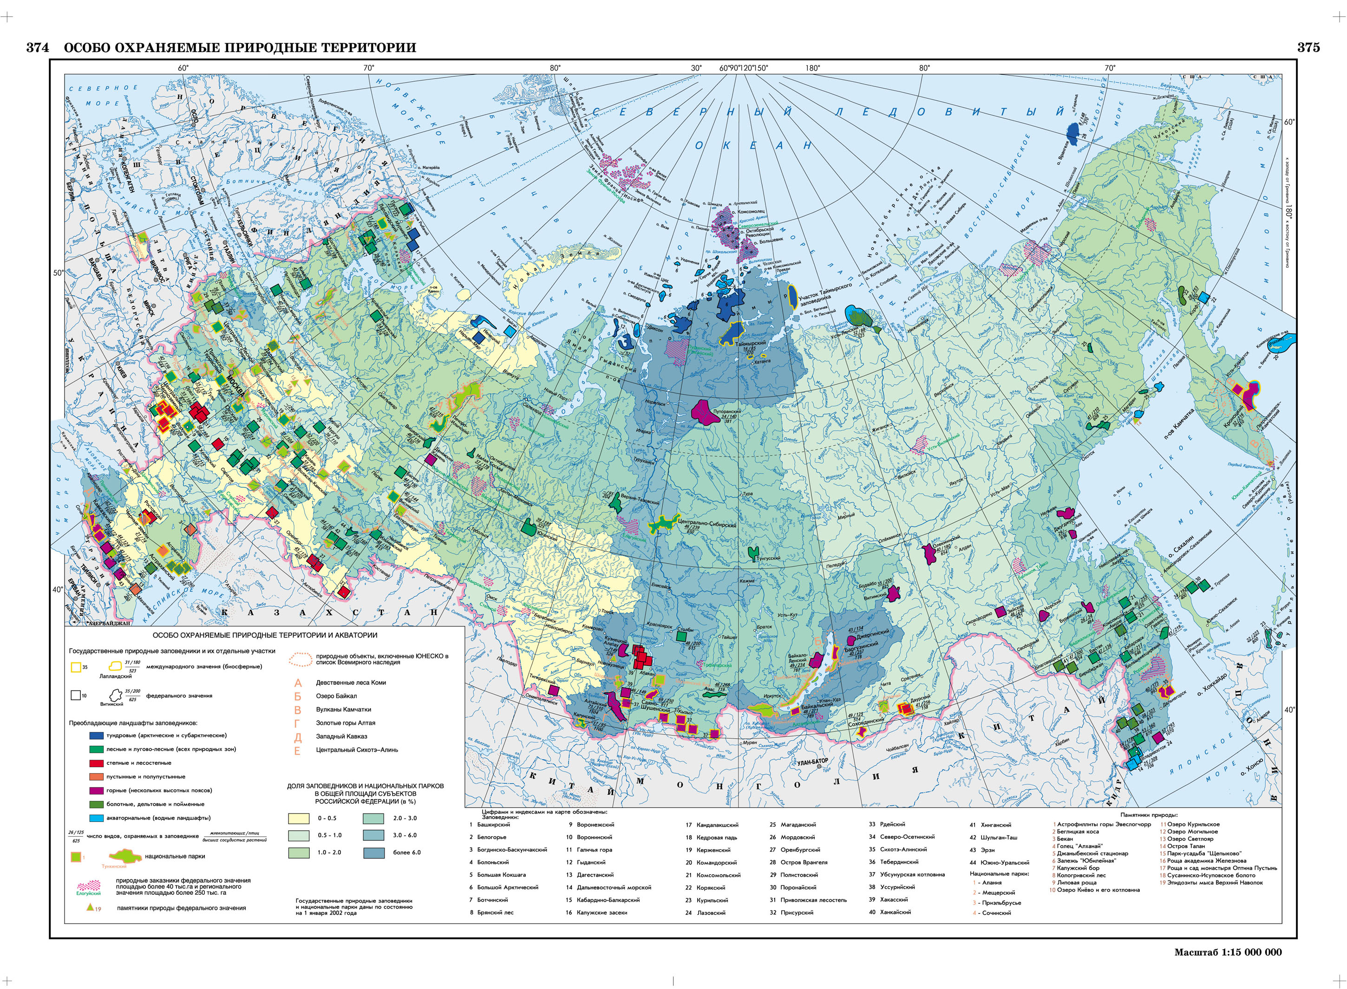
Рис.26 ООПТ России.

Создание системы российских заповедников началось в 1916, когда в Прибайкалье был образован первый из них – Баргузинский (на территории современной Республики Бурятия). В 1919 был открыт Астраханский заповедник, в 1920 – Ильменский (Челябинская обл.), в 1924 – Кавказский (Краснодарский край), в 1925 – «Галичья гора» (Липецкая обл.), «Столбы» (Красноярский край) и «Кедровая падь» (Приморский край), в 1927 – Жигулёвский (Самарская обл.) и Воронежский. В 1930-е гг. было образовано 15 заповедников, в 1940-е – 2, в 1950-е – только 1, в 1960-е – 7, в 1970-е – 11, с 1980 по 1991 г. – 30, с 1992 по 1999 – 24, в 2000 был открыт последний из существующих заповедников – «Эрзи» (Ингушетия).
Наиболее высокие темпы развития системы заповедников были достигнуты в период 1992–99; за этот период были также существенно расширены площади многих ранее образованных заповедников. 21 государственный природный заповедник России имеет международный статус биосферного резервата, подтверждаемый сертификатом ЮНЕСКО; более 20 подпадают под юрисдикцию различных международных природоохранных конвенций.
В национальных парках – менее строгий охранный режим, чем в заповедниках; они создаются на территориях, представляющих особую экологическую, историческую и культурную ценность, здесь допускается регулируемый туризм и некоторые иные виды хозяйственной деятельности. Первый национальный парк на территории России («Сочинский», Краснодарский край) был образован в 1983, последние – «Алания» (Сев. Осетия – Алания) и «Алханай» (Агинский Бурятский автономный округ) – в 1998.
Государственные природные заказники создаются для сохранения или восстановления природных комплексов или их компонентов, регулирования деятельности на соответствующих территориях и акваториях с различными целями. Эти ООПТ могут быть ориентированы на поддержание экологического баланса и на охрану и восстановление экосистем, ландшафтов, редких и исчезающих биологических видов, наиболее ценных видов в хозяйственном, научном и культурном отношении, территорий, имеющих палеонтологическое и геологическое значение, водных объектов. Объявление территории государственным природным заказником возможно как с изъятием земельных участков у собственников, владельцев и пользователей, так и без изъятия (в отличие от природных заповедников и национальных парков, когда такое изъятие обязательно). Государственные природные заказники могут иметь федеральный либо региональный статус. В 2003 действовало 69 государственных природных заказников федерального значения, общей площадью 12,536 млн га. Государственные природные заказники регионального значения обладают наибольшей общей площадью среди ООПТ России – более 72 млн га, в 2003 их насчитывалось 2831.
Наиболее многочисленны среди ООПТ России памятники природы – уникальные, невосполнимые, ценные в экологическом, научном и культурном отношениях природные комплексы и объекты естественного, а также искусственного происхождения. В зависимости от ценности охраняемого комплекса или объекта памятники природы могут иметь федеральное либо региональное значение. В 2003 имелось 39 памятников природы федерального значения общей площадью 28 тыс. га и более 9 тыс. – регионального значения, общей площади около 4,15 млн га.
К 2003 в России функционировало 85 ботанических садов и дендрологических парков. Практически все они расположены на территории городов, имеют незначительную площадь в сравнении с полноценными ООПТ и подвержены очень сильному негативному воздействию антропогенных факторов (загрязнение воздуха и водоёмов, подтопление территории и пр.). Их юридический статус недостаточно чётко определен действующим законодательством, что крайне затрудняет их охрану и воспроизводство культивируемых в них видов растений.
Федеральный закон «О природных лечебных ресурсах, лечебно-оздоровительных местностях и курортах» определяет порядок отнесения земель к этой категории охраняемых территорий и порядок пользования ими. Однако границы лечебно-оздоровительных местностей и курортов, а также стандарты, которые на них должны выполняться, не всегда чётко определены. Экологическое состояние этой категории ООПТ за редкими исключениями квалифицировалось как удовлетворительное.
Астраханский биосферный заповедник был организован в 1919 году для сохранения водоплавающих и околоводных птиц, варварское истребление которых в начале ХХ века привело практически к полному исчезновению многих видов птиц. К этому времени в дельте Волги почти исчезли малые и большие цапли, каравайки, колпицы. пеликаны, лебеди, некоторые виды чаек, крачек, поганок и других видов птиц, шкурки и перья которых использовались для украшения одежды, а яйца для мыловаренной промышленности. В настоящее время Астраханский заповедник занимает площадь 67,92 тыс.га и состоит из трёх далеко отстоящих друг от друга участков, расположенных на территории Астраханской области: Дамчикский – в западной, Трехизбинский – в центральной и Обжоровский – в восточной частях низовьев дельты Волги.
За годы функционирования заповедника, благодаря охранным мероприятиям, удалось восстановить численность многих видов, в том числе лотоса и большой белой цапли, которым угрожало полное исчезновение.
Богдинско-Баскунчакский заповедник— российский государственный природный заповедник в Ахтубинском районе Астраханской области в окрестностях озера Баскунчак и горы Большое Богдо, в непосредственной близости от государственной границы России и Казахстана. Состоит из двух обособленных кластеров: «Гора Богдо и окрестности озера Баскунчак» (16 483 га) и «Зелёный сад» (1995 га).
Один из самых молодых заповедников в Российской Федерации: создан 18 ноября 1997 года.
Заповедник создан для охраны малонарушенных полупустынных сообществ и уникального — одного из крупнейших в России бессточного солёного озера Баскунчак.
Охраняется также гора Большое Богдо (149,6 м н.у.м.), являющаяся самой высокой точкой Прикаспийской низменности.
Участок «Зеленый сад» охраняет полукультурный оазис лесной растительности в полупустынях Прикаспия.
Здесь проходит важный миграционный путь птиц с севера Сибири на зимовки.
Флора заповедника богата редкими видами — тюльпаны Шренка и Биберштейна, василёк Талиева, смолёвка Гельма.
Растительный покров представлен белополынными, чернополынными и солянковыми сообществами с участием злаков и эфемеров. На гнездовании отмечены кулики ходулочник и шилоклювка, журавль-красавка; встречается антилопа-сайгак.
В районе г. Большое Богдо широко развит карст, известно 30 пещер, самая большая протяжённостью около 1,5 км.

Литература
- Гольчикова Н.Н. Негативные геоэкологические изменения на территории освоения месторождений углеводородного сырья (на примере Северо-Западного Прикаспия). / Диссертация на соискание ученой степени доктора геолого-минералогических наук по специальности 25.00.36 «Геоэкология». МГРИ, 2007 г.
- Денисова, Я. В. Учение об атмосфере: методические указания к лабораторным занятиям / Я. В. Денисова. – Южно-Сахалинск: СахГУ, 2011. – 220 с.
- Дерябин, В. А. Экология : учебное пособие / В. А. Дерябин, Е. П. Фарафонтова. — Екатеринбург : Изд-во Урал. ун-та, 2016. — 136 с.
- Константинов В. М. Экологические основы природопользования: учебник / В. М. Константинов, Ю. Б. Челидзе. – 20-е изд. стер., – М. : Издательский центр «Академия», 2020. – 240 с.
- Морозов, А. Е. Метеорологические условия и загрязнение атмосферы : учебное пособие / А. Е. Морозов, Н. И. Стародубцева ; Уральский государственный лесотехнический университет. – Екатеринбург : УГЛТУ, 2020. – 128 с.
- Справки о состоянии и перспективах использования минерально-сырьевой базы астраханской области на 15.03.2021 г. Справка подготовлена ФГБУ «ВСЕГЕИ» в рамках выполнения Государственного задания Федерального агентства по недропользованию от 14.01.2021 г. № 049-00016-21-00)
- Суркова Е.В. Экономика природопользования: учеб.-метод. пособие для выполнения практических занятий / Е.В. Суркова, В.В. Стрельников, А.Г. Сухомлинова, Т.В. Филоненко. – Краснодар: Изд-во КубГАУ, 2016. – 82 с.
- Тетельмин В.В. Защита окружающей среды в нефтегазовом комплексе. Интеллект, 2011.
- Толстоухова Н. журнал «Морские порты» №3 (2021)
- Туманова Е.Ю. «Методические указания по выполнению практических работ по дисциплине «Правовые основы недропользования». – СКФУ. Ставрополь, 1915 г.
- Шималов В. В. Основы рационального природопользования и охраны окружающей среды : электрон. учеб.-метод. комплекс / В. В. Шималов ; Брест. гос. ун-т им. А. С. Пушкина. – Брест : БрГУ, 2020. – 110 с.
- Ю.А. Подавалов. Экология нефтегазового производства. Инфра – Инженерия, 2010.

Материалы для СРС
Самостоятельная работа студентов предполагает:
– изучение теоретического материала по конспекту лекций и учебным пособиям основной литературы;
– подготовку к лабораторным занятиям;
– изучение нормативных документов;
– составление отчета по лабораторным работам и подготовку к их защите;
– подготовку к письменной контрольной работе (зачету);
– участие в студенческой научно-практической конференции по тематике дисциплины.
Методические рекомендации по конкретным видам самостоятельной работы
- Оформление отчетов по практическим работам и подготовка к их защите:
- обратитесь к методическим указаниям по проведению практических работ и оформите работу, указав название, цель и краткий порядок проведения работы;
- повторите основные теоретические положения по теме практической работы, используя конспект лекций и методические указания;
- сформулируйте выводы по результатам работы, выполненной на учебном занятии, закончите выполнение расчетной части;
- повторите основные теоретические положения и ответьте на контрольные вопросы, представленные в методических указаниях.
Показатели оценки результатов внеаудиторной самостоятельной работы:
–оформление практических работ в соответствии с требованиями, описанными в методических указаниях;
- качественное выполнение всех этапов работы;
- необходимый и достаточный уровень понимания цели и порядка выполнения работы;
- правильное оформление выводов работы;
- обоснованность и четкость изложения ответа на контрольные вопросы к работе.

Вопросы к зачёту
- Внутреннее строение Земли
- Эндогенные геологические процессы
- Экзогенные геологические процессы
- Денудационные экзогенные процессы
- Гравитационные процессы
- Карстово-суффозионные процессы
- Криогенные процессы
- Техногенные (антропогенные) воздействия на геологическую среду
- Антропогенные ландшафты и антропогенный рельеф
- Геодинамическая экологическая функция литосферы
- Геофизическая экологическая функция литосферы
- Геохимическая экологическая функция литосферы
- Ресурсная экологическая функция литосферы
- Правовые и организационные основы охраны окружающей природной среды
- Правовая основа охраны окружающей природной среды
- Организация и управление охраной окружающей природной среды на предприятиях нефтяной и газовой промышленности
- Экологическая характеристика нефтегазодобывающего производства
- Экологические проблемы нефтегазовой отрасли и подход к их решению
- Охрана недр и окружающей среды
- Экологические проблемы в Астраханской области

Задания для тестового контроля
Во время тестирования студентам предоставляется право пользоваться лекциями и дополнительным материалом. Такая форма контроля позволяет преподавателю постоянно отслеживать степень усвоения студентами пройденного материала. Проверка знаний в форме тестирования с возможностью использования дополнительного материала является хорошей подготовкой к итоговой аттестации и помогает студентам в предельно сжатые сроки систематизировать и конкретизировать знания, приобретенные в процессе изучения дисциплины; помогает сосредоточить внимание на основных понятиях, их признаках и особенностях. Тесты необходимо сгруппировать по темам учебного курса.

- Термин «экология» предложил:
А) Аристотель
Б) Э.Геккель
В) Ч.Дарвин
Г) В.И.Вернадский

- Стадия развития биосферы, когда разумная человеческая деятельность становится главным (определяющим) фактором развития на нашей планете, называется:
А) техносферой
Б) антропосферой
В) ноосферой
Г) социосферой

- Популяция – это:
А) группа организмов одного вида, занимающая определенное пространство и функционирующая как часть биотического сообщества
Б) группа организмов разных видов, занимающая определенное пространство и функционирующая как часть биотического сообщества
В) совокупность особей, функционирующих как часть биотического сообщества
Г) совокупность особей одной семьи, контролирующих определенное пространство и функционирующих как часть биотического сообщества

- Сложная природная система, образованная совместно живущими и связанными друг с другом видами, называется:
А) экосистемой
Б) биотопом
В) биоценозом
Г) биосферой

- Оболочка Земли, населенная живыми организмами, называется:
А) биосферой
Б) тропосферой
В) биогеоценозом
Г) экзосферой

- Сообщество живых организмов и среды их обитания, составляющее единое целое на основе устойчивого взаимодействия между элементами живой и неживой природы, называется:
А) популяцией
Б) экосистемой
В) биосферой
Г) биоценозом

7 Систему длительных наблюдений за состоянием окружающей среды и процессами, происходящими в экосистемах и биосферах, называют:
А) моделированием Б) модификацией В) мониторингом Г) менеджментом

8 Плодородие почвы определяется количеством:
А) минеральных веществ Б) гумуса
В) живых организмов Г) воды

9 Озоновый слой в верхних слоях атмосферы:
А) задерживает тепловое излучение Земли
Б) является защитным экраном от ультрафиолетового излучения В) образовался в результате промышленного загрязнения
Г) способствует разрушению загрязнителей

10 «Парниковый эффект», связанный с накоплением в атмосфере углекислого газа, сажи и других твердых частиц:
А) вызовет повышение средней температуры и будет способствовать улучшению климата на планете
Б) вызовет уменьшение прозрачности атмосферы, что приведет в конечном счете к похолоданию
В) вызовет повышение температуры и приведет к неблагоприятным изменениям в биосфере
Г) не приведет к заметным изменениям в биосфере

11 Выпадение кислотных дождей связано с:
А) изменением солнечной радиации
Б) повышением содержания углекислого газа в атмосфере В) увеличением количества озона в атмосфере
Г) выбросами в атмосферу диоксида серы и оксидов азота

12 С экологической точки зрения решение проблем энергетики связано:
А) со строительством гидроэлектростанций на горных реках
Б) со строительством современных теплоэлектростанций, работающих на газе В) с разработкой новых безопасных реакторов для атомных станций
Г) с использованием нетрадиционных возобновляемых источников энергии

13 Озоновый слой – необходимое условие существование биосферы, потому что слой озона:
А) образуется в результате космических излучений;
Б) препятствует проникновению ультрафиолетовых лучей; В) препятствует загрязнению атмосферы;
Г) препятствует загрязнению биосферы.

14 Разрушение озонового слоя ведет к увеличению заболеваний:
А) желудочно-кишечного тракта; Б) сердечно-сосудистой системы; В) кожи;
Г) органов дыхания.

15 Загрязнение, затрагивающее наследственные свойства организма и вызывающее изменения, которые могут проявиться в последующих поколениях называется
А) шумовым;
Б) биологическим; В) радиоактивным; Г) физическим.

16 Основным средством с промышленным загрязнением атмосферы являются:
А) озеленение городов; Б) очистные фильтры;
В) планировка местности;
Г) безотходные технологии производства.

17 Парниковый эффект возникает в результате накопления в атмосфере:
А) угарного газа;
Б) углекислого газа;
В) диоксида азота;
Г) оксидов серы.

18 От жесткого ультрафиолетового излучения живые организмы защищают:
А) водяные пары;
Б) облака;
В) озоновый слой;
Г) азот.

19 Причиной выпадения кислотных дождей считают воздействие на атмосферу:
А) электромагнитных излучений
Б) высокотоксичных соединений
В) выбросов сернистого газа
Г) частиц сажи
Д) цементной пыли

20 Ядовитая смесь дыма, тумана и пыли называется:
А) кислотный дождь
Б) фреон
В) угарный газ
Г) смог
Д) фотооксидант

21 Система взаимодействия живой и неживой природы – это
А. Биогеоценоз
Б. Экологическая система
В. Биосфера

22 Содержание углекислого газа в атмосфере равно
А. 1% Б. 0.5% В. 0.03%

23 Как называется процесс, при котором происходит перемещение почвы с одного места на другое под действием ветра и дождя?
А. Эрозия В. Сель
Б. Оползень Г. Опустынивание

24 Что обеспечивает научно-технический процесс общества:
А) полезные ископаемые;
Б) воздух;
В) вода;
Г) инновационные технологии.

25 Минеральные ресурсы подразделяют на:
А) металлические и неметаллические;
Б) горные, вода, металлы и неметаллы;
В) вода, горючие;
Г)неметаллы, вода, горючие.

26 По физиологическим свойствам минеральное сырье бывает:
А) твердым, жидким, газообразным;
Б) химическим, биологическим;
В) твердым, жидким, газообразным, биологическим;
Г) химическим, биологическим, твердым.

27 Что относится к топливно-энергетическим ресурсам?
А) железные, марганцевые, хромовые и др. ресурсы;
Б) золото, серебро, руды;
В) плавиковый шпат, тальк, графит, барит;
Г) нефть, природный газ, уголь, горючие сланцы, урановые руды.

28 Назовите страны с крупнейшими запасами нефти:
А) Россия, Иран;
Б) Саудовская Аравия, Кувейт, Ирак;
В) Чили, США, Заир;
Г) Китай, Россия.

29 Какой основной способ добычи нефти?
А) каменоломни;
Б) откачка из скважин;
В) открытый, карьерный;
Г) шахты.

30 Какими путями достигаются проблемы по охране недр?
А) поиск новых месторождений;
Б) поиск новых энергоносителей;
В) охрана минеральных и энергетических ресурсов от истощений;
Г) поиск новых минеральных и энергетических ресурсов, поиск новых энергоносителей.

31 К каким последствиям приводят горные разработки?
А) нарушение залегания слоев, порче земель;
Б) разрушению дневной поверхности;
В) повреждению рельефа;
Г) изменению естественных природных ландшафтов

32 Что называют минеральным и топливо –энергетическим сырьем?
А) нефть; Б) вода;
В) отходы производства; Г) полезные ископаемые.

33 Что относится к рудным полезным ископаемым.
А) черные руды , цветные, благородные и радиоактивные металлы;
Б) драгоценные и ? камни;
В) песок, гравий, глина;
Г) нефть, природный газ, уголь.

34 При каком способе разработки полезных ископаемых происходит значительный ущерб окружающей среде?
А) подземным способ;
Б) открытым способом;
В) шахтным способом;
Г) все три способа.

35 На какие типы делятся природные ресурсы:
а. Практически неисчерпаемые, возобновляемые и невозобновляемые
б. Возобновляемые и невозобновляемые
в. Неисчерпаемые и исчерпаемые
г. Практически неисчерпаемые и возобновляемые

36 Какие ресурсы способны к самовосстановлению в процессе круговорота веществ за сроки, соизмеримые с темпами хозяйственной деятельности человека:
а. Возобновляемые
б. Невозобновляемые
в. Практически неисчерпаемые
г. Постоянные

37 Система мер, направленных на регулирование состояния окружающей среды и рациональное использование природных ресурсов в рамках какой- либо территории или мира в целом, называется:
а. Природопользованием
б. охраной окружающей природной среды
в. экологической стабилизацией
г. экологической политикой

38 Система взаимодействия общества и природы, построенная на основе научных законов и в наибольшей степени отвечающая задачам, как развития производства, так и сохранения биосферы:
а. Рациональное природопользование
б. Нерациональное природопользование
в. Реальное природопользование
г. Потенциальное природопользование

39 Мероприятия, основанные на использовании естественных, физических и химических процессов, протекающих во всех составляющих биосферы, это:
а. антропогенные
б. инженерные
в. биотические
г. абиотические

40 Мероприятия, связанные с управлением, структурой и функционированием создаваемых или действующих природно - промышленных систем, это:
а. биотические
б. абиотические
в. организационные
г. антропогенные

41 Факторы, влияющие на здоровье людей, подразделяют на:
а. Биологические и химические
б. Физические и факторы добровольного риска
в. Биологические, химические и физические
г. Все перечисленное

42 Что является целью установления платежей за природопользование и загрязнение окружающей природной среды:
а. стимулирование природопользователей к рациональному использованию природных ресурсов
б. развитие хозяйственного комплекса
в. стабилизация роста и объемов производства
г. предсказание устойчивых перемен в природной среде

43 К особо охраняемым территориям относятся:
а. Ботанические сады
б. Заповедники и заказники
в. Национальные парки
г. Все ответы верны

44 К каким последствиям приводят горные разработки?
А) нарушение залегания слоев, порче земель;
Б) разрушению зеленной поверхности;
В) повреждению рельефа;
Г) изменению естественных природных ландшафтов.

45 Определение содержания ПДК вредных веществ в воздухе является частью … мониторинга.
а) санитарно- гигиенического;
б) биосферного;
в) геосистемного;
г) природно-хозяйственного.

46 Предельно допустимые нормы воздействия на окружающую среду производственной и хозяйственной деятельности человека являются …окружающей природной среды.
а) структурными компонентами;
б) показателями биологической регуляции;
в) нормативами качества;
г) экономическими критериями качества.

47 Государственная экологическая экспертиза проекта проводится экспертной комиссией, образованной …
а) специальным государственным органом; б) заказчиком проекта;
в) независимыми общественными объединениями;
г) Правительством РФ по согласованию с заказчиком проекта.

48 Правовым последствием отрицательного заключения государственной экологической экспертизы является…
а) запрет реализации объекта экспертизы;
б) административное взыскание в отношении исполнителя проекта;
в) приостановление реализации проекта;
г) необходимость повторного проведения экспертизы данного проекта.

49 Общественная экологическая экспертиза может проводиться…
а) до проведения государственной экологической экспертизы;
б) одновременно с проведением государственной экологической экспертизы;
в) только в отношении объектов, по которым проводится государственная экологическая экспертиза;
г) в отношении существующих объектов.

50 Государственная экологическая экспертиза должна проводиться…
а) до принятия решений о реализации объекта;
б) до официальной сдачи объекта заказчику;
в) до пуска объекта в эксплуатацию;
г) до проведения общественной экологической экспертизы.

51 Территории и акватории, которые полностью изъяты из обычного хозяйственного пользования с целью сохранения в естественном состоянии природного комплекса, – это …
а) заказники; б) национальные парки; в) природные парки;
г) государственные природные (биосферные) заповедники.

52 Относительно большие природные территории и акватории с зонами хозяйственного использования, где обеспечиваются экологические, рекреационные и научные цели – это …
а) национальные парки;
б) природные парки;
в) заказники;
г) памятники природы.

53 Территории, отличающиеся особой экологической и эстетической ценностью, с относительно мягким охранным режимом – это …
а) природные парки;
б) заказники;
в) памятники природы;
г) заповедники.

54 Территории, создаваемые на определенный срок (в ряде случаев постоянно) для сохранения или восстановления природных комплексов или их компонентов и поддержания экологического баланса – это …
а) национальные парки;
б) памятники природы;
в) заповедники;
г) заказники.

55 Система долговременных наблюдений, оценки, контроля и прогноза состояния окружающей среды и ее отдельных объектов – это …
а) экологический мониторинг;
б) экологическая экспертиза;
в) экологическое прогнозирование;
г) экологическое нормирование.

56 Количество загрязняющего вещества в окружающей среде ( почве,
воздухе, воде, продуктах питания), которое при постоянном или временном воздействии на человека не влияет на его здоровье и не вызывает неблагоприятных последствий у его потомства – это …
а) ДЭ;
б) ПДУ;
в) ПДН;
г) ПДК.

57 Платность природных ресурсов предусматривает платежи …
а) за право пользования природными ресурсами и за загрязнение окружающей природной среды;
б) на восстановление и охрану природы;
в) на компенсационные выплаты;
г) за нарушение природоохранного законодательства.

58 Качество окружающей среды – это …
а) соответствие параметров и условий среды нормальной жизнедеятельности человека;
б) система жизнеобеспечения человека в цивилизованном обществе;
в) уровень содержания в окружающей среде загрязняющих веществ;
г) совокупность природных условий, данных человеку при рождении.

59 Технологии, которые позволяют получить конечную продукцию с минимальным расходом вещества и энергии, называются …
а) комплексными;
б) инновационными;
в) ресурсосберегающими;
г) затратными.

60 Санитарно-гигиенические нормативы качества – это …
а) ПДК и ПДУ;
б) ПДВ;
в) ПДС;
г) ВСВ и ВСС.

61 Лос-анджелесский смог возникает летом в солнечную погоду при безветрии, температурной инверсии и наличии …
а) высокой влажности;
б) сернистого ангидрида;
в) фотооксидантов;
г) резкого понижения температуры.

62 Лондонский смог возникает при туманной завесе, безветрии, температурной инверсии и не содержит …
а) дым;
б) оксиды серы;
в) углеводороды;
г) озон.

63 С чем не связано нарушение водного и химического режима почв?
а) радиоактивное загрязнение;
б) опустынивание;
в) переосушение;
г) засоление.

64 Что не приводит к загрязнению и химическому отравлению почв?
а) промышленность;
б) сельское хозяйство;
в) коммунальное хозяйство;
г) фортификация.

65 Методы и приемы получения полезных для человека продуктов, явлений и эффектов с помощью живых организмов (в первую очередь микроорганизмов) – это …
а) биотехнология;
б) рециркуляция;
в) малоотходная технология;
г) безотходная технология.

66 Элементы природы, необходимые человеку для его жизнеобеспечения и вовлекаемые им в материальное производство, называются …
а) природными ресурсами;
б) природными условиями;
в) природной средой;
г) предметами потребления.

67 Использование и охрана природных ресурсов должны осуществляться на основе предвидения и максимально возможного предотвращения негативных последствий природопользования – это называется правилом …
а) приоритета охраны природы над ее использованием;
б) повышения степени использования;
в) региональности;
г) прогнозирования.

68 Какой характер взаимоотношений человека и природы предполагает экоцентризм ?
1. главенство человека над остальной природой
2. приоритет задач сохранения природы над интересами человека
3. гармоничное взаимовыгодное развитие человека и природы, отказ от иерархии в природе

69 Разрушение озонового слоя ведет к увеличению заболеваний:
а) желудочно-кишечного тракта;
б) сердечно-сосудистой системы;
в) кожи;
г) органов дыхания.

70 Рациональное природопользование подразумевает:
а) деятельность, направленную на удовлетворение потребностей человечества;
б) деятельность, направленную на научно обоснованное использование, воспроизводство и охрану природных ресурсов;
в) добычу и переработку полезных ископаемых;
г) мероприятия, обеспечивающие промышленную и хозяйственную деятельность человека.

71 Загрязнение-изменение состава воздуха, вод, почв или пищевых продуктов, оказывающее
а) неприятное для восприятия человека воздействие
б) нежелательное для здоровья человека воздействие
в) нежелательное для здоровья, выживаемости и деятельности человека воздействие
г) нанесение ущерба растительному миру

72 Уровень устойчивого потребления - наиболее высокая скорость, при которой возобновимые ресурсы:
а)могут быть использованы
б)могут быть переданы следующим поколениям в сохраненном виде
в)могут быть использованы без снижения возможности их возобновления

73 Под загрязнением правомерно понимать
а) привнесение в среду новых, обычно не характерных для нее химических, физических биологических или информационных агентов
б) возникновение в среде новых, обычно не характерных для нее физических, биологических или информационных агентов
в) увеличение концентрации тех или иных компонентов среды сверх характерных для нее количеств
г) возможность появления любого из обозначенных выше процессов или их сочетания

74 Что такое процесс эвтрофикация?
а) Интенсивное загрязнение водной среды промышленными стоками
б) Повышение биологической продуктивности водоемов в результате накопления в воде биогенных веществ
в) Тепловое загрязнение водной среды водохранилищ
г) Интенсивное загрязнение водной среды удобрениями с сельхозугодий

75 В заповеднике, в отличие от национального природного парка
а) Разрешается проведение экскурсий и туристических походов
б) Допускается лицензионная охота и рыбная ловля
в) Допускаются только научные исследования
г) Разрешается сбор дикорастущих местным населением

76 Каковы последствия парникового эффекта?
а) Уменьшение количества выпадающих осадков
б) Регрессия (понижение) уровня мирового океана
в) Возросшие темпы и объемы испарения с поверхности океанов
г) Количество техногенной энергии, необходимой людям, останется постоянным

77 Что такое парниковый эффект и каковы вызывающие его причины
а) Увеличение среднегодовой температуры слоя воздуха в результате изменения солнечной активности
б) Снижение величины солнечной радиации за счет увеличение запыленности и задымленности атмосферы
в) Увеличение среднегодовой температуры воздуха за счет изменения оптических свойств атмосферы
г) Увеличение среднегодовой температуры воздуха вследствие изменения направления морских течений

78 Как следует понимать сокращение "ПДК"
а) Природный декоративный кустарник
б) Планировочный домостроительный комплекс
в) Предельно допустимые концентрации
г) Предельно допустимые колебания (в сейсмическом проектировании

79 От жесткого ультрафиолетового излучения живые организмы защищают:
а) водяные пары;
б) облака;
в) озоновый слой;
г) азот.
80 Геохимические аномалии – это поля с:
а) повышенными содержаниями элементов;
б) пониженным содержанием элементов;
в) фоновыми содержаниями элементов.
81 Что влияет на образование природных геохимических аномалий?
а) солнечное излучение;
б) состав горных пород;
в) структура;
г) геохимические процессы.
82 Где наблюдаются природные геохимические аномалии?
а) у промышленного объекта;
б) в районе месторождений;
в) вблизи обогатительной фабрики.
83 Что является основным химическим показателем геохимической аномалии?
а) ПДК;
б) коэффициент концентрации элемента;
в) фоновый показатель.
84 К каким последствиям приводят выбросы в атмосферу?
а) потеря прозрачности воздуха;
б) нарушение температуры режима;
в) ожогу кожи;
г) изменению кровеносной системы.

85 Каким геологическим процессам подвергаются отвалы техногенных пород?
а) выветривания;
б) испарению;
в) водной и ветровой эрозии.

86 К каким изменениям приводит разработка месторождений нефти на шельфе?
а) нарушается температурный режим;
б) изменяется электропроводность;
в) понижается мутность воды;
г) происходит заиливание дна.

87 В каких ландшафтах происходит саморегулирование природных процессов?
- горнопромышленных;
- естественных;
- антропогенных.

88 Какими показателями оценивается степень устойчивости геологической среды?
- изменением климата;
- геодинамическим потенциалом;
- геохимическим загрязнением.

89 Верхняя часть земной коры, в которой добывают полезные ископаемые:
1. недра
2. почва
3. литосфера
4. мантия

90 Минеральные образования литосферы, химический состав и физические свойства которых человек эффективно применяет в сфере материального производства:
1. недра
2. почва
3. полезные ископаемые
4. промышленные отвалы

91 Антропогенные образования, искусственные насыпи из переотложенного материала:
1. недра
2. почва
3. полезные ископаемые
4. промышленные отвалы

92 Экономически более выгоден для добычи п/и способ:
1. насосный
2. в карьерах
3. фонтанный
4. в шахтах

93 Самый опасный и требующий больших затрат для добычи п/и:
1. насосный
2. в карьерах
3. в шахтах
4. фонтанный

94 Восстановление нарушенных территорий после промышленного использования:
1. рекреация
2. эвтрофикация
3. мелиорация
4. рекультивация

95 Недра - это:
а) полезные ископаемые;
б) почвенный слой;
в) часть земной коры, расположенной ниже почвенного слоя и простирающаяся до центра земли;
г) горные разработки

96 К видам юридической ответственности не относятся:
а) административная ответственность;
б) гражданско - правовая ответственность;
в) моральная ответственность;
г) уголовная ответственность.

97 Какой из названных ниже элементов не относится к недропользованию:
а) норма;
б) предприятие;
в) государственная собственность;
г) наследование.
98 Какой из перечисленных ниже субъектов не может являться
субъектом правоотношений в недропользовании:
а) иностранный гражданин;
б) муниципальное образование;
в) гражданин РФ;
г) Российская Федерация.

99 Споры в области природопользования могут разрешаться:
а) в судебном прядке;
б) прокурором;
в) только в административном порядке;
г) с применением в качестве досудебной формы разрешения спора
административными процедурами.
100 Ресурсы недр континентального шельфа находятся в ведении:
а) исключительно субъектов РФ, к территории которых прилегает шельф;
б) исключительно РФ;
в) совместном РФ и соответствующих субъектов РФ;
г) совместном соответствующего субъекта РФ и органа местного
самоуправления.

101 Какой из перечисленных ниже разрешительных документов связан с использованием недрами:
а) ордер;
б) лицензия или соглашение о разделе продукции;
в) разовая лицензия;
г) долгосрочная лицензия.

102 Какие из перечисленных ниже объектов не относятся к недропользованию:
а) озонный слой атмосферы;
б) часть земной коры;
в) дно водоемов и водотоков, простирающийся до глубин;
г) геометризованные блоки недр.
103 Недра не предоставляются в пользование для:
а) регионального геологического изучения;
б) геологических работ по прогнозированию землетрясений;
в) строительства и эксплуатации подземных сооружений, не связанных с добычей полезных ископаемых;
г) если это пользование может создать угрозу жизни и здоровью людей.
104 Каким документом оформляется предоставление недр в пользование?
А) Разрешением на право пользования недрами.
Б) Лицензией на право пользования недрами.
В) Проектом производства работ в недрах.
Г) Свидетельством о праве пользования недрами.

105 Система взаимодействия общества и природы, построенная на основе научных законов и в наибольшей степени отвечающая задачам, как развития производства, так и сохранения биосферы:
а. Рациональное природопользование +
б. Нерациональное природопользование
в. Реальное природопользование
г. Потенциальное природопользование

106 Строительство плотины можно рассматривать как пример фактора:
А) абиотического
Б) биотического
В) антропогенного
Г) вообще не экологического

107 Толерантность – это способность организмов:
А) выдерживать изменения условий жизни
Б) приспосабливаться к новым условиям
В) образовывать локальные формы
Г) приспосабливаться к строго определенным условиям жизни

108 Систему длительных наблюдений за состоянием окружающей среды и процессами, происходящими в экосистемах и биосферах, называют:
А) моделированием
Б) модификацией
В) мониторингом
Г) менеджментом

109«Парниковый эффект», связанный с накоплением в атмосфере углекислого газа, сажи и других твердых частиц:
А) вызовет повышение средней температуры и будет способствовать улучшению климата на планете
Б) вызовет уменьшение прозрачности атмосферы, что приведет в конечном счете к похолоданию
В) вызовет повышение температуры и приведет к неблагоприятным изменениям в биосфере
Г) не приведет к заметным изменениям в биосфере

110 Разрушение озонового слоя ведет к увеличению заболеваний:
А) желудочно-кишечного тракта;
Б) сердечно-сосудистой системы;
В) кожи;
Г) органов дыхания.
111 Загрязнение, затрагивающее наследственные свойства организма и
вызывающее изменения, которые могут проявиться в последующих поколениях
называется
А) шумовым;
Б) биологическим;
В) радиоактивным;
Г) физическим.
112 Основным средством с промышленным загрязнением атмосферы являются:
А) озеленение городов;
Б) очистные фильтры;
В) планировка местности;
Г) безотходные технологии производства.

Задания открытого типа

№ | Формулировка задания (вопроса) | Элементы правильного ответа
1 | Что вы понимаете под выражением «Право собственности на недра»? | Система правовых норм, которые регулируют порядок и условия предоставления и использования недр, права и обязанности недропользователей. Для субъектов недропользования это право представляет собой совокупность конкретных прав и обязанностей, приобретаемых ими в связи с предоставлением участка недр в пользование.
2 | Какие вы знаете виды права пользования недрами? | 1) регионального геологического изучения  3) разведки и добычи полезных ископаемых, в том числе использования отходов горнодобывающего и связанных с ним перерабатывающих производств;  4) строительства и эксплуатации подземных сооружений, не связанных с добычей полезных ископаемых;  5) образования особо охраняемых геологических объектов, имеющих научное, культурное, эстетическое, санитарно-оздоровительное и иное значение (научные и учебные полигоны, геологические заповедники, заказники, памятники природы, пещеры и другие подземные полости);  6) сбора минералогических, палеонтологических и других геологических коллекционных материалов
3 | Какие вы знаете сущность и функции платежей за пользование недрами? | Система платежей, взимаемых при пользовании недрами, включает: сбор за участие в конкурсе (аукционе) и выдачу лицензии; платежи за пользование недрами (их вносят все недропользователи); отчисления на воспроизводство минерально-сырьевой базы (их вносят пользователи недр, осуществляющие добычу полезных ископаемых); акцизы (установлены на отдельные виды минерального сырья, добываемого из месторождений с относительно лучшими характеристиками) Помимо этого пользователь недр уплачивает и другие платежи, сборы и налоги (за землю, акваторию и т. д.).
4 | Какие основания возникновения и прекращения права недропользования? | Предоставление недр в пользование, в том числе предоставление их В пользование органами государственной власти субъектов Российской Федерации, оформляется специальным государственным разрешением в виде лицензии, включающей установленной формы бланк с Государственным гербом Российской Федерации, а также текстовые, графические и иные приложения, являющиеся неотъемлемой составной частью лицензии и определяющие основные условия пользования недрами.  Основания для прекращения права пользования недрами.  1) истечении установленного в лицензии срока ее действия;  2) отказ владельца лицензии от права пользования недрами;  3) возникновении определенного условия (если оно зафиксировано в лицензии), с наступлением которого прекращается право пользования недрами;  4) переоформление лицензии с нарушением требований закона.
5 | Какие вы знаете направления охраны недр? | 1) строгое соблюдение технологических схем переработки минерального сырья, обеспечивающих рациональное, комплексное извлечение содержащихся в нем полезных компонентов; учет и контроль распределения полезных компонентов на различных стадиях переработки и степени их извлечения из минерального сырья;  2) дальнейшее изучение технологических свойств и состава минерального сырья, проведение опытных технологических испытаний с целью совершенствования технологий переработки минерального сырья;  3) наиболее полное использование продуктов и отходов переработки (шламов, пыли, сточных вод и других); складирование, учет и сохранение временно не используемых продуктов и отходов производства, содержащих полезные компоненты
6 | Какова Цель государственной экспертизы? | Государственная экспертиза проводится с целью создания условий для рационального комплексного использования недр, определения платы за пользование, границ участков недр, предоставляемых в пользование, и т. д. Экспертизе подлежат не только запасы полезных ископаемых, но и геологическая информация об участках недр, пригодных для строительства и эксплуатации подземных сооружений, не связанных с добычей полезных ископаемых.  Предоставление недр в пользование может разрешаться только после проведения государственной экспертизы.
7 | Какие участки недр подлежат государственной регистрации | Государственной регистрации - включению в государственный реестр - подлежат участки недр, предоставляемые в пользование, работы по геологическому изучению недр, а также лицензии на пользование недрами.
8 | Что такое государственный кадастр полезных ископаемых? | Сведения по каждому месторождению полезных ископаемых (о количестве и качестве как основных, так и совместно с ними залегающих полезных ископаемых, условиях их разработки, геолого-экономическую оценку).
9 | Какие Типы ландшафтов по степени деструкции природных ландшафтов выделяют? | 1. Ландшафты измененные под влиянием хозяйственной деятельности человека,  2. ландшафты, коренным образом преобразованные хозяйственной деятельностью
10 | Какие Этапы рекультивации земель выделяют? | 1. Подготовительный - обследование нарушенных территорий, определение направления рекультивации, технико-экономическое обоснование и составление проекта рекультивации.  2. Техническая рекультивация имеет несколько стадий и включает необходимые работы по формированию рельефа местности.  Первая стадия - селективная выемка и складирование гумусированного слоя почвы и нетоксичных пород для последующего их использования при рекультивации.  Вторая стадия - формирование и планирование поверхности отвалов.  Третья стадия - формирование потенциально плодородного корнеобитаемого слоя для последующего этапа биологической мелиорации.  3. Биологический этап рекультивации, который осуществляют после полного завершения технического этапа. Биологический этап рекультивации состоит в восстановлении почвенного покрова.
11 | Какие факторы нефтегазопромышленного техногенеза выделяют? | -маштабы добычи нефти и газа;  -уровень их потерь естественном и переработанном виде.
12 | Перечислите тенденции экологических проблем | - гуманизация охраны окружающей среды;  - экономизация охраны окружающей среды;  - интернационализация охраны окружающей среды.
13 | Что такое Природоохранное законодательство? | совокупность юридических норм, принятых государством и направленных на охрану и сбережение природных ценностей, рациональное использование и воспроизводство природных ресурсов, обеспечение, формирование и улучшение качества окружающей среды в интересах настоящих и будущих поколений.
14 | Что такое объекты охраны | природные блага, ценности природы, ее достопримечательности и памятники, природные ресурсы, окружающая человека среда.  Такими природными объектами являются: земля, недра, вода, воздух, растительный и животный мир. Кроме того, в законах отмечаются ландшафты (типичные и редкие ландшафты, пейзажи, характерные пейзажи), памятники природы, достопримечательные места и объекты природы, заповедники, заказники, курорты, зоны отдыха, зеленые насаждения населенных пунктов.
15 | Какова специфика нефтедобывающей промышленности? | территориальной разбросанности промысловых объектов, большой протяженности нефтепроводов и водоводов, токсичности и экологической опасности применяемых материалов и химреагентов, нефтепромысловых сточных вод и отходов производства для окружающей среды, водоемкости технологических процессов и потреблении большого количества пресной воды.
16 | Назовите формы экономического стимулирования природоохранной деятельности предприятий? | плата за водопотребление, штрафные санкции за загрязнение окружающей среды, банковские кредиты на строительство природоохранных объектов, освобождение от платы за производственные фонды по охране окружающей среды, материальное поощрение работников за внедрение природоохранных мероприятий.
17 | Что такое Загрязнение ОС? | привнесение в среду или возникновение в ней новых, не характерных для нее физических, химических, информационных или биологических агентов, или превышение в рассматриваемое время естественного среднемноголетнего уровня (в пределах его крайних колебаний) концентрации перечисленных агентов в среде, нередко приводящее к негативным последствиям.
18 | Что такое Предельно допустимая концентрация ? | максимальная концентрация примеси в атмосфере, почве или воде, отнесенная к определенному времени осреднения, которая при периодическом воздействии (прямом или косвенном) или на протяжении всей жизни человека (или других живых организмов, для которых они установлены) не оказывает вредного воздействия на него (включая отдаленные последствия) и на окружающую среду в целом. Эта величина обоснована клиническими и санитарно-гигиеническими исследованиями и носит законодательный характер.
19 | Что такое Предельно допустимые нормы нагрузки? | размеры антропогенного воздействия на природные ресурсы, природные комплексы, которые не приводят к нарушению экологических функций природной среды.  Эти нормы нагрузки устанавливаются с учетом недопущения необратимых изменений в окружающей природной среде.
20 | Назовите особенности нефтегазодобывающего производства | 1. повышенная опасность его продукции, т.е. добываемого флюида - нефти, газа, высокоминерализованных и термальных вод и др.  2. оно способно вызывать глубокие преобразования природных объектов земной коры на больших глубинах до 10-12 тыс. м.  3. практически все его объекты, применяемые материалы, оборудование, техника являются источником повышенной опасности.  4. для его объектов необходимо изымать из сельскохозяйственного, лесохозяйственного или иного пользования соответствующие участки земли.  5. огромное количество транспортных средств, особенно автотракторной техники.

